

Документы о сдаче проекта

EX5-J1 Руководство по эксплуатации модели транспортного средства

Ответственное лицо: Чжоу Кунь
Дата: 23 октября 2024 г.

Предисловие

Уважаемый покупатель!

Благодарим Вас за доверие, оказанное компании Geely, и за выбор автомобиля марки Geely с превосходными характеристиками в области безопасности, комфорта, мощности и топливной экономичности. Предлагая высокое качество продуктов и услуг, мы искренне надеемся, что Вы сможете получить максимум удовольствия от владения новым автомобилем.
Перед началом эксплуатации автомобиля внимательно изучите настоящее руководство. Управление автомобилем осуществляйте в строгом соответствии с изложенными инструкциями. Это поможет Вам эффективно, правильно и безопасно эксплуатировать автомобиль, содержать его в технически исправном состоянии и поддерживать его рабочие характеристики на надлежащем уровне. Чем больше Вы знаете о своем автомобиле, тем больше удовольствия Вы получите от управления им.
В случае обнаружения каких-либо проблем в процессе эксплуатации своевременно обращайтесь в сервисный центр Geely для устранения неисправностей. Вам предоставят высококачественные услуги по техническому обслуживанию и ремонту транспортного средства. Обязательно проводите техническое обслуживание автомобиля согласно установленным срокам в соответствии с требованиями, изложенными в данном руководстве.
Настоящее руководство является неотъемлемой частью автомобиля. При продаже или передаче автомобиля в пользование обязательно передайте руководство новому владельцу.

Счастливо жить, Geely водить!

Geely Automobile International Corporation
Октябрь 2024 г.

Все права защищены. Воспроизведение или копирование настоящего руководства или его части в какой-либо форме без письменного разрешения Geely Automobile International Corporation запрещено.

Примечание: Фотографии на обложке и изображения в настоящем руководстве приведены только в качестве примера. Фактический внешний вид автомобиля может отличаться от представленного здесь.

Примечания для пользователей
5 Примечания для пользователей
8 Важная информация
9 Графические обозначения
9 Регистратор данных о событиях (EDR)
11 Наружные элементы автомобиля
12 Обзор салона
13 Обзор переднего моторного отсека
Безопасность во время движения
15 Общие сведения о ремнях безопасности
16 Трехточечный ремень безопасности
17 Общие сведения о подушках безопасности
18 Расположение подушек безопасности
22 Срабатывание подушек безопасности
23 Отключение подушки безопасности*
24 Выбор детских удерживающих устройств
27 Использование детских удерживающих устройств
28 Установка детских удерживающих устройств
33 Блокировка дверей от детей
Вход и выход из автомобиля
35 Определение местоположения автомобиля

Содержание
35 Запирание и отпирание с помощью ключа
37 Бесключевое запирание и отпирание
39 Запирание и отпирание с помощью центрального замка
40 Автоматическое запирание и отпирание
40 Отпирание с помощью ручек дверей
41 Функция лёгкого доступа*
41 Обнаружение жизненных показателей в салоне*
42 Открывание и закрывание багажного отделения
44 Противоугонная система
45 Отсеки для вещей в передней части салона
47 Отсеки для вещей в задней части салона
49 Багажное отделение
50 Багажник на крыше
Подготовка перед началом движения
51 Регулировка сиденья водителя
52 Функция памяти положения сиденья водителя*
53 Клаксон
53 Регулировка рулевого колеса
54 Кнопки управления на рулевом колесе
57 Подогрев рулевого колеса*
58 Регулировка наружных зеркал заднего вида
59 Складывание и раскладывание наружных зеркал заднего вида
60 Регулировка внутреннего зеркала заднего вида

61 Открывание и закрывание окон
63 Люк в крыше*
66 Стеклоочистители
Освещение
69 Комбинированный переключатель наружных световых приборов
71 Автоматическое управление дальним светом (AHBC)*
73 Освещение салона
75 Наружное освещение
75 Аварийная световая сигнализация
Комбинация приборов
77 Обзор комбинации приборов 79 Контрольные лампы и индикаторы
Знакомство с автомобилем
85 Разъемы для зарядки
86 Беспроводное зарядное устройство
87 Многофункциональный регулятор
88 Солнцезащитный козырек и косметическое зеркало
88 Регулировка переднего пассажирского сиденья
89 Подогрев передних сидений*
90 Подогрев задних сидений*
91 Вентиляция передних сидений*
92 Функция массажа передних сидений
92 Регулировка задних сидений
93 Регулировка подголовников передних сидений
94 Регулировка подголовников задних сидений

95 Проекционный дисплей*
Запуск и управление автомобилем
97 Инструкции по управлению автомобилем
100 Режим питания
101 Запуск автомобиля
102 Селектор переключения передач
103 Переключение передач
103 Режимы вождения
105 Рабочая тормозная система
106 Рекуперация энергии
107 Стояночный тормоз
109 Антиблокировочная система (ABS)
110 Электронная система распределения тормозных усилий (EBD)
110 Электронная система курсовой устойчивости (ESC)
111 Активная защита от опрокидывания (ARP)
112 Система помощи при экстренном торможении (BA)
112 Система помощи при трогании на подъеме (HAC)
113 Система помощи при спуске (HDC)
114 Антипробуксовочная система (GWRC)
114 Система аварийной сигнализации (HAZ)
115 Система предупреждения пешеходов о приближении автомобиля
115 Электроусилитель рулевого управления (EPS)

116 Система контроля давления в шинах (TPMS)
Системы помощи водителю
119 Общие сведения об интеллектуальной системе вождения
121 Круиз-контроль (CC)
123 Адаптивный круиз-контроль (ACC)*

131 Интеллектуальный круиз-контроль (ICC)*
143 Ассистент движения по полосе (LKA)*
147 Ассистент предотвращения столкновений (CMSF)*
151 Система помощи при экстренном маневрировании*
153 Система распознавания дорожных знаков (TSI)*
155 Система предупреждения о перекрестном движении спереди (FCTA)*
157 Система контроля «слепых зон» сзади*

160 Система мониторинга состояния водителя*
161 Алкоблокиратор*
Системы помощи при парковке
163 Система помощи при парковке 165 Система кругового обзора
Климатическая система
167 Передняя панель управления климатической системой
172 Регулировка вентиляционных дефлекторов
172 Настройки кондиционера

Зарядка и разрядка
173 Меры предосторожности при зарядке

174 Процесс зарядки
177 Внешний источник питания
178 Планирование поездки
Техническое обслуживание и ремонт
179 Регулярное техническое обслуживание
- Замена элемента питания ключа
- Открывание и закрывание капота переднего моторного отсека
- Охлаждающая жидкость
- Тормозная жидкость
- Омывающая жидкость
- Замена щеток стеклоочистителя
- Обслуживание низковольтной аккумуляторной батареи
- Активация после длительной стоянки
- Тяговая аккумуляторная батарея
- Обслуживание шин
191 Мойка кузова автомобиля
193 Очистка салона 195 Замена лампы
195 Проверка или замена предохранителя
197 Блок реле и предохранителей в переднем моторном отсеке
199 Блок реле и предохранителей в салоне
В экстренных ситуациях
203 Система вызова экстренных служб при ДТП**

204 Аварийное отпирание дверей
205 Аварийное разблокирование зарядного пистолета
206 Инструкции по подъему и буксировке 206 Буксировочная проушина
208 Светоотражающий жилет*
208 Знак аварийной остановки
209 Аптечка*
209 Огнетушитель*
210 Быстрый ремонт шины
212 Замена запасного колеса*
214 Перегрев привода или контроллера двигателя
215 Возгорание автомобиля
216 Застревание автомобиля
Аварийно-спасательные мероприятия
217 Внешняя идентификационная информация
218 Информация о силовой системе
220 Информация о знаках безопасности
221 Информация об устройствах, необходимых в экстренных ситуациях
223 Парковка

223 Аварийное открывание багажного отделения
224 Отключение высоковольтной системы
226 Защитное снаряжение

228 Запуск от внешнего источника
231 Разрезка кузова автомобиля 235 Затопленный автомобиль
235 Пожар в автомобиле
237 Эвакуация людей в экстренных ситуациях
237 Повреждение тяговой аккумуляторной батареи и утечка жидкости
238 Эвакуация автомобиля с места происшествия
240 Хранение автомобиля
Техническая информация
241 Идентификационный номер автомобиля (VIN)
242 Сертификационная табличка автомобиля
242 Маркировка выбросов углерода*
243 Код электродвигателя
244 Габаритные размеры автомобиля
244 Массовые параметры 244 Динамические характеристики
244 Параметры тяговой аккумуляторной батареи
245 Параметры электродвигателя
245 Параметры шин
246 Регулировка углов установки колес
246 Рекомендуемые жидкости и заправочные объемы

Примечания для пользователей
Заявление об использовании руководства
- Руководство по мультимедийной системе, является важной частью данного документа и предназначено для ознакомления с развлекательной системой автомобиля. Подробные инструкции по эксплуатации смотрите в руководстве по мультимедийной системе.
- Информация в данном руководстве, является актуальной на момент его публикации. Содержание руководства основано на информации о продукте, имеющейся на момент публикации. Для удовлетворения потребностей клиентов и соблюдения требований законодательства конфигурация и характеристики автомобиля постоянно оптимизируются и улучшаются. Характеристики Вашего автомобиля могут отличаться от описанных в данном руководстве.
- Версия программного обеспечения и настройки автомобиля могут обновляться в будущем. Перед обновлением Вам будет предложено дать свое согласие. Информация, отображаемая после обновления, может отличаться от описания, приведенного в данном руководстве пользователя, поставляемого вместе с приобретенным автомобилем. При наличии различий руководствуйтесь фактическими данными.

Обзор автомобиля
- Перед первым использованием автомобиля внимательно ознакомьтесь с данным руководством. Несоблюдение инструкций может привести к травмам, материальному ущербу и потере права на гарантийное обслуживание.
- Старайтесь поддерживать аккумуляторную батарею в полностью заряженном состоянии перед началом движения. Во время эксплуатации автомобиля заряд батареи постепенно снижается. При низком уровне заряда необходимо выполнить подзарядку, иначе движение будет невозможно.

Примечания для пользователей

- В данном автомобиле установлены два типа аккумуляторных батарей.
Одна тяговая аккумуляторная батарея (высоковольтная) предназначена для питания электродвигателя и приведения автомобиля в движение. Другая низковольтная аккумуляторная батарея обеспечивает питание низковольтных электрических систем, таких как фары, аудиосистема, звуковой сигнал и т.д. Питание низковольтной аккумуляторной батареи поступает от тяговой аккумуляторной батареи.
- Зарядка тяговой батареи осуществляется через зарядный разъем, подключаемый к электросети. Кроме того, автомобиль оснащен функцией рекуперации энергии при торможении, электродвигатель вырабатывает электричество и частично возвращает его в тяговую батарею, увеличивая запас хода.
- Автомобиль оснащен режимом движения на малой скорости - «ползучим режимом». Когда автомобиль находится в состоянии готовности (индикатор готовности к движению включен) и выбрана передняя (D) или задняя (R) передача, при отпускании педали тормоза и стояночного тормоза автомобиль начнет медленно двигаться вперед или назад.
Безопасность при работе с высоковольтной системой
Следующая информация поможет обеспечить безопасность пассажиров и сотрудников экстренных служб, при обращении с высоковольтным оборудованием:
- Высоковольтный предохранитель (расположен внутри тяговой батареи) обеспечивает защиту от короткого замыкания.
- Положительные и отрицательные высоковольтные кабели, соединенные с тяговой батареей, контролируются высоковольтным реле. При отключении высоковольтного питания автомобиля реле размыкается, предотвращая выход тока из батареи.

Примечания для пользователей

- После отключения питания напряжение снижается до безопасного уровня в течение примерно 5 минут. Во избежание серьезных травм или гибели при случайном контакте с высоковольтными элементами категорически запрещается касаться, перерезать или повреждать оранжевые высоковольтные кабели и компоненты высоковольтной системы.
- Высоковольтные кабели изолированы от металлического кузова автомобиля. Электрический ток проходит только по этим кабелям, а не по металлическим элементам кузова. Поскольку кузов изолирован от высоковольтных частей, касание металлических поверхностей автомобиля безопасно.

Предупреждающая информация
- При неисправности силовой системы или неправильных действиях пользователя комбинация приборов автоматически отображает предупреждающую информацию. Пожалуйста, ознакомьтесь с сообщением и выполните указанные рекомендации.
- Если загораются предупреждающие индикаторы, выводится сообщение о неисправности или возникает ошибка низковольтной аккумуляторной батареи, силовая система может не запуститься. В этом случае попробуйте перезапустить систему. Если индикатор готовности к движению (Ready) не включается, обратитесь в сервисный центр Geely для проведения диагностики.
- При обнаружении датчиком столкновения удара определенной силы система немедленно отключает питание и выход высоковольтного тока, чтобы минимизировать риск поражения электрическим током. Если система аварийного отключения сработала, запустить автомобиль повторно будет невозможно. Для восстановления работоспособности обратитесь в сервисный центр Geely.

- Снятие или замена любых высоковольтных компонентов автомобиля может повлиять на его характеристики и безопасность высоковольтной системы. Все работы, связанные со снятием и заменой высоковольтных элементов, должны выполняться только в сервисном центре Geely.

Автомобиль оснащен системами высоковольтного постоянного и переменного тока, а также низковольтной системой 12 В. Оборудование высоковольтного постоянного и переменного тока представляет серьезную опасность. В случае неисправности возможны тяжелые травмы или гибель.

Важные советы
- Регулярно проверяйте износ и давление в шинах в соответствии с методами и требованиями, приведенными в настоящем руководстве.
- Всегда используйте масла и технические жидкости, рекомендованные в этом руководстве, и выполняйте техническое обслуживание согласно установленным требованиям.

Меры предосторожности
- Обращайте внимание на высоковольтные кабели, проложенные внутри автомобиля и окрашенные в оранжево-желтый цвет. Не прикасайтесь к высоковольтным компонентам голыми руками, если питание не отключено. К высоковольтным компонентам относятся: контроллер электродвигателя, блок силовых проводов, бортовое зарядное устройство, главный высоковольтный кабель, разъемы и штекеры быстрой зарядки, тяговая аккумуляторная батарея, электродвигатель, розетки и штекеры медленной зарядки и т. д.

Примечания для пользователей

- Никогда не прикасайтесь одновременно обеими руками к положительному и отрицательному полюсам тяговой аккумуляторной батареи.
- Не допускайте сжатия, прокалывания или возгорания тяговой аккумуляторной батареи, так как это приведет к повреждению системы.
- В случае возгорания автомобиля немедленно покиньте его и используйте углекислотный огнетушитель для тушения. При сильном пожаре немедленно отойдите на безопасное расстояние и вызовите экстренные службы.
- Категорически запрещается самостоятельно разбирать, продавать, передавать, модифицировать или хранить тяговые аккумуляторные батареи. Утилизация и снятие тяговой аккумуляторной батареи с автомобиля должны выполняться только специалистами сервисного центра Geely в соответствии с установленными процедурами во избежание несчастных случаев.
- При мойке автомобиля не направляйте струю воды на разъемы в нижней части шасси.
- Температура окружающей среды при парковке автомобиля должна быть в диапазоне от –30 °C до +55 °C, иначе возможны неисправности.
- Автомобиль оснащен антиблокировочной системой тормозов (ABS). При экстренном торможении нажимайте педаль тормоза с усилием, не выполняйте прерывистое торможение.
- Автомобиль оборудован подушками безопасности. В целях безопасности детей не устанавливайте детское удерживающее устройство спинкой вперед на сиденье переднего пассажира при включенной подушке безопасности.
- Условия эксплуатации автомобиля должны исключать воздействие коррозионных, взрывоопасных и изолирующих газов, а также проводящей пыли. Автомобиль следует держать вдали от источников тепла.
- Используйте напольные коврики подходящих размеров. Коврик не должен мешать нормальному ходу педалей. Скольжение или смещение коврика может привести к неправильной работе педалей и вызвать дорожно-транспортное происшествие.

Дополнительное оборудование, запасные части и модификации
- В целях Вашей безопасности запрещается самостоятельно снимать или заменять детали и компоненты автомобиля.
- Установка новых устройств или доработка конструкции автомобиля не допускается. Компания Geely не несет ответственности за прямые или косвенные убытки, вызванные изменением конструкции или установкой дополнительного оборудования.
- Geely несет ответственность только за проверенные и сертифицированные оригинальные аксессуары, и дополнительное оборудование. Рекомендуется использовать только оригинальные аксессуары Geely, чтобы максимально обеспечить исправную работу и безопасность автомобиля.
Примечания для пользователей

Важная информация
Данное руководство охватывает все версии модели. В связи с различиями в комплектациях и модификациях описания, приведенные в этом руководстве, могут отличаться от фактической конфигурации Вашего автомобиля. В случае расхождений следует руководствоваться характеристиками именно Вашего автомобиля.
Предупреждение
 Игнорирование данного предупреждения может привести к серьезной травме или смерти. Строго следуйте указанным инструкциям или требованиям.
Высокое напряжение
 Данный знак указывает, что описываемое событие связано с высоковольтной цепью автомобиля, и соответствующие требования необходимо строго соблюдать. Несоблюдение этих требований может привести к поражению электрическим током, серьезным травмам или гибели.
Внимание
 Строго соблюдайте указанные под данным знаком инструкции и требования. В противном случае Ваш автомобиль может быть поврежден. 
Описание
 Пояснительная информация, предназначенная для более удобного и эффективного использования автомобиля.
Защита окружающей среды
 Информация, отмеченная данным знаком, относится к вопросам экологической безопасности и защиты окружающей среды.

Обозначение звездочкой

Символ звездочки «*», указанный после названия раздела или функции, означает, что описанная конфигурация или функция предусмотрена только в отдельных моделях. Ваш автомобиль, может быть, не оснащен данной функцией.

Графические обозначения

Эта стрелка указывает направление действия элемента на изображении.

Эта стрелка указывает направление
движения элемента на изображении.

 Эта стрелка указывает направление
вращения элемента на изображении.

Эта стрелка указывает направление откидывания элемента на изображении.
Примечания для пользователей

Регистратор данных о событиях (EDR)
Автомобили Geely оснащены системой регистрации данных о событиях (EDR), соответствующей государственным стандартам. Эта система предназначена для записи информации при столкновении автомобиля, такой как скорость движения автомобиля (сигнал поступает от контроллера шасси и датчиков, фиксируя скорость на момент происшествия) и состояние торможения (указывающее, осуществлялось ли торможение в момент столкновения).
При столкновении новые данные о происшествии перезаписывают ранее сохраненные незафиксированные данные в хронологическом порядке.
Система EDR помогает компетентным специалистам определить состояние автомобиля в момент происшествия и обеспечивает возможность проведения необходимых действий в соответствии с действующими законами и нормативами. Кроме того, собранная информация может использоваться для инженерных исследований и помогает компании Geely постоянно повышать качество и безопасность продукции.
В соответствии с требованиями законодательства определенные данные, зафиксированные системой, могут быть переданы уполномоченным органам (например, правоохранительным органам или иным организациям, имеющим право доступа к системе EDR). Для считывания информации используется специальное оборудование, соответствующее установленным стандартам. Такое оборудование подключается к диагностическому разъему OBD автомобиля либо непосредственно к контроллеру EDR для извлечения данных.
Доступ к данным имеют только уполномоченные лица или организации.
Для получения доступа к оборудованию для считывания данных при необходимости обратитесь к уполномоченному дилеру Geely, который поможет подать заявку производителю.
Примечания для пользователей
1
2
3
4
5
6
7
8

Наружные элементы автомобиля
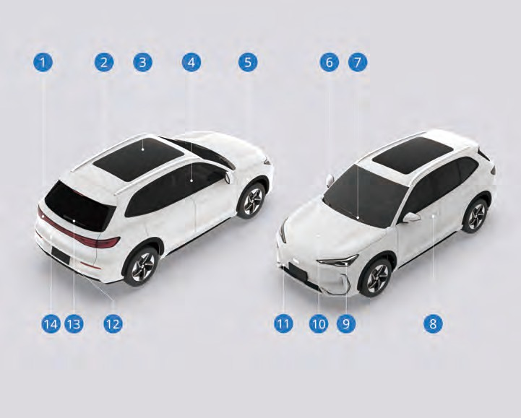

- Задние фонари  - Багажные дуги на крыше  - Панорамный люк*  - Окно  - Зарядный разъем  - Наружное зеркало заднего вида  - Передние стеклоочистители | - Наружная дверная ручка  - Передние комбинированные фары  - Капот моторного отсека  - Заглушка передней буксировочной проушины  - Заглушка задней буксировочной проушины  - Задние стеклоочистители  - Багажное отделение

Примечания для пользователей

Обзор салона

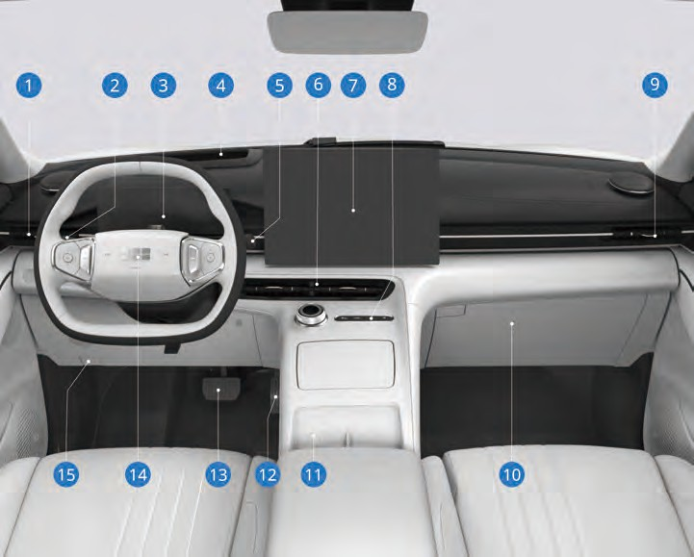
- Левый дефлектор передней панели  - Комбинированный переключатель света и стеклоочистителей  - Экран комбинации приборов  - Проекционный дисплей (HUD)*  - Селектор переключения передач  - Центральный дефлектор передней панели  - Мультимедийный экран  - Кнопки управления на вспомогательной панели | - Правый дефлектор передней панели  - Перчаточный ящик  - Беспроводное зарядное устройство  - Педаль акселератора  - Педаль тормоза  - Рулевое колесо  - Рычаг открытия капота

Примечания для пользователей

Обзор переднего моторного отсека
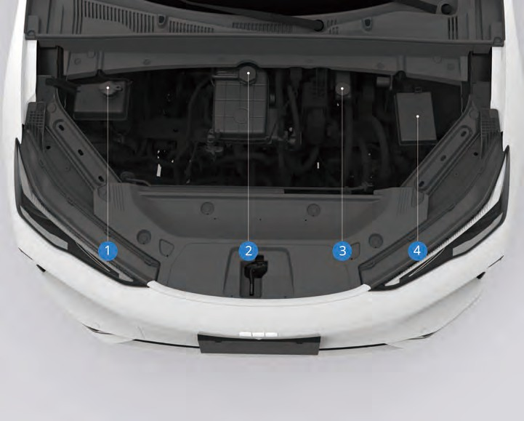

- Бачок жидкости стеклоомывателя  - Расширительный бачок системы охлаждения | - Бачок тормозной жидкости  - Блок предохранителей в переднем отсеке

Ремни безопасности
1
2
3
4
5
6
7
8

Общие сведения о ремнях безопасности
Все без исключения пассажиры должны быть правильно пристегнуты ремнями
безопасности во время движения автомобиля. В случае экстренного торможения или аварии правильное пристегивание ремней безопасности может снизить тяжесть травм пассажиров.
  - Пренебрежение ремнем безопасности или неправильное его использование может привести к серьезным травмам или смерти!
  - Запрещается перевозить пассажиров на местах, необорудованных сиденьями с исправным ремнем безопасности.
  - Каждый ремень безопасности может использоваться только одним человеком. Не пристегивайте одним ремнем безопасности несколько людей одновременно (включая детей).
  - Не располагайте плечевую ленту ремня безопасности на шее и не пропускайте ее через подмышку.
  - Запрещается снимать, разбирать и изменять конструкцию ремней безопасности.
  - Ремни безопасности в автомобиле в основном сконструированы с учетом формы тела взрослых, для детей необходимо использовать соответствующие устройства безопасности для детей.
  - Для очистки ремней безопасности нельзя использовать отбеливатели, красители или химические растворители. 

Правильно пристегивайтесь ремнем безопасности
Во избежание серьезных травм, во время движения не откидывайте спинку сиденья слишком сильно назад, не высовывайте голову или руку из окна, не наклоняйтесь вперед слишком близко к подушке безопасности.
Безопасность во время движения
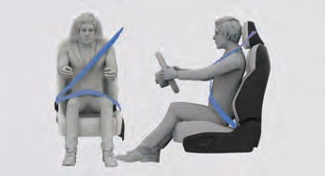
  - Спинка сиденья должна быть установлена вертикально, а спина должна полностью опираться на спинку.
  - Ремень безопасности должен быть ровно расправлен, не перекручен.
  - Плечевая лента ремня должна проходить через плечо поперек грудной клетки.
  - Поясная лента ремня должна располагаться как можно ниже и ближе к бедрам.

Использование ремня безопасности беременными женщинами
Прежде чем сесть за руль автомобиля, беременной женщине следует проконсультироваться с врачом, чтобы уточнить, можно ли ей водить автомобиль. Беременные женщины должны использовать ремень безопасности так же, как и другие пассажиры, однако следует обратить внимание на следующие моменты:
- Опустите поясную часть ремня безопасности как можно ниже и расположите его под выступающей частью живота.
- Плечевая лента ремня должна проходить через плечо, но не по животу, а располагаться на уровне груди.
В случае экстренного торможения или столкновения неправильное использование ремня безопасности беременной женщиной может стать причиной серьезных травм для матери и ребенка.

Безопасность во время движения

Трехточечный ремень безопасности
- Возьмитесь за пряжку ремня и протяните ремень безопасности поперек своего тела. Не перекручивайте ремень безопасности.
Трехточечный ремень безопасности может заблокироваться, если его слишком быстро потянуть через себя. Если это произошло, разблокируйте ремень, слегка отпустив его. Затем медленно протяните ремень безопасности поперек своего тела.

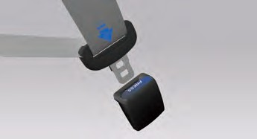
- Вставьте язычок ремня в замок так, чтобы раздался характерный щелчок.
Потяните, чтобы убедиться, что ремень зафиксирован. Убедитесь, что положение ремня безопасности на пряжке позволяет быстро его отстегнуть при необходимости.
- Плечевую ленту ремня можно подтянуть, потянув его вверх.

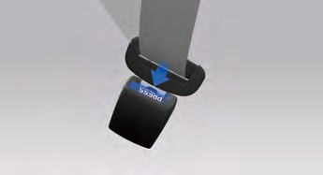
- Нажмите красную кнопку на замке, чтобы отстегнуть ремень безопасности. Ремень безопасности должен вернуться в исходное положение.
Следите за тем, чтобы в замки ремней безопасности не попадали посторонние предметы, такие как остатки пищи, скорлупа от орехов, пуговицы, монеты и вязкие жидкости.

Это может привести к сбою функции напоминания о непристегнутом ремне безопасности, а также к сбою функции блокировки или разблокировки фиксатора замка.
 Запрещается вставлять в замок какие-либо предметы, кроме язычка ремня безопасности автомобиля. Это может привести к ее поломке. Это снижает защитный эффект ремня безопасности и может привести к серьезным травмам или смерти.
 Чтобы ремень безопасности не задевал окружающие предметы из-за слишком быстрого втягивания или не застревал из-за слишком медленного втягивания, после отстегивания ремня безопасности переместите язычок ремня в исходное положение в сторону инерционной катушки ремня безопасности.
Прежде чем закрыть дверь, убедитесь, что ремень безопасности не будет зажат дверью. В противном случае ремень безопасности и дверь могут быть повреждены.

Преднатяжитель ремня безопасности
Автомобиль оснащен системой преднатяжения ремня безопасности. При столкновении, когда срабатывают условия активации, преднатяжитель мгновенно подтягивает ремень, обеспечивая надежную фиксацию пассажира. Преднатяжитель предназначены только для однократного использования. После столкновения необходимо обратиться в сервисный центр Geely для замены преднатяжителей, также может потребоваться замена других элементов системы ремней безопасности.

Предупреждение о непристегнутом ремне безопасности
Автомобиль оснащен системой напоминания о непристегнутом ремне для водителя и пассажиров передних и задних сидений. Когда срабатывает сигнализация, на дисплее комбинации приборов загорается индикатор непристегнутого ремня безопасности, отображающий конкретное сиденье.

Безопасность во время движения

При запуске двигателя индикатор загорается, если ремень водителя или пассажиров не пристегнут. Если скорость автомобиля находится в пределах 10-25 км/ч или пройденное расстояние превышает примерно 300 м, лампа мигает медленно и сопровождается звуковым сигналом. При скорости более 25 км/ч лампа мигает быстро с предупреждающим звуком. Если во время движения со скоростью более 10 км/ч ремень расстегнут, лампа также мигает со звуком. Индикатор и звуковой сигнал выключаются, как только ремень безопасности пристегнут в соответствующем положении.
- Правильное пристегивание ремней безопасности может снизить риск травм при резком торможении и в случае ДТП. Поэтому во время движения все пассажиры должны быть всегда правильно пристегнуты ремнями безопасности.
- • Не игнорируйте световые индикаторы комбинация приборов, в противном случае возможны серьезные травмы и материальный ущерб.

Общие сведения о подушках безопасности

- Подушка безопасности является неотъемлемой частью системы пассивной безопасности, но ни в коем случае не заменяют ремни безопасности. Все без исключения пассажиры в автомобиле должны быть пристегнуты ремнями безопасности во время движения.
- Подушки безопасности могут сработать не во всех случаях, все зависит от места столкновения, угла, степени и свойств столкнувшихся объектов. При срабатывании, подушка безопасности может вызвать сильный удар, поэтому водителю и переднему пассажиру следует отрегулировать расстояние между сиденьем и передней подушкой безопасности, обеспечив достаточную безопасную дистанцию. Надевайте ремни безопасности надлежащим образом и сохраняйте правильное положение, чтобы избежать серьёзных травм или смертельного исхода.
- Убедитесь, что между пассажирами и подушками безопасности нет никаких препятствий. Не размещайте ничего между пассажирами и подушками безопасности. Если между пассажирами и подушками безопасности имеются препятствия, подушки безопасности могут не надуться должным образом, или препятствие может быть вдавлено в тело человека при срабатывании подушек безопасности, что может привести к серьезным травмам.
- После срабатывания подушки безопасности не прикасайтесь к ней во избежание ожогов.
- При срабатывании подушки безопасности выделяется газ и пыль, которые могут вызвать раздражение кожи и глаз. В случае выраженного недомогания обратитесь за медицинской помощью.

Безопасность во время движения

- Не проводите самостоятельно техническое обслуживание, ремонт, демонтаж или замену каких-либо элементов системы подушек безопасности. В противном случае система может работать некорректно, что приведет к серьезным травмам.
- Система подушек безопасности предназначена только для однократного использования. Если подушка безопасности сработала, ее необходимо незамедлительно заменить в сервисном центре Geely

Во избежание серьезных и смертельных травм не позволяйте младенцам и детям находиться на переднем сиденье с подушкой безопасности, а также не держите их на руках, ввиду значительной скорости и силы удара при срабатывании подушки безопасности.

Расположение подушек безопасности

Фронтальные подушки безопасности
В случае лобового столкновения фронтальная подушка безопасности может эффективно защитить водителя и пассажиров от травм, полученных в результате лобового удара.
При умеренном или сильном фронтальном ударе или при почти фронтальном ударе, который достигает условий срабатывания системы, подушка безопасности наполняется газом, чтобы смягчить скорость движения водителя и переднего пассажира вперед и предотвратить их удар о рулевое колесо и приборную панель.
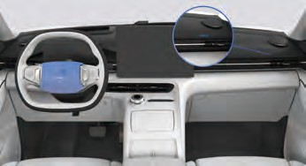

Одна подушка безопасности установлена в центре рулевого колеса, а другая в панели приборов над перчаточным ящиком. Обе подушки имеют маркировку «AIRBAG».

 Раскрытие и сдувание подушек безопасности происходит в течение очень короткого промежутка времени, поэтому при повторном столкновении они не окажут защитного эффекта.

  - Не нажимайте и не ударяйте cильно по крышке подушки безопасности водителя, чтобы избежать её срабатывания и получения травм.

Безопасность во время движения

- Не размещайте предметы или домашних животных перед приборной панелью, перчаточным ящиком и на рулевом колесе, оборудованном подушкой безопасности. Они могут помешать раскрытию подушки безопасности или стать причиной серьезных травм ввиду большой силы удара при срабатывании подушки безопасности. Не добавляйте, не модифицируйте, не разбирайте, не стучите и не вскрывайте какие-либо компоненты или контуры фронтальной подушки безопасности. В противном случае подушка безопасности может внезапно раскрыться или система станет непригодной к использованию, что может привести к серьезным травмам или смерти.
Во время вождения автомобиля не сидите на боку сиденья и не опирайтесь на приборную панель, так как любой человек, находящийся рядом с подушкой безопасности или слишком близко к ней, может получить серьезные травмы или погибнуть при ее срабатывании. Водители и пассажиры должны находиться на расстоянии не менее 25 см от подушек безопасности.
При возникновении следующих условий незамедлительно обратитесь в сервисный центр Geely:
- фронтальные подушки безопасности сработали;
- передняя часть автомобиля подверглась удару, но это не привело к срабатыванию фронтальных подушек безопасности;
- крышка передней подушки безопасности треснута, поцарапана или повреждена.

Боковые подушки безопасности
Боковые подушки безопасности обеспечивают дополнительную защиту водителя и переднего пассажира, в дополнение к безопасности, обеспечиваемой ремнями безопасности. В случае умеренного или сильного бокового удара боковые подушки безопасности могут снизить риск травм, раскрываясь и работая одновременно с ремнями безопасности.
Боковые подушки безопасности эффективно снижают риск травм грудной клетки водителя или переднего пассажира.
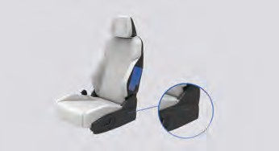
Боковые подушки безопасности установлены в спинках сидений водителя и переднего пассажира, где они обозначены надписью «AIRBAG».
Ввиду значительной скорости и силы удара при раскрытии боковой подушки безопасности запрещается высовывать голову и руки в окно или приближаться к зоне раскрытия боковой подушки безопасности во время движения автомобиля, в противном случае это может привести к серьезным травмам пассажиров.
 Запрещается устанавливать чехлы на сиденья, оборудованные боковыми подушками безопасности. В противном случае, это может повлиять на срабатывание боковых подушек безопасности.
При возникновении следующих условий незамедлительно обратитесь в сервисный центр Geely:
- сработали боковые подушки безопасности;
- боковая подушка безопасности не сработала, хотя дверь подверглась удару;
- если обивка сиденья в районе узла боковой подушки безопасности треснута, поцарапана или повреждена иным образом.
Без предварительной консультации со специалистами сервисного центра Geely запрещается выполнять следующие действия, которые могут повлиять на работу боковой подушки безопасности:

Безопасность во время движения

- устанавливать электронные устройства, такие как мобильные устройства двусторонней радиосвязи;
- переоборудовать элементы конструкции со стороны пассажира.

Центральная боковая подушка безопасности*
Центральная боковая подушка безопасности обеспечивает дополнительную защиту находящихся в автомобиле водителя и пассажиров, дополняя действие ремней безопасности.
При боковом ударе средней или высокой силы центральная боковая подушка безопасности надувается и срабатывает одновременно с ремнями безопасности, снижая риск получения травм.
Центральная боковая подушка безопасности эффективно уменьшает вероятность травм от контакта между водителем и передним пассажиром, а также снижает риск столкновения пассажиров с другими жесткими элементами салона (центральная консоль, сиденья).

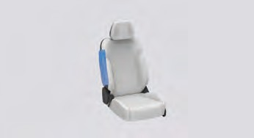
Центральная боковая подушка установлена с правой стороны спинки сиденья водителя.
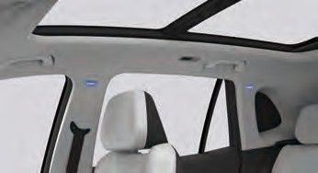
Из-за значительной скорости и силы удара при срабатывании центральной боковой подушки безопасности категорически запрещается высовывать голову или руки из окна, а также находиться вблизи зоны срабатывания подушки во время движения автомобиля.
Также запрещается устанавливать чехлы на сиденья, оборудованные центральной боковой подушкой безопасности, чтобы не нарушить процесс срабатывания.
При возникновении следующих условий незамедлительно обратитесь в сервисный центр Geely:
- сработала центральная боковая подушка безопасности;
- центральная боковая подушка безопасности не сработала, хотя дверь подверглась удару;
- если обивка сиденья в районе узла центральной боковой подушки безопасности треснута, поцарапана или повреждена иным образом.
Без предварительной консультации со специалистами сервисного центра Geely запрещается выполнять следующие действия, которые могут повлиять на работу боковой подушки безопасности:
- устанавливать электронные устройства, такие как мобильные устройства двусторонней радиосвязи;
- переоборудовать элементы конструкции со стороны пассажира.

Боковые шторки безопасности
Боковые шторки безопасности обеспечивают дополнительную защиту водителя, переднего пассажира и задних пассажиров, сидящих по бокам, в дополнение к безопасности, обеспечиваемой ремнями безопасности. В случае умеренного или сильного бокового удара боковые шторки безопасности могут снизить риск травм, надуваясь и работая одновременно с ремнями безопасности. Боковые шторки безопасности эффективно снижают вызванный столкновением риск травм головы водителя, переднего пассажира и задних пассажиров, сидящих по бокам.

Безопасность во время движения

Боковые шторки установлены над боковыми стойками с обеих сторон автомобиля и имеют маркировку «AIRBAG».
Поскольку боковые шторки безопасности при развертывании имеют значительную скорость и силу удара, во время движения транспортного средства запрещается высовывать голову и руки из окна или близко приближаться к месту развертывания боковых шторок безопасности, в противном случае это может привести к серьезным травмам.
Не устанавливайте никакие декоративные элементы вокруг боковых шторок безопасности, например, на ветровое стекло, дверные стекла, боковые стойки, боковую часть крыши, не устанавливайте микрофоны или любое другое оборудование на обшивку потолка салона и на поручни. При срабатывании шторок безопасности эти предметы могут быть отброшены в сторону, что может нанести травму или помешать нормальному раскрытию шторок.
При возникновении следующих условий незамедлительно обратитесь в сервисный центр Geely:
- раскрылись боковые шторки безопасности;
- боковые шторки безопасности не сработали, хотя дверь подверглась удару;
- при наличии трещин, царапин и других повреждений на облицовках передних, средних или задних стоек кузова или на обивке потолка в области боковых шторок безопасности.
Без предварительной консультации со специалистами сервисного центра Geely запрещается выполнять перечисленные ниже действия, которые могут нарушить работу боковых шторок безопасности:
- установка электронных устройств, таких как мобильные устройства двусторонней радиосвязи;
- переоборудование подвесной системы;
- проведение ремонта вблизи креплений подушек безопасности.

Безопасность во время движения

Срабатывание подушек безопасности

Срабатывание передних подушек безопасности
Фронтальные подушки безопасности срабатывают при столкновении автомобиля с жестким препятствием со скоростью 25 км/ч и выше.

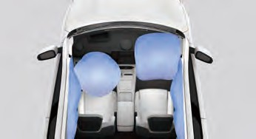
При аварии срабатывание подушек зависит от объекта столкновения, направления удара и скорости замедления автомобиля. Фронтальные подушки безопасности срабатывают в случае сильного лобового столкновения, если система достигает пороговых условий срабатывания.

Срабатывание боковых подушек безопасности и боковых шторок безопасности

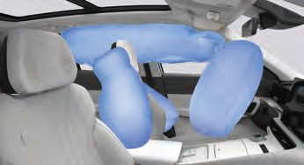
Если сила удара при умеренном или сильном боковом столкновении достигает определенного расчетного значения, могут сработать передняя боковая подушка безопасности и боковые шторки безопасности.
При боковом ударе раскрытие боковой подушки безопасности и боковой шторки безопасности позволяет снизить риск получения травм верхней части тела и таза.

Случаи, когда фронтальные подушки безопасности могут не сработать:
- двигатель автомобиля не заведен;
- при столкновении автомобиля с деформируемыми объектами, например, деревьями;
- при столкновении во время движения автомобиля с низкими объектами, например, ступеньки и т.д.;
- при внезапном падении автомобиля в траншею или яму;
- при столкновении с задней частью грузового автомобиля (подкатывании под грузовой автомобиль);
- при опрокидывании;
- при боковом столкновении, столкновении сзади и незначительном лобовом столкновении;
- при неисправности системы подушек безопасности;
- иные особые случаи.

Случаи, когда боковые подушки безопасности и боковые шторки безопасности могут не сработать;
- при фронтальном столкновении или почти фронтальном столкновении;
- при столкновении сзади;
- при опрокидывании;
- при незначительном боковом столкновении;
- при неисправности системы подушек безопасности;
- иные особые случаи.

Отключение подушки безопасности*

Переключатель фронтальной подушки безопасности переднего пассажира


Если на переднем пассажирском сиденье установлено детское удерживающее устройство, обращенное назад, фронтальная подушка безопасности переднего пассажира должна быть отключена. Для этого вставьте механический ключ, как показано на иллюстрации, и поверните его в положение OFF (ВЫКЛ).
Когда фронтальная подушка безопасности переднего пассажира отключена, на комбинации приборов появляется соответствующий индикатор, сигнализирующий, что подушка неактивна.
Запрещается отключать фронтальную подушку безопасности, если на переднем сиденье находится взрослый пассажир (не ребенок).

Состояние подушки безопасности переднего пассажира

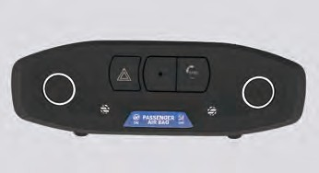
Индикатор отключения фронтальной подушки безопасности переднего пассажира: OFF (ВЫКЛ)
Переключатель включения фронтальной подушки безопасности переднего пассажира: ON (ВКЛ)
Подушка безопасности сработает при столкновении только если она включена.
Безопасность во время движения

Если переднее пассажирское сиденье занято, убедитесь до поездки и проверяйте во время поездки, что фронтальная подушка безопасности исправна и включена.
Безопасность во время движения

Выбор детских удерживающих устройств
При использовании детских удерживающих устройств на переднем пассажирском сиденье необходимо соблюдать следующие требования:
- При использовании детского удерживающего устройства, обращенного назад, фронтальная подушка безопасности переднего пассажира должна быть отключена.
- После удаления детского кресла, обращенного назад, фронтальную подушку безопасности необходимо снова включить.
- По возможности установите спинку переднего пассажирского сиденья в вертикальное положение, чтобы обеспечить надежное прилегание детского удерживающего устройства к спинке сиденья.
- При установке детского удерживающего устройства на переднем пассажирском сиденье спинка кресла может не совпадать по форме с сиденьем и мешать подголовнику.
- В этом случае можно сдвинуть сиденье и снять или поднять подголовник, чтобы обеспечить более плотное прилегание устройства к сиденью.
- Отрегулируйте высоту переднего пассажирского сиденья так, чтобы детское удерживающее устройство было установлено правильно и надежно.
- Отрегулируйте высоту переднего пассажирского ремня безопасности так, чтобы при прохождении через направляющую он не перегибался и не перекручивался.
Группа | Вес ребенка | Переднее пассажирское сиденье (подушка включена) | Переднее пассажирское сиденье (подушка выключена) | Боковое место на заднем сиденье | Центральное место на заднем сиденье
0 | До 10 кг | X | U | U | U
0+ | До 13 кг | X | U | U | U
Ⅰ | 9~18 кг | UF | U | U | U
Ⅱ | 15~25 кг | UF | U | U | U
Ⅲ | 22~36 кг | UF | U | U | U
При установке детского удерживающего устройства на переднем пассажирском сиденье сдвиньте сиденье в самое заднее положение. При необходимости подголовник можно снять или поднять вверх.
U: место подходит для установки универсальных детских удерживающих устройств данной весовой категории.
UF: место подходит для установки универсальных детских кресел, обращенных вперед, данной весовой категории.
X: место не подходит для установки удерживающего устройства данной весовой категории.
Для детских удерживающих устройств, не классифицированных по стандарту ISO/XX (размеры A-G), а также для соответствующих весовых групп, производитель автомобиля должен указать рекомендуемые ISOFIX-совместимые детские удерживающие системы, подходящие для каждого посадочного места.
Безопасность во время движения

Примечание: значения сокращений, использованных в таблице, следующие: IUF = универсальное переднее ISOFIX-детское удерживающее устройство, соответствующее требованиям по сертификации для данной весовой группы; IL = специальное ISOFIX-детское удерживающее устройство, включенное в перечень разрешенных для конкретных моделей автомобилей. Эти устройства могут использоваться для специальных типов транспортных средств, а также ограниченных или полууниверсальных типов. X = данное место ISOFIX не подходит для установки ISOFIX-удерживающего устройства указанной весовой группы и/или данного размерного уровня.
A – ISO/F3: устройство стандартной высоты, устанавливаемое в направлении движения
B – ISO/F2: устройство уменьшенной высоты, устанавливаемое в направлении движения
B1 – ISO/F2x: устройство уменьшенной высоты, устанавливаемое в направлении движения
C – ISO/R3: устройство полноразмерное, устанавливаемое против направления движения
D – ISO/R2: устройство уменьшенного размера, устанавливаемое против направления движения
E – ISO/R1: устройство, устанавливаемое против направления движения
F – ISO/L1: устройство, устанавливаемое в боковом положении слева (переноска)
G – ISO/L2: устройство, устанавливаемое в боковом положении справа (люлька), стандарт i-Size
Информация по рекомендуемым детским удерживающим устройствам:
Группа | Вес ребенка | Категория размера детского кресла | Переднее пассажирское сиденье (подушка включена) | Переднее пассажирское сиденье (подушка выключена) | Боковое место на заднем сиденье | Центральное место на заднем сиденье
0 | До 10 кг | G | X | X | X | X
0 | До 10 кг | F | X | X | X | X
0 | До 10 кг | E | X | IL | IL | X
0+ | До 13 кг | E | X | IL | IL | X
0+ | До 13 кг | D | X | IL | IL | X
0+ | До 13 кг | C | X | IL | IL | X
Ⅰ | 9~18 кг | D | IUF | IL | IL | X
Ⅰ | 9~18 кг | C | IUF | IL | IL | X
Ⅰ | 9~18 кг | B | IUF | IL | IL | X
Ⅰ | 9~18 кг | B1 | IUF | IL | IL | X
Ⅰ | 9~18 кг | A | IUF | IL | IL | X
Ⅱ | 15~25 кг |  | IUF | IUF | IUF | X
Ⅲ | 22~36 кг |  | IUF | IUF | IUF | X
IL: место с креплениями ISOFIX, подходящее для детских удерживающих устройств с полууниверсальной сертификацией.
IUF: данное место подходит для детских удерживающих устройств, устанавливаемых в направлении движения, и разрешено к использованию в данной весовой категории.
X: данное место не подходит для детских удерживающих устройств данной группы.
Безопасность во время движения

Детские удерживающие устройства I-SIZE (панъевропейский регион)

Переднее пассажирское сиденье |  | Заднее пассажирское сиденье
Переднее пассажирское сиденье (подушка включена) | Переднее пассажирское сиденье (подушка выключена) | Боковое место на заднем сиденье | Центральное место на заднем сиденье
I-UF | I-U | I-U | X
I-UF: это место подходит только для установки детских удерживающих устройств i-Size, устанавливаемых в направлении движения, из категории «Универсальные».
I-U: это место подходит для установки детских удерживающих устройств i-Size, устанавливаемых в направлении движения, так и против направления движения, из категории «Универсальные».
X: это место не подходит для установки устанавливаемых в направлении движения i-Size из категории «Универсальные».
Рекомендуемые детские удерживающие устройства (панъевропейский регион)
В таблице ниже приведены рекомендуемые для данного автомобиля детские кресла, устанавливаемые с использованием ремней безопасности или креплений ISOFIX/i-Size.
Классификация ECE-R.129 основана на росте ребенка:
Рост ребенка | Производитель | Модель | Тип крепления
40~105 см | Maxi-Cosi | Pearl 360 &  FamilyFix 360 base | ISOFIX + опорная ножка
61~105 см | BeSafe | iZi Kid X3 i-Size | ISOFIX + опорная ножка
100~150 см | Cybex | Solution T i-Fix | ISOFIX + ремень безопасности
125~150 см | bebeconfort | manga i-FIX | ремень безопасности

Использование детских удерживающих устройств
1
2
3
4
5
6
7
8

Младенцы и дети старшего возраста

Младенцы
Система ремней безопасности и подушек безопасности транспортного средства не предназначены для защиты младенцев и детей младшего возраста. При перевозке младенцев и детей младшего возраста всегда должны использоваться соответствующие системы безопасности для детей.

- Если плечевая лента ремня безопасности обвивает шею ребенка, он может получить серьезные травмы и даже погибнуть при натягивании ремня безопасности. Не оставляйте детей одних в автомобиле и не позволяйте им играть с ремнями безопасности.
- Не держите младенцев и детей на руках во время движения. В случае аварии удержать младенцев и детей младшего возраста невозможно из-за удара. Используйте подходящее детское удерживающее устройство.
- Шея младенца или ребенка младшего возраста еще не полностью развита, а его голова тяжелее других частей тела. Чтобы снизить риск травм шеи и головы при аварии, младенцы и дети младшего возраста должны быть надежно зафиксированы с помощью соответствующих удерживающих устройств для детей.

Дети старшего возраста
Если ребенок перерос детское удерживающее устройство, он должен пользоваться штатным ремнем безопасности. В инструкции производителя детских удерживающих устройств указаны ограничения по весу и росту для ребенка, находящегося в нем. Дети, которые не отвечают указанным ниже требованиям, должны использовать ремни безопасности вместе с детским удерживающим устройством:
Безопасность во время движения
- Ребенок может нормально сидеть на заднем сиденье с согнутыми коленями, а его спина при этом полностью опирается на спинку сиденья.
- Плечевая часть пристегнутого ремня безопасности не проходит по шее ребенка.
- Поясная часть ремня безопасности не сползает вниз и располагается на бедрах ребенка.
- Во время движения ремень безопасности правильно располагается на теле ребенка.
Дети старшего возраста должны правильно пристегиваться ремнем безопасности. Плечевая часть ремня безопасности не должна проходить поперек лица или шеи ребенка, а поясная часть ремня должна располагаться как можно ниже на бедрах. В случае аварии ремень безопасности может обеспечить дополнительную удерживающую силу.
Ни в коем случае не пристегивайте ремень безопасности на животе, иначе в случае аварии можно получить серьезные травмы.
Ребенок, который не пристегнут ремнем безопасности, может столкнуться с другими пассажирами, которые пристегнуты ремнями безопасности, или может вылететь из автомобиля в случае столкновения, что может привести к серьезным травмам или смерти.
Запрещается пристегивать одним ремнем безопасности двух детей, ремень безопасности не сможет должным образом распределить силу удара, что может привести к серьезным травмам или даже смерти в случае аварии.
Если ребенок пристегнут ремнем безопасности, не допускайте, чтобы ремень давил на него сзади. В противном случае при столкновении это может привести к серьезным травмам или даже смерти. Ремень безопасности должен проходить через плечо поперек груди.

Безопасность во время движения

Описание детских удерживающих устройств
Как правило, рекомендуется использовать детские удерживающие устройства для младенцев и детей в возрасте 3–4 лет, устанавливаемые в положении «против направления движения». Для детей, которым ввиду их роста не подходит устройство для установки в положении «против направления движения», можно использовать удерживающие устройства для установки в положении «по направлению движения». Для детей, чей размер тела слишком велик чтобы поместиться в детское удерживающее устройство, установленное по направлению движения, используйте бустер (повышающее сиденье) для фиксации ремня безопасности.

Установка детских удерживающих устройств
В целях безопасности дети и младенцы должны быть надежно закреплены в детских удерживающих устройствах на заднем сиденье.
Перед установкой детского удерживающего устройства на заднее сиденье внимательно прочитайте прилагаемую к нему инструкцию и убедитесь, что устройство подходит для установки в данном автомобиле.

Тип 1
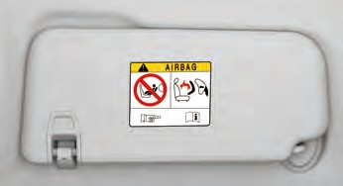
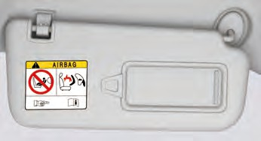

Тип 2

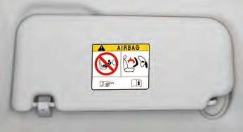

Безопасность во время движения

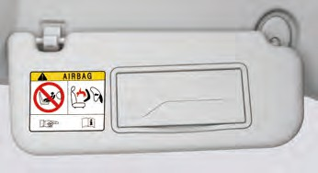
На передней и задней частях солнцезащитного козырька переднего пассажира наклеены предупреждающие этикетки, напоминающие о том, что автомобиль оборудован фронтальной подушкой безопасности и что необходимо соблюдать соответствующие меры предосторожности.

- Не используйте детское удерживающее устройство, устанавливаемое против направления движения, на сиденье, находящееся под защитой фронтальной подушки безопасности (в активном состоянии)!

- Если автомобиль оснащен переключателем фронтальной подушки безопасности со стороны пассажира, запрещается устанавливать детское кресло против направления движения на переднем пассажирском сиденье, когда подушка безопасности не отключена. При срабатывании подушки безопасности младенец или маленький ребенок, находящийся слишком близко к ней, может получить тяжелые травмы или погибнуть.
- При установке детского кресла необходимо снять подголовник, если он мешает правильной установке кресла, и выполнить установку в соответствии с инструкцией производителя детского кресла.
- При установке детского удерживающего устройства против направления движения на переднем сиденье необходимо отодвинуть сиденье в самое заднее положение, чтобы максимально увеличить расстояние от фронтальной подушки безопасности пассажира.
- При установке детского кресла во втором ряду отрегулируйте положение и угол наклона переднего сиденья в соответствии с инструкцией по установке детского кресла.
- При установке детского удерживающего устройства, если необходимо использовать точку крепления верхнего удерживающего ремня или натяжной ремень, следует снять подголовник. Если длина верхнего удерживающего ремня недостаточна, обратитесь к руководству по эксплуатации детского кресла и используйте удлинительную стропу.
- При установке детского кресла на переднем пассажирском сиденье отрегулируйте положение сиденья так, чтобы верхнее направляющее крепление находилось перед центральной стойкой.
- Для получения подробных инструкций по установке обратитесь к руководству по установке системы детских удерживающих устройств.
- Отрегулируйте все пассажирские сиденья при необходимости, чтобы избежать контакта детского кресла с элементами салона.

Установка детских удерживающих устройств ISOFIX на переднем пассажирском сиденье*
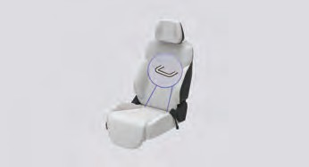
В углублении между спинкой и подушкой сиденья переднего пассажира установлены специальные крепления. Они предназначены для установки детских удерживающих устройств, соответствующих стандарту ISOFIX, на переднее пассажирское сиденье. В этом случае нет необходимости фиксировать кресло ремнем безопасности.
Безопасность во время движения

При установке и использовании детского удерживающего устройства строго следуйте инструкции производителя, иначе эффективность защиты может быть снижена.
Перед использованием убедитесь у производителя, что данное детское кресло подходит для установки в этот тип автомобиля.

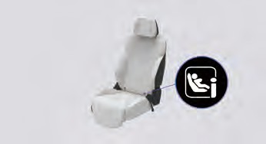
Перед каждой поездкой убедитесь, что детское удерживающее устройство ISOFIX надежно защелкнуто на двух крепежных точках сиденья.
При установке детского удерживающего устройства будьте осторожны, чтобы не повредить ремень безопасности и не зажать его.
Присоедините детское удерживающее устройство ISOFIX к двум креплениям на сиденье
Закрепите верхний ремень на переднем
пассажирском сиденье.

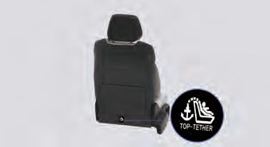
Логотип ISOFIX расположен на задней обивке спинки сиденья переднего пассажира.

Установка детского удерживающего устройства
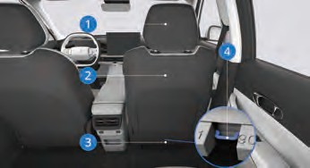
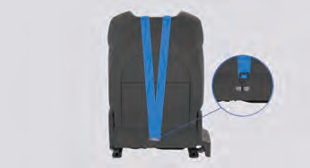

  - Подголовник
  - Сиденье
  - Обивка спинки
  - Крепежный элемент
Для установки детского удерживающего устройства с верхним удерживающим ремнем выполните следующие действия:
- При необходимости снимите или отрегулируйте подголовник и переместите сиденье назад.
- Установите детское удерживающее устройство ISOFIX. При этом следуйте инструкциям по установке, предоставленным производителем детского удерживающего устройства.
- Пропустите верхний удерживающий ремень под подголовником, между его стойками.
- Развяжите завязки обивки спинки сиденья и поднимите ее, чтобы получить доступ к креплению для детского удерживающего устройства.

- Подсоедините карабин верхнего ремня к креплению, стараясь не перекручивать ремень.
- Натяните ремень. При этом следуйте
инструкциям по установке, предоставленным производителем детского удерживающего устройства

Убедитесь, что верхний ремень зафиксирован надежно. Потяните детское удерживающее устройство в разных направлениях, чтобы проверить, прочно ли оно установлено. Установка должна выполняться строго в соответствии с инструкцией производителя.

Если детское удерживающее устройство установлено неправильно и не зафиксировано в креплениях ISOFIX, оно может не сработать должным образом, что может привести к серьезным травмам или даже гибели ребенка. При установке детского удерживающего устройства строго следуйте инструкциям производителя.
Крепления для детских удерживающих устройств рассчитаны только на нагрузку, создаваемую правильно установленным детским креслом. Категорически запрещается использовать их для крепления ремней безопасности, привязывать другие предметы и устройства.
Всегда устанавливайте детское удерживающее устройство на неподвижном автомобиле. При правильной фиксации детского удерживающего устройства в креплениях ISOFIX слышен отчетливый щелчок.
Безопасность во время движения

Установка детских удерживающих устройств ISOFIX на заднем сиденье
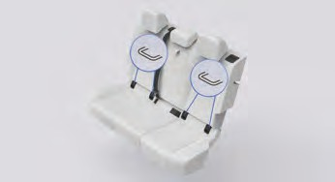
Специальные крепления, соответствующие стандарту ISO, расположены между подушками и спинками двух задних сидений. Эти крепления предназначены для установки детских удерживающих устройств, соответствующих стандарту ISOFIX, на заднем сиденье. В этом случае нет необходимости фиксировать кресло ремнем безопасности. При установке и использовании детского удерживающего устройства строго следуйте инструкции производителя, иначе эффективность защиты может быть снижена.
Перед использованием убедитесь у производителя, что данное детское кресло подходит для установки в этот тип автомобиля.
Для установки детского удерживающего устройства с верхним удерживающим ремнем выполните следующие действия:
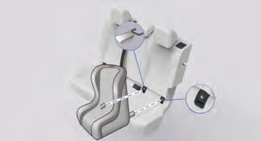
- Снимите подголовник, если он мешает установке детского удерживающего устройства.

Безопасность во время движения

- Определите положение креплений ISOFIX.
- Совместите фиксаторы детского удерживающего устройства с креплениями ISOFIX на спинке сиденья и вставьте их.
- Проверьте, зафиксирован ли замок надежно.

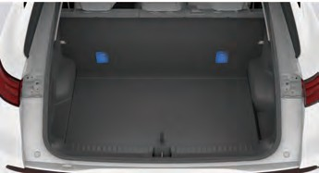

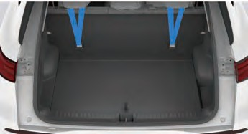
- Присоедините верхний ремень к соответствующей точке крепления.
Убедитесь, что верхний ремень зафиксирован надежно. Потяните детское удерживающее устройство в разных направлениях, чтобы проверить, прочно ли оно установлено. Установка должна выполняться строго в соответствии с инструкцией производителя.
Если детское удерживающее устройство установлено неправильно и не зафиксировано в креплениях ISOFIX, оно может не сработать должным образом, что может привести к серьезным травмам или даже гибели ребенка. При установке детского удерживающего устройства строго следуйте инструкциям производителя.
Крепления для детских удерживающих устройств рассчитаны только на нагрузку, создаваемую правильно установленным детским креслом. Категорически запрещается использовать их для крепления ремней безопасности, привязывать другие предметы и устройства.
Всегда устанавливайте детское удерживающее устройство на неподвижном автомобиле. При правильной фиксации детского удерживающего устройства в креплениях ISOFIX слышен отчетливый щелчок.

Блокировка дверей от детей

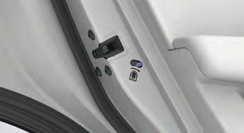
Левые и правые задние двери оснащены замками блокировки от детей. Используйте их, если на задних сиденьях находятся дети.
Переключатель блокировки защиты детей расположен на наружной кромке задней двери. Переведите переключатель замка в направлении стрелки, показанном на рисунке, в этом положении блокировка защиты детей будет включена: дверь нельзя будет открыть изнутри, но ее можно будет открыть снаружи, что предотвращает случайное открывание детьми.
Безопасность во время движения

После включения блокировки от детей обязательно проверьте, не открывается ли дверь изнутри, чтобы убедиться, что функция защиты работает исправно.

Определение местоположения автомобиля
Если Вы забыли место, где припаркован автомобиль, его можно найти, дважды подряд нажав кнопку запирания/поиска на смарт-ключе.

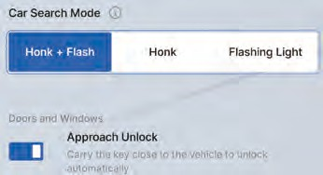
На мультимедийном экране выберите последовательно: «Настройки автомобиля → Управление автомобилем → Предпочтения → Режим поиска автомобиля», чтобы задать режим.
Доступные варианты: «Сигнал клаксона + мигание фар», «Сигнал клаксона», «Мигание фар».
Вход и выход из автомобиля

Запирание и отпирание с помощью ключа

Описание кнопок ключа
Смарт-ключ синхронизирован с системой автомобиля. В случае утери, повреждения или кражи смарт-ключа, как можно скорее обратитесь в сервисный центр Geely. В отношении утерянного, поврежденного или украденного смарт-ключа функции управления, такие как запуск автомобиля, отпирание и запирание, будут заблокированы. Если смарт-ключ будет найден, специалисты сервисного центра Geely могут разблокировать его.
Специалистам сервисного центра Geely потребуется некоторое время, чтобы синхронизировать новый смарт-ключ с Вашим автомобилем.
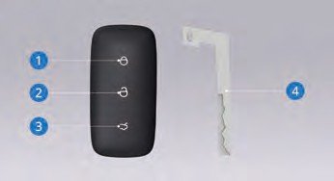
- Кнопка запирания/поиска
- Кнопка отпирания
- Кнопка отпирания багажника
- Механический аварийный ключ

Дистанционное запирание
При кратком нажатии кнопки запирания/поиска на смарт-ключе все четыре двери блокируются, раздается звуковой сигнал подтверждения, включаются указатели поворота, гаснет внутреннее освещение и отключается мультимедийная система. Если какая-либо дверь не закрыта, при нажатии кнопки запиранияи/поиска запирание дверей не произойдет.

Вход и выход из автомобиля
На мультимедийном экране выберите последовательно: «Настройки автомобиля → Звук → Звуковой сигнал», чтобы включить или выключить звуковое подтверждение блокировки.

Дистанционное отпирание
Кратковременно нажмите кнопку отпирания на смарт-ключе, чтобы разблокировать все четыре двери или только дверь водителя, указатели поворота мигнут дважды. Кратковременно нажмите кнопку отпирания багажника, чтобы открыть его. Если предусмотрен электропривод багажника, нажмите и удерживайте кнопку открытия багажника, багажник откроется автоматически.
Детям категорически запрещено находиться в багажнике. Убедитесь, что багажник закрыт, если автомобиль остается без присмотра. В случае если ребенок окажется в багажнике, он, скорее всего, не сможет выбраться самостоятельно, возможны тепловой удар и другие непреднамеренные травмы.


- Храните запасной смарт-ключ в надежном месте и не оставляйте его в автомобиле.
- Электронные помехи от предметов со встроенным противоугонным чипом могут вызвать сбой в работе системы смарт-ключа и противоугонной системы, что может привести к невозможности запуска автомобиля.

Настройка функции дистанционного отпирания
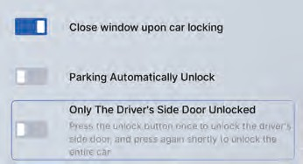
На мультимедийном экране выберите последовательно: «Настройки автомобиля → Управление автомобилем → Двери и окна», затем в интерфейсе включите или отключите функцию «Открытие только двери водителя».
- После включения этой функции одно краткое нажатие кнопки отпирания на смарт-ключе разблокирует только дверь водителя. Для отпирания всех дверей необходимо через определенное время нажать кнопку отпирания смарт-ключа еще раз.
- После отключения этой функции одно краткое нажатие кнопки отпирания на смарт-ключе разблокирует все двери.
На работу смарт-ключа влияют посторонние сигналы, поэтому автомобиль может не обнаружить ключ, не запуститься, не разблокироваться, не заблокироваться и т.д. в следующих ситуациях:
  - Когда смарт-ключ находится в непосредственной близости от мобильного телефона с металлическим корпусом или накрыт металлическим предметом.
  - Когда смарт-ключ находится рядом с внешними устройствами или оборудованием, оснащенным резервным источником питания для работы, смарт-ключ расположен рядом с резервным источником питания или в зоне действия помех.
  - Когда смарт-ключ находится рядом с электронными устройствами, создающими сильные помехи, такими как ноутбуки, Bluetooth-гарнитуры, работающие преобразователи напряжения и зарядные устройства, карты доступа Bluetooth, рации и другие устройства создающие сильные помехи.

Не изменяйте частоту передачи и не повышайте мощность передатчика без разрешения (включая установку дополнительных усилителей передачи частоты), а также не подключайте внешнюю приемную антенну и не используйте другие передающие/приемные антенны без разрешения.
После срабатывания противоугонной сигнализации в результате открытия двери механическим ключом необходимо отпереть дверь смарт-ключом.

Вход и выход из автомобиля

Бесключевое запирание и отпирание

Бесключевое отпирание

Тип 1

Сенсорная зона отпирания
Если в меню мультимедийного дисплея выбрана функция отпирания при касании дверной ручки для всех дверей, при нахождении со смарт-ключом в зоне действия возле двери водителя достаточно коснуться дверной ручки в области действия датчика отпирания. В этот момент все четыре двери автоматически отпираются, дверные ручки выдвигаются, двери можно открыть, потянув за ручку. После отпирания указатели поворота мигнут.

Тип 2
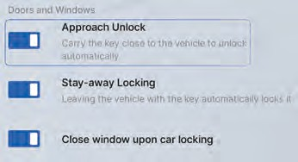
На мультимедийном дисплее выберите: «Настройки автомобиля → Управление автомобилем → Двери и окна», затем включите функцию «Отпирание при приближении». После активации этой функции, если автомобиль заперт, при приближении водителя с действующим смарт-ключом автомобиль автоматически отпирается, указатели поворота мигнут.

Вход и выход из автомобиля

Настройка функции бесключевого доступа

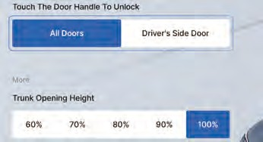
На мультимедийном дисплее выберите: «Настройки автомобиля → Управление автомобилем → Двери и окна → Отпирание при касании дверной ручки», затем выберите один из вариантов: «Все двери» или «Дверь водителя».
- Все двери: после включения этой функции при касании сенсорной зоны для отпирания на ручке двери водителя автоматически отпираются все двери.
- Дверь водителя: после включения этой функции при касании сенсорной зоны отпирания на ручке двери водителя отпирается только дверь водителя, остальные двери при этом остаются запертыми.

Бесключевое запирание

Тип 1

Сенсорная зона запирания
После закрытия всех четырех дверей и багажника коснитесь сенсорной зоны запирания на ручке двери водителя, все двери будут заперты. После успешного запирания указатели поворота мигнут, прозвучит звуковой сигнал (если функция звукового подтверждения включена), а внутреннее освещение постепенно погаснет.

Тип 2
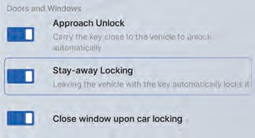
На мультимедийном дисплее выберите: «Настройки автомобиля → Управление автомобилем → Двери и окна», затем включите функцию «Автоматическое запирание при удалении от автомобиля».
После активации этой функции, если автомобиль в незапертом состоянии и все двери закрыты, при удалении водителя от автомобиля с действующим смарт-ключом, автомобиль автоматически запирается, указатели поворота мигают, и звучит звуковой сигнал подтверждения (если эта функция включена).
Бесключевое запирание не сработает в следующих случаях:
  - запуск двигателя включен;
  - одна из дверей не закрыта.
Следующие факторы могут повлиять на работу функций «отпирание при приближении к автомобилю» и «запирание при удалении от автомобиля»:
- Смарт-ключ действует только в пределах ограниченного расстояния. Зона его действия может изменяться под влиянием физических или географических условий.
- В целях безопасности всегда проверяйте, что автомобиль действительно заперт.

- При нахождении автомобиля рядом с зарядной станцией, на крупной стоянке, у подстанции или в других местах с сильными радиопомехами, а также если смарт-ключ находится рядом с устройствами, создающими помехи (мобильные телефоны, Bluetooth-гарнитуры, ноутбуки, инверторы и т. Д.), возможны временные сбои в работе функций запирания и отпирания. В таких случаях подождите 1 секунду, затем снова коснитесь зоны сенсора на ручке двери.
- Если ключ длительное время находится рядом с автомобилем, для экономии энергии система может автоматически отключить функции «отпирание при приближении к автомобилю» и «запирание при удалении от автомобиля». Их можно повторно активировать, отперев автомобиль или открыв/закрыв дверь.
После включения функции «запирание при удалении от автомобиля» обязательно убедитесь, что автомобиль действительно заперт, ориентируясь на сигналы подтверждения.
Вход и выход из автомобиля

Запирание и отпирание с помощью центрального замка
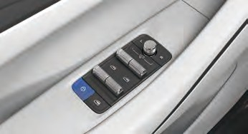
Все двери запираются при нажатии кнопки центрального замка, если все четыре двери закрыты.
Все двери отпираются при нажатии кнопки центрального замка, если все двери заперты.

Отпирание дверей при помощи кнопок центрального замка внутри автомобиля возможно только при отключенной противоугонной системе. В активном состоянии противоугонной системы отпирание невозможно.

Вход и выход из автомобиля

Автоматическое запирание и отпирание

Автоматическое повторное запирание
Если автомобиль находится в режиме охраны и нажата кнопка отпирания на смарт-ключе, но ни одна из четырех дверей или багажник не были открыты, все двери автоматически запираются повторно. Внутреннее освещение гаснет, и система вновь переходит в режим сигнализации.

Автоматическое запирание во время движения
Замки всех дверей автоматически срабатывают, когда скорость автомобиля увеличивается с менее чем 7 км/ч до более чем 7 км/ч.

Автоматическое отпирание при стоянке
На мультимедийном дисплее выберите: «Настройки автомобиля → Управление автомобилем → Двери и окна», затем включите или отключите функцию «Автоматическое отпирание при парковке».
После включения этой функции, если автомобиль заперт, при остановке и переводе рычага коробки передач в положение парковки (P) все двери автоматически отпираются.

Отпирание дверей при

столкновении
В случае серьезного столкновения во время движения, когда система фиксирует сигнал удара, все двери автоматически отпираются, чтобы пассажиры могли быстро покинуть автомобиль. Срабатывание функции автоматического отпирания зависит от силы удара и характера аварии.

Отпирание с помощью ручек дверей
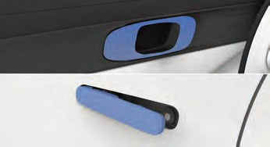
Когда двери находятся в отпертом состоянии, их можно открыть, потянув за внутреннюю или внешнюю дверную ручку.

Функция легкого доступа*

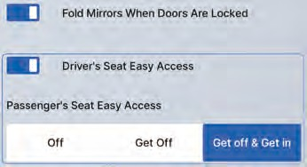
На мультимедийном дисплее выберите: «Настройки автомобиля → Управление автомобилем → Предпочтения,» чтобы включить или отключить функцию легкого доступа в автомобиль для водителя. Передний пассажир может выбрать один из трех режимов работы функции легкого доступа: выключено, выход, выход и вход.
- Комфортный выход: при открытии передней двери соответствующее сиденье автоматически отодвигается назад, облегчая выход из автомобиля.
- Комфортный выход: при открытии передней двери соответствующее сиденье автоматически отодвигается назад, а при закрытии двери возвращается в сохраненное положение памяти.

Если во время работы функции легкого доступа нажать выключатель электропитания или начать регулировку сиденья, работа функции
прервется.
Вход и выход из автомобиля

Обнаружение жизненных показателей в салоне*
Если система обнаруживает, что после запирания автомобиля в салоне остались пассажиры или домашние животные (активные животные размером более 20 × 50 см), автомобиль активирует предупреждающие сигналы в виде мигания аварийных огней и звукового сигнала, а также отправит уведомление водителю. Если после завершения первоначального предупреждения система по-прежнему фиксирует присутствие, сигнализация переходит в циклический режим. Если температура в салоне становится слишком высокой, система автоматически приоткрывает окна для вентиляции и снижения температуры.
Если после запирания автомобиля в салоне наблюдаются значительные движения или вибрации неживых предметов (например, перемещение сиденья, колебание подвесных украшений и т. д.), это может повлиять на точность работы системы мониторинга.

Вход и выход из автомобиля

Открывание и закрывание багажного отделения

Открытие багажника
При ручном открытии или закрытии багажника выполняйте действия плавно (открывайте и закрывайте медленно). Несоблюдение этого требования может привести к повреждению или потере работоспособности механизма багажника.

Открытие багажника из салона*

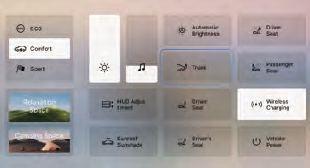
Проведите пальцем вниз по мультимедийному дисплею, открывается меню HiBoard, нажмите кнопку багажника в данном меню. Если кнопке пользовательской функции на рулевом колесе назначена функция «багажник», удерживайте ее, чтобы открыть багажник.

Открытие багажника снаружи автомобиля

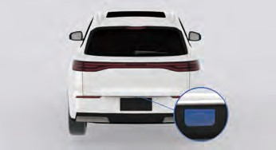
Когда автомобиль неподвижен, внутренний переключатель запирания находится в положении «отпирание», а внешняя противоугонная система в неактивном состоянии. В этом случае нажмите внешнюю кнопку открытия багажника, чтобы открыть его.
Если автомобиль заперт, но смарт-ключ находится вблизи багажника, нажмите внешнюю кнопку и багажник откроется без помех.

Отпирание багажника с помощью смарт-ключа
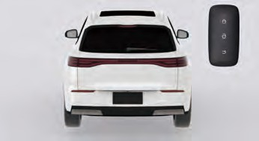
Когда питание автомобиля находится в положении OFF (ВЫКЛ) или ACC (вспомогательное питание), нажмите и удерживайте кнопку отпирания багажника на смарт-ключе, чтобы его отпереть, затем нажмите внешнюю кнопку открытия багажника.
На моделях, оснащенных электроприводом крышки багажника, при удержании кнопки отпирания на смарт-ключе багажник автоматически отпирается и поднимается до установленной высоты.

Настройка высоты открытия багажника*
Настройка с помощью кнопки закрытия багажника
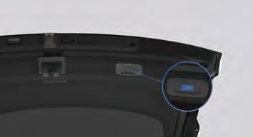
- При открытии багажника снаружи автомобиля нажмите кнопку закрытия багажника, чтобы остановить движение крышки.
- Нажмите и удерживайте кнопку закрытия багажника, пока не прозвучат два сигнала, так высота открытия успешно сохранится. При следующем открытии багажник поднимется именно до этого уровня.
- Чтобы изменить высоту, вручную поднимите или опустите крышку багажника и повторите шаг 2, так будет установлена новая высота.
Вход и выход из автомобиля

Настройка через мультимедийный дисплей

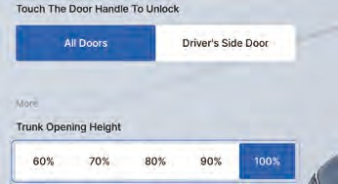
Выберите: «Настройки автомобиля → Управление автомобилем → Дополнительно → Высота открытия багажника», и задайте требуемую высоту открытия в интерфейсе.

Закрытие багажника*

Закрытие багажника из салона
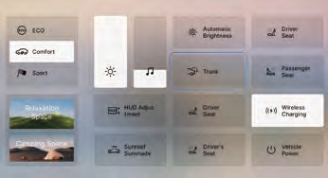
Проведите пальцем вниз по мультимедийному дисплею, открывается меню HiBoard, нажмите кнопку багажника в данном меню, чтобы закрыть его.
Если на кнопке пользовательской функции на рулевом колесе назначена функция «багажник», нажмите и отпустите ее, чтобы закрыть багажник.

Закрытие багажника снаружи автомобиля
Когда автомобиль неподвижен и багажник открыт, нажмите кнопку закрытия багажника.

Функция автоматического доводчика багажника
Когда автомобиль неподвижен и багажная дверь открыта, вручную подтолкните багажник вверх или вниз, после этого он автоматически плавно полностью откроется или закроется.

Функция отложенного закрытия багажника
Когда автомобиль неподвижен и багажник открыт, если владелец, держа смарт-ключ при себе, дважды подряд нажимает внешнюю кнопку закрытия багажника, активируется функция отложенного закрытия (с сопровождающим звуковым сигналом). Если владелец отойдет от задней части автомобиля на определенное расстояние, багажник закроется автоматически. Если владелец не отходит, крышка багажника закроется по истечении заданного времени.
Закрытие багажника с помощью смарт-ключа
Когда автомобиль неподвижен и багажник открыт, нажмите и удерживайте кнопку отпирания багажника на смарт-ключе, так крышка багажника закроется автоматически.

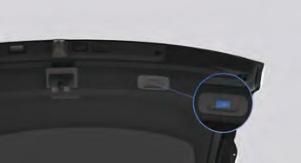

Вход и выход из автомобиля

Противоугонная система
В данном автомобиле предусмотрена противоугонная система. Система автоматически снимается с охраны, если нажата педаль тормоза, рычаг переключения передач находится не в положении парковки (P), и в салоне обнаружен действующий ключ.
Если ни один из следующих способов не позволяет запустить автомобиль, требуется обращение в сервисный центр Geely для ремонта или получения нового ключа.

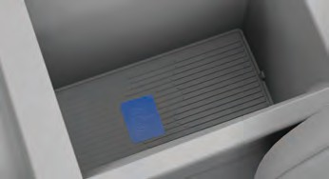
  - Поместите ключ в обозначенную зону в вещевом отделении переднего центрального подлокотника.
  - Если ключ повреждён, попробуйте воспользоваться другим смарт-ключом.
Не оставляйте ключ или устройства, способные отключить противоугонную систему, внутри автомобиля.
Система противоугонной сигнализации Противоугонная сигнализация предназначена для подачи звукового и светового сигнала при обнаружении попытки несанкционированного доступа к автомобилю. Система противоугонной сигнализации переходит в состояние охраны через 30 секунд после запирания автомобиля.
 В режиме охраны сигнализация срабатывает, если двери, капот или крышка багажника открываются ненадлежащим образом.
Отключить сработавшую сигнализацию можно одним из следующих способов:

  - Запустить двигатель (при наличии действующего ключа в зоне его распознавания).
  - Отпереть автомобиль действующим ключом.

Вход и выход из автомобиля

Отсеки для вещей в передней части салона
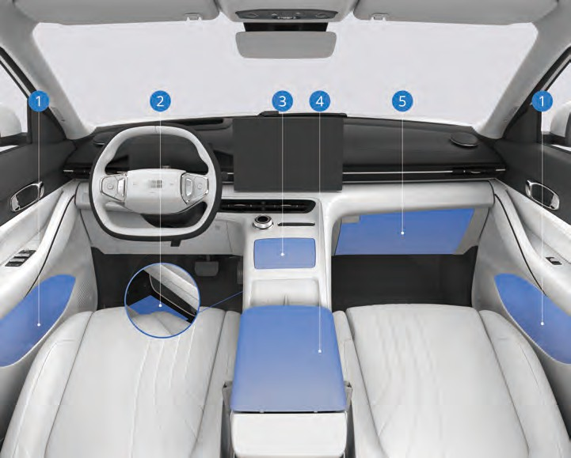
    - Дверные отделения для хранения 4. Центральный подлокотник в передней части

    - Вещевой отсек в нижней части центральной консоли
    - Подстаканник в передней части салона
5. Перчаточный ящик

Вход и выход из автомобиля

Открытие и закрытие центрального подлокотника
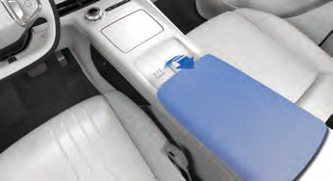

Нажмите на крышку переднего подстаканника, после того как крышка откинется, подстаканник станет доступен.

Под передним центральным подлокотником предусмотрено отделение для хранения, которое становится доступным при его поднятии.
Никогда не открывайте отделение для хранения вещей, расположенное в центральном подлокотнике во время движения автомобиля.

Открытие/закрытие перчаточного ящика

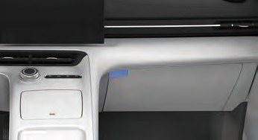
Нажмите кнопку открытия перчаточного ящика, чтобы открыть его. Чтобы закрыть, потяните крышку перчаточного ящика вперед.

Открытие и закрытие переднего подстаканника
Когда передний подстаканник открыт, существует риск попадания в него посторонних предметов. Под передними подстаканниками расположена крышка. Если посторонние предметы упадут внутрь, их можно будет достать, открыв эту крышку.

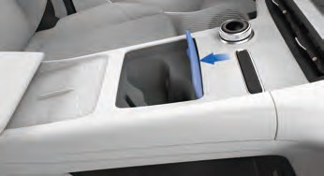

Вход и выход из автомобиля

Отсеки для вещей в задней части салона

Тип 1
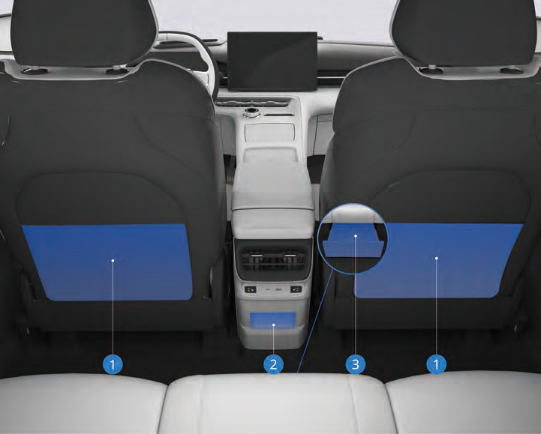

Вход и выход из автомобиля

Тип 2
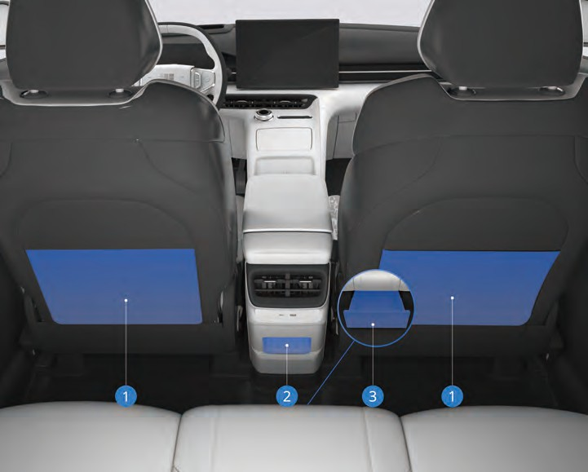
- Карман для журналов
- Вещевой отсек в задней части центральной консоли
- Вещевой отсек под задним сиденьем

Карман для журналов расположен на спинке переднего сиденья и предназначен для хранения мелких предметов, таких как газеты, карты и т.д.
Не кладите в карман для журналов тяжелые или острые предметы, так как они могут повредить карман.
В нижней части заднего сиденья предусмотрен вещевой отсек. Чтобы использовать его, необходимо открыть крышку

Центральный подлокотник в задней части
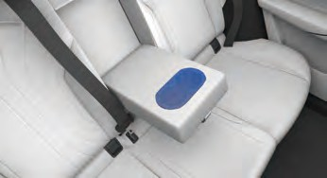
Вход и выход из автомобиля

Багажное отделение

Тип 1
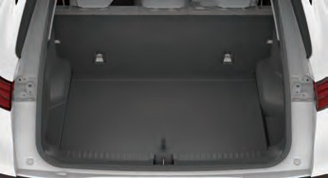

Тип 2
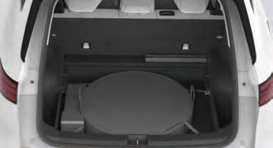

Задний центральный подлокотник расположен посередине спинки заднего сиденья, его можно использовать, полностью опустив вниз. После того, как опущен подлокотник можно использовать подстаканники в задней части.

При открытии крышки багажника можно разместить вещи в багажном отсеке, при этом освещение багажного отделения включается автоматически.
Не оставляйте животных в багажнике, чтобы избежать случайных травм.
  - Если масса багажа превышает грузоподъемность автомобиля или распределение веса автомобиля после загрузки становится неравномерным, это может серьезно повлиять на управляемость автомобиля и снизить безопасность при вождении. Багаж в багажном отделении может сместиться в случае ДТП или экстренного торможения. Старайтесь размещать предметы как можно ниже и ближе к передней части автомобиля; а именно, как можно ближе к спинке заднего сиденья.

Вход и выход из автомобиля

  - При загрузке более высоких или крупных предметов высота предметов не должна превышать высоту спинки сиденья и багажного отсека. Такие предметы должны быть надежно закреплены, чтобы обеспечить безопасность во время вождения.

Багажник на крыше
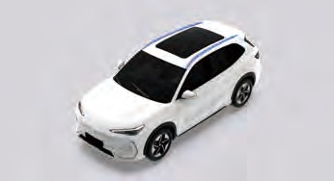
Максимальная масса груза на крыше автомобиля, не должна превышать 50 кг.
- Используйте только те багажники на крышу, которые подходят для данного автомобиля, а также соответствующие крепежные устройства (включая дополнительные элементы, такие как поперечины для распределения нагрузки). Убедитесь, что размещенные на багажнике предметы не мешают работе люка*.
- Предметы на багажнике должны быть надежно закреплены, в противном случае существует риск ДТП.
- Не перегружайте крышу и не превышайте допустимую снаряженную массу автомобиля.
- Перевозка предметов на крыше повышает центр тяжести автомобиля. Избегайте движения на высокой скорости, резкого ускорения, экстренного торможения и крутых поворотов.
- При перевозке на крыше крупногабаритных предметов изменяется управляемость и реакция автомобиля на рулевое управление, что увеличивает риск аварии.
- При установке багажника на крышу или перевозке грузов с его использованием необходимо соблюдать соответствующие требования местных правил дорожного движения.

Регулировка сиденья водителя
Не регулируйте сиденье во время движения, чтобы не потерять контроль над автомобилем и не допустить травм или гибели.

- Спинка сиденья не должна быть чрезмерно откинута во время движения, иначе при столкновении возможны травмы или смерть.
- В случае аварии ремень безопасности обеспечивает максимальную защиту только при правильной посадке.

Электрическая регулировка сиденья водителя
Подготовка перед началом движения
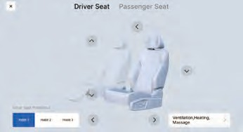
Для некоторых моделей можно выполнить последовательный выбор на мультимедийном дисплее: «Настройки автомобиля → Быстрый доступ → Регулировка сиденья», чтобы отрегулировать сиденье водителя в соответствующем интерфейсе.
Не помещайте предметы под сиденье с электроприводом и не препятствуйте его движению. В противном случае может быть поврежден электродвигатель регулировки.
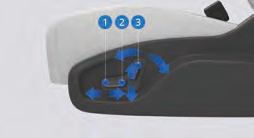
- Перемещайте переключатель вперед/назад, чтобы отрегулировать положение сиденья по продольной оси.
- Поднимайте или опускайте заднюю часть переключателя, чтобы отрегулировать высоту подушки сиденья.
- Перемещайте переключатель вперед/назад, чтобы отрегулировать угол наклона спинки сиденья.
Подготовка перед началом движения

Функция памяти положения сиденья водителя*

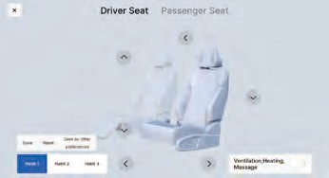
- На мультимедийном дисплее последовательно выберите: «Настройки автомобиля → Быстрый доступ → Регулировка сиденья», чтобы открыть интерфейс регулировки сиденья.
- Отрегулируйте продольное положение, высоту спинки и подушки сиденья, установив удобное положение.
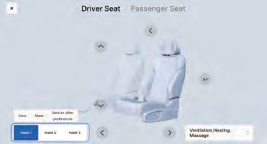
- Нажмите кнопку «Сохранить», чтобы обновить сохраненное положение сиденья. Нажмите кнопку «Восстановить», чтобы вернуть исходное сохраненное положение.
- Нажмите «Сохранить», чтобы записать до трех пользовательских настроек автомобиля.

- Нажмите на иконку центра учетной записи в строке состояния мультимедийного дисплея, чтобы переключить настройки автомобиля.

  - При ручной регулировке переднего сиденья с помощью физических кнопок интерфейс памяти сиденья автоматически появляется на мультимедийном дисплее.
  - Если положение сиденья не было сохранено или восстановлено, текущее положение сохраняется до выключения питания, но не записывается в память.
  - Для активации функции памяти положения сиденья питание автомобиля должно находиться в положении ON (ВКЛ), а скорость должна быть менее 5 км/ч.

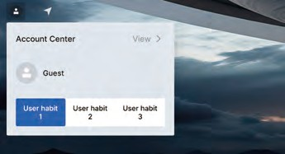

Клаксон

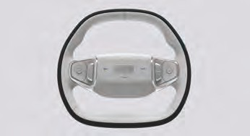
Нажмите на область с изображением клаксона на рулевом колесе, и прозвучит звуковой сигнал.
Подготовка перед началом движения

Регулировка рулевого колеса
Ни в коем случае не регулируйте положение рулевого колеса во время движения автомобиля. Это может привести к травмам и материальному ущербу.
После регулировки положения рулевого колеса убедитесь, что оно надежно закреплено. В противном случае это может привести к травмам и материальному ущербу.
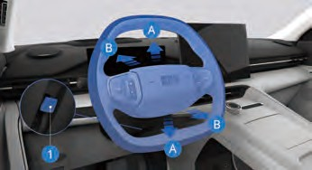
- Рычаг фиксации рулевого колеса
Следуйте приведенным ниже шагам, чтобы отрегулировать рулевое колесо в удобное положение:
- Отрегулируйте сиденье и примите удобное положение для вождения.
- Поверните рулевое колесо в положение для прямолинейного движения.
- Опустите рычаг фиксатора положения рулевой колонки.
- Удерживая рулевое колесо обеими руками, переместите его вверх/ вниз (направление A) и назад/вперед (направление B) в наиболее удобное положение.
- После установки рулевого колеса в нужное положение, зафиксируйте рулевое колесо, сложив рычаг фиксации.

Подготовка перед началом движения

Настройка усилия рулевого управления
Водитель должен выбирать подходящее усилие рулевого управления в зависимости от своих навыков вождения и дорожных условий.

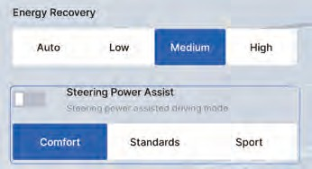
Когда питание автомобиля находится в положении ON (ВКЛ) или двигатель запущен, нажмите последовательно на мультимедийном дисплее: «Настройки автомобиля → Вождение → Усилие рулевого управления», затем выберите необходимое усилие рулевого управления. Также можно активировать функцию «Усилие рулевого управления в зависимости от режима движения». После ее включения усилие на рулевом колесе будет автоматически соответствовать выбранному режиму вождения.

Кнопки управления на рулевом колесе

Тип 1
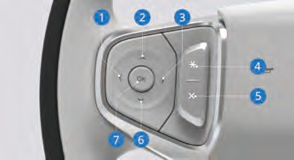
- Кнопка уменьшения дистанции: кратковременное нажатие уменьшает дистанцию до впереди идущего автомобиля (доступно только при использовании функций интеллектуального круиз-контроля (ICC) / адаптивного круиз-контроля (ACC)).
- Кнопка увеличения скорости и возобновления круиз-контроля:
  - Кратковременное нажатие: увеличение скорости на 5 км/ч.
  - Длительное нажатие: плавное увеличение скорости с шагом 1 км/ч.
  - Нажмите эту кнопку, чтобы подтвердить возобновление работы функции (доступно только для интеллектуального (ICC) / адаптивного круиз-контроля (ACC))
- Кнопка увеличения дистанции: кратковременное нажатие увеличивает дистанцию (доступно только при функциях интеллектуального круиз-контроля (ICC) / адаптивного круиз-контроля (ACC)).
- Кнопка пользовательской функции: выполняемая функция зависит от настроек мультимедийного дисплея.

Подготовка перед началом движения

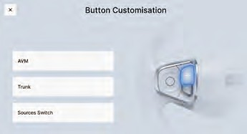
Последовательно нажмите: «Настройки автомобиля → Управление автомобилем → Предпочтения автомобиля», выберите кнопку пользовательской функции и задайте нужную функцию.
- Кнопка «Отмена»: отменяет соответствующие функции интеллектуального круиз-контроля (ICC) / адаптивного круиз-контроля (ACC).
- Кнопка уменьшения скорости:
  - Кратковременное нажатие: уменьшить скорость на 5 км/ч.
  - Длительное нажатие: плавное уменьшение скорости с шагом –1 км/ч.
- Кнопка OK: нажмите эту кнопку, чтобы активировать круиз-контроль (доступно при функциях интеллектуального круиз-контроля (ICC) / адаптивного круиз-контроля (ACC)).

Тип 2

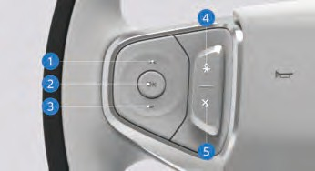
- Кнопка увеличения скорости и возобновления круиз-контроля:
  - Кратковременное нажатие: увеличение скорости на 5 км/ч.
  - Длительное нажатие: плавное увеличение скорости с шагом 1 км/ч.

  - Если система круиз-контроля (CC) была активирована в течение текущего цикла движения и не выключена, нажатием этой кнопки можно вернуть ее из режима ожидания в активное состояние, при этом целевая скорость восстановится до последнего установленного значения.
- Кнопка OK: когда система круиз-контроля (CC) выключена, нажмите эту кнопку, чтобы перевести ее из выключенного состояния в режим ожидания. Когда система CC находится в режиме ожидания, нажмите кнопку, чтобы активировать ее. Когда система CC активна, нажмите кнопку, чтобы установить текущую скорость автомобиля в качестве целевой скорости движения.
- Кнопка уменьшения скорости:
  - Кратковременное нажатие: уменьшение скорости уменьшается на 5 км/ч.
  - Длительное нажатие: уменьшение скорости с шагом 1 км/ч.
- Кнопка пользовательской функции: функция, выполняемая при нажатии этой кнопки, зависит от настроек мультимедийного дисплея.
На мультимедийном дисплее выберите: «Настройки автомобиля → Управление автомобилем → Предпочтения автомобиля», выберите кнопку пользовательской функции в этом разделе и задайте функцию, которая будут с ней связана, в соответствии с Вашими потребностями.

Подготовка перед началом движения

- Кнопка «Отмена»: когда система круиз-контроля (CC) активирована, нажмите эту кнопку, чтобы перевести ее из активного состояния в режим ожидания. Когда система CC находится в режиме ожидания, нажмите эту кнопку, чтобы выключить систему.

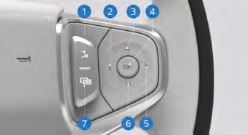
- Кнопка голосового управления: кратковременное нажатие включает функцию голосового распознавания.
- Кнопка влево: когда меню комбинации приборов закрыто, кратковременное нажатие кнопки «влево» переключает на предыдущую песню или канал. Кратковременное нажатие этой же кнопки завершает Bluetooth-вызов.
- Кнопка вверх: когда меню комбинации приборов открыто, кратковременное нажатие кнопки «вверх» выбирает предыдущий пункт меню комбинации приборов. Когда меню комбинации приборов закрыто, кратковременное нажатие кнопки «вверх» увеличивает громкость мультимедиа или звука Bluetooth-вызова. Если включен режим «Без звука», нажатие кнопки «вверх» отключает его.
- Кнопка подтверждения: нажмите эту кнопку, чтобы закрыть всплывающее окно обычного предупреждения или приостановить воспроизведение мультимедиа.
Когда открыто всплывающее окно обычного предупреждения, нажмите кнопку подтверждения, чтобы оно исчезло, после чего можно использовать кнопку управления направлением «вправо» на рулевом колесе.
- Кнопка вправо: когда меню комбинации приборов закрыто, кратковременное нажатие кнопки «вправо» переключает на следующую песню или канал. Кратковременное нажатие этой кнопки отвечает на Bluetooth-вызов, а во время разговора кратковременное нажатие отключает микрофон.
- Кнопка вниз: когда меню комбинации приборов открыто, кратковременное нажатие кнопки «вниз» выбирает следующий пункт меню комбинации приборов. Когда меню комбинации приборов закрыто, кратковременное нажатие кнопки «вниз» уменьшает громкость мультимедиа или звука Bluetooth-вызова. Нажмите и удерживайте кнопку «вниз», чтобы включить режим «Без звука».
- Кнопка меню: кратковременное нажатие этой кнопки включает или выключает меню комбинации приборов. Когда меню комбинации приборов открыто, кнопки выбора на рулевом колесе управляют меню комбинации приборов. Когда меню комбинации приборов закрыто, кнопки выбора на рулевом колесе управляют мультимедийной системой.
Для перезапуска мультимедиа (AVN) одновременно нажмите и удерживайте кнопки голосового управления и подтверждения более 15 секунд. Эта операция возможна только при положении селектора парковка (P) и когда автомобиль не находится в состоянии готовности к движению.

только при положении селектора парковка (P) и когда автомобиль не находится в состоянии готовности к движению.
Подготовка перед началом движения

Подогрев рулевого колеса*
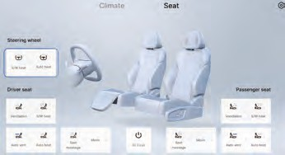
После запуска автомобиля на мультимедийном дисплее выберите: кнопку включения/выключения кондиционера → кнопку «Сиденья». В этом разделе можно включить функцию подогрева рулевого колеса нажатием кнопки подогрева рулевого колеса, а также выключить ее тем же способом во время работы. Нажмите на эту кнопку, чтобы включить или выключить функцию очистки воздуха.
Индикатор подогрева рулевого колеса отображает режим работы подогрева. При включении 1-й ступени подогрев работает на низком уровне, при включении 2-й ступени подогрев работает на среднем уровне, при включении 3-й ступени подогрев работает на высоком уровне, при включении режима Auto подогрев работает в автоматическом режиме.

Подготовка перед началом движения

Регулировка наружных зеркал заднего вида

- Строго запрещается регулировать наружные зеркала заднего вида во время движения автомобиля, иначе это может привести к травмам или повреждению имущества.
- Перед началом движения убедитесь, что зеркала разложены и отрегулированы правильно.
- Не прикасайтесь к зеркалам во время регулировки, чтобы избежать травм.
Если наружное зеркало заднего вида обледенело, не используйте переключатель регулировки зеркала и не пытайтесь соскоблить лед острыми предметами. Для удаления наледи воспользуйтесь функцией подогрева зеркал, после чего выполните регулировку.

Регулировка наружных зеркал заднего вида

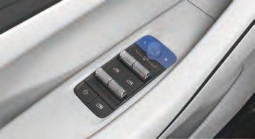
Переключатель регулировки наружных зеркал расположен на панели облицовки двери со стороны водителя.

- При включенном питании автомобиля нажмите обозначение L или R на переключателе регулировки зеркал, чтобы выбрать соответствующее левое или правое зеркало, при этом загорится индикатор кнопки.
- Перемещайте переключатель регулировки зеркала вперед/назад, влево/вправо, чтобы настроить угол наклона зеркального элемента.
- После завершения регулировки снова нажмите кнопку выбора зеркала, индикатор погаснет, и режим выбора будет отключен.

Складывание и раскладывание наружных зеркал заднего вида

Наружные зеркала заднего вида с электроприводом складывания*

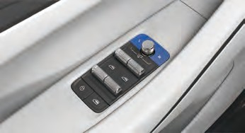
Одновременно нажмите кнопки выбора зеркал L и R, и зеркала заднего вида автоматически сложатся. Нажмите их снова, и зеркала автоматически разложатся.
Частое складывание и раскладывание зеркал заднего вида может привести к временному отказу функции электрического привода.

Автоматическое раскладывание наружных зеркал заднего вида
Когда зеркала сложены, при достижении скорости автомобиля 30 км/ч и выше зеркала заднего вида автоматически раскладываются.

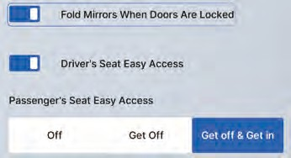
Складывание наружных зеркал заднего вида при запирании автомобиля
Подготовка перед началом движения
На мультимедийном дисплее выберите: «Настройки автомобиля → Управление автомобилем → Предпочтения автомобиля», затем включите или выключите функцию складывания зеркал при запирании автомобиля.
После активации этой функции, если зеркала находятся в разложенном состоянии, они автоматически сложатся после запирания автомобиля.
Электрический обогрев наружных зеркал заднего вида
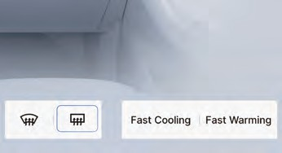
Нажмите на интерфейс A/C на мультимедийном дисплее, затем коснитесь кнопки обогрева наружных зеркал и заднего стекла. После нажатия кнопка загорится, зеркала заднего вида включат обогрев, который автоматически выключится через некоторое время. Продолжительность работы зависит от температуры окружающей среды: чем ниже внешняя температура, тем дольше будет работать обогрев.

Подготовка перед началом движения

Регулировка внутреннего зеркала заднего вида

Регулировка внутреннего зеркала заднего вида
Поворачивая внутреннее зеркало заднего вида, отрегулируйте его угол до желаемого положения.
Запрещается регулировать внутреннее зеркало заднего вида во время движения автомобиля. Это может привести к серьезным травмам и материальному ущербу.

Внутреннее зеркало заднего вида с механическим переключением в режим затемнения

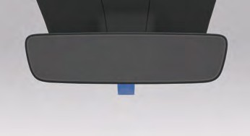
Нажмите на нижнюю ручку внутреннего зеркала заднего вида, чтобы изменить угол обзора и переместить его в положение затемнения. Потяните ручку назад, чтобы вернуть внутреннее зеркало заднего вида в обычное положение без затемнения.
Запрещается наклеивать стикеры или устанавливать видеорегистратор перед зеркалом заднего вида, чтобы не нарушать его работу.

Внутреннее зеркало заднего вида с электронным переключением в режим затемнениязатемнением*

После запуска автомобиля зеркало заднего вида определяет интенсивность падающего света с помощью светового датчика и автоматически активирует функцию защиты от ослепления. Зеркало автоматически регулирует уровень затемнения в зависимости от света, падающего сзади. Функция автоматического затемнения отключается при выключении питания автомобиля или при переводе селектора в положение задний ход (R).

- Функция автоматического затемнения зеркала работает только в том случае, если на зеркало не попадает посторонний свет и его не закрывают другие предметы.
- Запрещается наклеивать стикеры или устанавливать видеорегистратор перед зеркалом, чтобы не нарушать его работу.
Внутреннее зеркало заднего вида с электронным переключением в режим затемнения оснащено датчиками. Не вешайте на зеркало предметы и не используйте чистящие средства для стекол, так как это может помешать нормальной работе электронного устройства.

Открывание и закрывание окон
Категорически запрещается оставлять в запертом автомобиле детей, людей с ограниченными возможностями или домашних животных при закрытых окнах. Это может привести к травмам или гибели из-за перегрева в салоне и невозможности открыть двери или окна.

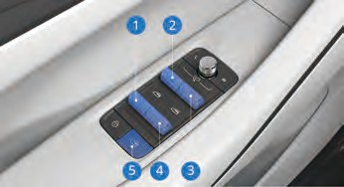
- Переключатель стеклоподъемника левой задней двери
- Переключатель стеклоподъемника левой передней двери
- Переключатель стеклоподъемника правой передней двери
- Переключатель стеклоподъемника правой задней двери
- Переключатель блокировки стеклоподъемников
Ручное управление

Открытие: потяните переключатель стеклоподъемника вперед до среднего положения и удерживайте, чтобы открыть окно.
Закрытие: потяните переключатель назад до среднего положения и удерживайте, чтобы закрыть окно.

Автоматическое управление
Полностью нажмите переключатель стеклоподъемника вперед или назад (до упора), затем отпустите, окно откроется или закроется автоматически. Во время автоматического открытия или закрытия, если снова нажать переключатель вперед или назад, движение окна остановится.
Подготовка перед началом движения

Дистанционное открывание и закрывание окон
При положении питания OFF (ВЫКЛ) или ACC нажмите и удерживайте кнопку отпирания на смарт-ключе, все четыре окна откроются одновременно. При удержании кнопки запирания или кнопки поиска на смарт-ключе все четыре окна и люк (если установлен) закроются одновременно.

Переключатель блокировки стеклоподъемников

Нажмите переключатель, чтобы активировать функцию блокировки. При этом загорается индикатор, и управление задними окнами с соответствующих дверей становится недоступным. Подъем и опускание задних стекол возможно только с панели водителя.
Повторно нажмите переключатель блокировки стеклоподъемников, индикатор погаснет, и функция блокировки будет отключена.

Автоматическое закрытие окон при запирании автомобиля
На мультимедийном дисплее выберите: «Настройки автомобиля → Управление автомобилем → Двери и окна», затем включите или отключите функцию автоматического закрытия окон при запирании. При кратковременном нажатии кнопки запирания или кнопки поиска на смарт-ключе все четыре окна и люк (если установлен) закроются одновременно.
Автоматическое закрытие окон во время дождя
Когда автомобиль выключен и заперт, при внезапном дожде он может автоматически закрыть электростеклоподъемники и люк (если установлен), если они были открыты.
Подготовка перед началом движения

Защита стеклоподъемников от перегрева
Если стеклоподъемники используются многократно за короткий промежуток времени, управление может временно перестать работать из-за активации функции защиты электродвигателя. Подождите некоторое время, прежде чем снова использовать стеклоподъемники.
Если ожидание восстановления работы слишком длительное, а необходимость в управлении окнами есть, на мультимедийном дисплее выберите последовательно: «Настройки автомобиля → Управление автомобилем → Дополнительно», затем отключите питание, после чего снова включите питание автомобиля и управление стеклоподъемниками возобновится.

Функция защиты от защемления
Во время автоматического закрывания, если между стеклом и рамкой окна окажется посторонний предмет, движение стекла автоматически остановится и вернется в исходное положение. Если окно подвергнется сильному удару, функция защиты от защемления может сработать даже при отсутствии препятствия. Если функция защиты от защемления работает некорректно, необходимо выполнить инициализацию стеклоподъемников.

Инициализация стеклоподъемников с функцией защиты от защемления
Если аккумуляторная батарея автомобиля неисправна, разрядилась или отсоединялись ее провода, необходимо выполнить инициализацию электрических стеклоподъемников, чтобы возобновить работу функции защиты от защемления.
Перед выполнением инициализации необходимо заменить или зарядить аккумуляторную батарею автомобиля.
Инициализация выполняется следующим образом:
- Нажмите переключатель стеклоподъемника назад в положение подъема вручную и удерживайте до тех пор, пока оконное стекло полностью не поднимется, затем снова нажмите переключатель стеклоподъемника назад и удерживайте его более 3 секунд, прежде чем отпустить;
1
2
3
4
5
6
7
8

- Нажмите переключатель стеклоподъемника вперед в положение опускания вручную, пока оконное стекло полностью не опустится; затем снова нажмите переключатель стеклоподъемника вперед и удерживайте его более 3 секунд, прежде чем отпустить;
- Нажмите на переключатель стеклоподъемника назад, пока стекло полностью не поднимется
- Повторите таким же образом подъем и опускание остальных стеклоподъемников, чтобы завершить инициализацию;
- Если после выполнения вышеперечисленных операций электрический стеклоподъемники не работают должным образом, обратитесь в сервисный центр Geely для устранения неполадок.

Люк в крыше*

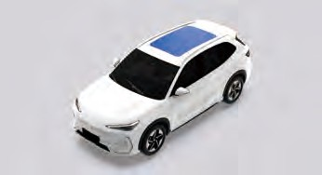

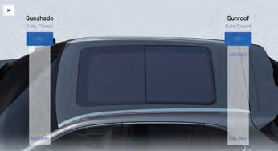
Управление люка происходит через мультимедийный дисплей.
Во избежание серьезных травм соблюдайте следующие меры предосторожности:
  - во время движения автомобиля не допускается, чтобы части тела находились в проеме люка;
  - не высовывайте голову или другие части тела через люк;
  - не оставляйте детей одних в автомобиле во избежание ошибочных действий;
  - не садитесь вблизи проема люка.

Ответственность за травмы детей при использовании люка возлагается на родителей или опекунов.
Подготовка перед началом движения

  - При образовании наледи на люке не открывайте его, чтобы избежать повреждения деталей из-за повышенной нагрузки.
  - Если на уплотнителях стекла или направляющих накопилась пыль или попали посторонние предметы, своевременно очистите их, иначе при работе люка могут возникнуть посторонние шумы или неисправности.

Условия работы люка
Для управления люком питание автомобиля должно быть переведено в положение ACC или ON (ВКЛ).
Требования по температуре
  - При температуре от -30 до +85 °C люк и солнцезащитная шторка работают в полном объеме, включая управление с помощью смарт-ключа и голосовых команд.
  - При температуре ниже -30 °C открытие и закрытие люка может происходить медленно из-за обледенения. В таких условиях не рекомендуется пользоваться люком, чтобы избежать повреждения его механизма.
Открытие/закрытие люка
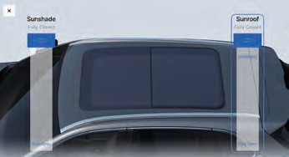
На мультимедийном дисплее выберите по порядку: «Настройки автомобиля → Быстрый доступ», затем нажмите значок люка, чтобы открыть интерфейс регулировки люка и солнцезащитной шторки.

Подготовка перед началом движения

В этом интерфейсе можно полностью открыть или закрыть люк/шторку. Перемещайте соответствующий ползунок в нужное положение, так люк и шторка остановятся на выбранной позиции.
  - Не нажимайте на шторку с усилием, чтобы избежать ее поломки или выпадения.
  - При длительной стоянке рекомендуется закрыть шторку. Лучше парковать автомобиль в гараже, чтобы предотвратить повышение температуры в салоне из-за длительного воздействия солнечных лучей и возможное повреждение отделки.

Открывание люка в наклонное положение

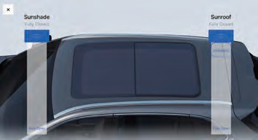

Открывание люка в наклонное положение
На мультимедийном дисплее выберите последоваетльно: «Настройки автомобиля → Быстрый доступ», затем нажмите значок люка, чтобы войти в интерфейс регулировки люка/солнцезащитной шторки. Нажмите кнопку вентиляции люк приподнимется, открыв небольшое отверстие для притока воздуха.

Дистанционное закрывание люка
При положении питания автомобиля OFF (ВЫКЛ) или ACC нажмите и удерживайте кнопку запирания/поиска на смарт-ключе, пока люк не закроется полностью.
Открывание/закрывание солнцезащитной шторки
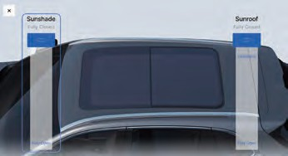
Нажмите кнопку полного открывания или полного закрывания люка на мультимедийном дисплее, чтобы открыть или закрыть люк.
Отрегулируйте соответствующий ползунок, как требуется, и солнцезащитная шторка остановится в требуемом положении.

Автоматическое закрывание окон и люка во время дождя
Если питание автомобиля выключено, и он заперт, при внезапном дожде открытые люк и стекла могут быть автоматически закрыты.
Если инициализация стеклоподъемников или люка не была выполнена, автоматическое закрытие в дождь будет недоступно.

Автоматическое закрытие при длительной стоянке
Если питание автомобиля выключено, и он остается запертым более 12 часов, при открытом люке или окнах люк, стекла и солнцезащитная шторка будут автоматически закрыты.

Устранение обледенения

После однократного срабатывания функции защиты от защемления стекла люка/солнцезащитной шторки активируется функция устранения обледенения, и защита от защемления временно перестает действовать при повторном движении люка или шторки в том же направлении.
Подготовка перед началом движения

После активации функции устранения обледенения необходимо нажать и удерживать кнопку управления люком/шторкой на мультимедийном дисплее для ручного перемещения. В этом случае автоматическая команда также будет восприниматься как ручное управление. Функция устранения обледенения отключается, а защита от защемления снова активируется в следующих случаях:
  - через 10 секунд после завершения работы функции защиты от защемления;
  - после следующей остановки движения люка или шторки;
  - при изменении направления движения;
  - при управлении люком с помощью дистанционного пульта.

Защита от защемления

Защита от защемления при наклонном положении
  - При наклоне стекла люка, если оно встречает препятствие, стекло возвращается в закрытое положение.
  - При закрытии стекла люка из наклонного положения, если оно встречает препятствие, стекло возвращается в полностью открытое наклонное положение.
Защита от защемления стекла и солнцезащитной шторки люка
  - Если при открытии стекла люка или солнцезащитной шторки возникает препятствие, стекло люка или шторка возвращается на 50 мм назад или полностью закрывается.
  - Если при закрытии стекла люка или солнцезащитной шторки возникает препятствие, стекло люка или шторка возвращается на 200 мм назад или в полностью открытое положение.

Во время движения люка, если невозможно открыть или закрыть его из-за срабатывания защиты от защемления, в течение 10 секунд после ее срабатывания необходимо нажать и удерживать кнопку закрывания или открывания. В этом случае функции защиты от защемления и автоматического управления будут временно приостановлены, и люком или шторкой можно управлять вручную. После отпускания кнопки движение остановится. Через 10 секунд функции защиты от защемления и автоматического управления будут восстановлены.
Перед началом работы необходимо проверить, нет ли посторонних предметов в направляющих люка, чтобы избежать повреждения механизма при его принудительном открытии или закрытии.

Инициализация люка
Если низковольтный аккумулятор был заряжен, отключен или работает некорректно, необходимо выполнить инициализацию люка, оснащенного функцией защиты от защемления, чтобы восстановить функции автоматического управления и защиты.
Инициализация выполняется следующим образом:
- Переместите стекло и солнцезащитную шторку люка в закрытое положение;
- Нажмите и удерживайте кнопку закрывания люка. Через 10 секунд люк начнет движение в сторону закрытия. После достижения механического упора люк немного отойдет назад и остановится в полностью закрытом положении.
Солнцезащитная шторка также движется в сторону закрытия, доходит до механического упора и немного отходит назад, останавливаясь в полностью закрытом положении.
Подготовка перед началом движения

Не отпускайте кнопку управления люком/шторкой. Шторка затем перемещается в полностью открытое положение, люк приподнимается, закрывается и останавливается в полностью открытом положении.
- Люк останавливается в полностью закрытом положении, шторка останавливается в полностью закрытом положении. После отпускания кнопки процесс инициализации завершен.
Во время инициализации кнопка управления люком должна оставаться нажатой. Если отпустить кнопку в процессе инициализации, операция завершится неудачно.

Стеклоочистители

Комбинированный переключатель стеклоочистителей
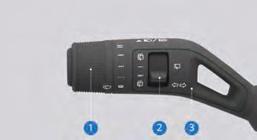
- Переключатель управления передними стеклоочистителями
- Переключатель управления задним стеклоочистителем
- Рычаг управления освещением и стеклоочистителями

  - Не используйте стеклоочистители при сухом ветровом стекле, иначе щетки могут поцарапать поверхность и сократить срок их службы.
  - Если на ветровом стекле есть пыль или песок, предварительно удалите загрязнения перед включением стеклоочистителей, чтобы избежать повреждения стекла и ускоренного износа щеток.

Работа комбинированного переключателя стеклоочистителей
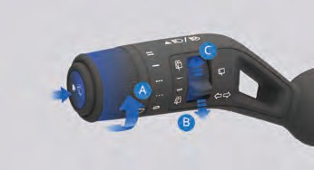
Кратковременное включение стеклоочистителей

Подготовка перед началом движения

Нажмите кнопку на конце рычага управления освещением/стеклоочистителями один раз. Щетки выполнят одноразовое движение.

Выключение стеклоочистителей
При переводе переключателя управления стеклоочистителями в положение , стеклоочистители отключаются.

Автоматическая работа передних стеклоочистителей
Поверните переключатель управления передними стеклоочистителями в направлении A до метки , указывающей на положение или. Стеклоочистители начнут работать в автоматическом режиме. Скорость работы автоматически регулируется системой управления в зависимости от интенсивности дождя. Когда метка указывает на , это означает, что система менее чувствительна к дождю. Когда метка указывает на , это означает, что система более чувствительна к дождю.

Режим работы стеклоочистителей с низкой интенсивностью
Переведите переключатель управления стеклоочистителями в направлении A до метки в положение , стеклоочистители будут работать с низкой интенсивностью.

Режим работы стеклоочистителей с высокой интенсивностью
Поворачивайте переключатель управления стеклоочистителем в направлении A, пока метка не укажет на положение , стеклоочистители будут работать с высокой интенсивностью.

Очистка ветрового стекла
Нажмите кнопку  на подрулевом переключателе света/стеклоочистителей до второго уровня, при этом на ветровое стекло подаётся омывающая жидкость, а стеклоочиститель выполняет очистку.
После отпускания кнопки на переключателе подача омывающей жидкости прекращается, очистка завершается, а стеклоочиститель ещё некоторое время продолжает работу несколько циклов.

Подогрев форсунок*
При низкой температуре окружающей среды функция подогрева форсунок включается автоматически при подаче питания или запуске двигателя и отключается спустя некоторое время. Если внешняя температура превышает 4 °C, функция подогрева автоматически выключается.

Задний стеклоочиститель
После перевода переключателя управления задним стеклоочистителем в направлении C до положения, где метка указывает на , задний стеклоочиститель начинает работать непрерывно. После перевода переключателя управления задним стеклоочистителем в направлении B до положения, где метка указывает на , работа стеклоочистителя прекращается.

Омыватель заднего стекла
Переведите переключатель управления задним стеклоочистителем в направлении B или C до положения с иконкой и удерживайте, при этом стеклоочистители начнут работать одновременно с подачей жидкости на заднее стекло. После отпускания переключателя управления задним стеклоочистителем омыватель прекращает подачу жидкости, а стеклоочиститель выполняет ещё несколько циклов протирки либо возвращается в исходное положение.

Комбинированный переключатель наружных световых приборов

Работа переключателя наружных световых приборов

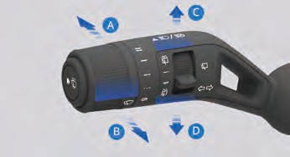

Переключение между дальним и ближним светом
При включенном ближнем свете переведите рукоятку управления светом/стеклоочистителем в направлении A в первое положение, включится дальний свет. Переведите рукоятку в направлении B в любое положение, и дальний свет выключится. Если активирована система автоматического управления дальним светом (при ее наличии), переведите рукоятку управления светом/стеклоочистителем в направлении B до упора, и дальний свет будет выключен.
Мигание дальним светом
Переведите рукоятку управления светом/стеклоочистителем в направлении B в любое положение, фары кратковременно вспыхнут дальним светом. После отпускания рукоятки мигание автоматически прекратится. Повторите действие, чтобы включить мигание снова.
Габаритные огни

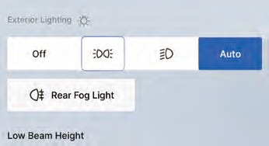
Освещение
На мультимедийном дисплее выберите: «Настройки автомобиля → Освещение → Наружные огни», затем нажмите кнопку включения габаритных огней. После появления всплывающего окна переместите ползунок для подтверждения и включения габаритов.

Ближний свет
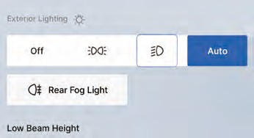
На мультимедийном дисплее выберите: «Настройки автомобиля → Освещение → Наружные огни», затем нажмите кнопку включения ближнего света. После появления всплывающего окна переместите ползунок для подтверждения и включения ближнего света.

Автоматическое освещение
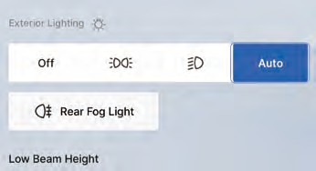
На мультимедийном дисплее выберите: «Настройки автомобиля → Освещение → Наружные огни», затем нажмите кнопку автоматического освещение. После появления всплывающего окна переместите ползунок для подтверждения и активации функции. После включения функции автоматического освещения система будет автоматически управлять включением и выключением фар в зависимости от уровня внешнего
Освещение

освещения, обеспечивая автоматическое управление габаритными огнями и ближним светом.
В автоматическом режиме предусмотрена функция приоритета ручного управления: при подаче сигнала освещения система выходит из автоматического режима.

Указатели поворота
При переводе рукоятки управления светом/стеклоочистителем в направлении C/D до упора включается правый/левый указатель поворота. После завершения маневра и возвращения рукоятки в исходное положение указатель поворота выключается.

Функция смены полосы движения
Кратковременно переведите рукоятку управления светом/стеклоочистителем в направлении C/D до среднего положения и отпустите. Рукоятка автоматически вернется в исходное положение, а правый/левый указатель поворота мигнет три раза и выключится.

Задняя противотуманная фара

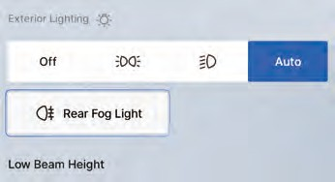
При включенном ближнем свете выберите на мультимедийном дисплее: «Настройки автомобиля → Освещение → Наружные огни», затем нажмите кнопку включения задней противотуманной фары.

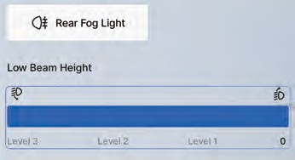
Регулировка высоты светового пучка фар
Отрегулируйте высоту светового пучка фар в зависимости от количества пассажиров и нагрузки автомобиля.
На мультимедийном дисплее выберите: «Настройки автомобиля → Управление автомобилем → Высота ближнего света», и установите нужный уровень в появившемся интерфейсе.

Дневные ходовые огни
После запуска автомобиля, при выключенном ближнем свете и в дневном режиме, автоматически включаются дневные ходовые огни. При включении ближнего света дневные ходовые огни автоматически выключаются.
Если дневные ходовые огни встроены в фары, при включении указателя поворота дневные ходовые огни на соответствующей стороне временно отключается.

Функция сопровождающего освещения («Follow Me Home»)
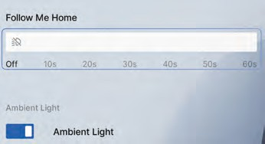

Включение функции сопровождающего освещения

На мультимедийном дисплее выберите: «Настройки автомобиля → Освещение → Сопровождающее освещение», затем установите желаемое время работы подсветки.
В ночное время, если противоугонная система отключена, и функция сопровождающего освещения активирована, она включается автоматически после выключения питания автомобиля.

Отключение функции сопровождающего освещения
На мультимедийном дисплее выберите: «Настройки автомобиля → Освещение → Сопровождающее освещение», и установите параметр Выкл.
Функция сопровождающего освещения временно отключается, если выполняется одно из следующих условий:
- питание автомобиля не выключено;
- время работы истекло;
- включен дальний свет.

Настройка времени работы функции
На мультимедийном дисплее выберите: «Настройки автомобиля → Освещение → Сопровождающее освещение», и установите желаемое время подсветки. После активации функции запускается таймер на выбранный интервал. Если до истечения таймера открыть любую дверь (включая багажник), а затем снова закрыть все двери, отсчет таймера начнется заново.
Освещение

Автоматическое управление дальним светом (AHBC)*
Система AHBC автоматически переключает дальний и ближний свет фар в темное время суток. Фронтальная камера анализирует световые источники и в зависимости от наличия встречных автомобилей, машин впереди или уровня освещенности окружающей среды автоматически переключает дальний свет на ближний, чтобы не ослеплять других участников дорожного движения.
После завершения разъезда, обгона или при отсутствии внешних источников света система снова включает дальний свет.

Включение/активация функции
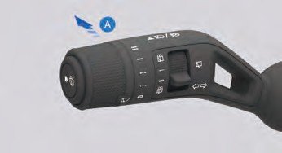
Если внешний свет установлен в положение Авто в настройках мультимедийного дисплея, поверните комбинированный переключатель света в направлении A один раз в темное время суток и включится дальний свет; поверните его второй раз и активируется система автоматического управления дальним светом (AHBC). В ночное время, когда передние фары автоматически включаются, система AHBC также активируется автоматически.
Освещение

После активации системы AHBC дальний свет включается автоматически, если выполняются следующие условия:
- Скорость автомобиля ≥ 40 км/ч.
- Не обнаружены другие участники дорожного движения или внешние источники света.
Система автоматически переключает фары на ближний свет, если выполняется одно из условий:
- Скорость автомобиля ≤ 20 км/ч.
- Обнаружены другие участники движения или источники света.
Если дальний свет уже включен при скорости 20-40 км/ч, система продолжает поддерживать дальний свет до тех пор, пока не будет обнаружен источник света, после чего автоматически переключается на ближний.

Индикация работы функции
Когда система AHBC управляет переключением дальнего и ближнего света, на комбинации приборов загорается белый индикатор AHBC. Если в системе возникает неисправность, индикатор AHBC загорается желтым.
При ручном включении дальнего света приоритет отдается действиям водителя.
Система AHBC является вспомогательной функцией управления освещением. Рекомендуется использовать ее при движении по автомагистрали, однако она не заменяет полностью действия водителя. Водитель обязан самостоятельно переключать дальний и ближний свет в соответствии с дорожными условиями и правилами.
Система может не функционировать или работать с ограничениями в следующих случаях:
- при неблагоприятных погодных условиях, таких как сильный дождь, снегопад, густой туман;
- при слабом освещении участников движения (пешеходы, велосипедисты), а также при наличии железнодорожных переездов, водных путей или участков, где возможны дикие животные;
- в местах с сильными отражающими поверхностями (например, дорожные знаки на автомагистралях);
- если ветровое стекло загрязнено, запотело или закрыто наклейками и декоративными элементами.

Освещение салона

Передние плафоны индивидуального освещения

Тип 1
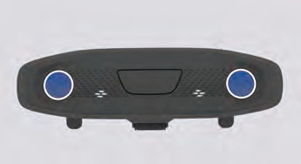
Освещение

Задние плафоны индивидуального освещения
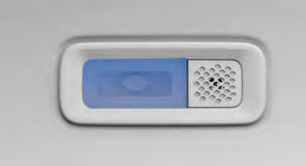

Тип 2

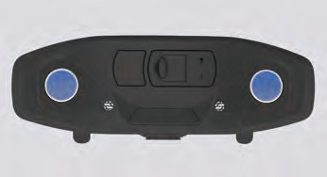

Тип 3

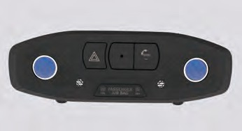
Коснитесь переднего плафона освещения, чтобы включить или выключить свет.
Во время движения в темное время суток избегайте использования передних плафонов, так как яркий свет может ухудшить видимость водителя и привести к дорожно-транспортному происшествию.

Нажмите кнопку заднего плафона на соответствующей стороне, чтобы включить или выключить освещение.
Если переключатель заднего плафона находится в положении ON (ВКЛ), после выхода из автомобиля обязательно выключите его, чтобы избежать разряда аккумулятора.

Настройки индивидуального освещения
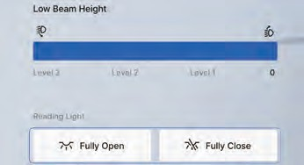
На мультимедийном дисплее выберите последовательно: «Настройки автомобиля → Освещение → Индивидуальное освещение», затем включите или выключите все плафоны в этом интерфейсе.

Освещение

Функция управления освещением салона при открытии дверей

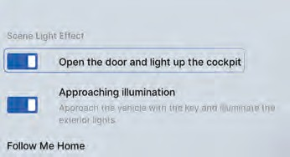
На мультимедийном дисплее выберите последовательно: «Настройки автомобиля → Освещение → Сценарии и световые эффекты», затем включите или выключите функцию автоматического освещения салона при открытии двери.
После активации этой функции плафоны индивидуального освещения будут автоматически включаться или выключаться в зависимости от состояния дверей.
Если при работе функции включены левый и правый плафоны индивидуального освещения, любой из них можно выключить, нажав соответствующий переключатель.

Атмосферная подсветка*
Элементы атмосферной подсветки установлены на комбинации приборов, а также на декоративных панелях передних дверей со стороны водителя и переднего пассажира.

Настройки атмосферной подсветки

На мультимедийном дисплее выберите последовательно: «Настройки автомобиля → Освещение → Атмосферная подсветка», затем задайте параметры освещения.

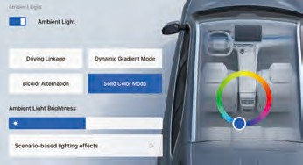

Наружное освещение

Освещение при приближении
Освещение
Аварийная световая сигнализация
Тип 1

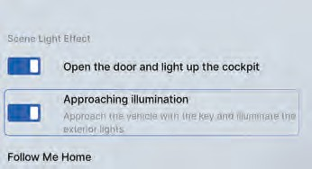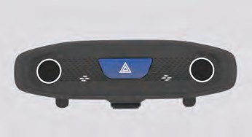

На мультимедийном дисплее выберите последовательно: «Настройки автомобиля → Освещение → Сценарии и световые эффекты», затем включите или выключите функцию освещения при приближении. Если функция активирована, при приближении к автомобилю с действующим смарт-ключом включается наружное освещение.
Тип 2
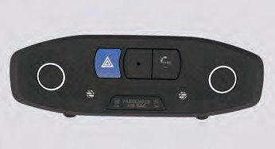
Тип 3
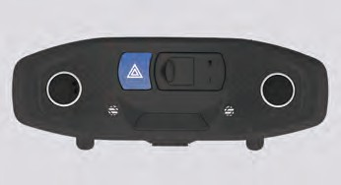
В особых ситуациях, когда требуется резко снизить скорость или остановиться, нажмите кнопку аварийной сигнализации. После этого индикатор на кнопке начнет мигать одновременно с левыми и правыми указателями поворота, предупреждая других участников движения.

Обзор комбинации приборов
Комбинация приборов

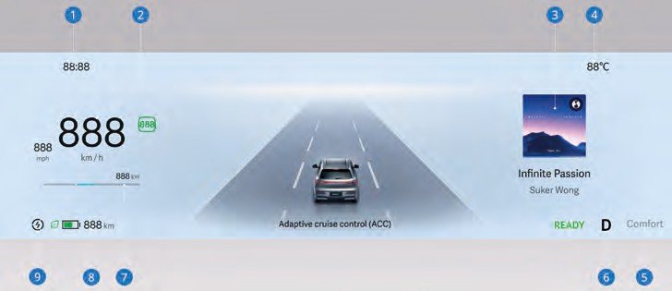

Часы
По умолчанию отображается GPS-время. На мультимедийном дисплее выберите последовательно: «Настройки автомобиля → Экран → Общие единицы → Время», чтобы задать формат времени.

Спидометр
Показывает текущую скорость движения автомобиля в км/ч.

Информационное меню
Отображает данные мультимедиа, средний расход энергии, текущий пробег и информацию о состоянии автомобиля.
Средний расход энергии – это среднее количество электроэнергии, использованное для движения автомобиля на определенном расстоянии. На мультимедийном дисплее выберите последовательно: Управление энергией → Статистика пробега → График расхода энергии. После переключения между режимами «последние 50 км»/«последние 100 км» данные среднего расхода энергии на комбинации приборов обновляются автоматически.
Кривая потребления энергии: строится на основе значения энергопотребления при движении автомобиля за последние 10 км.

Отображение температуры снаружи
Диапазон измерения: от -45 °C до +85 °C.

Режимы движения
Отображаются в зависимости от выбранного водителем режима: режим экономии (Eco), комфортный режим (Comfort) или спортивный режим (Sport).

Индикация выбранной передачи
Отображаются режимы R, N, D, P в зависимости от положения селектора.

Индикатор мощности
Показывает текущее значение выходной мощности или восстанавливаемой энергии тягового электродвигателя.
Положительное значение указывает, что двигатель потребляет электрическую энергию.
Отрицательное значение указывает на рекуперацию энергии в тяговую батарею.
- Запас хода тяговой батареи

Комбинация приборов

Отображает оставшийся пробег автомобиля на текущем заряде батареи.

Уровень рекуперации энергии
Отображает установленный уровень рекуперации.
Режим отображения комбинации приборов можно задать через мультимедийный дисплей.
Изображения интерфейса комбинации приборов приведены для справки; внешний вид и функционал могут отличаться в зависимости от комплектации.

Настройки экрана
Запрещается изменять настройки экрана комбинации приборов во время движения.

Режим управления кнопками на рулевом колесе

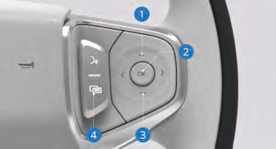
- Кнопка вверх: при открытом меню комбинации приборов кратковременное нажатие выбирает предыдущий пункт меню.
- Кнопка подтверждения: нажмите, чтобы закрыть всплывающее сообщение об обычном предупреждении или приостановить воспроизведение мультимедиа.
- Кнопка вниз: при открытом меню комбинации приборов кратковременное нажатие выбирает следующий пункт меню.
- Кнопка меню: кратковременное нажатие включает или выключает меню комбинации приборов. При открытом меню кнопки управления на рулевом колесе управляют его пунктами, при закрытом функциями мультимедиа.

Сброс данных бортового компьютера
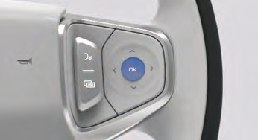
В интерфейсе отображения информации бортового компьютера нажмите и удерживайте кнопку OK, чтобы сбросить данные.

Комбинация приборов

Контрольные лампы и индикаторы

Описание контрольных ламп и индикаторов

Изображение | Название | Описание
 | Индикатор левого указателя поворота | Левый указатель поворота включен
 | Индикатор правого указателя поворота | Правый указатель поворота включен
 | Индикатор состояния ближнего света фар | Ближний свет фар включен
 | Индикатор состояния ближнего света фар | Система ближнего света фар неисправна
 | Индикатор состояния дальнего света фар | Дальний свет фар включен
 | Индикатор состояния дальнего света фар | Система дальнего света фар неисправна
 | Индикатор состояния габаритных огней | Габаритные огни включены
 | Индикатор состояния габаритных огней | Габаритные огни неисправны
 | Индикатор системы автоматического управления дальним светом (АHBC) * | Система автоматического управления дальним светом включена
 |  | Система автоматического управления дальним светом неисправна
 | Индикатор заднего противотуманного фонаря | Задний противотуманный фонарь включен
 | Контрольная лампа неисправности регулировки высоты фар | Неисправность регулировки высоты фар
 | Контрольная лампа неисправности системы подушек безопасности | Система подушек безопасности неисправна
 | Контрольная лампа неисправности стоп‑сигнала | Стоп-сигнал неисправен
 | Индикатор ограничения мощности | Обнаружены определенные неисправности. Мощность ограничена
 | Контрольная лампа неисправности силовой установки | Силовая установка неисправна

Комбинация приборов

Изображение | Название | Описание
 | Индикатор уровня тяговой батареи | Недостаточный уровень заряда батареи
 | Контрольная лампа неисправности системы аварийного маневрирования (EMA)* | Функция аварийного маневрирования неисправна
 | Контрольная лампа неисправности тяговой батареи | Тяговая батарея неисправна
 | Контрольная лампа неисправности системы зарядки низковольтного аккумулятора | Система зарядки низковольтного аккумулятора неисправна
 | Индикатор подключения зарядного кабеля | Автомобиль подключен к зарядному кабелю
 | Индикатор состояния системы электроусилителя рулевого управления (EPS) | Снижение/временная потеря эффективности электроусилителя рулевого управления
 |  | Система электроусилителя рулевого управления неисправна
 | Индикатор состояния  электронной системы  контроля курсовой устойчивости (ESC) | Горит постоянно: система курсовой устойчивости неисправна  Мигает: система курсовой устойчивости активна
 | Индикатор отключения электронной системы контроля курсовой устойчивости (ESC) | Система контроля курсовой устойчивости отключена
 | Индикатор состояния системы контроля давления в шинах (TPMS) | Давление в шинах нарушено
 | Контрольная лампа  тормозной системы | Тормозная система неисправна
 | Контрольная лампа  тормозной системы | Неисправность электронного распределения тормозных усилий, низкий уровень тормозной жидкости или неисправность датчика уровня тормозной жидкости
 | Контрольная лампа неисправности антиблокировочной системы тормозов (ABS) | Антиблокировочная система тормозов неисправна
 | Индикатор состояния  системы электронного стояночного тормоза (EPB) | Функция электронного стояночного тормоза активна
 | Контрольная лампа неисправности системы электронного стояночного тормоза (EPB) | Функция электронного стояночного тормоза неисправна
 | Индикатор состояния системы мониторинга «слепых» зон* | Боковой радар среднего диапазона функционирует в штатном режиме

Комбинация приборов

Изображение | Название | Описание
 |  | Горит постоянно: неисправность бокового радара среднего диапазона  Мигает: калибровка бокового радара среднего диапазона не завершена.
 | Индикатор непристегнутого ремня безопасности | Ремень безопасности не пристегнут – пристегните ремень
 | Индикатор состояния функции автоматического удержания (AVH) | Функция автоматического удержания активирована
 | Индикатор информационного предупреждения | Произошла серьезная неисправность, которая может повлиять на управляемость автомобиля
 | Индикатор информационного предупреждения | На дисплее комбинации приборов отображается текстовое сообщение/оповещение о неисправности
 | Индикатор системы предупреждения о низкой скорости | Система предупреждения о низкой скорости отключена
 | Индикатор системы предупреждения о низкой скорости | Система предупреждения о низкой скорости неисправна
 | Индикатор готовности к движению (Ready) | Автомобиль готов к движению. Высоковольтная система успешно включена, движение возможно в обычном режиме.
 | Индикатор низкой температуры тяговой батареи | Тяговая батарея находится в условиях низкой температуры.
 | Индикатор выключения системы автоматического экстренного торможения* | Система автоматического экстренного торможения отключена
 | Контрольная лампа неисправности системы предотвращения столкновений спереди (CMSF)* | Система предотвращения столкновений спереди (CMSF) неисправна
 | Индикатор состояния ассистента движения по полосе (LKA)* | Система ассистента движения по полосе отключена
 | Индикатор состояния ассистента движения по полосе (LKA)* | Система ассистента движения по полосе неисправна
 | Индикатор системы помощи при спуске (HDC) | Система помощи при спуске находится в режиме ожидания
 | Индикатор системы помощи при спуске (HDC) | Система помощи при спуске неисправна

Комбинация приборов

Изображение | Название | Описание
 |  | Система помощи при спуске включена
 | Индикатор состояния круиз-контроля | Система круиз-контроля находится в режиме ожидания
 | Индикатор состояния круиз-контроля | Система круиз-контроля активирована
 | Индикатор режима продольного управления системы круиз-контроля* | Продольное управление системы круиз-контроля находится в неактивном состоянии, заданная скорость в режиме ожидания
 |  | Продольное управление системы круиз-контроля активно, заданная скорость в режиме работы
 |  | Продольное управление активно, но не может автоматически возобновить движение за впереди идущим автомобилем
 |  | Продольное управление находится в режиме интеграции с ограничением скорости
 |  | Продольное управление находится в режиме интеграции с ограничением скорости, но не может автоматически возобновить движение за впереди идущим автомобилем
 | Индикатор режима поперечного управления системы круиз-контроля* | Поперечное управление системы круиз-контроля неактивно
 |  | Поперечное управление системы круиз-контроля активно
 |  | Поперечное управление системы круиз-контроля приостановлено
 | Индикатор предупреждения об усталости водителя* | Уровень 1: предупреждение о снижении внимания
 | Индикатор предупреждения об усталости водителя* | Горит постоянно: неисправность функции распознавания усталости  Мигает: предупреждение уровня 2
 | Индикатор предупреждения об усталости водителя* | Датчики мониторинга усталости закрыты или загрязнены

Комбинация приборов

Изображение | Название | Описание
 | Контрольная лампа неисправности ситсемы TSI* | Система TSI неисправна
 | Индикатор отсутствия данных об ограничении скорости* | Функция ISA не обнаруживает ограничение скорости или для данного участка дороги ограничение отсутствует
 | Индикатор состояния системы LDCA* | Система LDCA неисправно
 | Индикатор состояния системы LDCA* | Система LDCA отключена
- Когда автомобиль переведен в режим ON (ВКЛ) или двигатель запущен, некоторые контрольные лампы выполняют самодиагностику и загораются на несколько секунд, после чего гаснут. Если какая-либо контрольная лампа неисправности остается гореть постоянно или загорается во время движения, это указывает на неисправность – следует как можно скорее обратиться в авторизованный сервисный центр Geely для проверки и устранения неисправности. В противном случае возможны серьезные травмы или материальный ущерб.

Указанные в таблице значки черного цвета будут отображаться белым цветом на дисплее
комбинации приборов.

Разъемы для зарядки

Разъемы для зарядки в передней части салона

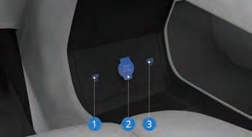
- Разъем Type-C
- Резервный источник питания
- USB-разъем для мультимедиа
Разъем Type-C используется для зарядки мобильных устройств, а USB-разъем мультимедиа поддерживает функции передачи данных и зарядки.
Резервный источник питания предназначен для подключения электроприборов с максимальной мощностью до 120 Вт.
Разъемы для зарядки в задней части салона
Тип 1

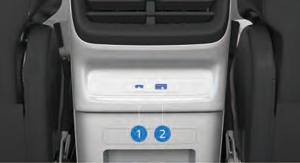
Тип 2
Знакомство с автомобилем
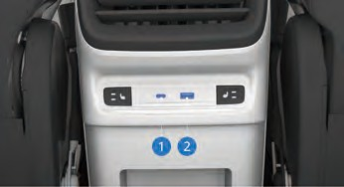
- Type-C -разъем для зарядки
- USB-разъем для зарядки
Оба разъема предназначены для зарядки мобильных устройств.
  - Запрещается подключать к разъему питания высокомощные электроприборы, иначе это может привести к перегоранию предохранителя автомобиля.
  - Запрещается использовать разъем питания параллельно или последовательно с другими источниками питания.
  - Запрещается модифицировать или самостоятельно ремонтировать систему электропитания автомобиля.

Знакомство с автомобилем

Беспроводное зарядное устройство

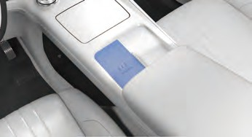
Устройство беспроводной зарядки для мобильных телефонов расположено на вспомогательной панели приборов.

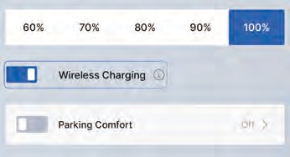
На мультимедийном дисплее выберите последовательно: «Настройки автомобиля → Управление автомобилем → Дополнительно», затем включите или выключите функцию беспроводной зарядки в соответствующем интерфейсе. Также можно потянуть вниз панель HiBoard мультимедийного дисплея, нажать кнопку беспроводной зарядки и включить или выключить функцию зарядки телефона в этом интерфейсе.
Чтобы воспользоваться площадкой беспроводной зарядки, убедитесь, что катушка телефона совмещена с катушкой в центре зарядной площадки. Поскольку расположение катушки различается у разных моделей телефонов, может потребоваться подкорректировать положение устройства.

  - Не помещайте тяжелые предметы в зону беспроводной зарядки, чтобы избежать повреждений.
  - Не кладите карты с чипами, такие как NFC-карты, банковские карты, удостоверения личности и т.д. рядом с телефоном в зоне зарядки, это может привести к размагничиванию или повреждению карт.
  - Не помещайте металлические предметы между телефоном и зарядной площадкой. Если металл оказался между ними, аккуратно снимите телефон и дождитесь, пока предмет остынет, прежде чем удалить его, чтобы избежать ожога.
  - Не размещайте легковоспламеняющиеся или взрывоопасные предметы между телефоном и зарядной площадкой.
  - Не допускайте попадания жидкости в зону беспроводной зарядки, это может вызвать неисправность системы.
  - Не вносите изменения в систему беспроводной зарядки, иначе можно повредить автомобиль или спровоцировать аварию.
  - Не используйте беспроводную зарядку для телефонов, не поддерживающих данную функцию, даже при наличии внешней катушки или чехла с катушкой, это может привести к повреждению устройства и телефона.
  - Выключайте беспроводную зарядку, если зона используется только как место хранения.
  - Не оставляйте мобильный телефон на зарядке, когда покидаете автомобиль, во избежание потенциально опасных ситуаций.
  - Зарядка поддерживается только для устройств, сертифицированных по стандарту «Qi». Телефоны без такой сертификации могут не заряжаться корректно.

  - Одновременно можно заряжать только одно устройство.
  - Не размещайте смарт-ключ на площадке беспроводной зарядки, это может нарушить работу функции бесключевого запуска.
  - Чтобы избежать разряда аккумулятора автомобиля, включайте питание во время беспроводной зарядки. При запуске автомобиля зарядка может временно прерываться.
  - Некоторые чехлы для телефонов могут мешать корректной работе беспроводной зарядки.
Знакомство с автомобилем

Многофункциональный регулятор
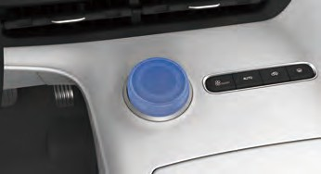

  - При движении по неровной дороге зарядка может временно прерываться и возобновляться.
  - Если телефон не заряжается, убедитесь, что он находится в зоне зарядки, нет посторонних предметов, и при необходимости подождите, пока телефон и площадка остынут.
  - У некоторых телефонов возможна кратковременная пауза при переходе с медленной зарядки на быструю, это не является неисправностью.

Нажмите и удерживайте многофункциональный регулятор, чтобы открыть список настроек. Кратковременно нажмите на пункт «Тема рабочего стола», «Режим атмосферной подсветки», «Температура» или «Интенсивность воздушного потока», чтобы выбрать нужную настройку. После выбора регулятор управляет выбранной функцией. Кратковременное нажатие вызывает соответствующую функцию настройки, после чего можно выполнить регулировку. При кратком нажатии кнопок ON/OFF (ВКЛ/ВЫКЛ) кондиционера, AUTO (автоматического) режима кондиционирования и обогрева ветрового стекла появляется всплывающее окно, поддерживающее управление через регулятор.
Из-за различий в версиях программного обеспечения и комплектации автомобиля фактический перечень функций, доступных через многофункциональный регулятор, может отличаться. Для уточнения ориентируйтесь на функциональные возможности конкретного автомобиля.

Знакомство с автомобилем

Солнцезащитный козырек и косметическое зеркальце

Тип 1

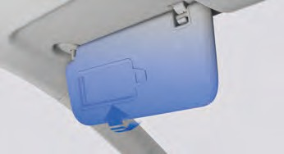
Тип 2

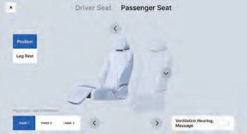

Опустите солнцезащитный козырек или снимите его с держателя и поверните в сторону двери, чтобы защититься от ослепляющего света.
Козырек оснащен косметическим зеркальцем. Сдвиньте крышку зеркальца влево/вправо или вверх/вниз, чтобы воспользоваться зеркалом. Если зеркало оборудовано подсветкой, она включится автоматически при открытии крышки зеркала.

Регулировка переднего пассажирского сиденья

Электрорегулировка переднего пассажирского сиденья*
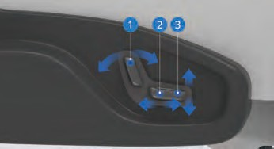
- Перемещайте переключатель вперед или назад, чтобы отрегулировать угол наклона спинки сиденья.
- Перемещайте переключатель вперед или назад, чтобы отрегулировать продольное положение сиденья.
- Перемещайте переключатель вверх или вниз, чтобы отрегулировать высоту подставки для ног (если имеется).

В некоторых моделях выберите на мультимедийном дисплее: «Настройки автомобиля → Быстрый доступ → Регулировка сидений», затем выполнить регулировку переднего пассажирского сиденья в соответствующем интерфейсе.

Ручная регулировка переднего пассажирского сиденья

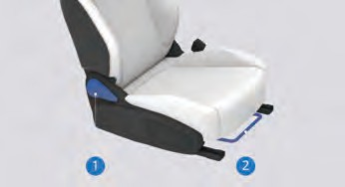
- Рычаг регулировки угла наклона спинки. Потяните рычаг регулировки угла наклона спинки, чтобы разблокировать спинку. Осторожно надавите на спинку или медленно отклоните ее вперед или назад до требуемого положения. Отпустите рычаг, чтобы зафиксировать спинку.
- Рычаг регулировки положения сиденья вперед/назад. Возьмитесь за середину рычага продольной регулировки и потяните его вверх. Слегка опершись о сиденье, сдвиньте его в нужное положение. Отпустите рычаг, дождитесь щелчка фиксирующего механизма направляющей, сиденье зафиксировано.
Знакомство с автомобилем

Подогрев передних сидений*
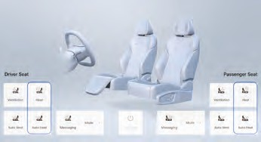
- Нажмите кнопку сиденья на интерфейсе климатической системы мультимедийного дисплея, чтобы войти в меню регулировки сидений.
- Затем выберите кнопку подогрева сиденья водителя или переднего пассажира для включения и регулировки подогрева.
Индикатор показывает уровень нагрева сиденья. При включении 1-ой ступени подогрев находится на низком уровне. При включении 2-ой ступени подогрев находится на среднем уровне. При включении 3-ей ступени подогрев находится на высоком уровне. При включении режима Auto, подогрев работает в автоматическом режиме.

Если человек не чувствует боли или температуры из-за паралича, онемения, приема лекарств или других заболеваний, не используйте функцию подогрева сидений, во избежание ожогов.

  - Не становитесь на сиденье коленями и не оказывайте локальной нагрузки, это может повредить нагревательные элементы.

Знакомство с автомобилем

- Не очищайте сиденье методом влажной мойки.
- Подогрев сидений включается только при включенном питании автомобиля, чтобы избежать чрезмерного разряда низковольтной батареи.
- Если уровень заряда низковольтной батареи слишком низкий, подогрев автоматически выключится для экономии заряда батареи.
- Не размещайте на сиденье подушки во время подогрева.

Подогрев задних сидений*
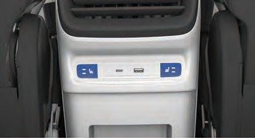
Функцию подогрева задних сидений можно включить с помощью соответствующего переключателя. При включенном питании автомобиля, нажмите переключатель с нужной стороны, чтобы активировать подогрев заднего сиденья. При первом нажатии подогрев работает на 1-й ступени. Нажмите переключатель второй раз, чтобы перейти на 2-ю ступень, а при третьем нажатии подогрев отключается.
Если человек не чувствует боли или температуры из-за приема лекарств, паралича, онемения и других заболеваний, не используйте функцию подогрева сидений, чтобы избежать ожогов.

- Не становитесь на сиденье коленями и не оказывайте локальной нагрузки, это может повредить нагревательные элементы.
- Не очищайте сиденье методом влажной мойки.
- Подогрев сидений включается только при запущенном автомобиле, чтобы избежать чрезмерного разряда низковольтной батареи.
- Если уровень заряда низковольтной батареи слишком низкий, подогрев автоматически выключится для сохранения энергии.

- Не размещайте на сиденье подушки во время подогрева.
Знакомство с автомобилем

Вентиляция передних сидений*
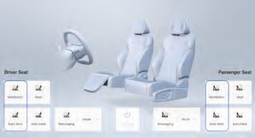
- Нажмите кнопку «Сиденье» на интерфейсе климат-контроля мультимедийного дисплея, чтобы перейти в меню регулировки сидений.
- Затем нажмите кнопку вентиляции сиденья водителя или переднего пассажира, чтобы выбрать уровень вентиляции.
Индикатор вентиляции сиденья отображает выбранный режим вентиляции. 1-й– низкий уровень вентиляции; 2-й – средний; 3-й – высокий; режим Auto – автоматическая регулировка. Когда индикатор выключен, вентиляция сиденья не активна.
Функции подогрева и вентиляции не работают одновременно на одном сиденье.

Знакомство с автомобилем

Функция массажа передних сидений

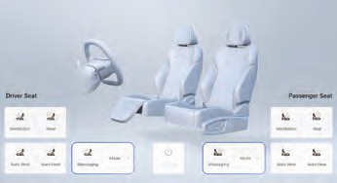

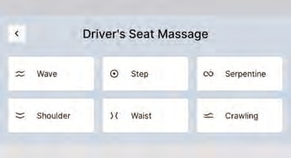
Нажмите кнопку «Сиденье» в интерфейсе климатической системы мультимедийного дисплея, чтобы перейти в меню регулировки сидений. В этом меню можно включить или выключить функцию массажа, отрегулировать интенсивность и выбрать режим массажа.
Индикатор массажа сидений показывает выбранный уровень интенсивности. Когда включена 1-я ступень, это означает, что массаж сиденья работает на низком уровне. Когда включена 2-я ступень, это означает, что массаж сиденья работает на среднем уровне. Когда включена 3-я ступень, это означает, что массаж сиденья работает на высоком уровне. Когда индикатор выключен, это означает, что функция массажа сиденья отключена.

Регулировка задних сидений

Регулировка спинки заднего сиденья
- Потяните вверх фиксаторы разблокировки, расположенные по обе стороны спинки заднего сиденья, и откиньте спинку назад, чтобы установить ее во второе фиксированное положение наклона.
- Снова потяните фиксатор вверх и наклоните спинку вперед, чтобы установить ее в первое положение наклона.
После регулировки наклоните верхнюю часть вперед или назад, чтобы убедиться в надежной фиксации. В противном случае ремень безопасности может работать неправильно.

Складывание спинки заднего сиденья
Задние сиденья состоят из левой и правой секций и имеют функцию складывания в пропорции 40/60, что позволяет увеличить объем багажного отделения для перевозки крупногабаритных предметов.
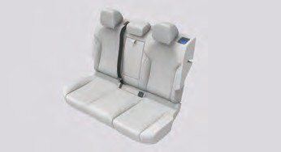
- Опустите подголовник заднего сиденья в самое нижнее положение.
- Освободите фиксатор спинки заднего сиденья.
- Полностью сложите спинку соответствующего сиденья.
После складывания спинки убедитесь, что между подголовником заднего сиденья и передним сиденьем остается небольшой зазор.

Раскладывание спинки заднего сиденья
Поднимите спинку назад и сильно нажмите, чтобы зафиксировать ее. В противном случае ремень безопасности может работать неправильно.
Во время движения пассажирам запрещается сидеть на сложенных сиденьях или в багажнике. Сиденья должны использоваться по назначению. Перед возвращением спинки в исходное положение соблюдайте меры предосторожности, во избежание травм при столкновении или резком торможении:
  - Наклоните верхнюю часть спинки вперед или назад и убедитесь, что она надежно зафиксирована. В противном случае ремень безопасности может работать неправильно.
  - Убедитесь, что ремень безопасности не перекручен и не зажат под сиденьем, а находится в правильном положении для использования.
Если на заднем сиденье установлено детское удерживающее устройство, перед складыванием спинки снимите его и направляющую втулку крепления.
Знакомство с автомобилем

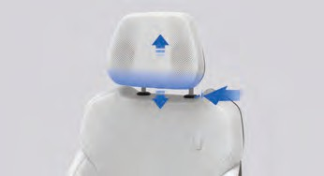
Регулировка подголовников передних сидений
- Нажмите и удерживайте кнопку регулировки, расположенную под подголовником сиденья.
- Поднимите или опустите подголовник до нужной высоты, затем отпустите кнопку.
- Аккуратно нажмите или приподнимите подголовник еще раз, пока не услышите щелчок, чтобы убедиться, что он зафиксирован на месте.
Перед началом движения правильно установите и отрегулируйте подголовник, его верхняя часть должна находиться на уровне макушки пассажира. Это необходимо, чтобы избежать травм или гибели в случае аварии.

Интеллектуальная аудиосистема в подголовнике*
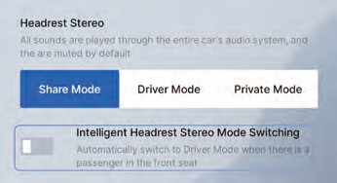
На мультимедийном дисплее выберите: «Настройки автомобиля → Звук → Звуковой эффект → Пространственный эффект», чтобы активировать функцию интеллектуального переключения режима подголовника. Когда на переднем пассажирском сиденье находится человек, система автоматически переключается в режим «Вождение».
Знакомство с автомобилем

В этом режиме звук навигации, телефонного звонка и голосовой связи воспроизводится только через динамики в подголовнике водителя, чтобы водитель слышал звук четко.
Подголовник водителя с динамиками можно регулировать по высоте, но снять его невозможно. Если в работе динамиков подголовника возникла неисправность, обратитесь в сервисный центр Geely.

Регулировка подголовников задних сидений
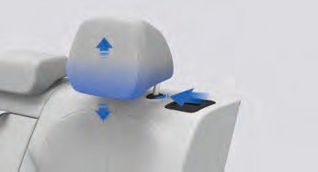
- Нажмите и удерживайте кнопку регулировки, расположенную под подголовником сиденья.
- Поднимите или опустите подголовник до нужной высоты, затем отпустите кнопку.
- Аккуратно нажмите или приподнимите подголовник еще раз, пока не услышите щелчок, чтобы убедиться, что он зафиксирован на месте.
Нажмите кнопку регулировки, чтобы утопить подголовник внутрь или выдвинуть его наружу.

Проекционный дисплей*
Область проекции проекционного дисплея расположена под лобовым стеклом, примерно в 2,3 метра перед водителем, и представлена в виде виртуального изображения. Водитель может включать и выключать систему, а также выполнять ее настройку.

Настройка проекционного дисплея

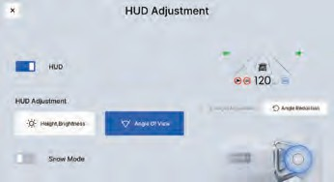
На мультимедийном дисплее выберите: «Настройки автомобиля → Управление автомобилем → Предпочтения → Регулировка проекционного дисплея», чтобы выполнить настройку системы проекционного дисплея.

Регулировка высоты и яркости
Нажмите кнопки настройки высоты и яркости на мультимедийном интерфейсе, чтобы активировать соответствующий режим. После завершения настройки нажмите кнопку подтверждения, расположенную справа на рулевом колесе, чтобы выйти из режима регулировки.
- Регулировка высоты: нажмите кнопку выбора вверх или вниз.
- Регулировка яркости: нажмите кнопку выбора влево или вправо.
Яркость проекционного дисплея может автоматически адаптироваться к уровню внешнего освещения.

Регулировка угла наклона
Нажмите кнопку регулировки угла на мультимедийном интерфейсе, чтобы активировать режим регулировки. После завершения нажмите кнопку подтверждения справа на рулевом колесе, чтобы выйти из режима регулировки.
Знакомство с автомобилем

Режим «Снег»
Включение и выключение режима «Снег».
При активации этого режима изображение проекционного дисплея остается хорошо различимым даже при движении по заснеженной дороге.
На видимость изображения проекционного дисплея влияют следующие факторы:
- Солнцезащитные очки с поляризационными фильтрами могут ухудшать видимость проекции, делая изображение темным или полностью невидимым.
- При ярком солнечном свете отдельные участки изображения могут временно исчезать, затем восстанавливаться, это нормальное явление.
- Если декоративная крышка проекционного дисплея загрязнена или закрыта посторонними предметами, это может ухудшить качество отображения.
- Ветровое стекло выполнено из специального материала, при необходимости замены обращайтесь в сервисный центр Geely.
- Сильный дождь или скользкая дорога могут влиять на четкость изображения, это также считается нормой.

Информация, отображаемая на экране проекционного дисплея
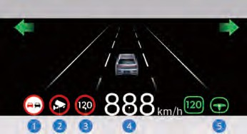
В пределах области отображения проекционного дисплея показывается информация, связанная с системами интеллектуального вождения, в соответствии с реальной дорожной обстановкой, видимой водителю.

Знакомство с автомобилем

- Запрет обгона
- Камера контроля скорости
- Информация об ограничении скорости
- Текущая скорость
- Интеллектуальная система вождения

Инструкции по управлению автомобилем
При эксплуатации автомобиля в следующих условиях обращайте особое внимание на нижнюю часть кузова, чтобы избежать повреждений или царапин шасси:
  - при движении по дорогам с плохим дорожным покрытием;
  - при проезде бордюра;
  - при движении по крутым склонам.
Соблюдайте особую осторожность при движении с максимальной нагрузкой.

Обкатка нового автомобиля
Обкатка нового автомобиля необходима для улучшения качества поверхностей, уменьшения трения и износа подвижных деталей, что способствует продлению срока службы автомобиля и снижению энергопотребления. В период обкатки нового автомобиля соблюдайте следующие требования:
  - при запуске и движении избегайте нажатия педали акселератора до упора;
  - в период обкатки рекомендуется движение по ровным дорогам, по возможности избегайте поездок по рыхлым или песчаным дорогам;
  - избегайте работы тягового электродвигателя на холостом ходу;
  - избегайте резких ускорений.

Эксплуатация автомобиля в зимний период

Зимние шины
Рекомендуется использовать зимние шины, если Вы часто передвигаетесь по дорогам, покрытым льдом или снегом.
Хотя всесезонные шины обеспечивают хорошие эксплуатационные характеристики на большинстве типов дорог, они могут не обеспечивать достаточного сцепления или того же уровня эффективности, что и зимние шины, при движении по обледенелым или заснеженным покрытиям.
Запуск и управление автомобилем

Обычно установка зимних шин направлена на повышение сцепления с дорогой, покрытой льдом или снегом. Однако после их установки возможно уменьшение сцепления на сухом асфальте, увеличение уровня шума и сокращение срока службы протектора. Обратите внимание на изменения в управляемости и эффективности торможения автомобиля после установки зимних шин.
Для получения подробной информации о выборе и поставке подходящих шин обращайтесь в сервисный центр Geely. Если Вы решили использовать зимние шины, необходимо соблюдать следующие требования:
  - Устанавливайте шины одного бренда и с одинаковым рисунком протектора на все четыре колеса.
  - Используйте только радиальные шины того же размера, индекса нагрузки и скоростного индекса, что и оригинальные шины.
  - Если зимние шины имеют меньший скоростной индекс, не превышайте максимально допустимую скорость, указанную для этих шин.
Цепи противоскольжения
Цепи противоскольжения не входят в комплектацию данного автомобиля. Следующая информация предназначена только для справки.
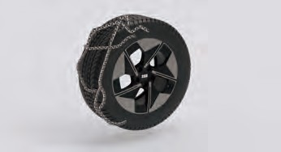
Принимайте решение о необходимости установки цепей противоскольжения в зависимости от реальных дорожных условий. При использовании цепей противоскольжения старайтесь не загружать автомобиль полностью. Кроме того, двигайтесь с низкой скоростью, соблюдая осторожность.
Запуск и управление автомобилем

Несоблюдение этой рекомендации может привести к потере контроля над автомобилем и его повреждению. Цепи противоскольжения должны соответствовать размеру шин автомобиля, а их установку следует выполнять, строго соблюдая инструкции производителя.
  - Не используйте цепи противоскольжения на сухих дорогах.
  - При движении с цепями противоскольжения избегайте резких поворотов и экстренного торможения.
  - После установки цепей запрещается превышать максимальную скорость, рекомендованную производителем цепей.
  - Цепи разрешается устанавливать только на ведущие колеса; использование цепей на одном колесе запрещено.
  - Запрещается установка цепей на запасное колесо (если имеется) или временные запасные колеса.
  - В некоторых странах использование цепей противоскольжения разрешено только на заснеженных дорогах в соответствии с требованиями законодательства.

Экономичное вождение
Запас хода автомобиля и емкость тяговой аккумуляторной батареи зависят от манеры вождения, условий хранения, способа зарядки и температуры батареи. Правильная эксплуатация и рациональный стиль вождения помогают увеличить запас хода.
- Плавное начало движения и ускорение Расход энергии наиболее высок в момент начала движения и ускорения. Избегайте резкого нажатия на педаль акселератора в начале движения и при ускорении. Плавное начало движения и умеренное ускорение способствуют экономии электроэнергии.

- Избегайте ненужного торможения
Соблюдайте безопасную дистанцию до впереди идущего автомобиля и старайтесь избегать частых торможений. Заранее снижайте скорость перед светофором и дайте автомобилю катиться накатом. Не применяйте резкое торможение без необходимости.
- Старайтесь минимизировать аэродинамическое сопротивление
Открытые окна при движении на высокой скорости значительно увеличивают сопротивление воздушного потока, что ведет к повышению расхода энергии. Поэтому при движении со скоростью свыше 80 км/ч не открывайте окна.
- Поддерживайте правильное давление воздуха в шинах
Слишком низкое давление в шинах увеличивает сопротивление качению и приводит к повышению расхода электроэнергии.
- Экономичное использование кондиционера Работа кондиционера как на охлаждение, так и на обогрев повышает расход энергии батареи. Используйте кондиционер только при необходимости. На небольшой скорости проветривайте салон, открыв окна. Для экономии энергопотребления при использовании кондиционера включайте режим рециркуляции.
- Уменьшите нагрузку на автомобиль
Каждый дополнительный килограмм груза увеличивает потребление энергии, поэтому регулярно очищайте багажник и салон от ненужных вещей.

Запуск и управление автомобилем

- Заранее планируйте оптимальный маршрут
Оптимизируйте маршрут, стараясь избегать транспортных заторов. Это позволит сэкономить время и энергию.
- Не изменяйте размер шин самовольно
Использование шин большего диаметра или ширины увеличивает расход электроэнергии.

Преодоление водных преград

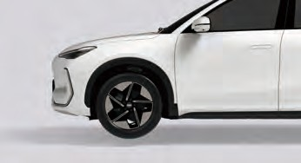
Чтобы избежать повреждения автомобиля при движении по воде (например, по затопленным дорогам), необходимо соблюдать следующие меры предосторожности:
- Перед преодолением водной преграды необходимо проверить глубину. Максимальный уровень воды не должен достигать порога дверей.
- Двигайтесь с низкой скоростью. При быстрой езде перед автомобилем могут образовываться волны, которые могут повредить компоненты, такие как контроллер электродвигателя, и приведут к потере работоспособности автомобиля.
- Не останавливайте автомобиль и не двигайтесь задним ходом на покрытом водой участке.

  - При движении по дорогам, покрытым водой, грязью и т.д., эффективность торможения может снижаться, а тормозной путь увеличивается, что повышает риск ДТП.
  - Избегайте резкого торможения сразу после преодоления водной преграды.
  - После преодоления покрытого водой участка необходимо как можно скорее просушить тормоза, несколько раз слегка нажав на педаль тормоза, когда это безопасно для движения.
  - Волны, создаваемые автомобилями, движущимися навстречу, могут превышать допустимый для данного автомобиля уровень воды.
  - В воде могут скрываться ямы, выбоины или камни, затрудняющие движение.
  - Не въезжайте в соленую воду. Соль вызывает коррозию кузова и деталей автомобиля. Если контакт с соленой водой все же произошел, немедленно промойте все затронутые части пресной водой.
  - После движения по воде рекомендуется обратиться в сервисный центр Geely для проведения комплексной проверки автомобиля, чтобы устранить возможные скрытые повреждения автомобиля и обеспечить безопасность эксплуатации.

Стоянка автомобиля
  - Выбирайте для стоянки безопасные участки с ровной и твердой поверхностью так, чтобы автомобиль не мешал движению других транспортных средств.
  - При парковке сначала нажмите на педаль тормоза и удерживайте ее, пока автомобиль не остановится и не зафиксируется, затем переведите селектор в положение парковки (P).
Не оставляйте детей или людей с ограниченными возможностями в салоне автомобиля. Они могут случайно снять автомобиль с парковочного тормоза или

Запуск и управление автомобилем

перевести селектор передач, что приведет к самопроизвольному движению автомобиля и может стать причиной травм или гибели.

Режим питания
Данный автомобиль оснащен бесконтактной системой запуска и не имеет отдельной кнопки включения зажигания. Чтобы запустить автомобиль, необходимо, чтобы смарт-ключ, привязанный к автомобилю, находился внутри салона и был распознан системой.
Состояния питания автомобиля:
ACC: после разблокировки и открытия двери с помощью смарт-ключа питание автомобиля переходит в режим ACC.
Высоковольтная система при этом не находится в состоянии готовности. В этом состоянии доступны комфортные функции: кондиционер, охлаждение и обогрев, мультимедиа, управление стеклоочистителями и т.д.
Если автомобиль заблокирован снаружи, питание отключено или водитель отсутствует длительное время, система автоматически переходит в режим OFF (ВЫКЛ).
ON (ВКЛ): после посадки водителя в автомобиль и распознавания корректного ключа, при нажатии на педаль тормоза питание автомобиля переходит в режим ON (ВКЛ), после чего можно перевести селектор в положение движение (D) или задний ход (R).
На комбинации приборов загорается индикатор готовности (READY), и автомобиль переходит в режим готовности к движению.
OFF (ВЫКЛ): после остановки автомобиля, при внешней блокировке или отключении питания, автомобиль переходит в режим OFF (ВЫКЛ). В этом режиме большинство функций отключается или остается активным только в течение ограниченного времени.

Методы включения и выключения питания внутри автомобиля
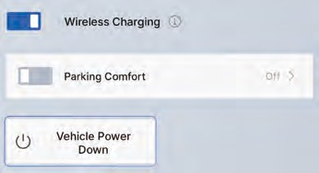
На мультимедийном дисплее выберите: «Настройки автомобиля → Управление автомобилем → Дополнительно → Выключение питания», чтобы перевести питание в режим OFF (ВЫКЛ).
После того как экран мультимедийной системы погаснет, питание можно вернуть в режим ACC в течение 30 секунд, выполнив одно из следующих действий: нажмите педаль тормоза, откройте дверь или коснитесь экрана мультимедийной системы.
Запуск и управление автомобилем

Запуск автомобиля
Нажмите педаль тормоза и переведите селектор передач в положение движения, чтобы запустить автомобиль. Если смарт-ключ отсутствует в салоне или сигнал от него искажается, на комбинации приборов появится сообщение о том, что ключ не обнаружен. Если батарея в смарт-ключе разряжена, см. раздел «Замена элемента питания в ключе».
При выполнении всех условий запуска переведите селектор в положение движения. После включения питания на комбинации приборов загорится индикатор READY, и автомобиль перейдет в режим готовности к движению.

Если рядом со смарт-ключом находятся электронные устройства, например, мобильный телефон или ноутбук, функция бесключевого запуска может работать некорректно. В таком случае рекомендуется держать ключ на расстоянии от электронных устройств или положить его в зону с логотипом ключа, расположенную в отсеке подлокотника переднего ряда.

Резервный запуск
Если автомобиль находится в зоне сильных электромагнитных помех, заряд батареи смарт-ключа низкий или функция бесключевого запуска временно не работает, при попытке запуска и переводе селектора в режим движения на комбинации приборов появится текстовое предупреждение. В этом случае запустить автомобиль обычным способом невозможно. Выполните следующие действия:
- Убедитесь, что селектор находится в положении парковки (P) или нейтральное (N).
Запуск и управление автомобилем

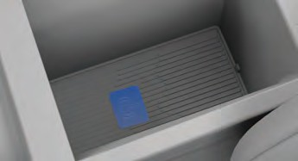
- Поместите смарт-ключ в зону с логотипом ключа в отсеке переднего подлокотника.
- Нажмите педаль тормоза.
- Переведите селектор в положение задний ход (R) или движение (D), чтобы автомобиль перешел в состояние READY и был готов к движению.

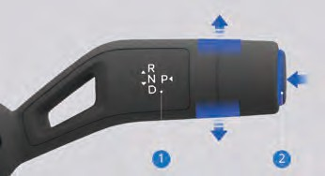
Селектор переключения передач
- Селектор переключения передач
- Кнопка парковки (P)

В зависимости от выбранного режима перемещайте селектор вверх или вниз для переключения между следующими положениями: задний ход (R), нейтральное (N) и движение вперед (D). Для перевода в режим парковка (P) нажмите кнопку P.

При переключении из режимов движение вперед (D), задний ход (R) или парковка (P) в нейтральное положение (N) переместите селектор на один уровень и удерживайте его в этом положении не менее 1 секунды.

Переключение передач

Управление переключением передач

Парковка
После полной остановки автомобиля нажмите кнопку режима парковки (P), чтобы перевести трансмиссию в режим парковки (P). В этот момент электронный стояночный тормоз (EPB) активируется автоматически, и колеса будут заблокированы.
Запуск и управление автомобилем
Режимы вождения
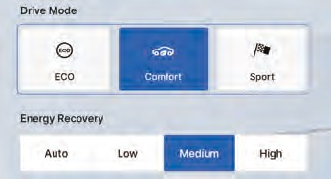

Движение вперед
При запуске силовой установки в режиме парковки (P) или в нейтральном режиме (N) нажмите педаль тормоза. Переведите рычаг переключения передач в положение переднего хода (D), отпустите педаль тормоза и плавно нажмите педаль акселератора.

Движение задним ходом
При остановленном автомобиле нажмите педаль тормоза и переведите трансмиссию в режим заднего хода (R). После того, как убедитесь, что стояночный тормоз автоматически разблокирован, отпустите педаль тормоза и плавно нажмите педаль акселератора.

На мультимедийном дисплее выберите: «Настройки автомобиля → Вождение → Режим вождения», чтобы выбрать нужный режим. По умолчанию активен комфортный режим.
Режим экономии (Eco)
В экономичном режиме снижается расход энергии и обеспечивается максимальный запас хода.
Режим комфортный (Comfort)
В комфортном режиме автомобиль движется плавно, обеспечивая комфортное управление и мягкую реакцию на нажатие педали акселератора.
Режим спортивный (Sport)
В спортивном режиме обеспечивается максимальная мощность и высокая динамика разгона.

Режим «Выход без отключения питания»
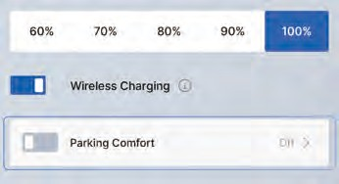
На мультимедийном дисплее выберите: «Настройки автомобиля → Управление автомобилем → Дополнительно», чтобы включить или отключить функцию «Выход без отключения питания».

Запуск и управление автомобилем

После активации этой функции питание автомобиля продолжает оставаться включенным. Не оставляйте детей без присмотра в автомобиле. Функция автоматически выключается, если уровень заряда тяговой аккумуляторной батареи снижается до 20 %.
После включения функции «Выход без отключения питания» при кратковременном нажатии кнопки блокировки или поиска автомобиля на смарт-ключе автомобиль запирается, но не переходит в режим охраны, а наружные зеркала заднего вида не складываются.

- Если функция включена, и водительская дверь переходит из закрытого состояния в открытое, на мультимедийном дисплее появляется всплывающее окно с уведомлением, что функция «Выход без отключения питания» остается активной. Не оставляйте детей без присмотра в автомобиле.
- Если функция включена и автоматически выключается при снижении заряда батареи ниже 20 %, на экране появляется уведомление: «Недостаточный уровень заряда. Функция «Выход без отключения питания» отключена».
- Когда питание автомобиля находится в положении ACC, при включении функции или при настройке времени работы появляется всплывающее окно с сообщением: «После запирания автомобиля питание останется включенным, чтобы можно было использовать кондиционер и мультимедийную систему. При снижении уровня заряда ниже 20 % функция будет автоматически отключена». После нажатия OK окно закрывается.

- Если уровень заряда батареи меньше или равен 20 %, переключатель функции «Выход без отключения питания» становится серым. При попытке его включить появится сообщение: «Недостаточный уровень заряда для включения функции «Выход без отключения питания».
- Если питание автомобиля находится в положении ON (ВКЛ), включите функцию «Выход без отключения питания» и задайте время работы (время> 0 мин). После выхода из интерфейса настройки времени появится сообщение: «Настройка успешно выполнена. Отсчет времени начнется, когда водитель покинет автомобиль».
- Если питание автомобиля находится в положении OFF (ВЫКЛ), переключатель функции становится серым, и при попытке включения появится сообщение: «В данный момент автомобиль не запущен, функция недоступна».

Рабочая тормозная система
Во время движения фактический тормозной путь может различаться в зависимости от дорожных условий, массы автомобиля и силы нажатия на педаль тормоза. Необходимо поддерживать достаточную дистанцию до впереди идущего автомобиля, избегать прерывистого и экстренного торможения.
Первые 500 км пробега являются обкаточным периодом нового автомобиля. В этот период тормозной путь может быть увеличен, а эффективность торможения немного снижена, что является нормальным явлением. Следует соблюдать осторожность и держать безопасную дистанцию.
Не устанавливайте неоригинальные аксессуары, чтобы не ухудшить характеристики автомобиля и не спровоцировать дорожно-транспортное происшествие.
При нажатии на педаль тормоза, если в тормозной системе слышен резкий металлический скрежет, немедленно обратитесь в сервисный центр Geely для проверки и обслуживания.
Не нажимайте на педаль тормоза во время движения без необходимости, так как это может привести к износу и перегреву тормозных элементов, а также к увеличению тормозного пути.

Педаль тормоза

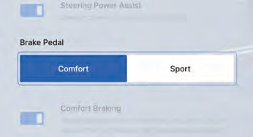
На мультимедийном дисплее выберите: «Настройки автомобиля → Вождение → Педаль тормоза», чтобы выбрать характеристику педали тормоза в соответствии с Вашими привычками вождения.
Запуск и управление автомобилем

Комфортный режим: управление сбалансировано, замедление происходит плавно, обеспечивая высокий уровень комфорта.
Спортивный режим: отклик нажатия быстрый, замедление более интенсивное, с выраженным эффектом спортивного управления.
Запуск и управление автомобилем

Рекуперация энергии
Тормозная система также оснащена функцией рекуперации энергии:
при движении накатом или при торможении в режиме движение (D) часть кинетической энергии преобразуется в электрическую и возвращается в тяговую аккумуляторную батарею, что способствует увеличению запаса хода автомобиля.

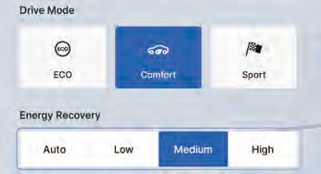
По умолчанию установлен средний уровень рекуперации энергии. Чтобы изменить интенсивность рекуперации, выберите на мультимедийном дисплее: «Настройки автомобиля → Вождение → Рекуперация энергии», затем установите желаемую степень интенсивности. Чем выше интенсивность, тем больше энергии возвращается в батарею при движении накатом.
Следует учитывать, что эффект замедления, создаваемый системой рекуперации, не обеспечивает полного торможения, необходимого для безопасного движения. Поэтому водитель должен при необходимости использовать рабочую тормозную систему в соответствии с дорожной ситуацией.

- При замедлении автомобиля может ощущаться легкое притормаживание и быть слышен характерный звук электродвигателя, это нормальное явление.
- Если тяговая аккумуляторная батарея полностью заряжена, а также при слишком высокой или низкой температуре батареи, чтобы предотвратить ее повреждение, интенсивность рекуперации энергии автоматически снижается.

- При перегреве электродвигателя система также автоматически снижает уровень рекуперации, чтобы предотвратить его повреждение.

Стояночный тормоз

Электронный стояночный тормоз (EPB)
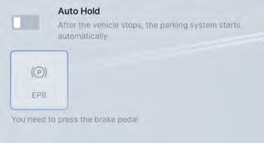
Ручное снятие EPB
После запуска автомобиля выберите на мультимедийном дисплее: «Настройки автомобиля → Вождение → Система помощи водителю», затем нажмите переключатель электронного стояночного тормоза на экране, чтобы выполнить снятие EPB.
Автоматическое снятие EPB
При запущенном автомобиле, пристегнутом ремне безопасности, закрытой двери водителя, активированном EPB и положении селектора в режиме движение (D), система автоматически снимет стояночный тормоз, и индикатор EPB на комбинации приборов погаснет.

 После включения EPB на комбинации приборов загорается индикатор состояния электронного стояночного тормоза (EPB). Если индикатор не загорается, как можно скорее обратитесь в сервисный центр Geely для проверки.

Ручное включение EPB
При включенном питании автомобиля нажмите кнопку парковки (P) и стояночный тормоз активируется автоматически через систему EPB.
Запуск и управление автомобилем

Автоматическое включение EPB
При включенном питании автомобиля нажмите кнопку парковки (P) и стояночный тормоз активируется автоматически через систему EPB.

Ручное аварийное торможение
В случае экстренной ситуации во время движения нажмите и удерживайте кнопку парковки (P), чтобы задействовать функцию экстренного торможения. Для отключения экстренного торможения отпустите кнопку парковки (P).
Не используйте систему EPB для экстренного торможения при обычном движении. Повторное применение EPB для замедления автомобиля может привести к серьезному повреждению тормозной системы.
Неправильное использование электронного стояночного тормоза может привести к травмам или несчастным случаям.
За исключением экстренных ситуаций не применяйте электронный стояночный тормоз в качестве рабочей тормозной системы автомобиля.
При снятии электронного стояночного тормоза автомобиль теряет функцию удержания на месте. Чтобы избежать повреждения автомобиля и серьезных травм, не выполняйте эту операцию на наклонной дороге.

Когда автомобиль необходимо переместить во время автоматической мойки, запустите двигатель, убедитесь, что двери и окна закрыты, переведите рычаг переключения передач в нейтральное положение (N) и снимите электронный стояночный тормоз вручную.

Запуск и управление автомобилем

Комфортная парковка
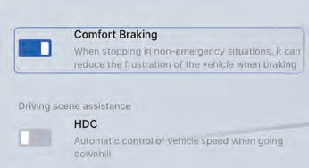
На мультимедийном дисплее выберите: «Настройки автомобиля → Вождение», чтобы включить или выключить функцию комфортной парковки. После активации этой функции давление в гидравлической тормозной системе автоматически снижается при замедлении автомобиля, обеспечивая более плавную остановку. Функция комфортной остановки не работает при движении на низкой скорости и во время экстренного торможения. В таких случаях усиление тормозного усилия является нормальным явлением.

Функция AUTO HOLD
Функция AUTO HOLD помогает водителю комфортно начинать движение на наклонной дороге. После отпускания педали тормоза система удерживает автомобиль, давая водителю время нажать на педаль акселератора и предотвратить откат.
В зависимости от условий нагрузки автомобиль может слегка сдвинуться даже при активированной функции AUTO HOLD.

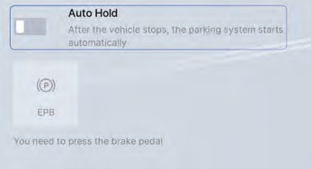
Чтобы включить или выключить функцию AUTO HOLD, на мультимедийном дисплее выберите: «Настройки автомобиля → Вождение → Система помощи водителю».

Включение AUTO HOLD
При работающей силовой установке, закрытой двери водителя и пристегнутом ремне безопасности на мультимедийном дисплее выберите: «Настройки автомобиля → Вождение → Система помощи водителю», затем включите переключатель AUTO HOLD, чтобы активировать функцию.

Выключение AUTO HOLD
На мультимедийном дисплее выберите: «Настройки автомобиля → Вождение → Система помощи водителю», затем выключите переключатель AUTO HOLD, чтобы деактивировать функцию.

Активация и деактивация AUTO HOLD
- Запустите двигатель, закройте водительскую дверь и пристегните ремень безопасности. После включения функции AUTO HOLD, если скорость автомобиля равна нулю, педаль тормоза нажата, а селектор находится в положении движения (D) или нейтральном положении (N), на комбинации приборов загорится индикатор состояния AUTO HOLD .

- При легком нажатии на педаль акселератора или сильном нажатии на педаль тормоза удержание автоматически снимается, и индикатор AUTO HOLD на комбинации приборов гаснет.
- Если педаль акселератора не нажимается или педаль тормоза удерживается более 10 минут, система переключается в режим EPB, и загорается индикатор состояния электронного стояночного тормоза .

Принудительное отключение AUTO HOLD
Если функция AUTO HOLD активирована, и Вы отстегнули ремень безопасности, открыли дверь водителя или силовая установка перестала работать, система автоматически включает электронный стояночный тормоз (EPB). В этом случае индикатор AUTO HOLD на комбинации приборов гаснет, а индикатор состояния EPB загорается.
Запуск и управление автомобилем

Антиблокировочная система (ABS)
Данный автомобиль оснащен системой ABS, предотвращающей блокировку колес при резком нажатии на педаль тормоза. На большинстве типов дорожного покрытия система улучшает управляемость автомобиля во время экстренного торможения.
При этом на неровных, гравийных или заснеженных дорогах тормозной путь будет длиннее, чем на дорогах с обычным покрытием.

- Во время торможения Вы можете услышать периодичные щелчки из моторного отсека и ощутить вибрацию педали тормоза. Это нормальная работа системы ABS, а не неисправность.
- Когда система ABS не активна, ощущение от педали тормоза возвращается к норме, без вибрации.

Запуск и управление автомобилем

Электронная система распределения тормозных усилий (EBD)
При торможении система EBD автоматически регулирует распределение тормозных усилий между передней и задней осями, повышая эффективность торможения. Работая совместно с ABS, она обеспечивает стабильность автомобиля во время торможения и предотвращает занос.

Электронная система курсовой устойчивости (ESC)
Система ESC является активной системой безопасности, помогающая водителю контролировать движение автомобиля. Она корректирует нестабильность кузова, предотвращая потерю управления, притормаживая отдельные колеса или снижая крутящий момент двигателя, чтобы вернуть автомобиль на правильную траекторию движения.
Система ESC является вспомогательной, поэтому на скользких или мокрых дорогах сохраняется высокий риск заноса, здесь водителю следует проявлять осторожность.
ESC активируется автоматически при запуске автомобиля. Для поддержания управляемости рекомендуется всегда держать систему включенной. В случае возникновения неустойчивости при движении индикатор ESC на комбинации приборов будет мигать, что также происходит при срабатывании системы контроля тяги. Вы можете услышать шум или почувствовать вибрацию педали тормоза, это нормальная работа системы. Продолжайте движение, удерживая выбранное направление. Если система ESC обнаружит неисправность, индикатор ESC будет гореть постоянно, и система перестанет работать. В этом случае следует скорректировать режим движения.

Отключение ESC

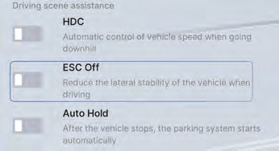
После запуска автомобиля на мультимедийном дисплее выберите:
«Настройки автомобиля → Вождение → Система помощи водителю». В этом интерфейсе нажмите ESC Off (отключение ESC), при включении этой функции система ESC отключается, и на комбинации приборов загорается индикатор ESC Off (отключение ESC).
При недостаточном сцеплении с дорогой систему ESC можно отключить, например, в следующих случаях:
- при движении по глубокому снегу или рыхлому грунту;
- если автомобиль застрял (например, в грязи) и требуется его раскачивание вперед и назад;
- при движении с установленными цепями противоскольжения.

Включение ESC
Включите ESC, отключив функцию ESC Off, индикатор ESC Off (отключение ESC) погаснет.
Запуск и управление автомобилем

Активная защита от опрокидывания (ARP)
Защита от опрокидывания вычисляет степень крена автомобиля по сигналам от датчиков колес, обеспечивая дополнительный контроль над внешними колесами при прохождении поворота.
Если автомобиль подвергается сильному крену, программа быстро регулирует распределение тормозного усилия между двумя колесами и одновременно снижает крутящий момент электродвигателя.
Таким образом, устойчивость автомобиля восстанавливается за кратчайшее время, предотвращается опрокидывание кузова и обеспечивается безопасность водителя и пассажиров.

Запуск и управление автомобилем

Система помощи при экстренном торможении (BA)
При экстренном торможении система помощи при экстренном торможении увеличивает тормозное усилие, создаваемое водителем, и сокращает тормозной путь.
Система помощи при экстренном торможении лишь помогает увеличить тормозное усилие водителя и не гарантирует предотвращение аварии. Поэтому всегда следует соблюдать дистанцию и проявлять осторожность при вождении.

Система помощи при трогании на подъеме (HAC)
При начале движения на подъеме после отпускания педали тормоза система помощи при трогании на подъеме сохраняет тормозное усилие примерно в течение двух секунд, что эффективно предотвращает откат автомобиля назад.
Функция HAC активируется только при включенной системе ESC и выключенном стояночном тормозе.
Функция HAC удерживает тормозное давление лишь короткое время после отпускания педали тормоза. Если водитель не нажимает на педаль акселератора или не включает стояночный тормоз, автомобиль может начать откатываться назад через 2 секунды. Поэтому следует соблюдать осторожность при трогании на подъеме!

Система помощи при спуске (HDC)
Система помощи при спуске автоматически притормаживает автомобиль при движении под уклон, обеспечивая безопасный спуск с крутых склонов на постоянной скорости.
- Система HDC выполняет исключительно вспомогательную функцию. Водитель в любое время несет ответственность за безопасность движения и должен контролировать дорожную обстановку.
- Если уклон слишком велик, система HDC может не удерживать постоянную скорость спуска, в этом случае управление скоростью следует осуществлять педалью тормоза.

Включение и отключение системы

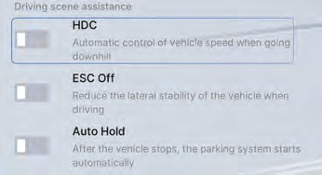
На мультимедийном дисплее выберите: «Настройки автомобиля → Вождение → Система помощи водителю», чтобы включить или отключить функцию HDC.

- Система HDC может быть активирована только при скорости менее 35 км/ч, и автоматически выключается при скорости свыше 60 км/ч.
Запуск и управление автомобилем

- Если температура тормозов слишком высока, функция HDC не может быть включена или будет автоматически отключена.
- Если при включении функции HDC индикатор HDC на комбинации приборов не загорается или горит желтым, это означает, что система HDC не может быть активирована.

Запуск и управление автомобилем

Антипробуксовочная система (GWRC)
Антипробуксовочная система (GWRC) представляет собой систему управления тяговым усилием, которая обеспечивает минимальное проскальзывание ведущих колес при трогании и разгоне на поверхностях с низким коэффициентом сцепления, таких как лед, снег или влажное покрытие. Система максимально использует сцепление колес с дорогой, повышая устойчивость автомобиля при старте и ускорении.

Система аварийной сигнализации (HAZ)
При экстренном торможении автомобиля аварийная сигнализация автоматически начинает мигать, предупреждая транспортные средства, движущиеся позади.

Система предупреждения пешеходов о приближении автомобиля
Когда автомобиль находится в режиме движение (D) или задний ход (R) и его скорость составляет менее 30 км/ч, активируется система звукового оповещения пешеходов, предупреждающая их о приближении автомобиля.
Запуск и управление автомобилем

Электроусилитель рулевого управления (EPS)
Система рулевого управления с электроусилителем отслеживает скорость движения автомобиля и в режиме реального времени регулирует степень усиления рулевого управления, обеспечивая легкость управления на низких скоростях и стабильность рулевого управления на высоких скоростях, повышая ощущение безопасности.
Если вращение рулевого колеса затруднено или горит контрольная лампа неисправности EPS на комбинации приборов, необходимо обратиться в сервисный центр Geely для проведения диагностики и обслуживания.

Запуск и управление автомобилем

Система контроля давления в шинах
Система контроля давления в шинах (TPMS) отслеживает давление с помощью датчиков, установленных на каждом колесном вентиле.
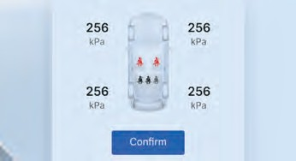
Информация о давлении передается через датчики на комбинацию приборов и отображается в реальном времени.
- Сигнал низкого давления в шинах
При срабатывании сигнала низкого давления индикатор TPMS загорается и горит до устранения неисправности. Одновременно звучит звуковой сигнал и появляется окно предупреждения. Сигнал низкого давления сбрасывается после подкачки холодных шин до стандартного значения давления.
- Сигнал неисправности датчика
При срабатывании сигнала неисправности датчика звучит предупреждающий звуковой сигнал TPMS и отображается окно предупреждения.
- Предупреждение об ошибке сигнала системы TPMS
При возникновении аномалии сигнала TPMS индикатор системы мигает в течение 60 секунд, после чего горит постоянно до устранения неисправности. Одновременно звучит звуковое оповещение и появляется окно предупреждения на экране.

- Несколько одновременных сигналов
Если система TPMS фиксирует несколько неисправностей шин, комбинация приборов отображает их в порядке возникновения.
- Сигнал перегрева шин
При срабатывании сигнала перегрева шин звучит звуковой сигнал и появляется окно предупреждения.
- Сигнал быстрого падения давления в шине
При резком снижении давления в шине также подается звуковой сигнал и появляется окно предупреждения.
Если индикатор неисправности давления в шинах горит, это означает, что давление в одной или нескольких шинах отклоняется от нормы. В этом случае необходимо как можно скорее остановиться, проверить давление и довести его до требуемого уровня. Система TPMS способна предупредить о ненормальном давлении, но не заменяет регулярное техническое обслуживание шин.

Инициализация системы контроля давления в шинах
После перестановки шин система TPMS должна пройти процедуру инициализации. Инициализация выполняется следующим образом:
- Двигайтесь со скоростью не менее 30 км/ч.
- Продолжительность движения должна составлять не менее 20 минут, при этом суммарное время остановок не должно превышать 10 минут.
- Если после повторения указанных действий система по-прежнему не определяет давление, обратитесь в сервисный центр Geely.
Запуск и управление автомобилем

  - Запасное колесо (если установлено) не оснащено датчиком контроля давления.
  - Рекомендованное давление указано на этикетке давления шин на автомобиле.
  - Проверяйте давление в шинах регулярно и поддерживайте его в заданных пределах.
  - Система TPMS не может заранее определить серьезные повреждения шин, вызванные внешними факторами (например, разрывом), а также не фиксирует естественную равномерную потерю давления со временем.
  - При запуске автомобиля на экране комбинации приборов контроля давления в шинах отображаются предыдущие сохраненные значения. После того как автомобиль проедет со скоростью 30 км/ч и выше в течение нескольких минут, система постепенно обновит данные о давлении и температуре шин.
  - Давление в шинах следует корректировать в зависимости от сезона: зимой – повышать, летом – понижать. Шины подкачиваются только в холодном состоянии.
  - При движении на малой или большой высоте над уровнем моря возможны ложные срабатывания сигнализации TPMS; давление следует корректировать по показаниям системы.
  - Если зимой на все четыре колеса установлены зимние шины без датчиков, комбинация приборов отобразит сообщение об отсутствующих датчиках и сообщит о системной ошибке.
Причины возможной некорректной работы системы контроля давления в шинах TPMS:
  - установка несовместимых шин или изменение конструкции колес;
  - наличие жидкости или герметика для ремонта шин внутри колеса;
  - использование противоскользящих цепей;
  - нахождение вблизи объектов, таких как телевизионные вышки, аэропорты и другие источники, создающие сильные радиоволны или электрические помехи;
  - установка аксессуаров, создающих помехи радиоприемнику или электрической системе автомобиля.

Общие сведения об интеллектуальной системе вождения

Радар среднего диапазона действия*

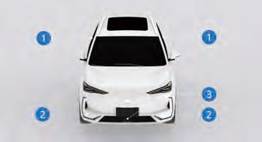
- Задний боковой радар среднего диапазона
- Передний боковой радар среднего диапазона*
- Передний радар среднего диапазона*
Интеллектуальная система вождения обнаруживает объекты с помощью радаров среднего диапазона. В процессе эксплуатации соблюдайте следующие рекомендации:
  - Неблагоприятные погодные условия, такие как дождь, снег или туман, могут снижать эффективность работы радара среднего диапазона. В таких случаях отдельные объекты могут не определяться вовсе или фиксироваться с задержкой.
  - Держите поверхность радара среднего диапазона в чистоте. Не допускайте нахождения посторонних предметов в зоне его обзора, так как это может ухудшить работу системы интеллектуального вождения.
  - В специфических условиях окружающей среды производительность радара может снижаться.
  - Запрещается самостоятельно модифицировать или демонтировать радар среднего диапазона. Сильные вибрации или даже легкие удары могут нарушить его калибровку.
Если поле зрения радара загрязнено или заблокировано, на дисплее комбинации приборов появится текстовое и звуковое предупреждение с рекомендацией очистить датчик очистить область радара и продолжить движение некоторое время после очистки.
Системы помощи водителю

Потеря видимости радара среднего диапазона является нормальной реакцией системы в определенных дорожных условиях. Убедитесь, что поверхность радара чистая, и продолжите движение по обычной дороге, система автоматически восстановит нормальную работу. Если этого не произошло, обратитесь в сервисный центр Geely для диагностики. Профессиональная калибровка радара среднего диапазона требуется в следующих случаях:
  - радар среднего диапазона снимался с автомобиля;
  - в процессе регулировки углов установки колес были изменены схождение или развал задних колес;
  - после дорожно-транспортного происшествия;
  - интеллектуальная система вождения работает некорректно или перешла в режим ограниченной функциональности.

Фронтальная камера*
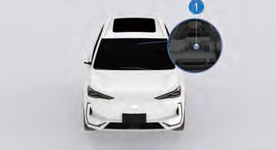
- Фронтальная камера
Интеллектуальная система вождения распознает границы дорожной разметки и определяет объекты с помощью фронтальной камеры.
Во время эксплуатации автомобиля необходимо поддерживать фронтальную камеру в чистоте. Поле обзора камеры не должно быть загрязнено (например, дождем, снегом, туманом, паром, льдом, инеем, листьями, птичьим пометом и т. д.) или заслонено посторонними предметами, а также подвергаться воздействию яркого света, в противном случае работа системы интеллектуального вождения может быть нарушена.
Системы помощи водителю

Фронтальная камера имеет слепые зоны и ограничения по дальности распознавания, поэтому она не способна эффективно определять объекты, находящиеся вне зоны обзора или на границах видимости.
  - При неблагоприятных погодных условиях, таких как дождь, снег, туман или пыль, способность фронтальной камеры распознавать объекты снижается, что может привести к ухудшению работы системы или ее временному отключению. Водитель должен постоянно следить за состоянием автомобиля и при необходимости взять управление на себя.
  - В случае неисправности фронтальной камеры на дисплее комбинации приборов появится текстовое сообщение. Обратитесь в сервисный центр Geely для проведения диагностики.
  - Для защиты электронных компонентов при чрезмерно высокой температуре камеры функция системы может быть временно недоступна. На дисплее комбинации приборов появится соответствующее сообщение. После снижения температуры камера автоматически перезапустится, и работа системы восстановится.
  - Если камера заблокирована, автомобиль попадает в темное помещение, происходит резкое изменение освещенности или камера подвергается воздействию яркого света, работа системы может ухудшиться или прекратиться. Водитель должен постоянно контролировать движение и быть готовым взять управление.
  - Модификация или переустановка камеры запрещены. Сильная вибрация или даже легкий удар могут нарушить ее калибровку и потребовать повторной настройки. Также деформация, повреждение, замена или тонирование ветрового стекла могут привести к некорректной работе системы распознавания.
Потеря видимости фронтальной камеры является нормальной реакцией при определенных внешних условиях. Чтобы восстановить работу, убедитесь, что камера не заблокирована, и избегайте темных помещений и прямых солнечных лучей. Если функция не восстанавливается, то в таком случае обратитесь в сервисный центр Geely.
Когда питание автомобиля включено, системе интеллектуального вождения требуется время на инициализацию, в этот период она не функционирует в полном объеме.

Круиз-контроль (CC)
После включения функции круиз-контроля (CC) водителю не нужно удерживать педаль акселератора, система автоматически поддерживает заданную скорость, позволяя автомобилю двигаться с постоянным темпом. Например, при длительном движении по автомагистрали водитель может не контролировать педаль газа, что снижает утомляемость, уменьшает ненужные колебания скорости и способствует экономии энергии.
Не используйте систему круиз-контроля на извилистых, загруженных или скользких дорогах, так как это повышает риск дорожно-транспортных происшествий.

Выбор функции

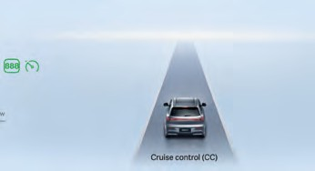
Круиз-контроль (CC) можно включить, нажав кнопку OK на левой стороне рулевого колеса. После включения система переходит в режим ожидания, а индикатор состояния круиз-контроля на комбинации приборов загорается белым цветом.

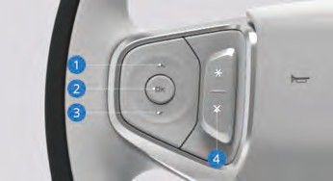
Кнопки управления на рулевом колесе
Системы помощи водителю

Кнопка OK расположена на левой стороне рулевого колеса.
- Кнопка увеличения скорости и возобновления режима круиз-контроль:
  - Кратковременное нажатие: увеличение скорости на 5 км/ч.
  - Длительное нажатие: плавное увеличение скорости с шагом 1 км/ч.
  - Если система круиз-контроля была активирована в текущем цикле поездки и не была выключена, нажатием этой кнопки круиз-контроль переводится из режима ожидания в активный режим, а целевая скорость восстанавливается до последнего установленного значения.
- Кнопка OK: когда система круиз-контроля (CC) выключена, нажмите эту кнопку, чтобы перевести ее из выключенного состояния в режим ожидания. Когда круиз-контроль (CC) находится в режиме ожидания, нажмите эту кнопку, чтобы активировать систему. Когда круиз-контроль (CC) уже активирован, нажмите эту кнопку, чтобы установить текущую скорость автомобиля в качестве целевой скорости движения.
- Кнопка уменьшения скорости:
  - Кратковременное нажатие: уменьшение скорость на 5 км/ч.
  - Длительное нажатие: плавное уменьшение скорости с шагом 1 км/ч.
- Кнопка Cancel (отмена): когда круиз-контроль (CC) активирован, нажмите эту кнопку, чтобы перевести систему из активного режима в режим ожидания. Когда круиз-контроль (CC) находится в режиме ожидания, после нажатия этой кнопки система переключится в выключенное состояние.

Системы помощи водителю

Установка заданной скорости
После активации круиз-контроля (CC) нажмите кнопку увеличения скорости и возобновления режима круиз-контроля либо кнопку уменьшения скорости, чтобы выбрать нужную скорость. Затем нажмите кнопку OK, расположенную слева на рулевом колесе, чтобы установить текущую скорость как целевую скорость круиза.

Возобновление поддержания ранее заданной скорости
Если система круиз-контроля (CC) была переведена из активного режима в режим ожидания и текущая скорость автомобиля превышает 30 км/ч, нажмите кнопку увеличения скорости и возобновления круиз-контроля, чтобы восстановить ранее установленную целевую скорость и активировать круиз-контроль.

Ускорение в режиме круиз-контроля
Ускорение можно выполнить двумя способами:
- Нажмите педаль акселератора, чтобы увеличить скорость.
- При активном режиме круиз-контроля (CC) можно увеличить целевую скорость с помощью кнопки увеличения скорости и возобновления круиза. Кратковременное нажатие увеличивает скорость на 5 км/ч каждый раз, длительное нажатие увеличивает скорость с шагом в 1 км/ч.

Замедление в режиме круиз-контроля
При активном режиме круиз-контроля (CC) целевую скорость можно уменьшить, нажав кнопку уменьшения скорости. Кратковременное нажатие уменьшает скорость на 5 км/ч, длительное нажатие уменьшает скорость с шагом в 1 км/ч.

Отключение режима круиз-контроля
Систему круиз-контроля (CC) можно выключить тремя способами:
- Нажмите кнопку Cancel и индикатор состояния круиз-контроля изменится с зеленого на белый, и система перейдет в режим ожидания.
- Нажмите педаль тормоза, индикатор состояния круиз-контроля изменится с зеленого на белый, и система перейдет в режим ожидания.
- Когда система находится в режиме ожидания, нажмите кнопку Cancel, чтобы перевести ее в выключенное состояние.

Очистка памяти круиз-контроля
Память круиз-контроля с заданными значениями скорости очищается при выключении круиз-контроля или отключении питания автомобиля.

Адаптивный круиз-контроль (ACC)*

Система адаптивного круиз-контроля (ACC) регулирует скорость автомобиля в диапазоне от 0 до 150 км/ч в зависимости от установленной водителем скорости и дистанции до впереди идущего транспортного средства.
ACC обеспечивает помощь водителю в управлении автомобилем на автомагистралях или эстакадах с хорошими дорожными условиями.
Водитель при этом должен сохранять полный контроль над автомобилем.
Система ACC использует передний радар среднего диапазона (если установлен) в сочетании с фронтальной камерой или только фронтальную камеру для обнаружения впереди идущего автомобиля и автоматически регулирует скорость, поддерживая заданную дистанцию.
Водитель может в любой момент взять управление на себя в зависимости от дорожных условий.
После включения питания автомобиля система ACC выполняет самодиагностику, и в этот момент функция недоступна.

- ACC является вспомогательной системой, а не системой экстренного предупреждения или предотвращения столкновений, и не может заменить водителя. Водитель несет полную ответственность за управление автомобилем и обязан соблюдать правила дорожного движения.
- Система не реагирует на транспортные средства или объекты, пересекающие полосу движения.
- Изменение положения кузова автомобиля из-за чрезмерной нагрузки в багажном отделении может привести к снижению точности или потере способности системы ACC распознавать цели.
Системы помощи водителю

- При резком ускорении и быстром приближении к впереди идущему автомобилю (при явной разнице скоростей) водитель должен своевременно нажать на тормоз.
- При движении по крутому спуску может быть трудно поддерживать безопасную дистанцию до впереди идущего автомобиля. В таких ситуациях следует проявлять особую осторожность и быть готовым к торможению. Использование системы ACC при большой загрузке автомобиля строго запрещено.
- Система ACC не распознает пешеходов, трехколесные транспортные средства, транспортные средства с негабаритным или нестандартным грузом, а также животных, предметы, разбросанные на дороге, опрокинутые автомобили и людей, стоящих рядом с автомобилем или позади него.
- Система ACC имеет низкую способность распознавания неподвижных или медленно движущихся транспортных средств и не распознает встречные автомобили. Во время использования функции ACC водитель должен постоянно следить за дорожной обстановкой и состоянием автомобиля и при необходимости своевременно брать управление на себя.
- Когда система ACC активна, и водитель нажимает педаль акселератора, управление автомобилем переходит к водителю, и автомобиль реагирует на его желание ускориться. В этот момент функция управления системы ACC перестает действовать.
- При въезде в поворот или выезде из него распознавание цели может происходить с задержкой или сбоем. В таких случаях система ACC может выполнить неожиданное или запоздалое торможение.
- В некоторых случаях (например, когда скорость впереди идущего автомобиля значительно ниже скорости Вашего автомобиля или впереди идущее транспортное средство резко перестраивается в Вашу полосу на близком расстоянии) система ACC может не успеть
Системы помощи водителю

снизить относительную скорость. В такой ситуации водитель должен своевременно отреагировать самостоятельно.
- Если впереди идущее транспортное средство внезапно затормозит, система ACC может не среагировать своевременно или среагировать с запозданием. В этом случае водителю не поступит запрос на перехват управления, поэтому требуется самостоятельно выполнить активное торможение.
- На крутых поворотах, например на серпантинных дорогах, система ACC может некорректно распознавать впереди идущее транспортное средство из-за ограниченного поля зрения фронтальной камеры и переднего радара среднего диапазона (если установлен). Это может привести к ускорению автомобиля, поэтому водителю необходимо своевременно реагировать в соответствии с дорожной обстановкой.
- Если расстояние между автомобилем с активированной системой ACC и соседней полосой слишком мало (или транспортное средство на соседней полосе находится слишком близко к полосе движения автомобиля с ACC), система ACC может ошибочно среагировать на это транспортное средство и выполнить торможение.
Водитель должен быть особенно внимателен в следующих ситуациях:
- При активации ACC с неподвижного состояния, если впереди находятся пешеходы, дети, животные, двух- или трехколесные транспортные средства либо препятствия, система не сможет их распознать, что создает риск столкновения. Перед активацией необходимо убедиться, что путь свободен.
- При высокой скорости, если включен левый указатель поворота для обгона, система может автоматически ускорить автомобиль и сократить дистанцию до впереди идущего транспорта. После перестроения в левую полосу, если впереди нет машин, ACC восстановит установленную скорость круиза.

- Система ACC не способна распознавать предметы или аксессуары, установленные на транспортном средстве впереди, если они выступают за пределы его боков, задней части или крыши. Если впереди идущее транспортное средство имеет указанный нестандартный груз или оборудование, ACC необходимо отключить при обгоне такого автомобиля.
- Если после предупреждения о необходимости взять управление водитель не реагирует, он должен нажать на педаль тормоза, чтобы остановить автомобиль.
- Изменение конструкции автомобиля, такое как занижение подвески или изменение крепления номерного знака, может нарушить работу системы ACC.

Выбор функции
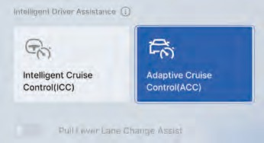
На мультимедийном дисплее выберите последовательно: «Настройки автомобиля → Система помощи водителю → Интеллектуальная система помощи водителю», затем выберите функцию адаптивного круиз-контроля (ACC).

Системы помощи водителю

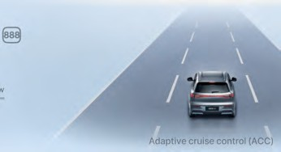
После включения адаптивного круиз-контроля (ACC) на мультимедийном дисплее система может быть активирована с помощью кнопки OK, расположенной слева на рулевом колесе.

Кнопки управления на рулевом колесе

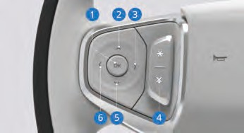
Кнопка OK расположена слева на рулевом колесе.
- Кнопка OK: нажмите, чтобы активировать систему адаптивного круиз-контроля (ACC).
- Кнопка увеличения скорости и возобновления режима круиз-контроля:
  - Кратковременное нажатие: увеличение скорости на 5 км/ч.
  - Длительное нажатие: плавное увеличение скорости с шагом 1 км/ч.
  - Нажмите, чтобы возобновить движение с ранее установленной скоростью (доступно только при включенной функции ACC).
- Кнопка увеличения дистанции: кратковременное нажатие увеличивает дистанцию до впереди идущего автомобиля (доступно только при включенной функции ACC).

- Кнопка Cancel: отмена активного состояния системы адаптивного круиз-контроля (ACC).
- Кнопка уменьшения скорости:
  - Кратковременное нажатие: уменьшение скорости на 5 км/ч.
  - Длительное нажатие: плавное уменьшение скорости на 1 км/ч.
- Кнопка уменьшения дистанции: кратковременное нажатие сокращает дистанцию (доступно только при активной функции ACC).
Для активации системы адаптивного круиз-контроля (ACC) должны быть выполнены следующие условия:
  - функция ACC выбрана;
  - рычаг переключения передач находится в положении движение (D);
  - все двери, крышка багажника и капот закрыты;
  - автомобиль находится в движении, педаль тормоза не нажата;
  - тормозная система исправна;
  - фронтальная камера и передний радар среднего диапазона (если установлены) работают нормально, нет загрязнений, перегрева или неисправностей;
  - электронная система курсовой устойчивости (ESC) активна;
  - электронный стояночный тормоз (EPB) отпущен;
  - ремень безопасности водителя застегнут;
  - система помощи при спуске (HDC) выключена;
  - при отсутствии впереди идущего автомобиля скорость движения должна быть выше 15 км/ч.
Активация и установка скорости
- Когда автомобиль стоит на месте, активируйте систему и задайте скорость следующим образом:
  - Включите адаптивный круиз-контроль (ACC) на мультимедийном дисплее.

Системы помощи водителю

После выполнения условий активации индикатор продольного управления системы круиз-контроля на комбинации приборов загорится серым цветом.
  - Нажмите педаль тормоза или активируйте функцию AUTO HOLD.
  - Нажмите кнопку OK или кнопку увеличения скорости/возобновления режима круиз-контроля, чтобы активировать ACC. Индикатор продольного управления системы круиз-контроля на комбинации приборов загорится зеленым цветом.
  - После отпускания педали тормоза система ACC может продолжать удерживать автомобиль в неподвижном состоянии.
  - Чтобы начать движение под управлением ACC, водитель должен снова нажать кнопку увеличения скорости/возобновления режима круиз-контроля или нажать педаль акселератора.
  - ACC управляет автомобилем в соответствии с установленной скоростью круиза.
- Когда автомобиль находится в движении, активируйте систему и задайте скорость следующим образом:
  - Включите адаптивный круиз-контроль (ACC) на мультимедийном дисплее.
После выполнения условий активации индикатор продольного управления системы круиз-контроля на комбинации приборов загорится серым цветом.
  - Нажмите кнопку OK или кнопку увеличения скорости/возобновления круиза, чтобы активировать систему ACC.
Индикатор продольного управления системы круиз-контроля на комбинации приборов загорится зеленым цветом.
При скорости автомобиля ниже 30 км/ч установленная скорость в режиме круиз-контроля автоматически составит 30 км/ч. При скорости автомобиля от 30 до 150 км/ч установленная скорость будет равна текущей скорости автомобиля.
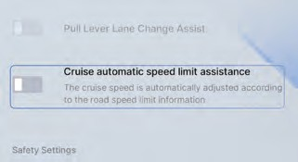
  - На некоторых моделях предусмотрена функция автоматического ограничения скорости круиза. Если на мультимедийном дисплее выбрано: «Настройки автомобиля → Система помощи водителю → Интеллектуальная система помощи водителю», и функция автоматического ограничения скорости в режиме круиз-контроля включена, то система автоматически установит скорость, соответствующую распознанному дорожному знаку ограничения скорости (если она не превышает заданную вручную скорость).
  - ACC управляет автомобилем в соответствии с установленной скоростью круиза.
- Чтобы задать желаемую скорость круиза, нажмите кнопку увеличения скорости/возобновления режима круиз-контроля или кнопку уменьшения скорости.

Информация на комбинации приборов

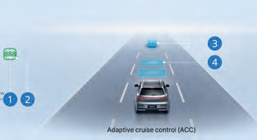
- Установленная скорость
Индикатор отображается серым, если функция адаптивного круиз-контроля (ACC) не активирована, и зеленым, если функция ACC активна.
- Индикатор продольного управления системой круиз-контроля
Индикатор отображается серым, если система адаптивного круиз-контроля не активирована; зеленым, если система активирована; и синим, когда система ACC работает в режиме слияния с ограничением скорости.
- Впереди идущий автомобиль
Индикатор отображается синим, когда система ACC активна и следует за выбранной целью; желтым цветом, когда система активна, но дистанция до впереди идущего автомобиля слишком мала; красным цветом, когда расстояние между автомобилями становится критически малым и водителю необходимо немедленно взять управление на себя; серым цветом, если водитель нажал педаль акселератора и управляет движением самостоятельно.
- Дистанция следования
Делится на три уровня: ближняя, средняя и дальняя. При каждом запуске автомобиля система ACC запоминает выбор водителя, исходя из значения дистанции, установленного по умолчанию.
Системы помощи водителю

Кроме того, если ACC или ICC не были активированы в текущем цикле включения питания, и скорость автомобиля ниже 30 км/ч, установленная скорость круиза, отображаемая на комбинации приборов, составит 30 км/ч; при скорости выше 30 км/ч установленная скорость круиз-контроля соответствует текущей скорости автомобиля.
Когда включена функция автоматического ограничения скорости в режиме круиз-контроля, возможны ситуации, когда скорость не изменяется в соответствии с ограничением скорости, например, если значение ограничения скорости ниже порогового значения или разница между ограничением и текущей целевой скоростью превышает допустимый предел. Кроме того, из-за влияния освещения или расположения дорожных указателей возможны ошибочные распознавания или пропуски распознавания дорожных знаков ограничения скорости. Водитель не должен полагаться исключительно на режим слияния с ограничением скорости для выбора безопасной скорости и несет ответственность за выбор соответствующей скорости движения в зависимости от дорожной обстановки.
Во время работы системы в режиме слияния с ограничением скорости она может ускорять или замедлять автомобиль в соответствии с новым установленным значением скорости. Водитель должен постоянно следить за дорожной ситуацией и может прервать работу режима в любой момент, нажав педаль акселератора или кнопку регулировки скорости и подтверждения.
В любом случае водитель обязан сохранять достаточную дистанцию до впереди идущего автомобиля и соблюдать требования местных правил дорожного движения в

Системы помощи водителю

отношении минимальной дистанции или минимального времени следования. Ответственность за соблюдение законодательства лежит исключительно на водителе.

Управление скоростью с помощью ACC

Ускорение при использовании системы ACC
Ускорение может выполняться двумя способами:
- Нажатие педали акселератора. При активном нажатии педали управления скоростью водитель полностью берет управление на себя. На комбинации приборов отображается режим активного ускорения автомобиля. После отпускания педали акселератора система ACC снова берет управление скоростью и продолжает движение в режиме круиз-контроля.
- Использование кнопок регулировки скорости. Если система круиз-контроля включена и необходимо немного увеличить скорость, нажмите кнопку повышения скорости/возобновления круиза. Кратковременное нажатие увеличивает скорость на 5 км/ч; длительное нажатие увеличивает скорость непрерывно с шагом 1 км/ч до момента отпускания кнопки. Максимально возможная установленная скорость 150 км/ч.
Режим помощи при обгоне
В режиме круиз-контроля, при движении за впереди идущим автомобилем и включении левого указателя поворота, система ACC ускоряет автомобиль до въезда в полосу обгона, помогая водителю безопасно выполнить обгон или перестроение.
Чтобы активировать режим помощи при обгоне, должны быть выполнены следующие условия:
- перед автомобилем должен находиться объект слежения;
- текущая скорость автомобиля превышает 60 км/ч;
- текущая разметка прерывистая;
- установленная скорость достаточна для безопасного обгона;
- включен левый указатель поворота.
В режиме помощи при обгоне может произойти неожиданное ускорение, что требует от водителя особой внимательности. Поэтому при использовании режима помощи при обгоне водитель должен быть готов к внезапному изменению дорожных условий и своевременно взять управление автомобилем на себя.
- Автомобиль приближается к съезду с дороги, направление которого совпадает с направлением обычного обгона;
- До въезда в полосу обгона скорость впереди идущего автомобиля внезапно снижается;
- Скорость автомобиля, находящегося в полосе обгона, уменьшается.
В режиме помощи при обгоне в следующих ситуациях может произойти неожиданное замедление, что требует от водителя особой внимательности. Поэтому при использовании режима помощи при обгоне водитель должен быть готов к внезапному изменению дорожных условий и своевременно взять управление автомобилем на себя.
- Скорость автомобиля в полосе обгона ниже скорости Вашего автомобиля;
- Продольная дистанция между автомобилем в полосе обгона и Вашим автомобилем слишком мала;
- В полосе обгона движется крупногабаритное транспортное средство с длинным кузовом, и оно находится параллельно Вашему автомобилю.
Системы помощи водителю

В режиме помощи при обгоне перестроение выполняется водителем самостоятельно.
Обратите внимание, что эта функция может активироваться не только во время обгона. Например, при включении левого указателя поворота для перестроения или поворота на другую дорогу автомобиль может кратковременно ускориться.

Режим «Старт-стоп»
В режиме следования за впереди идущим автомобилем, если он замедляется и постепенно останавливается, Ваш автомобиль также замедляется и останавливается, сохраняя безопасную дистанцию. Без системы мониторинга состояния водителя:
- Если движение возобновляется в течение 5 секунд после остановки, круиз-контроль возобновит движение автоматически.
- Если с момента остановки прошло более 5 секунд, для возобновления движения водителю необходимо нажать педаль акселератора или кнопку увеличения скорости/возобновления круиза.
- В режиме «Старт-стоп» ACC, если водитель вручную отключает систему, автомобиль не тронется автоматически. При нажатии педали акселератора автомобиль начнет движение, и водитель должен продолжить управление автомобилем.
С системой мониторинга состояния водителя:
- В течение 5 минут после остановки, если внимание водителя сосредоточено и впереди идущий автомобиль возобновляет движение, круиз-контроль автоматически возобновит движение.
- В течение 5 минут после остановки, если водитель невнимателен, а впереди идущий автомобиль начинает движение, необходимо нажать педаль акселератора или кнопку слева на рулевом колесе для возобновления движения.
- Если с момента остановки прошло более 5 минут, при возобновлении движения впереди идущего автомобиля водителю также нужно нажать педаль акселератора или кнопку увеличения скорости/возобновления круиз-контроля.
- Если водитель вручную отключает систему ACC, автомобиль не тронется автоматически. Водителю необходимо самостоятельно начать движение, нажав педаль акселератора.
ACC не распознает неподвижные автомобили и не может затормозить перед стоящими объектами.
После остановки система ACC может по-прежнему управлять движением автомобиля, что может привести к самопроизвольному движению. В этом случае существует риск дорожно-транспортного происшествия, которое может привести к тяжелым травмам или гибели.
Система ACC может вызвать неожиданное ускорение в следующих ситуациях. Будьте особенно внимательны и при необходимости примените активное торможение:
- Когда система ACC следует за движущимся автомобилем, но цель меняется с движущегося транспортного средства на неподвижное, система игнорирует неподвижное транспортное средство и продолжает движение с установленной скоростью.
- На перекрестке при повороте на низкой скорости вслед за впереди идущим автомобилем, когда тот сворачивает и выходит из зоны распознавания, система ACC воспринимает это как исчезновение цели и ускоряется до заданной скорости.

Системы помощи водителю

Замедление при использовании системы ACC
Если круиз-контроль активирован и требуется немного снизить скорость, нажмите кнопку уменьшения скорости. Кратковременное нажатие на кнопку уменьшения скорости снижает скорость на 5 км/ч. При длительном нажатии скорость будет постепенно снижаться на 1 км/ч, пока кнопка не будет отпущена. Минимально возможная установленная скорость составляет30 км/ч.

Восстановление заданной скорости

Если водитель задал нужную скорость в системе ACC, а затем нажал педаль тормоза или кнопку Cancel на левой стороне рулевого колеса, система ACC будет деактивирована, но установленная скорость сохранится в памяти и продолжит отображаться на комбинации приборов. Чтобы снова активировать ACC и продолжить движение с ранее установленной скоростью, необходимо нажать кнопку увеличения скорости/возобновления круиза.

Завершение работы адаптивного круиз-контроля
Система ACC может быть деактивирована следующими способами:
- Нажмите педаль тормоза для выхода из режима ACC.
- Нажмите кнопку Cancel на левой стороне рулевого колеса.
Адаптивный круиз-контроль зависит от работы других систем, например системы электронного контроля устойчивости (ESC). Если одна из этих систем перестает функционировать, ACC автоматически отключается.
В случае автоматического отключения подается звуковой сигнал, а на комбинации приборов появляется текстовое сообщение.
Водитель должен самостоятельно скорректировать скорость и дистанцию до впереди идущего автомобиля.
Если фронтальная камера неисправна, работает при слабом освещении, под прямыми солнечными лучами, частично закрыта предметами или при частой смене света и тени, то в таком случае работа системы ACC может быть нарушена или полностью недоступна.
Возможные причины отключения системы ACC (в том числе, но не ограничиваясь):
- открыта любая дверь, капот или багажник;
- ремень безопасности водителя не пристегнут;
- потеря сцепления колес с дорогой;
- снижение эффективности или неисправность тормозной системы;
- активирован стояночный тормоз;
- фронтальная камера и передний радар среднего диапазона (если установлены) покрыты мокрым снегом или дождем;
- система электронного контроля курсовой устойчивости (ESC) работает некорректно или отключена;
- активирована система помощи при спуске (HDC).

Проблемы с обнаружением
Фронтальная камера и фронтальный радар среднего диапазона (если установлены) имеют ограниченный диапазон обнаружения. В некоторых случаях они могут не распознать транспортные средства или сделать это с задержкой.

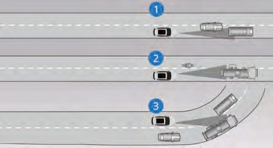
Проблемы с обнаружением могут возникать в следующих ситуациях:
- Транспортные средства медленно движутся по полосе движения водителя. Система способна распознать только тот автомобиль, который полностью въехал в полосу движения водителя.
- Если впереди движется крупногабаритный грузовик, время обнаружения такого транспортного средства может увеличиться.
- При въезде или выезде из поворота могут возникать проблемы с распознаванием впереди идущего автомобиля.
- После включения питания автомобиля фронтальной камере и фронтальному радару среднего диапазона (если установлены) требуется инициализация, в этот период система не распознает впереди идущие автомобили.
В подобных ситуациях водитель должен сохранять внимание, принимать необходимые экстренные меры и при необходимости временно отключить систему адаптивного круиз-контроля (ACC).
Системы помощи водителю

Интеллектуальный круиз-контроль (ICC)*
Система интеллектуального круиз-контроля способна одновременно выполнять функции поддержания скорости и помощи в управлении направлением движения автомобиля в диапазоне скоростей от 0 до 150 км/ч. Система регулирует скорость автомобиля в соответствии с установленной скоростью и заданным интервалом до впереди идущего транспортного средства, а также осуществляет вспомогательное управление рулевым колесом, ориентируясь по линиям разметки слева и справа. При обгоне грузовика система выполняет корректирующее смещение, а при снятии рук с рулевого колеса подает звуковое или визуальное предупреждение. На автомобилях, оснащенных функцией автоматической смены полосы движения, эта функция активируется включением соответствующего указателя поворота с помощью переключателя света.
Система интеллектуального круиз-контроля в первую очередь для помощи водителю при движении по автомагистралям или эстакадам в хороших дорожных условиях.

После включения питания автомобиля система интеллектуального круиз-контроля выполняет самодиагностику, и на этом этапе функции системы недоступны.
- Функция интеллектуального круиз-контроля рекомендуется для использования на автомагистралях и дорогах с ограниченным движением. При этом водитель должен сохранять концентрацию и быть готовым немедленно взять управление на себя в случае возникновения аварийной ситуации.
- Система интеллектуального круиз-контроля является лишь вспомогательной и не работает для предупреждения об опасности или предотвращения столкновений.
Системы помощи водителю

Водитель обязан соблюдать правила дорожного движения и полностью контролировать управление автомобилем.
- Система интеллектуального круиз-контроля не способна отслеживать транспортные средства или объекты, движущиеся в поперечном направлении.
- Изменение положения кузова автомобиля из-за чрезмерной нагрузки в багажном отделении может ухудшить или полностью нарушить способность системы распознавать цели.
- Если другое транспортное средство, движущееся с низкой скоростью, перестроится в полосу автомобиля, система может среагировать слишком поздно. Водитель обязан вовремя затормозить.
- При резком ускорении и быстром приближении к впереди идущему автомобилю (при очевидной разнице скоростей) водитель должен своевременно затормозить.
- При движении по крутому спуску может быть затруднено поддержание безопасной дистанции до впереди идущего автомобиля. В подобных ситуациях следует проявлять особую осторожность и быть готовым к торможению. Использование системы интеллектуального круиз-контроля при большой нагрузке запрещено.
- Система интеллектуального круиз-контроля не распознает пешеходов, трехколесные транспортные средства, транспортные средства с негабаритным грузом или нестандартной конструкцией, а также животных, предметы, разбросанные на дороге, перевернутые автомобили и людей, находящихся рядом с транспортными средствами или за ними.
- Система интеллектуального круиз-контроля плохо распознает неподвижные или медленно движущиеся транспортные средства и не способна обнаруживать встречные автомобили. Во время использования
функции интеллектуального круиз-контроля водитель должен постоянно следить за дорожной обстановкой и состоянием автомобиля и при необходимости своевременно брать управление на себя.
- Когда система интеллектуального круиз-контроля активна, поворот рулевого колеса воспринимается как намерение водителя взять управление или выполнить перестроение. В этом случае для повышения комфорта система передает управление автомобилем водителю, чтобы откликнуться на его действия. Функция бокового контроля перестает работать, и водитель должен самостоятельно управлять направлением движения, так как система больше не удерживает автомобиль в пределах полосы.
- Когда система интеллектуального круиз-контроля активна, и водитель нажимает на педаль акселератора, управление скоростью полностью переходит к водителю. Система перестает регулировать скорость и реагирует на желание водителя ускориться.
- При входе или выходе из поворота выбор цели системой может происходить с задержкой или сбоем, что может привести к неожиданному или запоздалому торможению.
- Если впереди идущее транспортное средство резко тормозит, система интеллектуального круиз-контроля может не успеть среагировать или среагировать слишком медленно. В подобном случае водитель должен взять управление на себя и затормозить.
- На крутых поворотах, например на серпантинных дорогах, система интеллектуального круиз-контроля может не распознать впереди идущее транспортное средство из-за ограниченного обзора фронтальной камеры или фронтального радара среднего диапазона (если установлен), что может привести к неожиданному ускорению автомобиля. Водитель должен реагировать соответствующим образом в зависимости от реальных условий.
Системы помощи водителю

В следующих ситуациях водитель должен быть особенно внимателен:
- Когда система интеллектуального круиз-контроля активируется при неподвижном автомобиле и готова к началу движения, если перед автомобилем находятся пешеходы, дети, животные, двухколесные или трехколесные транспортные средства, а также препятствия, система не сможет их обнаружить и распознать, что создает высокий риск столкновения. Перед активацией системы водитель обязан убедиться, что пространство перед автомобилем безопасно, затем включить интеллектуальный круиз-контроль для начала движения.
- Если при обгоне включен левый указатель поворота, система интеллектуального круиз-контроля автоматически ускорит автомобиль и сократит дистанцию до впереди идущего транспортного средства. Когда автомобиль перестроится в полосу обгона и впереди не будет других машин, система автоматически разгонится до установленной скорости круиз-контроля.
- Система интеллектуального круиз-контроля не способна обнаруживать выступающие части груза или дополнительные аксессуары на цели, такие как предметы, выступающие за пределы боков, задней части или крыши впереди идущего автомобиля. Если транспортное средство впереди имеет подобный негабаритный груз или оборудование, интеллектуальный круиз-контроль необходимо отключить при его обгоне.
После требования системы от водителя взять управление на себя, если автомобиль продолжает движение, водитель должен нажать на педаль тормоза, чтобы затормозить.
- Конструктивные изменения автомобиля, такие как занижение клиренса или изменение крепления переднего номерного знака, могут повлиять на работу системы интеллектуального круиз-контроля.
В следующих дорожных условиях работа системы интеллектуального круиз-контроля может ухудшиться или стать нестабильной. Водитель должен сохранять повышенное внимание:
- система интеллектуального круиз-контроля неприменима на дорогах с чрезмерно малым радиусом поворота;
- система интеллектуального круиз-контроля неприменима на участках дорог с неразличимыми разметочными линиями;
- система интеллектуального круиз-контроля неприменима на перекрестках;
- система интеллектуального круиз-контроля неприменима на дорогах с видимыми следами шин или другими отметками на покрытии;
- система интеллектуального круиз-контроля неприменима на участках, где количество полос движения увеличивается или уменьшается;
- система интеллектуального круиз-контроля неприменима на участках, где новая полоса существенно отличается от исходной по ширине или направлению;
- система интеллектуального круиз-контроля может ошибочно воспринимать края дороги (стены, ограждения, бордюры, траву, газоны, швы на асфальте и т.д.) как дорожную разметку;
- система интеллектуального круиз-контроля неприменима на дорогах с выбоинами, неровностями или перепадами покрытия;
Системы помощи водителю

- система интеллектуального круиз-контроля не способна распознавать дорожные знаки и препятствия (такие как конусы, водоналивные барьеры, дорожные отражающие столбики), поэтому она неприменима на участках дороги, где ведутся ремонтные работы;
- система интеллектуального круиз-контроля неприменима на слишком широких или слишком узких дорогах;
- система интеллектуального круиз-контроля неприменима на извилистых (зигзагообразных) дорогах;
- система интеллектуального круиз-контроля неприменима при неблагоприятных погодных условиях с пониженной видимостью.

- Когда система интеллектуального круиз-контроля следует за впереди идущим автомобилем через перекресток, Ваш автомобиль может смещаться в сторону вместе с ним. Существует риск бокового столкновения с транспортными средствами на соседней полосе. Водитель должен контролировать движение и при необходимости взять управление на себя.
- На въездах на автомагистраль или основную дорогу, из-за изменения дорожной разметки, система интеллектуального круиз-контроля не сможет обеспечивать помощь в удержании направления и перейдет в режим обычного круиз-контроля.
- Система интеллектуального круиз-контроля не может работать в сложных дорожных условиях, таких как: сильные заторы, интенсивное изменение дорожной обстановки, перекрестки, съезды, отсутствие разметки и т. д. В таких ситуациях водитель обязан контролировать движение и взять управление на себя. Система интеллектуального круиз-контроля предназначена только для повышения комфорта при благоприятных дорожных условиях, а ответственность за безопасное вождение полностью лежит на водителе.

Выбор функции
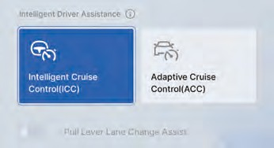
На мультимедийном дисплее выберите: «Настройки автомобиля → Система помощи водителю → Интеллектуальная система помощи водителю», затем выберите «Интеллектуальный круиз-контроль (ICC)».
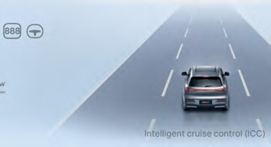
После включения интеллектуального круиз-контроля (ICC) на мультимедийном дисплее его можно активировать нажатием кнопки OK, расположенной с левой стороны рулевого колеса. При этом на комбинации приборов загорятся серым цветом индикаторы продольного и поперечного управления системой круиз-контроля.

Кнопки управления на рулевом колесе
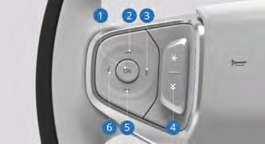

Системы помощи водителю

Кнопка OK расположена с левой стороны рулевого колеса.
- Кнопка OK: нажмите, чтобы активировать систему интеллектуального круиз-контроля (ICC).
- Кнопка увеличения скорости и возобновления режима круиз-контроля:
  - Кратковременное нажатие: увеличение скорости на 5 км/ч.
  - Длительное нажатие: плавное увеличение скорости с шагом 1 км/ч до отпускания кнопки.
  - Нажмите эту кнопку, чтобы возобновить движение на скорости, установленной при предыдущем выходе из системы (доступно при включенной функции ICC).
- Кнопка увеличения дистанции: кратковременное нажатие увеличивает дистанцию следования (доступно только при активированной функции ICC).
- Кнопка Cancel: нажмите, чтобы выйти из активного состояния системы ICC.
- Кнопка уменьшения скорости
  - Кратковременное нажатие: уменьшение скорости на 5 км/ч.
  - Длительное нажатие: плавное уменьшение скорости с шагом 1 км/ч до отпускания кнопки.
- Кнопка уменьшения дистанции: кратковременное нажатие уменьшает дистанцию следования (доступно только при активированной функции ICC).
Для активации системы интеллектуального круиз-контроля должны быть выполнены следующие условия:
  - система ICC включена;
  - рычаг переключения передач находится в положении движение (D);
  - автомобиль находится в движении;
  - все двери, крышка багажника и капот закрыты;
  - автомобиль в движении и педаль тормоза не нажата;
  - тормозная система исправна;
  - фронтальная камера и радар среднего диапазона (если установлен) работают корректно, не перегреты и не загрязнены;

  - электронная система курсовой устойчивости (ESC) активна;
  - электронный стояночный тормоз (EPB) отпущен;
  - ремень безопасности водителя застегнут;
  - система помощи при спуске с уклона (HDC) отключена.

Активация и установка скорости
- Когда автомобиль неподвижен, выполните следующие действия для активации и установки скорости:
  - После включения интеллектуального круиз-контроля (ICC) на мультимедийном дисплее и выполнения всех условий активации на комбинации приборов подсвечиваются серым цветом индикаторы продольного и поперечного управления системой круиз-контроля.
  - Нажмите педаль тормоза или активируйте функцию AUTO HOLD.
  - Нажмите кнопку OK или кнопку увеличения скорости и возобновления круиза, чтобы активировать систему интеллектуального круиз-контроля. В этот момент установленная скорость движения составит 30 км/ч, установленная скорость продольного управления системой круиз-контроля на комбинации приборов загорится серым или зеленым цветом, а индикатор продольного управления системой круиз-контроля зеленым.
  - После отпускания педали тормоза система интеллектуального круиз-контроля сможет продолжать удерживать автомобиль в неподвижном состоянии.

Системы помощи водителю

  - Для начала движения под управлением системы водитель должен повторно нажать кнопку увеличения скорости и возобновления круиза либо слегка нажать педаль акселератора.
  - Система интеллектуального круиз-контроля регулирует движение автомобиля в соответствии с установленной скоростью круиза.
- Когда автомобиль находится в движении, активируйте и установите скорость следующим образом:
  - После включения интеллектуального круиз-контроля (ICC) на мультимедийном дисплее и выполнения всех условий активации на комбинации приборов подсвечиваются серым цветом индикаторы поперечного и продольного управления системой круиз-контроля.
  - Нажмите кнопку OK или кнопку увеличения скорости и возобновления режима круиз-контроля, чтобы активировать систему интеллектуального круиз-контроля. Индикаторы поперечного и продольного управления системой круиз-контроля на комбинации приборов загорятся зеленым цветом. Если скорость автомобиля ниже 30 км/ч, установленная скорость в режиме круиз-контроля составит 30 км/ч. Если скорость автомобиля находится в диапазоне от 30 до 150 км/ч, установленная скорость в режиме круиз-контроля будет равна текущей скорости автомобиля.

  - На некоторых моделях предусмотрена функция автоматического ограничения скорости круиза. Если в меню мультимедийного дисплея выбрано: «Настройки автомобиля → Система помощи водителю → Интеллектуальная система помощи водителю», и функция автоматического ограничения скорости круиза включена, то установленная скорость будет автоматически синхронизирована с распознанным знаком ограничения скорости, но не превысит ранее заданное значение скорости.
Когда функция автоматического ограничения скорости круиза включена, функция предупреждения о превышении скорости активируется принудительно.
  - Система интеллектуального круиз-контроля (ICC) регулирует движение автомобиля в соответствии с установленной скоростью круиз-контроля.
- Нажмите кнопку увеличения или уменьшения скорости, чтобы установить желаемую скорость круиза.

Информация на комбинации приборов
Во время движения с активированным режимом круиз-контроля, при изменении относительной скорости автомобиля на комбинации приборов отображаются различные состояния дистанции до впереди идущего транспортного средства, чтобы напомнить водителю о необходимости контроля расстояния.

Системы помощи водителю

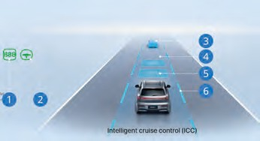
- Установленная скорость
Индикатор горит серым, если функция интеллектуального круиз-контроля не активирована; зеленым, если функция активирована; и синим, когда система интеллектуального круиз-контроля работает в режиме слияния с ограничением скорости.
- Индикатор поперечного управления системой круиз-контроля
Индикатор горит серым, когда система интеллектуального круиз-контроля не активирована; зеленым, когда система одновременно выполняет функции круиз-контроля и удержания в полосе движения; и черным, когда поперечное управление временно отключено (например, при включении режима движения с подсветкой).
- Впереди идущее транспортное средство
Индикатор горит серым, если система интеллектуального круиз-контроля не активирована; синим, когда система активирована; желтым, если расстояние до впереди идущего автомобиля слишком мало; и красным, если дистанция критически мала и водителю необходимо немедленно взять управление на себя.
- Дистанция до впереди идущего автомобиля
Делится на три уровня: близкая, средняя и дальняя. Каждый раз при запуске автомобиля для ICC по умолчанию устанавливается дальняя дистанция.
- Полоса движения
Индикатор тускло подсвечивается, если система интеллектуального круиз-контроля не активирована; ярко подсвечивается, если система активна.
- Линии разметки полосы движения
Если система не обнаруживает линий разметки, они не отображаются; если интеллектуальный круиз-контроль не активирован, линии отображаются серым или белым цветом; если интеллектуальный круиз-контроль активен, линии отображаются синим цветом; если при отклонении автомобиля от полосы срабатывает предупреждение о выходе из полосы, линии отображаются красным цветом.
Кроме того, если ACC или ICC не были активированы в текущем цикле включения питания, и скорость автомобиля ниже 30 км/ч, на комбинации приборов отображается установленная скорость круиз-контроля 30 км/ч; если скорость автомобиля превышает 30 км/ч, установленная скорость изменяется в соответствии со скоростью, отображаемой на комбинации приборов.
При включенной функции автоматического ограничения скорости круиза могут возникать ситуации, когда установленная скорость не изменяется в соответствии с ограничением скорости, например, если значение ограничения ниже порогового или разница между ограничением скорости и текущей целевой скоростью превышает установленный порог.
Системы помощи водителю

Кроме того, под воздействием освещения или из-за расположения дорожных указателей может происходить ошибочное распознавание или пропуск знаков ограничения скорости. Водитель не должен полагаться исключительно на режим слияния при выборе подходящей скорости круиза и несет ответственность за выбор безопасной скорости в соответствии с дорожными условиями.
Когда функция автоматического контроля ограничения скорости активна, система будет ускоряться или замедляться в соответствии с новым установленным значением скорости. В этот момент водитель должен постоянно следить за окружающей обстановкой и быть готовым вмешаться, нажав на педаль акселератора или воспользовавшись кнопками уменьшения/ увеличения скорости и подтверждения.
В любом случае водитель обязан сохранять достаточную дистанцию до впереди идущего автомобиля и учитывать требования местных дорожных правил относительно минимальной дистанции или минимального времени следования. Ответственность за соблюдение правил дорожного движения полностью лежит на водителе.

Управление смещением в рамках занимаемой полосы*
В автомобилях, оснащенных функцией управления смещением, при включенной системе интеллектуального круиз-контроля во время обгона впереди идущего грузовика, прицепа или другого крупногабаритного транспортного средства (или при обгоне самого автомобиля крупным транспортным средством) система автоматически управляет автомобилем, смещая автомобиль от крупногабаритного транспортного средства в пределах своей полосы движения, а после обгона на определенное расстояние возвращает автомобиль к центру полосы. Этот процесс не требует действий со стороны водителя.

Данная функция активируется автоматически только при скорости свыше 50 км/ч. При этом водитель обязан удерживать руки на рулевом колесе и сохранять концентрацию на управлении автомобилем.

Предупреждение о необходимости держать руки на рулевом колесе
При активированной системе интеллектуального круиз-контроля требуется, чтобы водитель удерживал рулевое колесо руками. Если система в течение длительного времени не обнаруживает руки на рулевом колесе, на дисплее комбинации приборов появляются соответствующие предупреждающие сообщения.
Когда система вновь фиксирует, что обе руки находятся на рулевом колесе, предупреждения исчезают, и работа системы интеллектуального круиз-контроля продолжается.
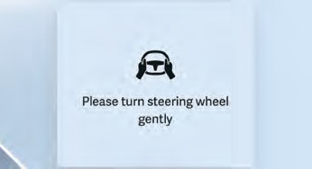
Если система обнаруживает, что водитель не держит руль определенное время, срабатывает предупреждения первого уровня.

Системы помощи водителю

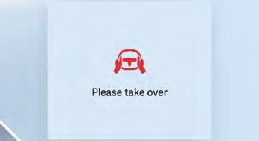
Если функция обнаруживает, что через определённое время после срабатывания первого предупреждения водитель по-прежнему не держит руки на рулевом колесе, срабатывает предупреждение второго уровня.

Если и после второго предупреждения водитель продолжает не удерживать руль, система интеллектуального круиз-контроля включает аварийную сигнализацию, и замедлит автомобиль до полной остановки в рамках занимаемой полосы движения и отключает функцию. После этого поперечное и продольное управление не выполняются до повторного включения функции водителем.
- Неровности дороги, такие как ямы, выступы и перепады покрытия, могут вызывать задержку или прерывание срабатывания предупреждения о необходимости держать руки на рулевом колесе.
- Если водитель удерживает руль слишком легким касанием, возможно ложное срабатывание предупреждения.
- При скорости ниже 10 км/ч функция предупреждения не активируется.

Выход из режима интеллектуального круиз-контроля
Систему интеллектуального круиз-контроля можно отключить следующими способами:
- нажмите педаль тормоза, чтобы выйти из режима интеллектуального круиз-контроля;
- нажмите кнопку Cancel на левой стороне рулевого колеса, чтобы отключить систему.
Работа системы интеллектуального круиз-контроля зависит от работы других систем автомобиля, таких как система электронного контроля курсовой устойчивости (ESC). Если одна из этих систем перестает работать, интеллектуальный круиз-контроль отключается автоматически.
В случае автоматического отключения подается звуковой сигнал, а на дисплее комбинации приборов появляется текстовое сообщение. Водитель должен самостоятельно регулировать скорость и дистанцию до впереди идущего автомобиля.
Возможные причины отключения системы интеллектуального круиз-контроля (включая, но не ограничиваясь):
- открыта любая из дверей, крышка багажника или капот;
- не пристегнут ремень безопасности водителя;
- потеря сцепления колес с дорожным покрытием;
- снижение эффективности или неисправность тормозной системы;
- активирован стояночный тормоз;
- фронтальная камера и/или передний радар среднего диапазона (если установлен) покрыты мокрым снегом или дождем;
- система электронного контроля курсовой устойчивости (ESC) работает некорректно или отключена;
- активирована система помощи при спуске (HDC).
Системы помощи водителю

Автоматическая смена полосы движения*
Когда автомобиль движется со скоростью от 65 до 130 км/ч по дороге с ограниченным доступом, например, автомагистрали или эстакаде, и в соседней полосе отсутствуют транспортные средства, функция автоматической смены полосы движения может быть активирована включением указателя поворота. После активации система автоматически помогает водителю перестроить автомобиль в соседнюю полосу движения.
- Ответственность за определение безопасности и целесообразности перестроения лежит исключительно на водителе. Перед началом смены полосы обязательно убедитесь в безопасности маневра, проверив «мертвые зоны», разметку полос и окружающую дорожную обстановку.
- Не полагайтесь на систему автоматической смены полосы при выполнении безопасного маневра. Следите за дорогой и трафиком, контролируйте предупреждения на комбинации приборов и сохраняйте концентрацию на управлении автомобилем. Будьте готовы в любой момент вмешаться в процесс управления.
- Не используйте функцию автоматической смены полосы на извилистых участках дороги с крутыми поворотами, а также на обледенелом или мокром покрытии, либо при погодных условиях, ухудшающих обзор камеры или радара (например, сильный дождь, снег, густой туман и т. д.).

- При использовании функции автоматической смены полосы движения водитель должен самостоятельно оценивать дорожную обстановку, а после подтверждения безопасности включить указатель поворота в нужную сторону.
- Даже если автомобиль оснащен системой автоматической смены полосы, водителю необходимо удерживать руки на рулевом колесе во время перестроения, чтобы при возникновении непредвиденной ситуации мгновенно взять управление на себя.

Использование функции автоматической смены полосы движения*
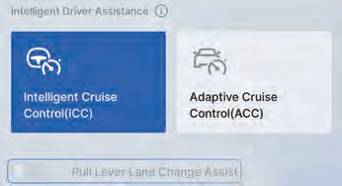
На мультимедийном дисплее при включенной функции удержания по центру полосы выберите последовательно: «Настройки автомобиля → Система помощи водителю → Интеллектуальная система помощи водителю», затем в интерфейсе выберите пункт «Автоматическая смена полосы».
После активации функции Вы можете использовать ее для перестроения:
- Визуально убедитесь, что перестроение в целевую полосу безопасно и целесообразно.
При соблюдении следующих условий автомобиль автоматически перестроится в соседнюю полосу в направлении, указанном включенным указателем поворота:

Системы помощи водителю

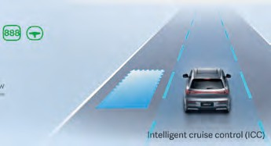
  - водитель держит руки на рулевом колесе;
  - в пределах запланированной траектории движения в целевой полосе отсутствуют транспортные средства и препятствия;
  - обзор фронтальной камеры не закрыт;
  - в «мертвой зоне» нет других транспортных средств;
  - скорость движения автомобиля составляет не менее 65 км/ч.
- Полностью или кратковременно включите указатель поворота в соответствующую сторону.
- После завершения перестроения указатель поворота отключится автоматически либо его необходимо выключить вручную.
Во время перестроения, при активированной функции помощи при обгоне, автомобиль может слегка ускориться, чтобы безопасно приблизиться к впереди идущему транспортному средству.
Перестроение не будет выполнено, если:
  - указатель поворота переведен в противоположное направление;
  - рулевое колесо резко повернуто;
  - водитель отпускает руль;
  - сзади быстро приближаются другие автомобили;
  - скорость движения выходит за пределы рабочего диапазона функции автоматической смены полосы.
Функция автоматической смены полосы позволяет перестроиться только на одну полосу за один раз. Для следующего перестроения необходимо повторно включить указатель поворота после завершения предыдущего маневра.
При использовании функции обязательно следите за дорогой впереди и по сторонам, контролируйте процесс перестроения и будьте готовы в любой момент взять управление на себя. Во время входа в соседнюю полосу линия разметки на комбинации приборов отображается серым цветом; после завершения перестроения она снова становится синей.
Комбинация приборов отображает предупреждения, если система автоматической смены полосы работает не на полную мощность или не активируется из-за несоблюдения условий.
Поэтому важно следить за показаниями панели приборов и быть готовым вручную управлять автомобилем при необходимости.

Ограничения системы
Зона обнаружения фронтальной камеры, переднего радара среднего диапазона (если установлен) и переднего бокового радара среднего диапазона (если установлен) имеет ограниченный диапазон. В некоторых случаях транспортные средства могут не распознаваться системой либо распознаваться с задержкой.
Проблемы с обнаружением могут возникать в следующих ситуациях:

Системы помощи водителю

- Транспортные средства медленно движутся по полосе движения водителя. Система способна обнаружить только те автомобили, которые полностью вошли в полосу движения водителя.
- Если впереди находится крупногабаритный грузовик, система может распознать его с задержкой.
- При въезде или выезде из поворота возможны ошибки распознавания впереди идущего автомобиля.
В следующих ситуациях водитель должен сохранять внимание, при необходимости принять меры безопасности и временно отключить систему интеллектуального круиз-контроля:
  - на дорогах со слабо различимыми линиями дорожной разметки;
  - на перекрестках;
  - на дорогах со следами от транспортных средств (например, следами от шин);
  - на дорогах с новой дорожной разметкой, которая сильно отличается от старой;
  - на дорогах с выбоинами, неровностями и перепадами покрытия;
  - на участках с ремонтом дороги, конусами, водоналивными барьерами, дорожными светоотражающими столбами и т. д.;
  - на дорогах с очень широкими/очень узкими полосами движения;
  - на серпантинных участках;
  - на дорогах с слишком малым радиусом поворота (например, съезды, горные дороги);
  - на развилках и перекрестках;
  - на дорогах с поврежденной или неясной разметкой;
  - когда водитель сам активно управляет направлением движения.
Фронтальная камера также имеет ограниченные возможности распознавания. В некоторых случаях она не может корректно определить дорожную разметку и чувствительна к влиянию окружающей среды.
Проблемы с распознаванием линий разметки могут возникать в следующих ситуациях:
- Линии разметки нанесены не по государственным стандартам и не могут быть распознаны.
- Линии имеют недостаточную четкость или контраст.
- Поверхность линий покрыта пылью, водой, снегом и т. п., из-за чего они не различимы.
- В дождливую или снежную погоду следы шин или торможения впереди идущих автомобилей могут восприниматься как линии разметки.
- Края дороги, бордюры и другие элементы могут ошибочно распознаваться как линии разметки.
- Тени, напоминающие форму разметки, например, от ограждений, могут ошибочно распознаваться как линии разметки.

Переключение функций
Система автоматически переключает режимы интеллектуального вождения в зависимости от текущих дорожных условий. Если условия для работы функции интеллектуального круиз-ассистента не соблюдаются, система понижает уровень работы до адаптивного круиз-контроля. Текущий активный режим интеллектуального вождения можно проверить на комбинации приборов. В том числе при следующих условиях система будет переведена в режим адаптивного круиз-контроля:
- Линии разметки перепутаны или классифицированы неверно.
- Дорожная разметка с обеих сторон нечеткая или отсутствует.
- Движение в крутых или затяжных поворотах.
- Водитель поворачивает рулевое колесо самостоятельно.

Если при активации функции интеллектуального круиз-контроля на комбинации приборов загорается соответствующий индикатор белого или серого цвета, а также зеленое значение заданной скорости. Это указывает на то, что работает только функция адаптивного круиз-контроля, т. е. функция удержания автомобиля в полосе не работает.

Согласно статье 3.5.2 Регламента (ЕС) 2023-2590, производители обязаны обеспечивать визуальное и звуковое предупреждение, если система не может распознать черты лица водителя. Поскольку камера в данном автомобиле установлена в области рулевой колонки, при низкой посадке водителя или при высоко отрегулированном руле рот может частично закрываться, что вызывает срабатывание предупреждения о потере распознавания лица. Чтобы снизить частоту ложных срабатываний, рекомендуется опустить рулевое колесо немного ниже.
Системы помощи водителю

Ассистент движения по полосе (LKA)*
Ассистент движения по полосе способен распознавать линии разметки, пешеходов, бордюры, а также транспортные средства спереди и сзади. Используя данные фронтальной камеры, радара среднего диапазона (если установлен) и заднего бокового радара среднего диапазона, система рассчитывает расстояние между автомобилем и линиями разметки слева/справа, а также до транспортных средств спереди и сзади при скорости движения более 65 км/ч. Когда автомобиль отклоняется от своей полосы движения или существует риск столкновения с пешеходами либо транспортными средствами на соседней полосе, система оказывает корректирующее усилие на рулевое управление, чтобы предотвратить сход с полосы, смягчить или избежать столкновения, либо подать предупреждение водителю о необходимости удерживать автомобиль в пределах полосы. Ассистент движения по полосе включает три функции: ассистент движения по полосе, предупреждение о выезде из занимаемой полосы и аварийное удержание в полосе движения.
После включения питания автомобиля ассистент движения по полосе выполняет самодиагностику, в течение которой его функции временно недоступны.
Убедитесь, что поверхности фронтальной камеры и радара среднего диапазона чистые. Загрязнение камеры или радара, неблагоприятные погодные условия и выцветшие линии разметки могут снизить эффективность работы ассистента движения по полосе.
Ассистент движения по полосе предназначен исключительно для использования на автомагистралях и основных городских дорогах. Водитель должен сохранять концентрацию и контролировать движение автомобиля. Во время работы системы необходимо держать руки на рулевом колесе и следить за дорожной обстановкой.

Системы помощи водителю

Не используйте эту функцию на городских улицах, строительных участках, узких дорогах или в зонах, где могут находиться пешеходы и велосипедисты. Категорически запрещается полагаться на ассистента движения по полосе для выбора правильной траектории движения. Водитель обязан в любой момент быть готов к вмешательству и своевременно принимать меры управления. Несоблюдение этих требований может привести к серьезным повреждениям автомобиля, травмам или гибели.
Когда система электронного контроля курсовой устойчивости (ESC) отключена, функции предотвращения выхода из занимаемой полосы движения (LDP) и функции аварийного удержания в полосе движения (ELKA) недоступны.

Виды функций
Предупреждение о выезде из занимаемой полосы (LDW)
Функция предупреждения о выезде из занимаемой полосы (LDW) предупреждает водителя, если автомобиль непреднамеренно отклоняется от полосы движения. Под непреднамеренным отклонением понимается как уже произошедший выезд, так и приближение к границе полосы, указывающее на возможность выхода из нее.
Функция предотвращения выхода из занимаемой полосы движения (LDP) Функция предотвращения выхода из занимаемой полосы движения (LDP) активируется, когда автомобиль приближается к линиям разметки и существует риск отклонения. В этом случае система прикладывает корректирующее усилие к рулевому колесу, помогая водителю вернуть автомобиль в пределы своей полосы движения.
Функция аварийного удержания в полосе движения (ELKA)
Функция аварийного удержания в полосе движения (ELKA) помогает автомобилю вернуться в свою полосу движения в следующих ситуациях:
- Автомобиль рискует выехать за пределы проезжей части или столкнуться с ее краем.
- Автомобиль непреднамеренно отклоняется от полосы, что может привести к столкновению с транспортным средством во встречном направлении.
- Автомобиль непреднамеренно отклоняется от полосы, что может привести к столкновению с автомобилем, движущимся сзади.
- Автомобиль непреднамеренно отклоняется от полосы, что может привести к столкновению с пешеходами на соседней полосе.
Функция ELKA не способна реагировать на все возможные ситуации при любых условиях движения, погоде и состоянии дороги.
Данная система не распознает ограждения, заборы, ограждения и аналогичные препятствия на обочине дороги.
Функция ELKA активируется только при высоком риске столкновения, поэтому не следует полагаться на ее срабатывание.
Водитель должен всегда сохранять внимание и контроль над дорогой, обеспечивать безопасную дистанцию до других транспортных средств и строго соблюдать действующие правила дорожного движения.

Выбор функции
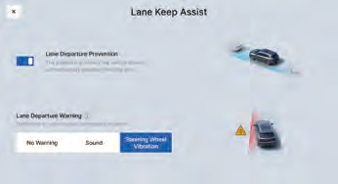
На мультимедийном дисплее выберите: «Настройки автомобиля → Система помощи водителю → Настройки безопасности → Ассистент движения по полосе», затем включите или выключите функции ассистента движения по

Системы помощи водителю

полосе и экстренного ассистента удержания в полосе. Для системы предупреждения о выходе из полосы доступны параметры отключения предупреждений, звукового сигнала и вибрации рулевого колеса.
Если одновременно активированы функции предупреждения о выезде из занимаемой полосы (LDW) и предотвращения выхода из занимаемой полосы движения (LDP), индикатор состояния ассистента движения по полосе (LKA) на комбинации приборов гаснет.

Интерфейс ассистента движения по полосе
Траектория разметки может определяться неточно из-за ограниченных характеристик датчика. Например, на прямой дороге показывается изогнутая разметка.
Система ассистента движения по полосе отображает на комбинации приборов информацию о своем текущем состоянии.

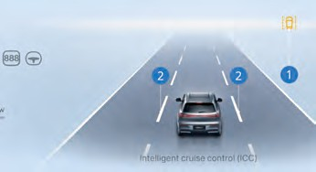
Когда функция предупреждения о выезде из занимаемой полосы или предотвращения выхода из занимаемой полосы движения активирована, индикатор состояния системы ассистента движения по полосе (LKA) (1) не загорается. Когда в системе предотвращения выхода из занимаемой полосы движения обнаружена неисправность, индикатор состояния системы ассистента движения по полосе (LKA) (1) загорается желтым цветом. Когда любая из функций предупреждения о выезде из занимаемой полосы или предотвращения выхода из занимаемой полосы движения отключена, индикатор состояния ассистента движения по полосе (LKA) загорается желтым цветом и отображает надпись «OFF» (ВЫКЛ). Когда система ассистента движения по полосе не обнаруживает линии разметки, линии разметки 2 не отображаются.
Когда система ассистента движения по полосе не активирована, линии разметки (2) отображаются серым цветом.
Когда система ассистента движения по полосе находится в режиме ожидания, линии разметки (2) с обеих сторон отображаются белым цветом.
Когда активирована система предупреждения о выезде из занимаемой полосы, линии разметки (2) с соответствующей стороны отображаются красным цветом.
Когда активирована система предотвращения выхода из занимаемой полосы движения (LDP), линии разметки (2) с соответствующей стороны отображаются синим цветом.

Предупреждение о необходимости держать руки на рулевом колесе
Когда система ассистента движения по полосе активирована, водитель должен всегда держать рулевое колесо обеими руками. Если при первом срабатывании ассистента система не обнаруживает руки на рулевом колесе, на комбинации приборов появляется визуальное напоминание, например, изменение цвета линии разметки на синий. Если функция ассистента движения по полосе активируется повторно в течение короткого времени и система все еще не обнаруживает руки водителя на рулевом колесе, включается звуковое предупреждение и отображается соответствующее напоминание на комбинации приборов.

Когда система обнаруживает, что водитель держит руль обеими руками, напоминание на комбинации приборов исчезает.

Системы помощи водителю

Неправильное давление в шинах, неправильные углы установки колес, различие в типах шин или использование неподходящей модели шин могут привести к некорректной работе системы ассистента движения по полосе. Водителю рекомендуется использовать данную систему только при исправном техническом состоянии автомобиля.

Ограничения в работе системы
В следующих дорожных условиях работа системы ассистента движения по полосе (LKA) может ухудшиться или быть полностью недоступна. Водитель должен сохранять повышенное внимание:
- система неприменима на сильно заснеженных участках дороги.
- система неприменима на дорогах с чрезмерно малым радиусом поворота;
- система неприменима на участках дорог с неразличимыми линиями дорожной разметки;
- система неприменима на перекрестках;
- система неприменима на дорогах со следами от транспортных средств (например, следами от шин);
- система неприменима на участках, где количество полос движения увеличивается или уменьшается;
- система неприменима на участках, где новая полоса существенно отличается от исходной;
- система неприменима на дорогах с выбоинами, неровностями или перепадами покрытия;
- система не способна распознавать дорожные знаки (конусы), поэтому неприменима для использования на участках дорог, где идут ремонтные работы.
- система неприменима на слишком широких или слишком узких дорогах;
- система неприменима на извилистых (зигзагообразных) дорогах;
- система неприменима при неблагоприятных погодных условиях с пониженной видимостью
- Обзор фронтальной камеры, переднего радара среднего диапазона (если установлены) и заднего бокового радара среднего диапазона не должен быть перекрыт загрязнениями. Если они полностью покрыты снегом, система автоматически отключается.
- Удары и вибрация могут повлиять на установку фронтальной камеры, переднего или заднего радара среднего диапазона (если установлены), что приведет к снижению точности работы системы. В этом случае необходимо выполнить повторную калибровку камеры и радаров (если установлены).

Ассистент предотвращения столкновений (CMSF)*
Система ассистента предотвращения столкновений предупреждает водителя о пешеходах, велосипедистах и транспортных средствах с помощью звуковых и визуальных сигналов, а также может выполнять автоматическое торможение. Если водитель слишком поздно начинает торможение, прилагает недостаточное усилие или не тормозит вовсе, система вмешивается, помогая избежать столкновения или смягчить его последствия.
При включении зажигания ассистент предотвращения столкновений выполняет самодиагностику, и на этом этапе его функции недоступны.

- Данная система является вспомогательной и может некорректно работать при определенных погодных и дорожных условиях.
- Водителю рекомендуется внимательно ознакомиться со всеми разделами данного руководства, касающимися этой функции, чтобы понять ее ограничения и условия безопасного использования.
- Ассистент предотвращения столкновений не может заменить внимательность и здравый смысл водителя. Водитель несет полную ответственность за выбор безопасной скорости, дистанции и соблюдение правил дорожного движения.
- Ни одна автоматическая система не может полностью гарантировать нормальную работу в любых обстоятельствах. Поэтому не направляйте автомобиль намеренно на людей или объекты для проверки работоспособности системы CMSF. Это может привести к несчастным случаям и человеческим жертвам.
Системы помощи водителю

- В целях безопасности система не активируется, если водитель не пристегнут ремнем безопасности.
- В нормальных условиях CMSF работает в фоновом режиме и может быть незаметна для водителя.
- Когда система распознает опасность, она подает предупреждение или активирует тормозные механизмы, чтобы защитить пассажиров. Из-за ограничений в работе возможны ложные срабатывания. Чтобы их минимизировать, момент торможения системой может быть слегка задержан, поэтому водитель должен реагировать самостоятельно и не полагаться полностью на ассистирующие функции.
- Система не реагирует на животных, небольшие транспортные средства (например, трехколесные средства), транспортные средства с нестандартной формой (крупногабаритные автомобили, тракторы, прицепы, самосвалы, коммунальные и поливочные машины), велосипедистов, а также на встречные и пересекающие траекторию автомобили.
- Если автомобиль оборудован передним радаром среднего диапазона, его смещение из-за удара или сильной вибрации может ухудшить работу системы. В серьезных случаях система выдает сообщение о неисправности. В этом случае необходимо обратиться в сервисный центр Geely.
- Для распознанных системой объектов эффективность работы может различаться в зависимости от типа транспортного средства, пешехода, дорожных условий и окружающей среды.
- Функция не активируется при низкой скорости движения автомобиля.

Системы помощи водителю

Настройки функции

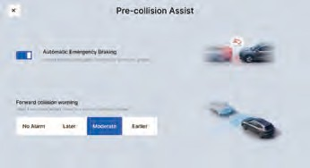
Система ассистента предотвращения столкновений (CMSF) является элементом активной безопасности и включается автоматически при каждом цикле запуска автомобиля.
При наличии неисправностей в системе CMSF загорается индикатор . В этом случае водитель должен обратиться в авторизованный сервисный центр Geely для проведения диагностики и ремонта.
Выберите на мультимедийном дисплее: «Настройки автомобиля → Система помощи водителю → Настройки безопасности → Ассистент предотвращения столкновений» и установите время срабатывания предупреждения о фронтальном столкновении. Если выбран параметр «Без сигнала», после следующего включения автомобиля система автоматически восстановит средний уровень чувствительности.
Доступны следующие варианты времени подачи предупреждения: без сигнала, позднее, среднее и раннее предупреждение.
Без сигнала: система не подает сигналы.
Позднее: короткая дистанция предупреждения, сигнал подается поздно.
Среднее: средняя дистанция предупреждения, время срабатывания находится между «ранним» и «поздним».
Раннее: большая дистанция предупреждения, сигнал подается заранее.

Если водитель считает, что предупреждения срабатывают слишком часто, можно выбрать более низкую чувствительность, чтобы уменьшить общее количество сигналов.

Принцип работы системы
Когда система обнаруживает опасность, она помогает водителю следующими способами:
- Предупреждение о безопасной дистанции
Срабатывает в неэкстренных ситуациях. При скорости движения от 65 км/ч и выше система напоминает водителю, что дистанция до впереди идущего автомобиля слишком мала, и рекомендует скорректировать стиль вождения, чтобы сохранить безопасное расстояние.
- Предупреждение о фронтальном столкновении (FCW)
Если система определяет потенциальный риск столкновения при движении со скоростью от 10 км/ч и выше, она подает звуковой сигнал, отображает предупреждающий значок на комбинации приборов и может кратковременно притормозить, предупреждая водителя об опасности.
- Функция помощи при экстренном торможении (DBS)
Если возникает опасность при движении со скоростью от 4 км/ч и выше, но водитель тормозит недостаточно сильно, система увеличивает тормозное усилие, помогая избежать или смягчить столкновение.
- Автоматическое экстренное торможение (AEB)
Если возникает опасность, а водитель не предпринимает эффективного торможения, система вмешивается автоматически, выполняя экстренное торможение, чтобы предотвратить или смягчить столкновение. Автоматическая система экстренного торможения способна снизить скорость автомобиля до 60 км/ч.

Активация функции

Рабочая скорость системы CMSF
Если впереди находится автомобиль: система ассистента предотвращения столкновений (CMSF) работает при скорости от 4 до 150 км/ч. За пределами этого диапазона система не работает.
Если впереди находится пешеход или двухколесное транспортное средство: система работает при скорости от 4 до 90 км/ч. За пределами этого диапазона система не работает.
Когда функция предупреждения о фронтальном столкновении обнаруживает риск столкновения, она предупреждает водителя звуком, изображением на комбинации приборов и легким торможением, чтобы снизить риск аварии. Если водитель не реагирует или тормозит недостаточно, система экстренного усиления торможения (DBS) или автоматического экстренного торможения (AEB) вмешивается активно, чтобы предотвратить или смягчить столкновение.
На комбинации приборов при этом отображаются предупреждающие символы и текст, а также звучит звуковой сигнал.

Ассистент предотвращения фронтального столкновения (CMSF)

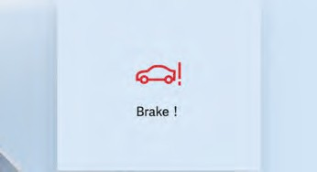
Позволяет избежать или смягчить столкновение с другими транспортными средствами. Основной сценарий применения: риск прямого столкновения с впереди идущим автомобилем. При обнаружении опасности система предупреждает водителя звуком, изображением на комбинации приборов и легким торможением, побуждая своевременно принять меры.
Системы помощи водителю

Ассистент предотвращения столкновений с пешеходами
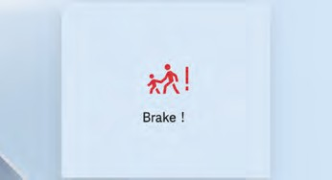
Помогает избежать или смягчить столкновение с пешеходами. Основной сценарий применения: пешеходы, пересекающие проезжую часть.

Ассистент предотвращения столкновений с велосипедистами
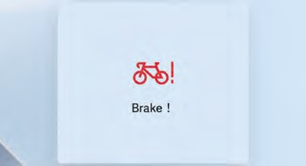

Позволяет избежать или смягчить столкновение с велосипедистами. Основные сценарии применения: велосипедисты, пересекающие дорогу или движущиеся впереди.
Обнаружение препятствий
Система ассистента предотвращения столкновений (CMSF) способна распознавать препятствия, такие как: легковые автомобили, грузовики с правильной формой кузова, автобусы, пешеходы и велосипедисты.

Обнаружение транспортных средств
Система CMSF может распознавать большинство неподвижных или движущихся транспортных средств в попутном направлении, что и Ваш автомобиль. В ночное время обнаружение возможно только при исправно работающих передних фарах транспортных средств, находящихся в определенном диапазоне.
Системы помощи водителю

Пешеходы
Система достигает наилучшего результата только в тех случаях, когда четко распознает очертания фигуры человека. Это означает, что система должна четко различать голову, руки, плечи, бедра, верхнюю и нижнюю часть тела, а также стандартные движения, присущие людям.
Система может обнаруживать пешеходов, если они контрастируют с фоном, например, если цвет одежды пешехода заметно отличается от окружающей среды.
При низком контрасте пешеход может быть распознан с задержкой или не распознан вовсе, что приведет к запаздыванию или отсутствию предупреждения и торможения.
Если пешеход частично заслонен, если одежда не позволяет системе корректно распознать силуэт, если его рост менее 0,8 м или он несет крупный предмет, система не сможет его обнаружить, и, как следствие, торможение не будет выполнено.
Велосипедисты
Система рассчитана на распознавание взрослых велосипедистов, использующих велосипеды, предназначенные для взрослых. Наилучший результат достигается, когда система четко различает контуры тела человека и велосипеда, включая голову, руки, плечи, бедра, верхнюю и нижнюю часть тела, а также учитывает естественные движения человека. Если велосипедист частично заслонен, слабо выделяется на фоне или перевозит крупные предметы, система может не распознать его, и, как следствие, торможение не будет выполнено.

Ограничение работы функций
Система ассистента предотвращения столкновений (CMSF) может быть ограничена в некоторых случаях.

Условия окружающей среды

- Прямой солнечный свет, отражения и резкий контраст света и тени могут затруднить распознавание визуальных предупреждающих сигналов водителем, а также повлиять на эффективность работы фронтальной камеры.
- На скользкой дороге увеличивается тормозной путь, что снижает эффективность работы системы CMSF.
- Если температура в салоне очень высокая, фронтальная камера может временно отключиться, и система может не выдать предупреждение.
- В сложных условиях движения система может применить торможение без необходимости, например, при разбрызгивании воды на стройплощадке, на железнодорожных путях, канализационных люках, на подземных парковках или перед движущимся автомобилем.

Область обзора фронтальной камеры и переднего радара среднего диапазона (если установлен)

- В некоторых случаях работа радара может быть нарушена, например, на дорогах с ограждениями, в тоннелях, при резких поворотах или при въезде/выезде автомобилей впереди.

- В отдельных ситуациях обзор фронтальной камеры и радара ограничен: система может поздно обнаружить транспортные средства, пешеходов или велосипедистов либо не распознать их вовсе.
- Автоматическое экстренное торможение (AEB) может работать менее эффективно или быть недоступным, если фронтальная камера загрязнена или ее функция ограничена.
- Чтобы автомобиль можно было обнаружить в темное время суток, его фары и задние фонари должны быть включены и быть достаточно яркими.
- При скорости свыше 90 км/ч система отключает предупреждения и торможение для пешеходов и велосипедистов.

Вмешательство водителя

- Если водитель нажимает на педаль акселератора или выполняет рулевое управление во время срабатывания автоматического экстренного торможения, система прекращает торможение, даже если столкновение неизбежно.
- Во время срабатывания автоматического торможения для нажатия педали тормоза требуется большее усилие, чем обычно.
- При движении задним ходом система не работает.
Системы помощи водителю

Система помощи при экстренном маневрировании*
Когда скорость движения находится в диапазоне от 50 до 120 км/ч, если система определяет, что автомобиль находится на грани столкновения, а усилие поворота рулевого колеса, приложенное водителем, недостаточно для его предотвращения, система помощи при экстренном маневрировании (EMA) увеличивает усилие на рулевом управлении и помогает водителю выполнить объездное маневрирование.
При включении питания автомобиля система помощи при экстренном маневрировании (EMA) выполняет самодиагностику, и на этом этапе ее функции недоступны.
Данная функция является вспомогательной и не может эффективно работать во всех погодных и дорожных условиях.
Система помощи при экстренном маневрировании не может заменить внимательность и здравый смысл водителя, поэтому водитель всегда несет ответственность за поддержание безопасной скорости и дистанции, а также за соблюдение правил дорожного движения.
Если система определяет, что водитель намеренно выполняет маневр обгона, функция приостанавливается или блокируется.

Включение функции
Система помощи при экстренном маневрировании (EMA) является функцией активной безопасности и включается по умолчанию при каждом цикле включения питания.
Если в работе системы помощи при экстренном маневрировании (EMA) возникает неисправность, на комбинации приборов загорается индикатор предупреждения о неисправности. В этом случае водитель должен как можно скорее обратиться в сервисный центр Geely для проведения технического обслуживания.

Системы помощи водителю

Активация функции

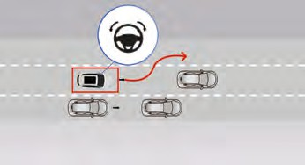
Когда система определяет, что автомобиль находится на грани столкновения, и водитель поворачивает рулевое колесо для предотвращения столкновения, система помощи при экстренном маневрировании (EMA) увеличивает усилие на рулевом колесе и помогает водителю выполнить объезд препятствия. После его объезда система автоматически возвращает автомобиль на прежнюю полосу движения, чтобы избежать выезда на соседнюю полосу.
При активации функции на комбинации приборов отображается текстовое сообщение, информирующее о состоянии работы системы.
Система помощи при экстренном маневрировании (EMA) распознает следующие объекты:
- транспортные средства;
- пешеходов;
- велосипедистов.
Ограничения функции

- При скорости свыше 120 км/ч или ниже 50 км/ч функция отключается.
- Функция не активируется, если существует риск столкновения с транспортным средством на соседней полосе.

- Функция недоступна, если автомобиль пересекает бордюр.
- Функция не работает, если к автомобилю подсоединен прицеп.
- Функция недоступна, если система электронного контроля курсовой устойчивости (ESC) неисправна, выключена или вмешивается в управление автомобилем.
- Прямой солнечный свет, отражения и резкий контраст света и тени могут нарушать работу фронтальной камеры, снижая эффективность системы или полностью выводя ее из строя.
- Если температура в салоне автомобиля слишком высокая, фронтальная камера и связанные с ней датчики могут быть временно отключены, поэтому функция может работать некорректно.

Система распознавания дорожных знаков (TSI)*
Система распознавания дорожных знаков (TSI) получает информацию об ограничении скорости на текущем участке дороги с помощью фронтальной камеры и навигационной карты, а затем в реальном времени отображает данные о дорожных знаках на комбинации приборов, предупреждая водителя. Если автомобиль превышает установленное ограничение скорости, система своевременно подает предупреждающий сигнал, помогая водителю соблюдать безопасный скоростной режим.
Для поддержания корректной работы системы распознавания дорожных знаков (TSI) необходимо регулярно обновлять карты, обновления выполняются автоматически через OTA.
После включения питания автомобиля система распознавания дорожных знаков (TSI) выполняет самодиагностику, и на этом этапе ее функции временно недоступны.
Функция TSI служит только напоминанием об ограничении скорости, водитель должен самостоятельно контролировать скорость движения. Ответственность за безопасное и внимательное вождение, а также соблюдение правил дорожного движения полностью лежит на водителе. Несмотря на наличие системы распознавания дорожных знаков (TSI), водитель обязан самостоятельно следить за дорожными знаками и соблюдать установленные ограничения скорости.
Системы помощи водителю

Индикация информации об ограничении скорости
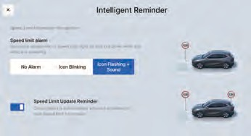

На мультимедийном дисплее последовательно выберите: «Настройки автомобиля → Система помощи водителю → Настройки безопасности → Интеллектуальные уведомления → Распознавание информации об ограничении скорости», после чего можно задать режим предупреждения о превышении скорости и включить/выключить напоминание об обновлении ограничения скорости в данном интерфейсе.

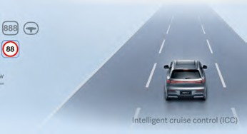
Отображение знака ограничения скорости
Когда автомобиль въезжает в зону действия дорожного знака ограничения скорости, на комбинации приборов отображается соответствующий знак.
Если дорожный знак нечеткий, деформирован, наклонен, имеет неправильную форму, частично закрыт или загрязнен, фронтальная камера может не распознать его или распознать неправильно.
Если знак имеет нестандартную форму или положение, он может быть ошибочно распознан как знак ограничения скорости. Кроме того, если позиционирование автомобиля нарушено, при движении по основной дороге могут ошибочно отображаться знаки ограничения скорости, относящиеся к вспомогательным дорогам.
Системы помощи водителю

Предупреждение о превышении скорости

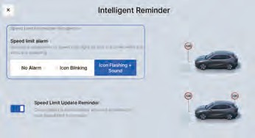
На мультимедийном дисплее последовательно выберите: «Настройки автомобиля → Система помощи водителю → Настройки безопасности → Интеллектуальные уведомления → Распознавание информации об ограничении скорости», затем в интерфейсе предупреждения о превышении скорости выберите режим оповещения.
Без сигнала: на комбинации приборов отображается только знак ограничения скорости.
Мигающий значок: знак ограничения скорости на комбинации приборов мигает.
Мигающий значок + звуковой сигнал: знак ограничения скорости на комбинации приборов мигает и сопровождается звуковым сигналом через заданное время.
Функция предупреждения о превышении скорости служит только напоминанием об ограничении скорости, поэтому водитель должен самостоятельно контролировать скорость движения.

Напоминание об обновлении ограничения скорости
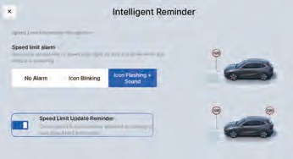
На мультимедийном дисплее последовательно выберите: «Настройки автомобиля → Система помощи водителю → Настройки безопасности → Интеллектуальные уведомления → Распознавание информации об ограничении скорости», затем в данном интерфейсе можно включить или выключить функцию напоминания об обновлении ограничения скорости.

Система предупреждения о перекрестном движении спереди (FCTA)*
Функция FCTA контролирует приближающиеся спереди автомобили с помощью переднего бокового радара среднего диапазона. Когда автомобиль движется вперед (например, выезжая с парковки или проезжая перекресток) и система обнаруживает риск столкновения с транспортным средством, движущимся по пересекающейся траектории, FCTA подает предупреждение, четко и своевременно информируя водителя о приближении автомобилей слева и справа.
После включения питания автомобиля система FCTA выполняет самодиагностику, и на этом этапе ее функции временно недоступны.

- Данная функция является вспомогательной и не может обеспечить корректную работу во всех погодных и дорожных условиях.
- Рекомендуется внимательно ознакомиться с разделами руководства, описывающими данную систему, чтобы понять ее ограничения и условия корректной работы.
- Система FCTA не может заменить внимательность и здравый смысл водителя. Водитель всегда несет ответственность за поддержание безопасной скорости и дистанции, а также за соблюдение правил дорожного движения.
- Ни одна система не может гарантировать стабильную работу на 100 % при любых обстоятельствах. Поэтому запрещается намеренно направлять автомобиль на людей или предметы с целью проверки работы системы FCTA, так как это может привести к аварии и гибели людей.
Системы помощи водителю

- Система не реагирует на животных, малогабаритные транспортные средства (например, трициклы), автомобили нестандартной формы, пешеходов, встречные и пересекающиеся транспортные средства.
- При сильном ударе или вибрации положение переднего бокового радара может измениться, что приведет к снижению эффективности системы. В тяжелых случаях система отобразит сообщение о неисправности. В таком случае водитель должен незамедлительно обратиться в сервисный центр Geely.
- Эффективность системы может различаться в зависимости от типа транспортных средств, дорожных условий и сценариев движения.
Если угол поворота рулевого колеса или скорость его вращения превышают допустимые пределы, работа системы может быть ограничена.

Рабочая скорость
Скорость собственного автомобиля: от 10 до 60 км/ч, скорость целевого автомобиля: от 10 до 60 км/ч.

Активация функции
Система FCTA относится к системам активной безопасности и включается автоматически при каждом запуске автомобиля.

Системы помощи водителю

Принцип работы системы
Система помогает водителю следующими способами, когда определяет опасность, исходящую с левой или правой стороны спереди автомобиля: при пересечении с другими транспортными средствами на перекрестке система фиксирует потенциальный риск столкновения и предупреждает водителя звуковым сигналом, изображением предупреждения на комбинации приборов и индикацией на проекционном дисплее (если имеется), призывая обратить внимание на приближающиеся автомобили слева или справа.

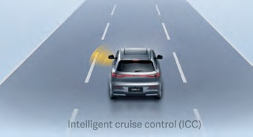

Обнаружение препятствий
Система предупреждения о перекрестном движении спереди (FCTA) способна обнаруживать такие препятствия, как легковые автомобили, грузовики, автобусы и другие четырехколесные транспортные средства.

Ограничения функции
Работа системы FCTA может быть ограничена в некоторых случаях.

Зона обзора переднего бокового радара среднего диапазона
В определенных ситуациях обзор радара может быть ограничен, из-за чего система может обнаруживать автомобили с задержкой или не обнаруживать их вовсе, что приводит к позднему срабатыванию предупреждения или его отсутствию.

Эффективность системы FCTA также снижается, если функция переднего бокового радара среднего диапазона ограничена.
В некоторых условиях, например, на подземных парковках, отражения от колонн и стен могут привести к тому, что на комбинации приборов появятся предупреждения и графические сигналы с обеих сторон.
В условиях диагональной парковки из-за ограниченного поля зрения переднего бокового радара среднего диапазона, система, с одной стороны, может подавать предупреждение с задержкой или не подавать его вовсе.

Система контроля «слепых зон» сзади*
Система контролирует пространство по бокам и сзади автомобиля с помощью боковых задних радаров среднего диапазона, встроенных в обе стороны заднего бампера, и обеспечивает работу следующих функций: предупреждение о смене полосы движения (LCA) (включая функцию мониторинга «слепых зон»); предупреждение о столкновении сзади (RCW); предупреждение при открытии двери (DOW); предупреждение о поперечном движении сзади (RCTA).
После включения питания автомобиля система выполняет самодиагностику, и на этом этапе ее функции временно недоступны.

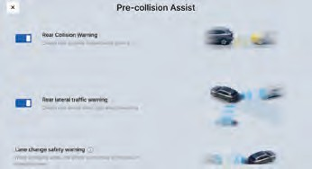
На мультимедийном дисплее последовательно выберите: «Настройки автомобиля → Система помощи водителю → Настройки безопасности → Ассистент предотвращения столкновений», чтобы включить или выключить отдельные функции. Состояние переключателей сохраняется в соответствии с предыдущими настройками.
Система будет информировать водителя о безопасности движения с помощью зажигания или мигания индикатора мониторинга «слепых зон» на наружном зеркале заднего вида, сообщений на комбинации приборов, звукового сигнала, мигания аварийной сигнализации и другими способами. При включении питания автомобиля индикатор состояния системы мониторинга «слепых зон» на комбинации приборов загорается зеленым цветом, что говорит о нормальной работе системы. Если индикатор горит красным цветом, это указывает на неисправность системы.
Системы помощи водителю
- Следите, чтобы поверхности заднего бампера с обеих сторон оставались чистыми.
- Данная система предназначена только для помощи водителю и не может заменить его безопасное вождение.
- Запрещается самостоятельно разбирать или заменять боковые задние радары среднего диапазона.

Предупреждение о смене полосы движения (LCA)
Функция предупреждения о смене полосы движения контролирует слепые зоны и заднюю область, в которой могут находиться быстро приближающиеся автомобили, помогая водителю избежать столкновений при перестроении или повороте. Функция предупреждения о смене полосы работает в диапазоне скоростей от 15 до 150 км/ч.
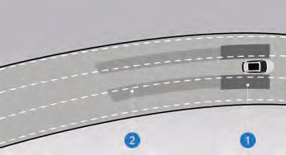
- Слепая зона
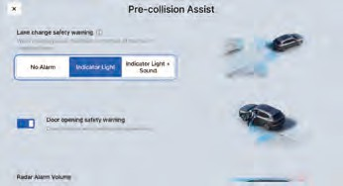
- Зона быстро приближающихся транспортных средств

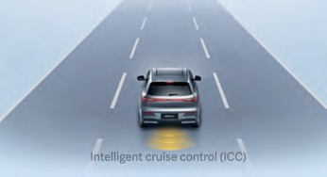
Системы помощи водителю

Когда выполняются условия срабатывания предупреждения, индикатор мониторинга «слепых зон» на наружном зеркале заднего вида загорается или мигает.
Если в настройках мультимедийной системы включены световая индикация и звуковое предупреждение, система также подаст звуковой сигнал.


В некоторых случаях функция предупреждения о смене полосы движения может работать менее эффективно. Возможные ситуации включают в себя:
  - неблагоприятные погодные условия, такие как дождь, снег и т.д.;
  - малые объекты (пешеходы, велосипеды и др.);
  - неподвижные объекты (автомобили, пешеходы и т.д.);
  - движение по крутым поворотам или склонам.

Предупреждение о столкновении сзади (RCW)
Функция предупреждения о столкновении сзади позволяет отслеживать объекты, находящиеся позади автомобиля.
Когда обнаруживается быстро приближающееся сзади транспортное средство, включается аварийная сигнализация, чтобы предупредить водителя заднего автомобиля о необходимости снизить скорость или сохранить безопасную дистанцию. Если автомобиль находится в состоянии покоя и система обнаруживает риск столкновения сзади, при положении рычага переключения передач нейтральное (N), парковка (P) или движение (D) может быть автоматически задействовано торможение (в положении задний ход (R) функция не активируется), чтобы снизить риск смещения автомобиля вперед при ударе сзади и предотвратить вторичное столкновение с впередистоящим автомобилем.
Функция предупреждения о столкновении сзади работает в положениях N, P и D. Система способна обнаруживать следующие типы приближающихся объектов:
  - четырехколесные транспортные средства;
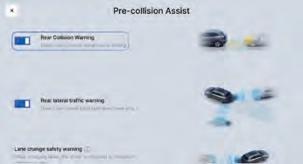
  - двухколесные транспортные средства.
Для активации или деактивации функции на мультимедийном дисплее выберите последовательно: «Настройки автомобиля → Система помощи водителю → Настройки безопасности → Предотвращение столкновений», затем включите или выключите функцию предупреждения о столкновении сзади.
В некоторых случаях функция предупреждения о столкновении сзади может быть неэффективной.
Возможные ситуации включают:
  - позади идущий автомобиль перестраивается в последний момент;
  - слишком позднее обнаружение приближающегося автомобиля на крутых поворотах или съездах;
  - относительная скорость между задним и собственным автомобилем превышает 72 км/ч или составляет менее 10 км/ч.

Системы помощи водителю

Функция предупреждения о столкновении сзади не может полностью предотвратить столкновение. Водитель должен обращать внимание на предупреждения и принимать меры для обеспечения безопасного вождения.

Предупреждение при открывании двери (DOW)
Когда автомобиль находится в состоянии покоя или движется с низкой скоростью, задние радары среднего диапазона по бокам автомобиля обнаруживают приближающиеся подвижные объекты сзади. Если при открывании двери существует потенциальный риск столкновения, индикатор мониторинга «слепых зон» на наружном зеркале заднего вида загорается или мигает и сопровождается звуковым предупреждением, напоминая водителю об опасности открытия двери.
Функция предупреждения при открывании двери в основном обнаруживает следующие объекты:
  - четырехколесные транспортные средства;
  - двухколесные транспортные средства;
  - движущихся пешеходов.

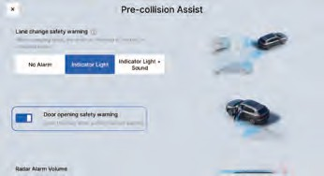
Для активации или деактивации функции выберите на мультимедийном дисплее последовательно: «Настройки автомобиля → Система помощи водителю → Настройки безопасности → Предварительное предотвращение столкновений», затем включите или выключите функцию предупреждения при открывании двери.
В некоторых случаях функция предупреждения при открывании двери может работать менее эффективно. Возможные ситуации включают:
- неблагоприятные погодные условия, такие как дождь, снег и т. д.
  - слишком высокая или слишком низкая относительная скорость между позади идущим автомобилем и собственным автомобилем;
  - приближение позади идущего автомобиля после перестроения из другой полосы;
  - крутые повороты, съезды и подобные участки дороги;
  - малые объекты (пешеходы, велосипеды и т. д.).
После выключения питания автомобиля более чем на 3 минуты или при блокировке и отключении питания функция предупреждения при открывании двери перестает работать.

Предупреждение о поперечном движении сзади (RCTA)
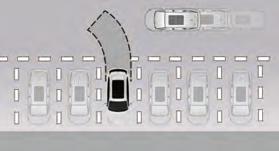
Система предупреждения о поперечном движении сзади использует задние радары среднего диапазона для мониторинга приближающихся объектов. Когда система обнаруживает риск столкновения между автомобилем и приближающимися транспортными средствами, мотоциклами, велосипедами или пешеходами, индикатор мониторинга «слепых зон» на соответствующем наружном зеркале заднего вида загорается или мигает, а также подается звуковое и визуальное предупреждение через интерфейс мультимедийной системы, напоминая водителю своевременно отреагировать для снижения риска столкновения.

Системы помощи водителю

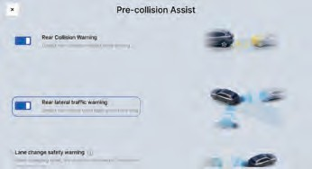
Эта функция активируется при медленном движении автомобиля или при движении задним ходом, когда селектор находится в положении заднего хода (R) или нейтрали (N). При обнаружении возможного столкновения система предупреждает водителя звуком, световыми индикаторами и сообщением на экране, а при необходимости выполняет автоматическое торможение, чтобы предотвратить столкновение с поперечно движущимся транспортным средством при выезде с парковочного места.
Система предупреждения о поперечном движении сзади является вспомогательной функцией, и время срабатывания предупреждения зависит от множества факторов, включая скорость движения автомобиля, тип препятствия, расстояние до него, условия окружающей среды, а также задержку отклика системы. В некоторых случаях предупреждение может сработать с опозданием, не сработать вовсе или сработать ошибочно. Функция RCTA не может заменить действия и здравый смысл водителя. Ответственность за безопасное управление автомобилем всегда несет водитель.

Система мониторинга состояния водителя*
Предупреждение о снижении внимательности или усталости активируется, когда включен переключатель функции мониторинга состояния водителя и скорость автомобиля превышает 10 км/ч, и отключается, когда скорость снижается ниже 8 км/ч.
Система предупреждения о снижении внимательности или усталости напоминает водителю о необходимости безопасного вождения с помощью визуальных, звуковых, тактильных и других сигналов, если фиксируется соответствующее поведение водителя.
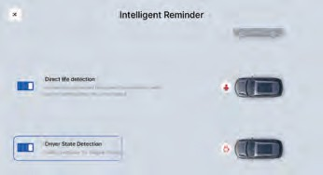
Для включения или выключения функции мониторинга состояния водителя выберите последовательно на мультимедийном дисплее: «Настройки автомобиля → Система помощи водителю → Настройки безопасности → Интеллектуальные уведомления».
Функция мониторинга состояния водителя предназначена для того, чтобы напомнить водителю о необходимости сохранять внимание при управлении автомобилем и предупредить водителя, проявляющего признаки усталости или отвлеченности, о необходимости сконцентрироваться на дороге и сделать перерыв для отдыха в подходящее время.
Когда функция мониторинга состояния водителя активирована, на комбинации приборов отображается соответствующее сообщение.
Снижение эффективности предупреждения об усталости или возможный сбой функции могут возникать при следующих условиях:

Системы помощи водителю
Алкоблокиратор*

  - водитель носит очки, на которые падает прямой солнечный свет;
  - на камеру направлен яркий солнечный свет;
  - глаза водителя частично или полностью закрыты оправой очков;
  - рот водителя закрыт маской или одеждой;
  - водитель носит солнцезащитные очки;
  - лицо водителя выходит из поля зрения камеры;
  - лицо водителя закрыто одеждой, челкой или головным убором более чем на 20 %.
Алкоблокиратор предотвращает управление автомобилем, если концентрация алкоголя в выдыхаемом воздухе превышает допустимую норму. После запуска автомобиля на комбинации приборов появляется сообщение, предлагающее водителю пройти тест на содержание алкоголя в выдыхаемом воздухе. Если результат теста превышает установленный порог, мощность электродвигателя будет ограничена, и автомобиль не сможет начать движение.
  - Для активации функции алкоблокиратора обратитесь в сервисный центр Geely.
  - После превышения нормы при тесте ограничивается только возможность движения автомобиля, при этом другие функции остаются доступными.
  - В случае ложного срабатывания теста подождите некоторое время и повторите продувку. Если ограничение не снимается, обратитесь в сервисный центр Geely.
Во время движения система может периодически напоминать водителю о необходимости повторного теста.
  - Соблюдайте правила дорожного движения и не поручайте прохождение теста на алкоголь другому лицу.
  - Сохраняйте трезвое состояние за рулем и не управляйте автомобилем после употребления алкоголя, так как это снижает способность контролировать транспортное средство и может привести к дорожно-транспортному происшествию.

Системы помощи при парковке

Система помощи при парковке
Система помощи при парковке помогает водителю определять расстояние до препятствий во время маневрирования и парковки.

Передние парковочные датчики*
Датчики парковочной системы, установленные на переднем бампере, могут обнаруживать препятствия на расстоянии до 0,7 м от передней части автомобиля.

Задние парковочные датчики
Радарные датчики системы помощи при парковке, расположенные в центральной части заднего бампера, могут обнаруживать препятствия на расстоянии до 1,5 м от задней части автомобиля.
Система помощи при парковке не заменяет визуальный контроль водителя.
  - Система не обнаруживает объекты, расположенные ниже уровня бампера или слишком близко/далеко от автомобиля.
  - Парковочные датчики могут не распознать детей, пешеходов, велосипедистов или животных.
  - Система не обнаруживает мелкие объекты.
  - Если во время парковки не контролировать обстановку вокруг автомобиля, это может привести к тяжелым травмам или повреждению имущества. Даже при наличии парковочной системы водитель обязан самостоятельно убедиться в отсутствии препятствий перед началом маневрирования.
Настройка громкости звукового сигнала
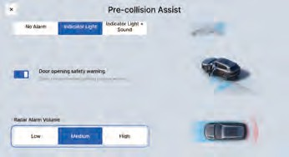
На мультимедийном дисплее выберите: «Настройки автомобиля → Система помощи водителю → Настройки безопасности → Предупреждение о столкновении», затем в этом разделе выберите уровень громкости звукового сигнала парковочных датчиков.
Доступны три уровня громкости: низкий, средний и высокий.
Принцип работы системы
Когда система помощи при парковке активна и в зоне ее действия появляются препятствия, результаты обнаружения отображаются на мультимедийном дисплее в виде цветных секторов, а также сопровождаются звуковым сигналом. Звуковой сигнал указывает на наличие препятствия спереди (если установлены передние парковочные датчики) или сзади автомобиля. Чем меньше расстояние до препятствия, тем чаще раздаются звуковые сигналы. Когда расстояние до объекта становится менее 30 см, раздается непрерывный звуковой сигнал, а на мультимедийном дисплее появляется сообщение «Остановитесь».
Из-за влияния внешней среды эффективность работы датчиков парковочной системы может снижаться при жаркой, очень холодной или влажной погоде.

Ситуации, при которых система может работать некорректно
Обратите внимание, что датчики парковочной системы могут не подавать сигнал или выдавать ложные предупреждения в следующих случаях:

Системы помощи при парковке

Ситуации, при которых препятствия не могут быть обнаружены
  - Датчики парковочной системы не обнаруживают сетчатые препятствия, такие как проволока, канаты, сеточные ограждения.
  - Датчики не распознают низкие препятствия, например камни, деревянные бруски и т.д.
  - Система не может обнаружить автомобили с высоким клиренсом.
  - Датчики не улавливают мягкие объекты, такие как снег, вата, губка, которые поглощают ультразвуковые волны.
  - Система может не распознавать объекты сложной формы, например столбы, деревья, велосипеды, уголки, бордюры, коробки из гофрокартона.
Ситуации, при которых возможны ложные срабатывания
  - На поверхности датчиков образовался лед.
  - Автомобиль находится на крутом склоне.
  - Вблизи автомобиля используются высокочастотные радиоустройства или антенны.
  - Поблизости слышен громкий сигнал клаксона, шум двигателя или выхлопа.
  - Движение происходит в условиях снега или дождя.
  - Если система не подает сигнал при приближении к препятствию, и исключены все вышеперечисленные причины, обратитесь в сервисный центр Geely для диагностики и ремонта.

  - Если поблизости находится несколько препятствий, датчик определяет только ближайшее. Следите за тем, что датчики с другой стороны автомобиля могут обнаруживать другие объекты при движении.
  - При наличии нескольких препятствий с одной стороны (спереди/сзади) система отображает только ближайшее.
  - Не направляйте струю воды под высоким давлением непосредственно на датчики парковочной системы и не сжимайте, не ударяйте их поверхность иным образом, так как это может привести к повреждению системы.

Система кругового обзора
Изображения с камер, отображаемые на мультимедийном дисплее, позволяют водителю в режиме реального времени контролировать обстановку спереди, сзади, слева и справа от автомобиля, помогая при парковке.
Системы помощи при парковке

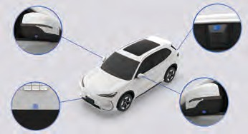
Камеры кругового обзора

  - При использовании системы кругового обзора всегда обращайте внимание на окружающую обстановку. Эта система служит только вспомогательным средством и не должна заменять визуальный контроль водителя.
  - Камеры кругового обзора чувствительны к внешним условиям, таким как туман, дождь, снег, темное время суток и другие ситуации с пониженной видимостью. В подобных условиях используйте систему с осторожностью, предварительно убедившись в безопасности окружающей обстановки.
  - Система кругового обзора имеет «слепые зоны» и может не обнаруживать все препятствия вокруг автомобиля.
В данном автомобиле установлены широкоугольные камеры типа «рыбий глаз», из-за чего трехмерное изображение на стыках может растягиваться, а объекты на дальних краях изображения могут накладываться друг на друга.

Панорамные видеокамеры установлены по периметру кузова автомобиля.

Вход в интерфейс системы кругового обзора
  - Если в настройках системы кругового обзора включена функция синхронизации с рулевым управлением и рычаг переключения передач находится не в положении задний ход (R), поверните рулевое колесо.
  - Если в мультимедийной системе функция кругового обзора назначена на пользовательскую кнопку, нажмите соответствующую кнопку на рулевом колесе.
  - Нажмите значок системы кругового обзора на мультимедийном дисплее.
  - С помощью голосового управления, например, произнесите команду: «Привет, Geely, включи круговой обзор».
  - При переводе рычага переключения передач в положение задний ход (R) система кругового обзора включается автоматически.
  - В положении движения (D) или нейтральном (N) система также включается автоматически, если скорость автомобиля менее 15 км/ч, а препятствие спереди находится на расстоянии менее 70 см (при наличии передних парковочных датчиков).
  - Если в настройках включена функция удержания на подъеме, система кругового обзора включается автоматически, когда автомобиль движется в гору на низкой скорости (менее 30 км/ч) через определенное время.
Системы помощи при парковке

Система кругового обзора может быть активирована указанными способами только при скорости автомобиля ниже 30 км/ч.

Выход из интерфейса системы кругового обзора
  - Коснитесь кнопки «Назад» на экране интерфейса системы кругового обзора в мультимедийной системе.
  - Переведите рычаг переключения передач из положений R, N или D в положение P, если в течение 5 секунд не выполняются никакие действия, система кругового обзора автоматически выключается.
  - Если система кругового обзора активируется при включении положения заднего хода (R), то при переключении на другую передачу изображение автоматически отключается, когда скорость автомобиля превышает 15 км/ч.
  - С помощью голосовой команды, например: «Привет, Geely, отключи круговой обзор».
  - Если система кругового обзора была активирована поворотом рычага указателя поворота и вид обзора не изменялся другими действиями (кроме переключения левого/правого указателя поворота), то после возвращения рычага в исходное положение система автоматически выключится.
  - Если система кругового обзора была активирована из-за обнаружения препятствия спереди, то при превышении скорости 15 км/ч она автоматически отключится (при наличии передних парковочных радаров).
  - При активации кругового обзора другими способами (не через включение задней передачи R и не при срабатывании передних датчиков парковки) изображение отключается автоматически при движении вперед, если скорость превышает 30 км/ч.

  - Если система кругового обзора была активирована при включенной функции удержания на подъеме, то после движения по ровной дороге через определенное время она также автоматически выключится.

Интерфейс настройки
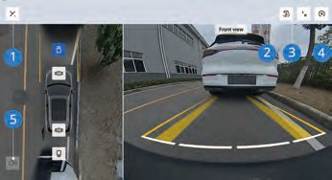
- Назад
Выход из интерфейса системы кругового обзора
- Режим 2D/3D
Переключение между режимом двухмерного и трехмерного отображения.
- Полноэкранный/разделенный экран
Переключение между половинным и полным отображением изображения.
- Настройки
Настройка прозрачного изображения автомобиля, синхронизации с рулевым управлением, функции удержания на подъеме и 3D-эффекта обзора.
- Звуковое оповещение радара
Включение или отключение звукового сигнала парковочных датчиков.

Кроме перечисленных функциональных кнопок, можно напрямую касаться значков камер, расположенных вокруг модели автомобиля на экране кругового обзора, чтобы быстро переключать точки обзора.

Климатическая система

Передняя панель управления климатической системой

Панель управления климатической системой на дополнительной приборной панели
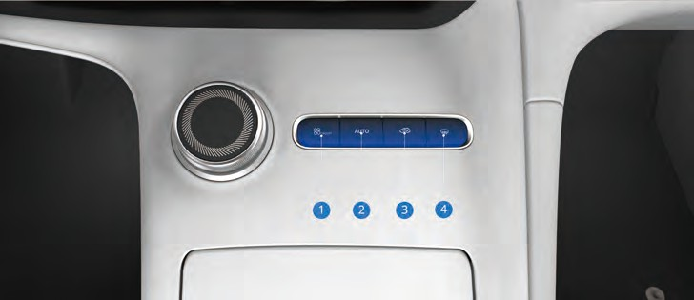
Панель управления климатической системой на экране дисплея мультимедийной системы
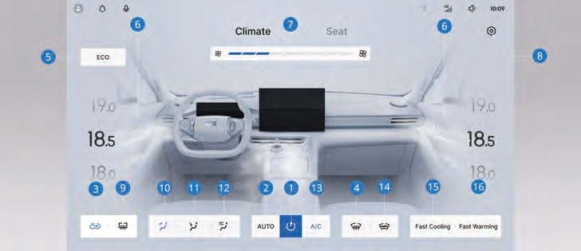

Климатическая система

- Кнопка включения/выключения кондиционера  - Кнопка AUTO  - Кнопка переключения режима внутренней/внешней циркуляции воздуха  - Кнопка обогрева/обдува ветрового стекла  - Кнопка ECO  - Кнопка регулировки температуры  - Кнопка регулировки объема подачи воздуха  - Кнопка настроек | - Кнопка обогрева наружных зеркал заднего вида и заднего стекла  - Кнопка режима вентиляции с обдувом лица  - Кнопка режима вентиляции с обдувом ног  - Кнопка режима вентиляции с обдувом стекол  - Кнопка A/C  - Кнопка электрического обогрева ветрового стекла*  - Кнопка быстрого охлаждения  - Кнопка быстрого обогрева

Кнопки режимов вентиляции с обдувом стекол, лица и ног на панели управления климатической системой на экране дисплея мультимедийной системы можно использовать по отдельности или в любых комбинациях.

Описание кнопок управления климатической системой на передней панели
- Кнопка включения/выключения кондиционера
Нажмите эту кнопку, чтобы включить или выключить кондиционер (A/C).
- Кнопка AUTO
В соответствии с желаемой температурой в салоне отрегулируйте ее с помощью кнопки настройки температуры и установите нужное значение.
После нажатия кнопки AUTO система автоматически регулирует четыре параметра: режим внутренней/внешней циркуляции воздуха, режим подачи воздуха, объем подачи воздуха и работу кондиционера, чтобы достичь заданной температуры.
В это время, если вручную изменить режим подачи воздуха, нажать кнопку обогрева/обдува ветрового стекла или вручную изменить объем подачи воздуха, либо повторно нажать кнопку AUTO, индикатор AUTO погаснет, и автоматический режим кондиционирования будет выключен.
Если кондиционер был выключен, при нажатии кнопки AUTO он включается и переходит в полностью автоматический режим, устанавливая температуру, заданную до его выключения.
- Кнопка переключения режима внутренней/внешней циркуляции воздуха
Нажмите эту кнопку, чтобы вручную переключиться между режимом внешней циркуляции (подача свежего воздуха) и внутренней циркуляцией.
В режиме внешней циркуляции заслонки воздуховодов внутреннего и внешнего контуров автоматически регулируются в зависимости от температурных условий в салоне. Если кондиционер выключен, после нажатия кнопки переключения режимов циркуляции кондиционер останется выключенным, но режим циркуляции переключится.
Климатическая система

- Кнопка обогрева/обдува ветрового стекла
Чтобы быстро удалить запотевание или иней с ветрового стекла, направьте поток воздуха на стекло. Для наилучшего результата удалите лед и снег с поверхности стекла перед включением обдува.
Регулировка кнопки объема подачи воздуха в режиме обдува изменяет силу потока, при этом режим подачи воздуха остается направленным на стекло.
При использовании функции обогрева/обдува ветрового стекла кондиционер и внешняя циркуляция включаются автоматически (и не могут быть переключены вручную).
Перед включением этой функции, если кондиционер выключен или находится в режиме AUTO, подача воздуха устанавливается на 6-ю ступень вручную.
Если кондиционер работает в ручном или автоматическом режиме и объем подачи воздуха ниже 6-й ступени, он автоматически устанавливается на 6-ю ступень; если объем подачи воздуха равен или превышает 6-ю ступень, текущая скорость вентиляции сохраняется.
Чтобы поддерживать эффективность функции обогрева/обдува ветрового стекла, не выключайте кондиционер (A/C) и внешнюю циркуляцию.
Если кондиционер выключен, при нажатии кнопки обогрева/обдува ветрового стекла кондиционер автоматически активируется для выполнения данной функции.
Климатическая система

- Кнопка ECO Нажмите эту кнопку, чтобы включить или выключить энергосберегающий режим ECO кондиционера. После включения режима ECO уровень комфорта системы кондиционирования при установленной температуре может незначительно снизиться.
- Кнопка регулировки температуры
Проведите вверх, чтобы понизить температуру, и вниз чтобы повысить температуру в зоне регулировки. Каждое деление изменяет температуру на 0,5 °C. Диапазон настройки температуры от 15,5 °C до 28,5 °C.
- Кнопка регулировки объема подачи воздуха
Нажмите на шкалу регулировки подачи воздуха кондиционера и выберите объем воздушного потока в соответствии с личными предпочтениями.
- Кнопка «Настройки»
Нажмите эту кнопку, чтобы включить или выключить функцию автоматической сушки кондиционера при запирании автомобиля.
- Кнопка обогрева/обдува наружных зеркал заднего вида и заднего стекла
При включенном питании или запущенном двигателе нажмите эту кнопку, чтобы включить или выключить функцию обогрева/обдува наружных зеркал заднего вида и заднего стекла. Когда функция активирована, загорается индикатор на кнопке. Нажмите кнопку еще раз, чтобы выключить обогрев/обдув.
- Кнопка режима вентиляции с обдувом лица Нажмите эту кнопку, чтобы выбрать режим подачи воздуха на уровень лица.

- Кнопка режима вентиляции с обдувом ног
Нажмите эту кнопку, чтобы выбрать режим подачи воздуха в область ног.
- Кнопка режима вентиляции с обдувом стекол Нажмите эту кнопку, чтобы выбрать режим подачи воздуха на стекла.
- Кнопка A/C
Нажмите эту кнопку, чтобы включить или выключить систему охлаждения кондиционера. При включении загорается индикатор кнопки A/C. При повторном нажатии индикатор гаснет, и режим охлаждения отключается. Если кондиционер выключен, нажмите кнопку A/C, чтобы активировать его работу.
- Кнопка электрического обогрева ветрового стекла*
Нажмите эту кнопку, чтобы включить электрообогрев ветрового стекла. Система автоматически отключится через определенное время, которое зависит от температуры окружающей среды: чем ниже температура, тем дольше длится обогрев.
Функция электрообогрева ветрового стекла предназначена для нагрева зоны стоянки стеклоочистителей и участка стекла в районе моторчика дворников.
- Кнопка быстрого охлаждения
Нажмите эту кнопку, чтобы включить или выключить режим быстрого охлаждения.
- Кнопка быстрого обогрева
Нажмите эту кнопку, чтобы включить или выключить режим быстрого обогрева.

  - Если производительность кондиционера ниже ожидаемой, проверьте поверхность конденсатора кондиционера (расположен в переднем модуле охлаждения) на наличие грязи или скопления насекомых.
  - Для очистки обратитесь в сервисный центр Geely.
  - Размещение предметов, закрывающих переднюю часть капота, снижает поток воздуха, поступающего к радиатору, что приводит к снижению эффективности работы кондиционера.
  - Не допускайте попадания листьев или других посторонних предметов в воздухозаборник.
  - Если после запирания автомобиля в салоне слышен звук вентилятора, это нормальное явление. Он может продолжаться около одной минуты. После работы кондиционера из испарителя и воздуховодов выдувается остаточная влага, чтобы предотвратить образование неприятного запаха.
  - При запуске автомобиля в холодное время года, если сразу после включения режима быстрого обогрева объем подаваемого воздуха небольшой, это нормальное явление. В режиме автоматического кондиционирования воздуха скорость обдува регулируется автоматически в зависимости от потребности в обогреве.
  - При обогреве в условиях экстремально низких температур объем подачи воздуха может быть временно меньше установленного, это нормальное явление, направленное на ускорение прогрева салона.
Климатическая система

Датчик температуры, влажности, осадков и солнечного света
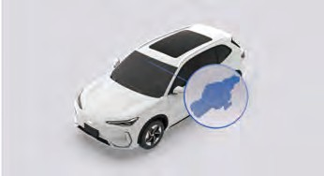
Датчик используется для управления температурой внутри салона, а также для включения/выключения функции автоматического стеклоочистителя и автоматического света.
Держите область датчика в чистоте. Не наклеивайте на нее посторонние предметы, такие как стикеры. В противном случае система регулировки температуры, автоматические стеклоочистители и автоматическое освещение могут работать некорректно.

Климатическая система

Регулировка вентиляционных дефлекторов

Дефлекторы в передней части салона

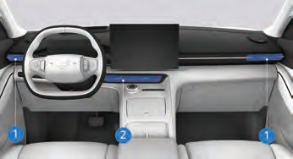
- Боковой дефлектор
- Центральный дефлектор передней панели
Дефлекторы в задней части салона

Тип 1
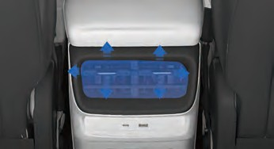

Тип 2

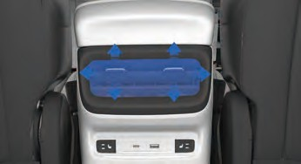
Отрегулируйте направление потока воздуха, перемещая решетку дефлектора вверх, вниз, влево и вправо. Также с помощью заслонок дефлектора можно закрыть подачу воздуха через дефлектор.

Настройки кондиционера
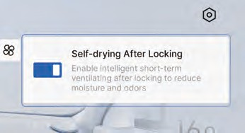
На мультимедийном дисплее последовательно выберите: A/C → Настройки, затем включите или выключите функцию самосушки кондиционера при запирании автомобиля.

Самосушка кондиционера при запирании автомобиля
При включенной функции самосушки после запирания автомобиля и при выполнении необходимых условий кондиционер автоматически включает вентилятор для просушки, чтобы предотвратить появление запаха, вызванного влажностью и образованием плесени на испарителе.

Меры предосторожности при зарядке
Во избежание поражения электрическим током высокого напряжения или более серьезных травм необходимо соблюдать следующие меры предосторожности:
- При отсутствии подключенного зарядного устройства на разъеме зарядного порта автомобиля, как правило, отсутствует высокое напряжение, однако он имеет функцию обнаружения. Чтобы предотвратить случайное поражение электрическим током, строго запрещается вставлять в отверстие зарядного порта пальцы, металлические или иные проводящие предметы.
- Если у вас установлен кардиостимулятор или кардиовертер-дефибриллятор, запрещено находиться в автомобиле и входить в него во время зарядки. Это может нарушить работу медицинского электронного устройства и привести к травме или смерти.
- Перед началом зарядки проверьте, нет ли воды, посторонних предметов или иных факторов, мешающих процессу зарядки, в зарядном разъеме. При необходимости очистите его.
- Перед зарядкой проверьте целостность зарядного кабеля, не используйте кабели с поврежденной изоляцией или корпусом.
- Не разбирайте и не модифицируйте зарядное оборудование или соответствующие разъемы.
- Запрещается поручать процесс зарядки детям.
- При внезапной смене погоды (сильный ветер, дождь/снег, гроза) во время зарядки убедитесь, что штекер зарядного устройства закреплен и сух. Не прикасайтесь к зарядному кабелю и кузову автомобиля во время грозы.
Зарядка и разрядка

- Если во время зарядки рядом с портом появилась влага, отключите питание для обеспечения безопасности, затем отсоедините вилку со стороны источника питания (не прикасаясь к металлическим контактам зарядного штекера), после чего извлеките штекер со стороны автомобиля. При необходимости используйте диэлектрические перчатки и обратитесь в сервисный центр Geely для проверки.
- Если во время зарядки от автомобиля исходит необычный запах, немедленно прекратите зарядку.
- При зарядке не допускайте пережатия зарядного кабеля.
- Не вынимайте зарядный пистолет до окончания процесса зарядки.
- После завершения зарядки не отсоединяйте разъемы, если Ваши руки мокрые или Вы стоите на влажной поверхности.
- Перед началом движения убедитесь, что зарядное устройство полностью отсоединено от зарядного порта автомобиля.
Рекомендуется выполнить полную зарядку сразу после получения автомобиля. Это необходимо, во-первых, для обеспечения оптимальной производительности тяговой аккумуляторной батареи в дальнейшем, а во-вторых, для калибровки показаний остаточного заряда.
Рекомендуется полностью заряжать тяговую аккумуляторную батарею не реже одного раза в неделю или при появлении напоминания о полной зарядке, так как это помогает обеспечить точное
Зарядка и разрядка

отображение уровня заряда автомобиля.

Процесс зарядки
Используйте только специализированное оборудование переменного (AC) и постоянного (DC) тока. В противном случае возможны неисправности или возгорание, что может привести к травмам или гибели людей.
Производите включение и отключение зарядки строго в соответствии с инструкцией по эксплуатации оборудования для зарядки AC/DC. Во время зарядки не вставляйте и не извлекайте вилки или разъемы зарядного оборудования.

Если требуется приобрести адаптер американского или европейского стандарта, используйте только адаптеры, рекомендованные официальным дилером.
Настройки зарядки
Запланированная зарядка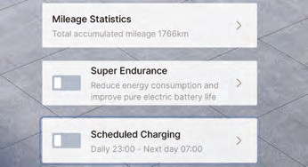
На мультимедийном дисплее выберите: «Центр энергии → Запланированная зарядка», установите время начала зарядки на соответствующем экране мультимедийной системы. Зарядка начнется по достижении заданного времени. Рекомендуется устанавливать время зарядки в период минимального тарифа на электроэнергию, чтобы снизить расходы на электричество.
Настенное зарядное устройство переменного тока
При слишком высокой или низкой температуре окружающей среды время зарядки может увеличиваться. Это нормальное явление.

Зарядка и разрядка

Система зарядки автоматически регулирует время зарядки в зависимости от температуры, обеспечивая оптимальную производительность тяговой аккумуляторной батареи.

Порядок действий
Вставьте зарядный штекер в разъем зарядки переменного тока автомобиля и выполняйте зарядку в соответствии с подсказками на экране зарядной станции.
Подробная инструкция по использованию настенного зарядного устройства приведена в прилагаемом руководстве пользователя.
Подключайте и отсоединяйте штекер медленной зарядки строго вертикально и аккуратно, чтобы избежать повреждения автомобиля или зарядного оборудования.

Медленная зарядка переменным током на зарядной станции

Порядок действий
- Надежно припаркуйте автомобиль и переведите селектор передач в положение парковки (P);

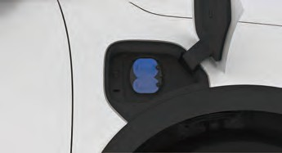
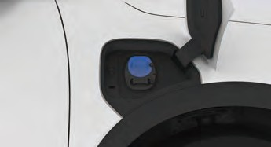
- Нажмите на левую часть крышки зарядного порта, чтобы она открылась, и снимите защитную крышку зарядного разъема;
- Снимите штекер зарядки переменного тока с зарядной станции;
- Вставьте штекер зарядного устройства в разъем зарядки переменного тока на кузове автомобиля;

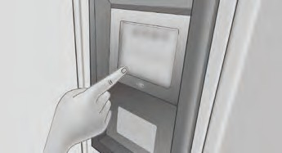
- Выполните зарядку в соответствии с инструкциями на экране зарядной станции;
- После полной зарядки или при необходимости остановки зарядки следуйте инструкциям зарядной станции для завершения процесса;
- После разблокировки автомобиля автоматически разблокируется электронный замок зарядного порта. Извлеките штекер как можно скорее;
- Закройте защитную крышку зарядного разъема и крышку зарядного порта, после чего верните зарядный штекер на место хранения на зарядной станции.
Быстрая зарядка постоянным током от зарядной станции

Порядок действий
- Надежно припаркуйте автомобиль и переведите рычаг коробки передач в положение парковки (P);
- Нажмите на левую часть крышки зарядного порта, чтобы она открылась, и снимите защитную крышку зарядного разъема;

Зарядка и разрядка

- Снимите штекер зарядки постоянного тока с зарядной станции;
- Нажмите кнопку на зарядном пистолете постоянного тока и вставьте его в разъем постоянного тока на кузове автомобиля.
- Выполните зарядку в соответствии с инструкциями на экране зарядной станции;
- После полной зарядки или при необходимости остановки зарядки следуйте инструкциям зарядной станции для завершения процесса;
- Закройте защитную крышку разъема и крышку зарядного порта, затем верните зарядный пистолет на место хранения на станции.
Время зарядки
Время зарядки может различаться в зависимости от ряда факторов, таких как: текущий уровень заряда, температура окружающей среды, срок эксплуатации тяговой аккумуляторной батареи и сила зарядного тока.

  - При слишком высокой или низкой температуре часть энергии расходуется на регулировку температуры батареи и автомобиля, что может увеличить время зарядки.
  - В условиях низких температур эффективность зарядки тяговой аккумуляторной батареи может снижаться, либо зарядка может быть невозможна.
  - При подключении зарядного пистолета в условиях крайне низких температур батарея сначала переходит в стадию предварительного подогрева. Это может привести к временному расходу энергии, что является нормальным явлением. После завершения подогрева система автоматически перейдет в режим зарядки.

Внешний источник питания
Функция внешнего источника питания позволяет использовать энергию, накопленную в тяговой аккумуляторной батарее, для питания внешних электрических приборов и временного обеспечения электроэнергией других электромобилей.
Порядок подключения внешнего электропитания:
- Откройте разъем зарядки переменного тока.
- Подключите оборудование электропитания и разъем зарядки переменного тока.
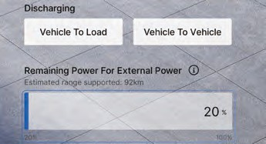
- На мультимедийном дисплее поочередно выберите: «Центр энергии → Внешнее электропитание → Питание оборудования/транспортного средства», затем установите уровень остаточного заряда для внешнего электропитания и включите функцию внешнего электропитания.

  - Вставляйте и извлекайте штекер зарядного устройства строго в вертикальном положении, чтобы избежать повреждения автомобиля или оборудования электропитания. Токовые характеристики используемого бытового электрооборудования или переходных кабелей не должны быть ниже номинального тока, указанного на устройстве электропитания.
  - При низком уровне заряда батареи функция внешнего электропитания будет заблокирована, чтобы предотвратить невозможность запуска автомобиля из-за недостатка энергии.
Зарядка и разрядка

Оборудование внешнего электропитания используется только для подачи электрической энергии. Подключение других внешних зарядных устройств или электроприборов, номинальная мощность которых превышает мощность оборудования электропитания, не допускается, особенно если это оборудование уже подключено к разъему зарядки переменного тока автомобиля. В противном случае возможно повреждение транспортного средства и оборудования электропитания.
Если требуется зарядить другой электромобиль (V2V), к кабелю предъявляются следующие требования: если ток разряда составляет 32 А, сопротивление должно быть 3700 Ом; если ток разряда составляет 16 А, сопротивление должно быть 2700 Ом. Данные значения используются для обеспечения корректной эксплуатации.

Зарядка и разрядка

Планирование поездки
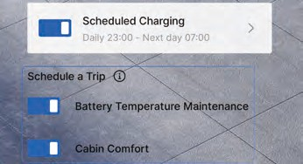
На мультимедийном дисплее поочередно выберите: «Центр энергии → Планирование поездки», затем включите или отключите функции поддержания температуры аккумулятора, комфорта салона и настроек времени в соответствующем интерфейсе.
После включения функции поддержания температуры аккумулятора, когда время, установленное для планирования поездки, приближается, автомобиль будет регулировать температуру тяговой аккумуляторной батареи с помощью сетевого питания от переменного тока и собственной энергии батареи. Это позволяет снизить расход энергии во время движения и увеличить запас хода.
После включения функции комфорта салона, когда время, установленное для планирования поездки, приближается, автомобиль активирует систему кондиционирования воздуха, подогрев сидений (если имеется) и другие функции через сетевое питание от зарядного устройства переменного тока (AC) и собственную энергию тяговой аккумуляторной батареи, создавая комфортные условия для поездки.

Регулярное техническое обслуживание
Рекомендуется регулярно выполнять техническое обслуживание автомобиля, чтобы поддерживать его в хорошем техническом состоянии

Ограничители дверей
Ограничитель двери необходимо периодически смазывать смазкой, иначе при открывании и закрывании двери может возникать посторонний шум.
Обслуживание стеклянной панели люка*
Для очистки стеклянной панели люка используйте средство для чистки стекол. Не используйте вязкие чистящие средства!

Обслуживание люка*
  - Если автомобиль часто эксплуатируется в ветреных и пыльных условиях, для регулярной очистки пыли и грязи вокруг уплотнителей стекла можно использовать влажную губку.
  - Если автомобиль припаркован или люк долгое время не используется, уплотнители вокруг люка можно очистить и при необходимости обработать тальком или специальной смазкой для уплотнителей.
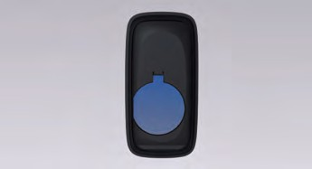
  - При мойке автомобиля проверяйте, не загрязнены ли уплотнители люка, сливные отверстия и желоба пылью, листьями, ветками и другими посторонними предметами. При наличии загрязнений удалите их.
Техническое обслуживание и ремонт

Замена элемента питания ключа

Замена элемента питания смарт-ключа
Элемент питания в смарт-ключе необходимо заменить, если дальность действия дистанционного управления смарт-ключа становится слишком короткой или автомобиль не распознаёт ключ из-за низкого уровня заряда батареи.
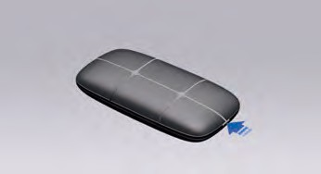
- Разместите смарт-ключ тыльной стороной вверх. Вставьте плоскую отвертку подходящей ширины в прорезь на задней стороне ключа. Затем плотно удерживайте рукоятку отвертки и аккуратно подденьте крышку внутрь до тех пор, пока плоская часть отвертки не войдет полностью, после чего подденьте рукоятку вверх с усилием, чтобы открыть заднюю крышку.
- Вставьте плоскую отвертку под крышку батарейного отсека и осторожно подденьте, чтобы открыть ее.

Техническое обслуживание и ремонт


- Замените батарейку на новую и установите крышку батарейного отсека обратно, при этом положительный полюс батарейки должен быть обращен к задней крышке. Тип элемента питания: литиевая батарейка CR2032 (3 В).
- Защёлкните обе половины корпуса смарт-ключа, плотно соединяя их до фиксации.

  - Самостоятельная замена элемента питания может повредить ключ. При необходимости рекомендуется обратиться в сервисный центр Geely для замены.
  - Если после замены ключ по-прежнему не работает, обратитесь в службу сервиса Geely для проведения технического обслуживания.
  - Чтобы предотвратить случайное проглатывание батарейки детьми, храните батарейки в недоступном для детей месте.
 Утилизируйте использованные батарейки в соответствии с местными экологическими требованиями, чтобы избежать вреда окружающей среде.

Открывание и закрывание капота переднего моторного отсека

Открывание и закрывание капота переднего моторного отсека
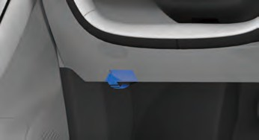
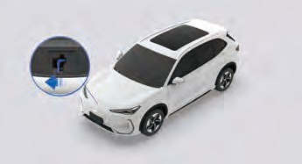
- Потяните за рукоятку открывания капота, расположенную в нижней левой части панели приборов со стороны водителя.
- Нажмите на рычаг предохранительного крючка замка капота в направлении, указанном стрелкой.
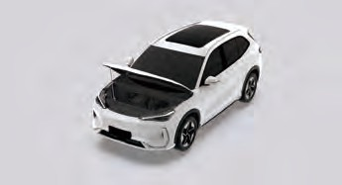
- Поднимите капот и зафиксируйте его при помощи упорного стержня капота.

Закрытие капота переднего моторного отсека
Перед закрытием капота убедитесь, что в моторном отсеке не остались инструменты, тряпки и другие предметы, а также что все крышки заливных горловин плотно закрыты.
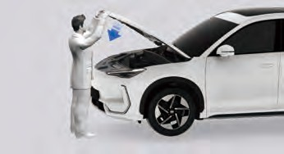

Техническое обслуживание и ремонт
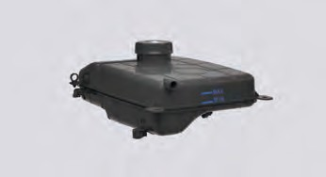
Охлаждающая жидкость

- Снимите упорный стержень капота и закрепите его в фиксированном положении.
- Опустите капот и дождитесь характерного щелчка, указывающего на то, что замок капота защелкнулся.
- После закрытия убедитесь, что капот полностью зафиксирован, слегка приподняв его передний край.
Если капот не полностью закрыт, откройте его снова и закройте повторно. Не нажимайте на капот с усилием.
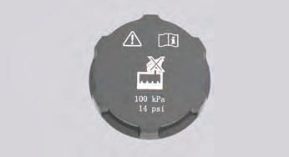
Не допускается движение автомобиля с неплотно закрытым капотом.
Перед проверкой уровня охлаждающей жидкости убедитесь, что автомобиль припаркован на ровной поверхности. Проверьте, чтобы уровень охлаждающей жидкости в расширительном бачке находился между отметками MAX и MIN.
Если уровень охлаждающей жидкости ниже отметки MIN, долейте жидкость в расширительный бачок в соответствии с установленными процедурами.
Перед открытием крышки расширительного бачка системы охлаждения убедитесь, что система охлаждения (включая крышку расширительного бачка и верхний шланг радиатора) полностью остыла.
- Медленно поверните крышку расширительного бачка против часовой стрелки. Если услышите шипящий звук, подождите, пока он полностью прекратится, это означает, что в системе еще сохраняется давление.
- Продолжая поворачивать крышку, снимите ее.
- Медленно долейте охлаждающую жидкость, пока уровень жидкости в расширительном бачке не стабилизируется и не окажется между метками MAX и MIN.
Техническое обслуживание и ремонт

- Запустите двигатель, включите систему кондиционирования воздуха и удалите остаточный воздух из системы, запустив электрический водяной насос. Сжатие выходного шланга радиатора ускоряет процесс удаления воздуха.
- Наблюдайте за уровнем охлаждающей жидкости в расширительном бачке и своевременно доливайте при необходимости. Уровень должен оставаться между отметками MAX и MIN.
- Проверьте вентиляционное отверстие под крышкой расширительного бачка: когда из него непрерывно выходит охлаждающая жидкость, а уровень в бачке больше не снижается, плотно закрутите крышку. На этом доливка охлаждающей жидкости завершена.
Используйте охлаждающую жидкость на основе этиленгликоля, одобренную компанией Geely. Повреждения или неисправности, вызванные применением низкокачественной либо несоответствующей по составу охлаждающей жидкости, не покрываются гарантией Geely.

Тормозная жидкость

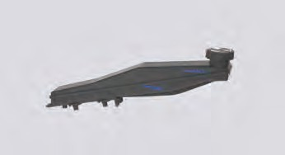
Периодически проверяйте уровень тормозной жидкости. Убедитесь, что уровень жидкости находится между отметками MAX и MIN.
Если уровень тормозной жидкости ниже отметки MIN, отвинтите крышку резервуара и медленно долейте жидкость, чтобы предотвратить переполнение резервуара. При случайном проливе тормозной жидкости немедленно удалите ее, иначе детали моторного отсека могут быть повреждены.

  - Тормозная жидкость опасна для организма человека. При случайном попадании на кожу или в глаза сразу промойте большим количеством воды. В случае проглатывания немедленно обратитесь к врачу.
  - Утечка тормозной жидкости приводит к снижению ее уровня. В этом случае как можно скорее обратитесь в сервисный центр Geely для проведения диагностики и ремонта.

  - Используйте тормозную жидкость марки и производителя, одобренных компанией Geely. Применение несертифицированной жидкости может серьезно повредить элементы гидравлической системы тормозов и снизить эффективность торможения, увеличив тормозной путь.
Техническое обслуживание и ремонт

Омывающая жидкость

Добавление омывающей жидкости
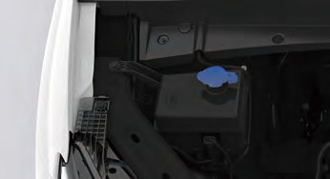
Откройте крышку заливной горловины с символом стеклоомывателя и долейте омывающую жидкость в бачок.
Температура замерзания используемой жидкости должна быть не выше, чем на 10 °C ниже минимальной температуры окружающей среды в Вашем регионе.
Строго запрещается использовать в качестве омывающей жидкости мыльную воду или другие заменители, поскольку это может повредить лакокрасочное покрытие кузова. Рекомендуется использовать качественную сертифицированную стеклоомывающую жидкость для ветрового стекла.

Техническое обслуживание и ремонт

Замена щеток стеклоочистителя

  - Смазочные материалы, силикон и нефтепродукты ухудшают эффективность работы щеток стеклоочистителя. Регулярно промывайте их теплой мыльной водой и проверяйте состояние.
  - Как можно чаще мойте и очищайте ветровое стекло, избегайте использования стеклоочистителей для удаления песка с поверхности стекла, так как это снижает качество очистки и сокращает срок службы щеток.
  - Обнаружив, что щетки стеклоочистителя затвердели или растрескались и оставляют царапины на стекле или не удаляют загрязнения на определенных участках, замените щетки.
  - Регулярно очищайте ветровое стекло разрешенной стеклоомывающей жидкостью, и убедитесь, что стекло полностью чистое перед заменой щеток.
  - Используйте только аналогичные оригинальным щетки стеклоочистителя.
  - Если щетки или ветровое стекло покрыты льдом или снегом, очистите их перед включением стеклоочистителей, чтобы избежать повреждения.
  - Не используйте стеклоочистители по сухому стеклу или при наличии твердых частиц на поверхности, так как это может повредить резинки щеток и само стекло.
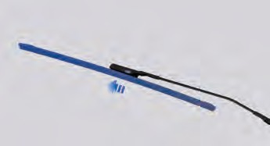

Замена щеток очистителя ветрового стекла
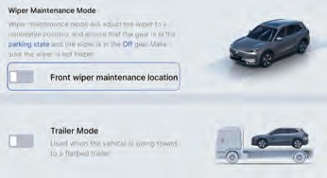
- Когда автомобиль неподвижен и переключатель стеклоочистителей установлен в положение , последовательно выберите на мультимедийном дисплее: «Настройки автомобиля → Мой автомобиль → Техническое обслуживание и ремонт», чтобы включить функцию сервисного положения стеклоочистителей ветрового стекла. После активации функция автоматически перемещает щетки в положение для замены.
Когда функция стеклоочистителя или омывателя ветрового стекла активирована, стеклоочистители автоматически возвращаются в исходное положение.

- Отведите щетку стеклоочистителя от ветрового стекла.
Когда щетка находится в вертикальном положении, не открывайте капот, так как это может привести к повреждению щетки или капота.

- Нажмите на фиксатор щетки и потяните щетку в направлении, указанном стрелкой, чтобы отсоединить ее от рычага стеклоочистителя.
- Снимите щетку стеклоочистителя.

Если щетка снята, касание рычага стеклоочистителя с лобовым стеклом может повредить стекло. Такие повреждения не покрываются гарантией.

- Установите новую щетку в порядке, обратном шагам 2-4.
- Выйдите из режима обслуживания стеклоочистителей, выключив функцию сервисного положения передних стеклоочистителей.
Замена щетки очистителя заднего стекла
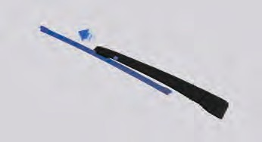
- Отведите щетку заднего стеклоочистителя от стекла.
- Нажмите на фиксатор щетки и потяните щетку в направлении, указанном стрелкой, чтобы отсоединить ее от рычага стеклоочистителя.
- Выполните пункты 1–2 в обратной последовательности для установки щетки очистителя заднего стекла.
Техническое обслуживание и ремонт

Обслуживание низковольтной аккумуляторной батареи
В данном автомобиле установлена необслуживаемая низковольтная аккумуляторная батарея.
Чтобы продлить срок службы низковольтной батареи и поддержать нормальное функционирование электрической системы, рекомендуется соблюдать следующие рекомендации:
  - При эксплуатации автомобиля в холодных регионах не допускайте полной разрядки низковольтной батареи, чтобы предотвратить замерзание электролита.
  - Избегайте перезаряда и длительного нахождения батареи в разряженном состоянии.
  - В случае пониженного напряжения низковольтной батареи своевременно заряжайте ее от внешнего источника питания.
  - Держите низковольтную батарею вдали от источников тепла и открытого огня. При зарядке или эксплуатации обеспечивайте надлежащую вентиляцию, чтобы предотвратить возгорание и травмы.
  - Надежно закрепите батарею в автомобиле, чтобы снизить вибрацию.
  - Регулярно проверяйте надежность крепления кабельных клемм к выводам аккумуляторной батареи, чтобы исключить искрение, которое может привести к взрыву аккумуляторной батареи.
  - Держите автомобиль в прохладном, хорошо проветриваемом, чистом и сухом помещении. Если автомобиль длительное время находится в закрытой и влажной среде, это ускоряет коррозию и старение деталей автомобиля. Следуйте данным рекомендациям и требованиям и проводите регулярное техническое обслуживание автомобиля своевременно.
Техническое обслуживание и ремонт

Замена низковольтной аккумуляторной батареи
При замене низковольтной аккумуляторной батареи используйте только батарею того же типа и с теми же техническими характеристиками. Для демонтажа, замены и установки низковольтной батареи обратитесь в сервисный центр Geely.
Разные модели батарей имеют различные типы клемм. Несоответствие клемм батареи и разъемов жгута проводов может привести к невозможности плотного соединения и риску короткого замыкания.

После замены низковольтной батареи передайте использованную батарею в сервисный центр Geely для утилизации или в специальную организацию для утилизации в соответствии с требованиями действующего закона об охране окружающей среды. Низковольтная батарея содержит коррозионно-активные токсичные вещества, поэтому во время транспортировки и при хранении держите ее строго в вертикальном положении.
В случае перегрева низковольтной батареи могут выделяться вредные газы, поэтому немедленно покиньте автомобиль.

Активация после длительной стоянки
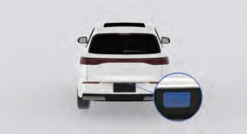
Если смарт-ключ не может обнаружить или разблокировать автомобиль после длительного периода стоянки, необходимо нажать и удерживать внешнюю кнопку открытия багажника, чтобы активировать питание низковольтной аккумуляторной батареи. После отпирания автомобиля откройте дверь водителя, включите высоковольтное питание, после этого автомобиль можно использовать в обычном режиме.

Тяговая аккумуляторная батарея
Тяговая аккумуляторная батарея является одним из основных источников питания автомобиля и может многократно заряжаться и разряжаться. Основные способы зарядки включают внешнюю зарядку от электросети и зарядку посредством рекуперации энергии.
При длительном хранении автомобиля необходимо следить, чтобы уровень заряда тяговой аккумуляторной батареи не опускался ниже 20%, а также обеспечивать подзарядку низковольтной батареи.

  - Для поддержания тяговой аккумуляторной батареи в оптимальном состоянии, если период хранения автомобиля превышает три месяца или уровень заряда батареи слишком низкий, следует провести полную подзарядку батареи до 100 %. В противном случае батарея может подвергнуться глубокой разрядке, что приведет к снижению ее производительности. Неисправности и повреждения автомобиля, возникшие по этой причине, не подлежат гарантийному обслуживанию.
  - При тепловом разгоне тяговой батареи могут выделяться вредные газы. Немедленно покиньте автомобиль.

Меры предосторожности
Тяговая аккумуляторная батарея является высоковольтным устройством для накопления энергии, представляющим опасность. Неправильная эксплуатация или вмешательство неподготовленных лиц может привести к поражению электрическим током, возгоранию или взрыву.
Строго запрещается выполнять установку, ремонт или эксплуатацию тяговой аккумуляторной батареи непрофессиональному персоналу. Все работы должны проводиться только квалифицированными специалистами сервисного центра Geely.
Техническое обслуживание и ремонт

Повреждения батареи и другие убытки, вызванные несоблюдением установленных требований или использованием батареи вне допустимых условий, не подлежат гарантийному обслуживанию.
- Защита от влаги и воды
Тяговая аккумуляторная батарея содержит множество высоковольтных цепей и ячеек, поэтому необходимо исключить попадание жидкости и влажного воздуха внутрь батареи.
- Теплоизоляция окружающей среды
При парковке автомобиля необходимо обеспечивать вентилируемое помещение, защищенное от прямых солнечных лучей и источников тепла, что способствует продлению срока службы и повышению безопасности батареи.
- Защита от ударов и вибрации
При движении по плохим дорогам водите осторожно, чтобы предотвратить удары и столкновения, которые могут повредить тяговую аккумуляторную батарею.

Процесс утилизации
Использованные тяговые аккумуляторные батареи подлежат надлежащей утилизации. В процессе технического обслуживания и ремонта автомобиля батареи, удовлетворяющие указанным ниже условиям, подлежат передаче на утилизацию:
- Во время обслуживания или ремонта тяговой аккумуляторной батареи в сервисном центре Geely Service проводится проверка емкости и состояния батареи. Если в соответствии с действующим законодательством такая батарея подлежит утилизации, Geely несет ответственность за ее переработку в соответствии с установленными нормативами и экологическими стандартами.
Техническое обслуживание и ремонт

- В иных случаях, если установлено, что батарея не может быть дальше использована в автомобиле, но при этом соответствует условиям для каскадного использования, она может направлена на переработку и каскадное использование.
- Если тяговая аккумуляторная батарея имеет серьезные неисправности или повреждения и не пригодна для каскадного использования, она подлежит полному процессу утилизации.
Процесс утилизации тяговой аккумуляторной батареи включает ее сбор и последующую переработку, выполняемые сервисным центром Geely или уполномоченной третьей организацией по переработке, назначенной компанией Geely.
Строго запрещается продавать, передавать третьим лицам или изменять конструкцию тяговых аккумуляторных батарей. В случае аварий утилизацию батареи осуществляет сервисный центр Geely.
Если тяговая аккумуляторная батарея утилизирована ненадлежащим образом, возможны следующие последствия, способные привести к серьезным травмам или гибели:
  - Незаконное уничтожение или неправильная утилизация батарей наносит вред окружающей среде. Прикосновение к высоковольтным частям может вызвать поражение электрическим током.
  - При неправильном использовании или модификации батареи возможны аварийные ситуации, такие как поражение электрическим током, перегрев, задымление, взрыв или утечка электролита.

Обслуживание шин

Проверка состояния шин

Периодичность проверки
Выполняйте проверку шин, в том числе запасного колеса (если имеется), не реже одного раза в месяц.

Порядок проверки
Измеряйте давление в шинах с помощью качественного и компактного манометра. Проверку выполняйте на холодных шинах.
Снимите колпачок клапана. Плотно прижмите манометр к клапану и снимите показания давления. Если давление в холодной шине соответствует рекомендуемому значению, указанному на табличке давления в шинах, регулировка не требуется. Если давление слишком низкое, накачайте шину до рекомендуемого значения. Если давление слишком высокое, надавите на металлический стержень вентиля шины, чтобы выпустить воздух. Повторно проверьте давление с помощью манометра. Обязательно установите колпачок обратно на клапан, чтобы предотвратить попадание грязи и влаги.
Износ шин
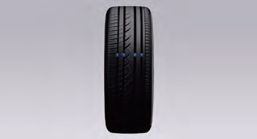
Индикатор износа протектора становится заметен, когда глубина рисунка протектора уменьшается до 1,6 мм или меньше. После достижения предельного износа шины необходимо заменить как можно скорее. Если наблюдается неравномерный износ или при движении ощущается постоянная вибрация, обратитесь в сервисный центр Geely для проверки. При установке новых шин обязательно выполните их динамическую балансировку.

Техническое обслуживание и ремонт

Тип 2

Продолжительная эксплуатация шин с мелким рисунком протектора или видимыми признаками износа может привести к увеличению тормозного пути, ухудшению управляемости, разрушению шин и, как следствие, к дорожным происшествиям.
Использованные шины необходимо утилизировать в соответствии с требованиями действующего закона об охране окружающей среды.
Если автомобиль оборудован запасным колесом, не устанавливайте его на переднюю ось. Для обеспечения безопасности движения замените неисправную переднюю шину на исправную заднюю, а запасное колесо установите на место снятой задней шины. После перестановки шин, т.е. замены заднего колеса на переднее или установки запасного колеса, показания давления на приборной панели могут отображаться некорректно, поскольку система контроля давления в шинах еще не провела самодиагностику. Чтобы система отображала фактические значения давления, обратитесь в сервисный центр Geely для выполнения процедуры самодиагностики системы контроля давления в шинах и обеспечения безопасной эксплуатации автомобиля.

Давление в шинах

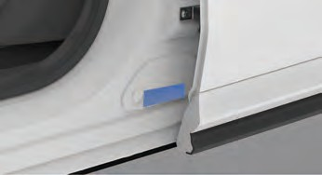
Тип 1

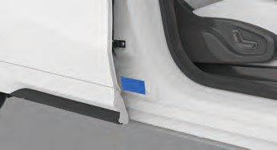
На автомобиле размещены информационные таблички с данными о давлении в шинах. Табличка расположена снаружи под средней стойкой с левой или правой стороны и указывает рекомендуемое давление для шин.
Шины обеспечивают эффективную работу только при правильном давлении. Недостаточное или избыточное давление отрицательно влияет на срок службы шин и управляемость автомобиля, что может привести к потере контроля над транспортным средством.

Перестановка шин
Перестановку колес следует выполнять через каждые 10 000 км пробега.

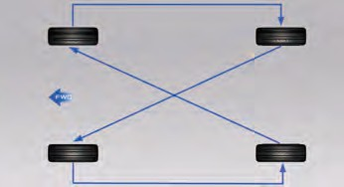
Перестановку следует выполнять в соответствии со схемой, показанной на иллюстрации. После перестановки отрегулируйте давление в передних и задних шинах в соответствии с данными, указанными на табличке с информацией о давлении в шинах, расположенной на автомобиле.

Техническое обслуживание и ремонт

  - Не используйте компактное запасное колесо при перестановке шин (если имеется).
  - Колеса должны быть установлены правильно. После перестановки обязательно проверьте и отрегулируйте давление в шинах.

Регулировка углов установки колес и балансировка
Проверяйте углы установки колес, если обнаружен неравномерный износ шин или увод автомобиля в сторону при движении. При появлении вибрации или тряски на ровной дороге необходимо выполнить балансировку шин и колес. В этих случаях обратитесь в сервисный центр Geely для диагностики и обслуживания.

В случае прокола шины
Если во время движения произойдет резкое снижение давления в шине, выполните следующие действия:
- При разрыве передней шины автомобиль тянет в сторону поврежденного колеса. Немедленно отпустите педаль акселератора и крепко удерживайте рулевое колесо. Плавно поверните руль, чтобы удержать автомобиль в своей полосе движения. Затем аккуратно нажмите на педаль тормоза, постепенно снижая скорость, и остановите автомобиль в безопасном месте.
- При разрыве задней шины отпустите педаль акселератора и поверните рулевое колесо в направлении, необходимом для удержания автомобиля под контролем. Возможно появление вибрации и шума, однако управляемость сохраняется. После стабилизации автомобиля плавно затормозите и остановите автомобиль в безопасном месте.
В случае медленного снижения давления в шине выполните следующие действия:
- Остановите автомобиль на ровной и безопасной площадке, чтобы избежать дальнейшего повреждения шин и колес;
- Включите аварийную сигнализацию и установите предупредительный треугольник на достаточном расстоянии позади автомобиля;
- Замените колесо (для моделей, оснащенных запасным колесом);
- Используйте комплект для быстрого ремонта шин (для моделей, оснащенных набором для ремонта).
Для предотвращения непреднамеренного движения автомобиля необходимо принять следующие меры:
  - Задействуйте стояночный тормоз.
  - Рычаг коробки передач должен находиться в положении парковка (P) или нейтральное положение (N).
  - Не допускайте нахождения пассажиров в автомобиле во время замены колеса.
  - Установите под колеса противооткатные упоры спереди и сзади (для автомобилей с запасным колесом).
  - Перед использованием набора для быстрого ремонта шин установите под оставшиеся колеса противооткатные упоры спереди и сзади (для моделей, оснащенных данным комплектом).

Мойка кузова автомобиля
Регулярная мойка автомобиля помогает сохранять внешний вид и защитное покрытие кузова. Перед мойкой выключите питание автомобиля и переместите его в прохладное место. Не мойте автомобиль под прямыми солнечными лучами. Если кузов нагрелся после длительного пребывания на солнце, подождите, пока поверхность остынет, прежде чем приступать к мойке.
При использовании автоматической автомобильной мойки обязательно следуйте инструкциям оператора мойки.
  - Во избежание повреждения лакокрасочного покрытия автомобиля следует немедленно удалять вызывающие коррозию вещества (птичий помет, смола деревьев, следы насекомых, битумные пятна, противогололедные реагенты, промышленная пыль и т.д.). При необходимости можно использовать технический спирт для удаления битумных пятен и стойких масляных загрязнений, после чего сразу же промыть поверхность водой с добавлением мягкого нейтрального мыла, чтобы удалить остатки спирта.
  - Запрещается использовать химические растворители, содержащие этанол, а также сильные моющие средства для чистки рассеивателей наружных осветительных приборов, чтобы избежать их повреждения.
  - Не очищайте рассеиватели фар и фонарей, если их поверхность нагретая или находится под прямыми солнечными лучами. Перед чисткой дождитесь, пока поверхность остынет, чтобы не повредить ее. Также избегайте механических ударов по рассеивателям внешнего освещения.
Техническое обслуживание и ремонт

Для увеличения срока службы тяговой батареи автомобиль оборудован активными затворами решетки радиатора, которые автоматически открываются и закрываются в зависимости от стратегии управления системой. Поскольку пространство за активными затворами закрыто, при их открытии туда могут попадать посторонние предметы, например, листья. Рекомендуется регулярно проверять и очищать зону за активными затворами решетки радиатора при каждом техническом обслуживании автомобиля.

Мытье автомобиля с помощью мойки высокого давления
  - Перед мойкой автомобиля убедитесь, что крышка зарядного порта надежно закрыта.
  - Мойку автомобиля необходимо выполнять строго в соответствии с инструкцией по эксплуатации аппарата высокого давления, уделяя особое внимание рабочему давлению и расстоянию распыления. При использовании аппарата высокого давления сопло должно находиться не менее 30 см от поверхности кузова. Постоянно смещайте сопло и не распыляйте воду на одно и то же место. Попадание воды под высоким давлением в детали автомобиля может вызвать скрытые повреждения. Не направляйте струю воды на зарядный порт.
  - Не используйте многосопловую систему для мойки автомобиля
  - Не направляйте струю воды прямо или косвенно внутрь переднего моторного отсека. Вода под высоким давлением может повредить электрические компоненты в моторном отсеке или привести к неисправности отдельных узлов.
Техническое обслуживание и ремонт

  - Не направляйте струю аппарата высокого давления на разъемы шасси (особенно на оранжевые высоковольтные разъемы жгута проводов).
  - Не мойте фронтальную камеру и датчики аппаратом высокого давления или пароочистителем, чтобы избежать их повреждения.
  - Не распыляйте воду под давлением с близкого расстояния на окрашенные бамперы или мягкие детали, такие как резиновые шланги, пластмассовые компоненты и изоляционные материалы.
Мытье автомобиля на автоматической мойке
  - Перед мойкой вместе с оператором автомойки проверьте, имеются ли на автомобиле дополнительные установленные детали, следуйте рекомендациям оператора.
  - В соответствии с требованиями оборудования автоматической мойки перед началом процедуры закройте окна, люк (если имеется), выключите автоматические стеклоочистители и сложите наружные зеркала заднего вида.
  - Лакокрасочное покрытие кузова выдерживает воздействие автоматической мойки, однако следует учитывать возможное влияние на поверхность краски.
  - На результат влияют конструкция мойки, чистящих щеток, степень фильтрации воды, а также тип чистящего средства и воскового растворителя. Если после мойки поверхность кузова стала потемневшей или появились царапины, необходимо немедленно сообщить оператору для принятия корректирующих мер.
При выборе автоматической мойки предпочтение следует отдавать бесконтактному типу, при котором никакие элементы (щетки и т.п.) не соприкасаются с поверхностью кузова.

Очистка салона
Регулярная уборка салона помогает улучшить микроклимат внутри автомобиля. Пыль и грязь скапливаются на внутренней отделке и могут повредить напольное покрытие, обивку, кожаные и пластиковые поверхности. Пятна следует удалять как можно быстрее, особенно на светлых отделочных материалах, так как при высокой температуре они быстро закрепляются.
Для удаления пыли с небольших кнопок и переключателей используйте мягкую кисточку.
Для очистки элементов отделки салона следует использовать только специально предназначенные для этого чистящие средства. Использование неподходящих чистящих средств может привести к необратимому повреждению отделки. Чтобы избежать избыточного распыления, наносите чистящее средство непосредственно на ткань или салфетку, а не на поверхность. Если средство случайно попало на другие элементы интерьера, немедленно удалите его.
Температура пистолета, используемого для нанесения защитной пленки, очень высока. Во время нанесения нельзя направлять горячий воздух на элементы внутренней отделки, чтобы избежать их деформации. Перед началом работы необходимо обеспечить надежную защиту от влаги, чтобы предотвратить попадание воды в зазоры и избежать короткого замыкания.
Не используйте абразивные средства для очистки стекол, поскольку они могут поцарапать поверхность стекла и/или повредить нагревательные элементы обогрева заднего стекла. Используйте только мягкую ткань и чистящее средство для стекол.
Техническое обслуживание и ремонт

Чистящие средства, содержащие растворители, могут оставлять осадок на элементах внутренней отделки. Перед использованием всегда читайте и соблюдайте инструкции по безопасности, указанные на этикетке. Во время уборки открывайте двери и окна для обеспечения хорошей вентиляции.
Для очистки салона следуйте приведенным ниже рекомендациям:
  - Не удаляйте загрязнения ножом или другими острыми предметами.
  - Не используйте жесткие щетки. Они могут повредить внутреннюю отделку автомобиля.
  - Не нажимайте сильно при протирании, излишнее усилие не улучшит результат, но может повредить отделку.
  - Используйте только мягкое нейтральное мыло. Избегайте использования сильных моющих средств или обезжиривающего мыла. Чрезмерное количество мыла оставляет разводы и способствует повторному загрязнению.
  - Не смачивайте обильно элементы отделки при очистке
  - Не используйте органические растворители, такие как керосин или спирт, так как они повреждают поверхности отделки.

Очистка тканевой обивки и напольного покрытия
Для удаления пыли и рыхлых загрязнений используйте пылесос с мягкой щеткой. Пятна следует в первую очередь попытаться удалить чистой водой с добавлением соды. Перед чисткой выберите подходящий метод удаления пятен:
  - Мокрые пятна: аккуратно промокните остатки загрязнения бумажной салфеткой, чтобы жидкость полностью впиталась.

Техническое обслуживание и ремонт

  - Затвердевшие пятна: по возможности удалите вручную, затем удалите остатки пылесосом.
Порядок очистки:
- Смочите чистую белую безворсовую ткань в воде или в воде с добавлением соды.
- Отожмите ткань, чтобы удалить излишки влаги.
- При удалении пятна двигайтесь от краев к центру, пока следы не перестанут оставаться на ткани.
- Если пятно не удалилось полностью, повторите обработку с использованием мыльного раствора.
Если загрязнение по-прежнему остается, можно применить синтетическое чистящее средство для ткани или моющее средство. Перед использованием обязательно проверьте стойкость цвета на незаметном участке. Если результат удовлетворительный, можно очистить всю поверхность. После завершения очистки промокните остатки влаги салфеткой.

Очистка кожаных поверхностей
Для удаления пыли используйте мягкую ткань, слегка смоченную водой. Для более тщательной очистки применяйте мягкую ткань, смоченную в нейтральном мыльном растворе. Дайте коже высохнуть естественным образом. Не сушите ее путем нагрева. Не применяйте паровой очиститель.
Не используйте моющие средства или полироли для кожи. Это может безвозвратно изменить внешний вид и текстуру отделки. Не применяйте средства на основе силикона, воска или органических растворителей, так как они вызывают неравномерный блеск и ухудшают внешний вид интерьера. Ни в коем случае не используйте для ухода за кожей крем для обуви.

Очистка передней панели и пластмассовых компонентов
Не используйте моющие средства или полироли, так как они могут навсегда изменить внешний вид и фактуру поверхности. Некоторые средства придают избыточный блеск панели, что приводит к отражениям в ветровом стекле и ухудшает обзор.
Не применяйте чистящие средства, содержащие спирт или сильные окислители, для протирки элементов внутренней отделки.

Замена лампы
В данном автомобиле установлены светодиодные (LED) лампы. Если в работе фар обнаружены неисправности или повреждения, обратитесь в сервисный центр Geely для замены.
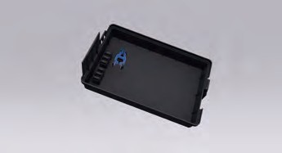
При разнице температур внутри и снаружи плафона передних или задних комбинированных фонарей, например, во время дождя или после мойки автомобиля может наблюдаться временное запотевание плафона. Это нормальное явление, конденсат обычно исчезает через короткое время после включения фар. Если запотевание не исчезает, обратитесь в сервисный центр Geely для проверки состояния осветительных приборов.
Техническое обслуживание и ремонт

Проверка или замена предохранителя
Если какие-либо электрические компоненты не работают, возможно, перегорел предохранитель. В этом случае выполните следующие действия и при необходимости замените предохранитель:
- Выключите питание автомобиля и отключите все электроприборы, затем отсоедините кабель от отрицательного вывода низковольтной аккумуляторной батареи;
- Захватите предохранитель с помощью съемника и извлеките предохранитель. Проверьте, не перегорел ли металлический провод;

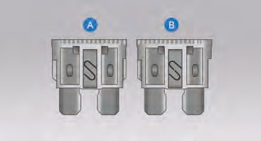
A- предохранитель исправен
B - предохранитель перегорел
Не пытайтесь ремонтировать перегоревший предохранитель и не заменяйте его предохранителем другого цвета или номинала. В противном случае может произойти повреждение электрической системы или возгорание из-за перегрузки проводки.

Техническое обслуживание и ремонт

- Установите новый предохранитель того же типа и номинала. Если предохранитель снова перегорает сразу после замены, немедленно обратитесь в сервисный центр Geely для диагностики.
Цвет предохранителя обозначает его номинальный ток, который также указан на корпусе предохранителя.
Схема расположения предохранителей в салоне находится на внутренней стороне нижней левой панели приборной панели. Чтобы получить доступ к предохранителям, поднимите панель.

Любой электрический компонент автомобиля может быть поврежден при попадании жидкости.
Обязательно убедитесь, что крышки всех электрических компонентов надежно закрыты.

Блок предохранителей в моторном отсеке
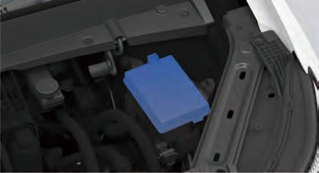
Крышку блока предохранителей можно снять, открыв крышку переднего отсека и освободив фиксатор крышки блока предохранителей. Информация о предохранителях для данного автомобиля расположена на внутренней стороне крышки блока предохранителей и доступна после ее открытия.
Блок предохранителей в салоне
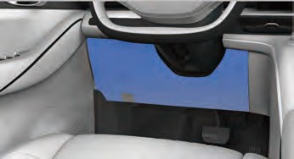

Техническое обслуживание и ремонт

Блок реле и предохранителей в переднем моторном отсеке
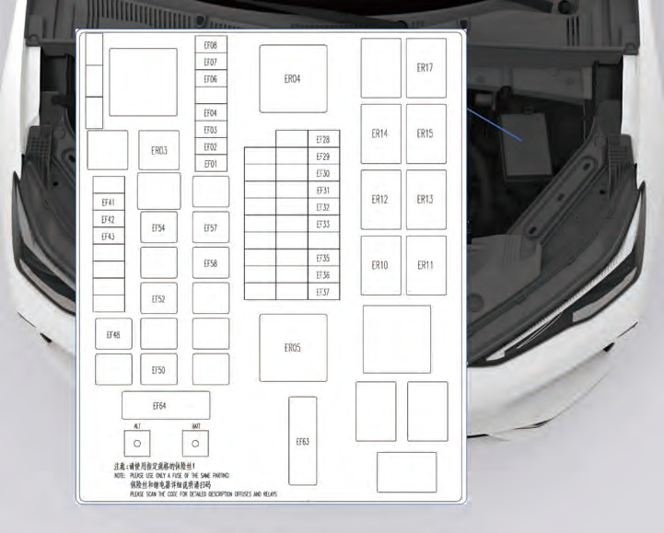

№ предохранителя | Название | Сила тока,  А | Описание
EF01 | BRAKE_SW | 5A | -
EF02 | BECM | 10A | -
EF03 | REAR_WIPER | 15A | -
EF04 | WASHER | 20A | -
EF06 | RLY_COIL | 7.5A | -
EF07 | HORN | 15A | -
EF08 | Windscreen _ Heat * | 15A | -
EF28 | BCPF | 25A | -
EF29 | HCWP | 25A | -

Техническое обслуживание и ремонт

№ предохранителя | Название | Сила тока,  А | Описание
EF30 | EDCP | 25A | -
EF31 | CPSR_RLY _FB | 5A | -
EF32 | EXV/EEXV /BEXV | 10A | -
EF33 | PTC * | 10A | -
EF35 | ACCM/VALVE _Component | 7.5A | -
EF36 | AGS | 7.5A | -
EF37 | PWM_FAN | 5A | -
EF41 | ZCUD_KL30 _C | 30A | -
EF42 | EOP | 20A | -
EF43 | XCU | 7.5A | -
EF48 | BCM_UB_MR | 60A | -
EF50 | BLOWER | 40A | -
EF52 | WWM | 30A | -
EF54 | REAR_DEFROST | 40A | -
EF57 | BCM_UB_VR | 40A | -
EF58 | ZCUD_KL30_A | 30A | -
EF63 | PWM_FAN | 60A | -

Техническое обслуживание и ремонт

Блок реле и предохранителей в салоне
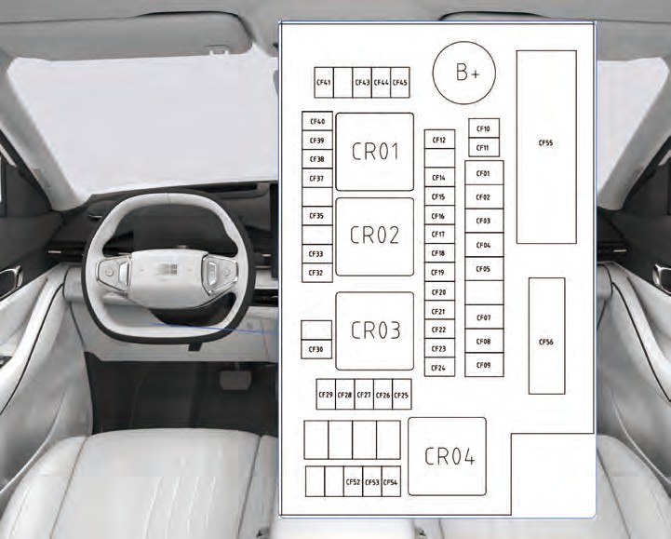

№ предохранителя | Название | Сила тока,  А | Описание
CF01 | ZCUD _KL30_B | 30A | -
CF02 | ZCUP _KL30_A | 30A | -
CF03 | COMFORT _ POWER* | 30A | -
CF04 | AUD* | 30A | -
CF05 | PASSENGER _SEAT* | 30A | -
CF07 | POT* | 30A | -
CF08 | DRIVER _SEAT* | 30A | -
CF09 | ZCUD_ KL3D_E* | 30A | -
CF10 | ZCUD _KL30_D | 30A | -
CF11 | SODL */SODR * | 5A | -

Техническое обслуживание и ремонт

№ предохранителя | Название | Сила тока,  А | Описание
CF12 | RLY_COIL | 7.5A | -
CF14 | ETC | 10A | -
CF15 | DHU | 20A | -
CF16 | ZCUP _KL30_B | 30A | -
CF17 | ZCUP _KL30_C | 30A | -
CF18 | OBD | 10A | -
CF19 | RLSM /ALCOHOL -DM | 5A | -
CF20 | TCAM * | 5A | -
CF21 | SWM | 5A | -
CF22 | CSD/DIS | 10A | -
CF23 | ZCUP _KL30D* | 30A | -
CF24 | ASDM* | 5A | -
CF25 | HDLP _ADJUST /SEAT _MASSAGE* | 7.5A | -
CF26 | HUD* | 5A | -
CF27 | DMC */IRMM* | 5A | -
CF28 | SRM* | 30A | -
CF29 | WPC _ 15W | 5A | -
CF30 | SUS* /OHC* | 7.5A | -
CF32 | POWER _OTLET | 15A | -
CF33 | FRONT/REAR _USB | 15A | -
CF35 | ETC _IG/ETCM | 5A | -
CF37 | IGN | 5A | -
CF38 | SRS | 5A | -
CF39 | SWM /PDCM | 5A | -
CF40 | APS | 5A | -
CF41 | IP_SW* /DDS/IRRM* | 5A | -
CF43 | DAB* | 5A | -
CF44 | FSRL*/FSRR* | 5A | -

Техническое обслуживание и ремонт

№ предохранителя | Название | Сила тока,  А | Описание
CF45 | ETCM | 5A | -
CF52 | SMB_SW* | 5A | -
CF53 | SW_HEAT* | 15A | -
CF54 | SMB* | 25A | -
CF55 | BATTERY | 250A | -
CF56 | EPAS | 100A | -

Система вызова экстренных служб при ДТП*

Через встроенный контроллер автомобиля система отслеживает сигнал срабатывания подушек безопасности и ручную активацию вызова пользователя, передавая данные о местоположении столкновения, направлении движения и другие параметры автомобиля в диспетчерский центр для подключения к службам экстренной помощи.
Условия срабатывания системы экстренного реагирования:
В экстренных ситуациях

Тип 2
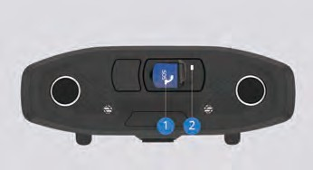

- Переключатель SOS
- Индикатор SOS

- Контроллер обнаруживает сигнал срабатывания подушки безопасности.
- Нажмите и удерживайте кнопку SOS в течение 2-8 секунд, затем отпустите.
При выполнении любого из указанных условий система автоматически передает информацию в центр экстренных служб и одновременно инициирует экстренный вызов. Оператор центра подтвердит данные о происшествии и запросит помощь служб экстренного реагирования. После подтверждения всей информации соединение завершается.

Тип 1

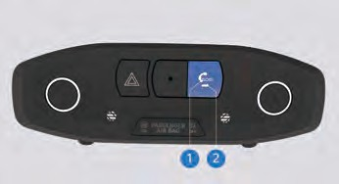

Чтобы активировать систему экстренного реагирования при ДТП, нажмите переключатель SOS, расположенный в блоке переднего плафона освещения салона. Индикатор SOS показывает состояние системы и статус вызова. Если система работает справно, пользователь может осуществлять голосовое соединение с оператором.

Возможные причины, по которым система может работать нестабильно (включая, но не ограничиваясь):
- Неисправность или повреждение аудиосистемы.
- Слабый, прерывистый или экранированный сигнал связи.
- Повреждение GPS-оборудования либо нахождение автомобиля в зоне со слабым сигналом (подземные парковки, тоннели, горная местность и т. п.), в таких случаях определение местоположения автомобиля может быть затруднено.
- В случае незначительного столкновения, когда подушка безопасности не сработала, система может не запустить вызов автоматически. В этом случае экстренный вызов можно инициировать вручную.
- Если вызов вручную невозможно выполнить, воспользуйтесь другими средствами мобильной связи.
В экстренных ситуациях

- Получение экстренной помощи невозможно при обстоятельствах непреодолимой силы: массовые беспорядки, пожары, наводнения, ураганы, взрывы, военные действия, правительственные меры, решения судебных органов, чрезвычайные ситуации и другие внешние факторы.

Аварийное отпирание дверей

Запирание и отпирание дверей с помощью механического ключа
Когда смарт-ключ вышел из строя или питание автомобиля отключено, для запирания и отпирания двери водителя можно использовать механический ключ.


Дверь водителя
Нажмите на левую часть наружной ручки двери водителя, чтобы правая сторона слегка приподнялась, затем удерживая правую часть ручки, вставьте механический ключ в замок двери водителя. Поверните ключ по часовой стрелке – дверь запирается. Поверните ключ против часовой стрелки – дверь отпирается.

Запирание передней двери
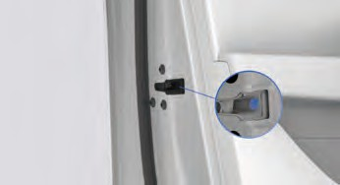
- Вставьте механический ключ в черный поворотный фиксатор замка двери и поверните.
- Выньте ключ и закройте дверь – запирание завершено.
Запирание задней двери

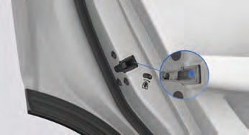
- Вставьте механический ключ в черный поворотный фиксатор замка двери и поверните.
- Выньте ключ и закройте дверь – запирание завершено.
В экстренных ситуациях

Аварийное разблокирование зарядного пистолета
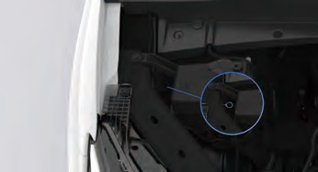
Если зарядный пистолет не удается извлечь, попробуйте выполнить следующие действия для его разблокировки:
- Разблокируйте зарядный пистолет с помощью кнопки центрального управления на двери водителя;
- Разблокируйте автомобиль кнопкой разблокировки на смарт-ключе, затем извлеките зарядный пистолет;
- Откройте крышку переднего отсека и потяните аварийный трос разблокировки зарядного порта, расположенный в правой части переднего отсека, чтобы разблокировать зарядный пистолет.

Если зарядный пистолет все еще не извлекается, немедленно прекратите зарядку и обратитесь в сервисный центр Geely для проверки и ремонта.

В экстренных ситуациях

Инструкции по подъему и буксировке
Данный автомобиль полностью электрический с передним приводом. Буксировку автомобиля можно выполнять одним из следующих способов:
- Эвакуатор с платформой: буксируемый автомобиль загружается на платформу грузового эвакуатора.
- Буксировочное оборудование с подхватом за колеса: буксировщик вставляет два подхвата под передние колеса автомобиля и поднимает их над поверхностью, при этом задние колеса остаются на дороге.

  - Если невозможно использовать эвакуатор с платформой, применяйте буксировочное оборудование с подхватом, при котором передние колеса поднимаются над дорогой.
  - Буксирующее и буксируемое транспортные средства обязаны включить аварийную сигнализацию.

Буксировочная проушина

Меры предосторожности при использовании буксирной проушины
  - Убедитесь, что буксирная проушина прочно и надежно ввинчена в монтажное отверстие.
  - Рекомендуется использовать для крепления и буксировки, одобренные автопроизводителем буксировочную балку или трос.
  - Не используйте буксирную проушину для установки автомобиля на платформу эвакуатора.
  - Не используйте буксирную проушину для спасения застрявшего автомобиля.
При буксировке с использованием буксирной проушины соблюдайте безопасную дистанцию между автомобилями.
  - Не подсоединяйте к проушине буксировочную цепь/ремень. Они могут порваться и нанести серьезные травмы или привести к гибели.
  - Несоблюдение надлежащих инструкций по использованию буксирной проушины может привести к поломке компонентов и повлечь за собой травмы или гибель.
Буксирная проушина используется только для буксировки автомобиля и не должна использоваться в иных целях.
  - При использовании буксирной проушины убедитесь, что применяется оборудование, соответствующее требованиям правил дорожного движения (например, жесткая буксировочная балка или буксировочный трос), чтобы отбуксировать автомобиль по дороге на короткое расстояние до ближайшего пункта обслуживания.
  - Запрещается использовать буксирную проушину для буксировки автомобиля по бездорожью или дороге с препятствиями.
  - При буксировке с использованием буксирной проушины буксирующее и буксируемое транспортные средства по возможности должны располагаться на одной осевой линии. Несоблюдение приведенных выше указаний может привести к повреждению автомобиля.
В экстренных ситуациях

Установка передней буксирной проушины
- Извлеките буксирную проушину из комплекта инструментов в багажнике;
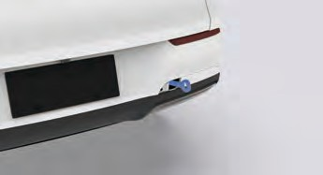
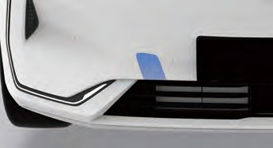
- Откройте правую заглушку монтажного отверстия переднего бампера;
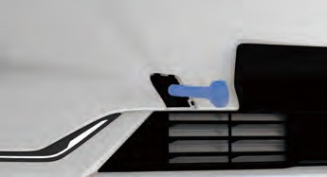
- Вкрутите буксировочную проушину в монтажное отверстие и затяните инструментом до упора, убедившись, что проушина полностью зафиксирована.

Установка задней буксировочной проушины
- Выньте буксировочную проушину из комплекта инструментов в багажнике;

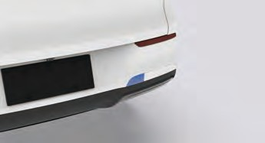
- Возьмите плоскую отвертку, обернутую тканью, и подденьте правую заглушку монтажного отверстия заднего бампера;
- Вкрутите буксировочную проушину в монтажное отверстие и затяните инструментом до упора, убедившись, в ее надежной фиксации.
После использования буксировочной проушины поместите ее обратно в комплект инструментов в багажнике.

В экстренных ситуациях

Светоотражающий жилет*

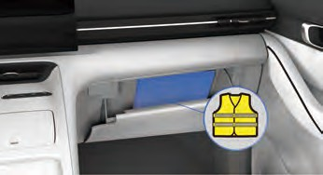
Светоотражающий жилет находится в перчаточном ящике и виден при его открытии.
В экстренной ситуации водитель должен надеть светоотражающий жилет до выхода из автомобиля для обеспечения личной безопасности.

Знак аварийной остановки
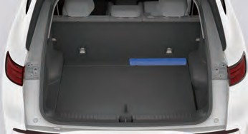
Знак аварийной остановки находится в багажнике и доступен при его открытии. В некоторых странах знак может храниться в сумке с запасными частями.

На обычных дорогах установите знак аварийной остановки на расстоянии 50-100 м от задней части автомобиля. На автомагистрали установите знак на расстоянии более 150 м от задней части автомобиля. В дождливую или туманную погоду расстояние должно составлять 200 м.

Аптечка*

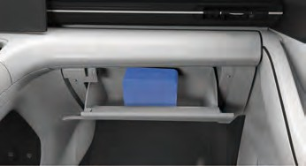
Аптечка первой помощи размещена в перчаточном ящике и видна при его открытии.
Аптечка первой помощи содержит такие предметы, как марлевые тампоны и бинты, эластичные бинты, воздухопроницаемый лейкопластырь, бактерицидные пластыри, безопасные ножницы и манометр для измерения давления в шинах.
Вставьте манометр в клапан шины, значение давления будет отображено на конце манометра.
Предметы из аптечки можно использовать для остановки кровотечения в экстренных случаях. При оказании первой помощи немедленно свяжитесь со службой экстренной помощи для дальнейшего лечения.
В экстренных ситуациях

Огнетушитель*
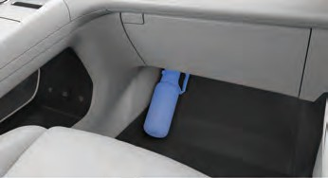
Огнетушитель установлен в передней части салона, перед передним сиденьем.
В экстренной ситуации сначала обеспечьте собственную безопасность, затем при возможности организуйте тушение пожара и немедленно вызовите пожарную службу для дальнейшего ликвидации огня.

В экстренных ситуациях

Быстрый ремонт шины
Припаркуйте автомобиль на твердой поверхности в месте, где нет опасности для движения, и где можно безопасно выполнить ремонт шин. Включите аварийную сигнализацию и установите знак аварийной остановки на рекомендованном расстоянии.
- Инструмент для экстренного ремонта шин пригоден только для герметичных шин с проколами в протекторе. Если шина имеет крупную трещину, разрыв или аналогичное повреждение, инструмент не способен выполнить герметизацию.
- Баллон с герметиком необходимо заменить до истечения срока годности, а также после использования для экстренного ремонта.
- Храните герметик в недоступном для детей месте.

Комплект для экстренного ремонта шин

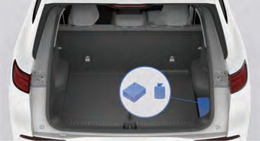
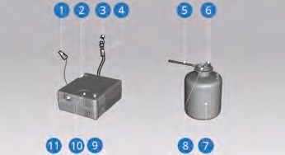
Комплект для экстренного ремонта шин находится в наборе инструментов в багажнике.

- Кабель
- Гнездо для воздушного насоса
- Защитный колпачок воздушного шланга
- Воздушный шланг
- Воздушная трубка для подачи герметика
- Клапан подачи герметика
- Баллон с герметиком
- Крышка баллона с герметиком
- Предохранительный клапан
- Манометр
- Переключатель
Ремонт шины
- Снимите наклейку с указанием максимально допустимой скорости (прикрепленную к одной из сторон электрического насоса) и прикрепите ее на рулевое колесо;
Не вскрывайте пломбу баллона с герметиком до начала использования. Пломба вскрывается при ввинчивании баллона с герметиком.
Герметик раздражает кожу. При попадании на кожу немедленно промойте участок водой с мылом.
- Убедитесь, что переключатель электрического насоса находится в положении OFF (ВЫКЛ), затем отсоедините кабель питания и воздушный шланг;
- Подсоедините воздушный шланг электрического насоса к клапану подачи герметика;
- Вставьте баллон с герметиком в гнездо насоса с боковой стороны;
- Подсоедините воздушную трубку герметика к вентилю шины;
- Подключите кабель питания к 12В розетке и включите питание автомобиля;
- Переведите переключатель электрического насоса в положение ON (ВКЛ);

В экстренных ситуациях

Никогда не стойте рядом с шиной во время работы электрического насоса. Если появятся трещины или неровности, немедленно выключите насос. Продолжать движение в этом случае нельзя. Обратитесь в сервисный центр Geely как можно скорее для проведения технического обслуживания.
При запуске электрического насоса давление может кратковременно возрасти до 6 бар, но примерно через 30 секунд снизится.
  - скорость движения не должна превышать 80 км/ч;
  - пройденное расстояние не должно превышать 200 км;
  - как можно скорее обратитесь в сервисный центр Geely для ремонта или замены шины.

- Накачивайте шины в течение нескольких минут
Не допускайте работы электрического насоса более 10 минут подряд, во избежание перегрева.

- Выключите электрический насос и проверьте давление по манометру. Минимальное давление: 1,8 бар, максимальное давление: 3,2 бар;
Если давление слишком высоко, сбросьте часть воздуха через предохранительный клапан.
Если давление менее 1,8 бар, это означает, что отверстие в шине слишком большое и дальнейшая поездка невозможна. Рекомендуется обратиться в сервисный центр Geely для проведения технического обслуживания.

- Выключите электрический насос и извлеките кабель питания из 12В розетки;
- Снимите шланг герметика с электрического насоса;
- После этого необходимо сразу же проехать 3 км со скоростью не более 80 км/ч, чтобы герметик равномерно распределился и герметизировал прокол.
После ремонта шины с помощью набора:
В экстренных ситуациях

Замена запасного колеса*
Припаркуйте автомобиль на ровной поверхности в месте, где движение не создает опасности, и где можно безопасно заменить колесо. Перед экстренной заменой колеса включите аварийную сигнализацию и установите предупредительный треугольник на дороге на подходящем расстоянии в соответствии с дорожными условиями, чтобы избежать ДТП.

Извлечение запасного колеса и набора инструментов

Домкрат и набор инструментов
Домкрат и набор инструментов находятся в багажнике.
Используйте только штатный домкрат, входящий в комплект поставки автомобиля. Не применяйте иные, не сертифицированные домкраты, так как при их использовании автомобиль может соскочить с домкрата из-за плохого качества, что может привести к травмам или гибели.

Запасное колесо

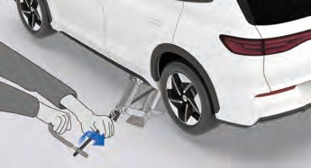
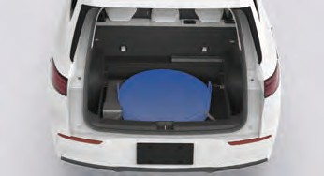
Запасное колесо находится под ковриком пола багажника. После снятия коврика извлеките запасное колесо из сумки для запасного колеса, ослабив фиксирующий ремень.
Запасное колесо представляет собой малогабаритное запасное колесо типа T.
При использовании такого колеса максимальная скорость составляет 80 км/ч. Как можно скорее доставьте автомобиль в сервисный центр Geely для установки нового колеса.

Снятие поврежденного колеса и установка запасного колеса
- Примите необходимые меры предосторожности перед началом работ.
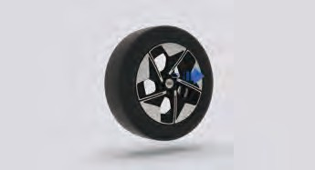
- Извлеките съемник колпачков гаек из набора инструментов. Ухватите съемником колпачок колесной гайки, как показано на рисунке, и потяните его наружу.
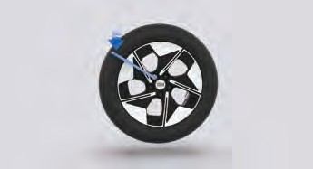
- Наденьте баллонный ключ на гайку колесного крепления и поверните ключ против часовой стрелки; ослабьте все гайки примерно на один оборот, но не снимайте их.

В экстренных ситуациях

- Установка опорной площадки домкрата. Отрегулируйте домкрат на подходящую высоту, как показано на рисунке, и затем установите домкрат под точку подъема.
Неправильное расположение домкрата может привести к повреждению автомобиля и даже его опрокидыванию. Перед подъемом автомобиля убедитесь, что опорная площадка домкрата установлена в правильной позиции, чтобы избежать травм и повреждений.
Автомобиль поставляется с домкратом, который можно использовать только для замены спущенного колеса. Категорически запрещено находиться под автомобилем, поддерживаемым только домкратом. Если автомобиль соскользнет с домкрата, это может привести к серьезным или смертельным травмам.
- Подсоедините рукоятку домкрата.

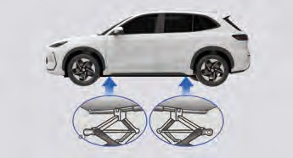
- Поворачивайте рукоятку домкрата по часовой стрелке, как показано на рисунке. Поднимите автомобиль на достаточную высоту для установки запасного колеса.
- Снимите все колесные гайки.
- Снимите спущенное колесо.
- Удалите ржавчину и грязь с болтов крепления колеса, поверхности прилегания и со стороны запасного колеса.
Ржавчина или грязь в местах соединения колеса могут со временем привести к ослаблению гаек, вследствие чего оно колесо может сорваться, что приведет к аварии.
При замене колес очистите места прилегания диска к ступице скребком или проволочной щеткой.
- Установите запасное колесо.
- Вверните каждую гайку по часовой стрелке ключом для колес до фиксации колеса к ступице.
- Поворачивайте рукоятку домкрата против часовой стрелки, чтобы опустить автомобиль. Полностью опустите домкрат.
Не смазывайте болты или гайки машинным маслом или другой смазкой. В противном случае гайки могут ослабнуть, колесо может сорваться и произойдет авария.

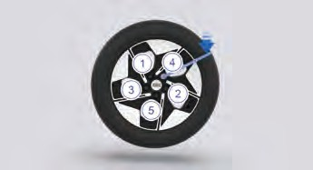
- Затяните колесные гайки в крестообразном порядке, как показано на рисунке.
- Опустите домкрат до упора и извлеките его из-под автомобиля.
- Окончательно затяните колесные гайки с помощью баллонного ключа.
- Установите колпачки гаек.
- При необходимости установите декоративный колпак ступицы.
Если вышло из строя переднее колесо и используется запасное, не устанавливайте запасное колесо на переднюю ось. Для обеспечения безопасности замените неисправное переднее колесо на исправное заднее, а запасное установите на место снятого заднего колеса.
В экстренных ситуациях

Хранение запасного колеса и набора инструментов
Разместите запасное колесо в нише багажника внутренней стороной вверх, и плотно затяните фиксирующий ремень. Положите домкрат и остальные инструменты обратно в набор и уложите набор в багажник, закрепив его должным образом.

Перегрев привода или контроллера двигателя
Перегрев привода или контроллера означает, что температура охлаждающей жидкости слишком высока. Действуйте в соответствии со следующей процедурой:
- Совершите безопасный съезд с проезжей части, остановитесь, включите аварийную сигнализацию, переведите рычаг коробки передач в положение парковки (P) и включите электронный стояночный тормоз через мультимедийный дисплей. Выключите систему кондиционирования воздуха.
- Визуально осмотрите пространство под радиатором, шлангами и днищем автомобиля на предмет видимой утечки охлаждающей жидкости. Наличие капель воды от работающего кондиционера является нормальным.
- Если обнаружена утечка охлаждающей жидкости, немедленно прекратите эксплуатацию автомобиля и как можно скорее обратитесь в сервисный центр Geely для обслуживания.
- Если явных признаков утечки воды не обнаружено, проверьте расширительный бачок охлаждающей жидкости. Если он пуст или уровень сильно понижен, при работающем автомобиле долейте охлаждающую жидкость в расширительный бачок примерно до половины.
- Если утечек не обнаружено, а уровень в расширительном бачке в норме, все равно, как можно скорее обратитесь в сервисный центр Geely для проверки и обслуживания.
- Когда температура охлаждающей жидкости понизится до нормального уровня, снова проверьте уровень в расширительном бачке и при необходимости долейте до половины. Существенная потеря охлаждающей жидкости указывает на наличие утечки в системе, поэтому как можно скорее обратитесь в сервисный центр Geely.

- После стоянки в теплое время года вентилятор охлаждения может долго работать автоматически – это нормально. Вентилятор автоматически выключится, когда температура приводного электродвигателя или контроллера снизится до уровня, при котором работа вентилятора больше не требуется.

Во избежание травм держите капот переднего отсека закрытым, пока не исчезнет пар. Выброс пара или охлаждающей жидкости свидетельствует о повышенном давлении в системе.
Не допускайте нахождения людей вблизи вращающегося вентилятора системы охлаждения.
Если на комбинации приборов появится предупреждающее сообщение: «Тяговая батарея – термический разгон. Немедленно отойдите от автомобиля и вызовите экстренные службы», немедленно отойдите от автомобиля и вызовите экстренные службы, поскольку промедление может привести к аварии и тяжелым последствиям.
В экстренных ситуациях

Возгорание автомобиля
В случае пожара немедленно остановите автомобиль и отключите питание. Быстро эвакуируйте пассажиров на безопасное расстояние от автомобиля. Вызовите полицию в зависимости от обстановки на месте. При условии обеспечения личной безопасности свяжитесь с сервисным центром Geely и выполните следующие действия под руководством специалистов:
- Если дымит или горит тяговая аккумуляторная батарея или высоковольтный жгут, тушите углекислотным или порошковым огнетушителем.
- Если загорелась тяговая аккумуляторная батарея, используйте струю воды под высоким давлением с безопасного расстояния для тушения.
- Если Вы случайно вдохнули густой дым, отойдите в безопасное место и немедленно обратитесь за медицинской помощью.
  - Утечка электролита или повреждение тяговой аккумуляторной батареи может привести к возгоранию. В этом случае незамедлительно обратитесь в сервисный центр Geely для ремонта.
  - Не прикасайтесь к вытекшему электролиту руками. При контакте с кожей или глазами немедленно промойте большим количеством чистой воды и срочно обратитесь за медицинской помощью.
  - Если автомобиль загорелся, немедленно покиньте его.

В экстренных ситуациях

Застревание автомобиля
Если автомобиль застрял в снегу, грязевой яме, песке или на другом рыхлом покрытии, действуйте в следующем порядке:
- Осмотрите пространство спереди и сзади автомобиля, убедитесь, что там нет людей и препятствий.
- Поворачивайте рулевое колесо влево и вправо, чтобы разрыхлить поверхность вокруг передних колес.
- Включайте движение вперед и назад, плавно перемещая автомобиль туда и обратно, пытаясь выкарабкаться.
- Если после многократных попыток выбраться самостоятельно не удается, обратитесь в профессиональную эвакуационную службу.
При попытках выехать методом попеременного движения вперед/назад автомобиль может внезапно сделать рывок вперед или назад. Водитель должен быть особенно внимателен во избежание травм.

Аварийно-спасательные работы

Внешняя идентификационная информация
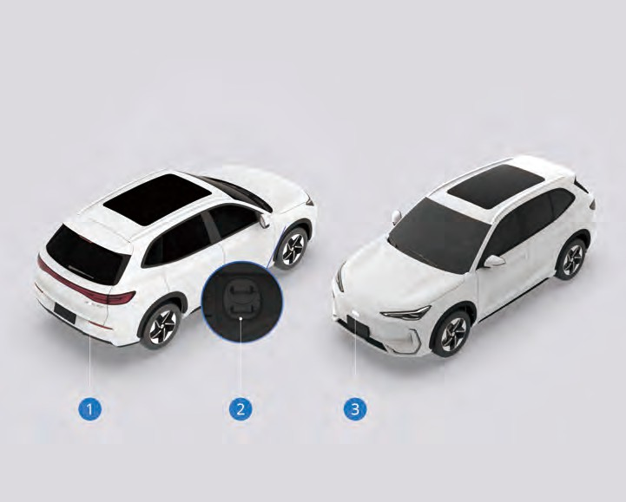

- Идентификация производителя 3. Идентификация транспортного средства
- Зарядный порт

Аварийно-спасательные работы

Информация о силовой системе

Общие сведения о силовой системе
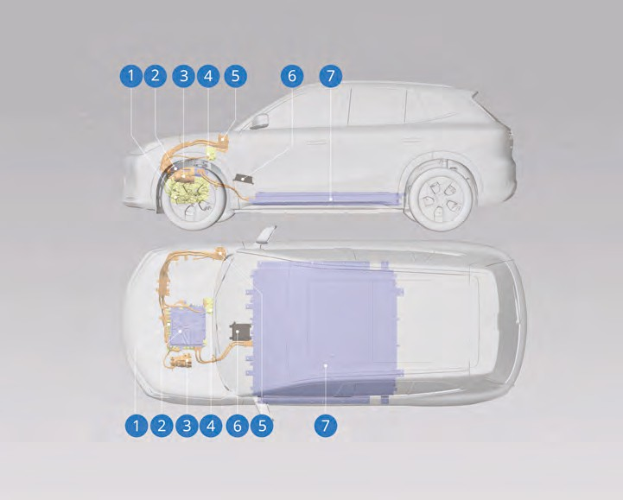
Силовая система включает тяговую аккумуляторную батарею, систему высоковольтной зарядки и распределения энергии, а также систему электропривода.

- Система электропривода  - Система высоковольтной зарядки и распределения энергии  - Компрессор  - Высоконапорная система нагрева* | - Зарядный порт  - Низковольтная аккумуляторная батарея  - Тяговая аккумуляторная батарея

Аварийно-спасательные работы

Тяговая аккумуляторная батарея
Тяговый аккумуляторный блок объединяет несколько ячеек, реле, предохранителей и другие компоненты. Тяговая батарея может многократно заряжаться.

Система высоковольтной зарядки и распределения
Система высоковольтной зарядки обычно состоит из бортового зарядного устройства, преобразователя DC-DC, системы управления батареей и т.д. Система высоковольтного распределения отвечает за распределение электрической энергии от блоков батарей к различным электрическим компонентам и электродвигателям. Основные элементы системы включают шину постоянного тока, жгут комбинированного разъема зарядки переменного/постоянного тока, жгут высоковольтных проводов переменного тока и др. Все высоковольтные кабели окрашены в оранжевый цвет. Не прикасайтесь к этим кабелям и компонентам при включенном питании автомобиля. В случае их отсоединения немедленно изолируйте клеммы высоковольтных кабелей с помощью изоляционной ленты.

Тяговый электродвигатель
В автомобиле применяется синхронный тяговый электродвигатель с постоянными магнитами – ротор содержит постоянные магниты, а вращающееся магнитное поле во взаимодействии со статорными обмотками создает крутящий момент. Крутящий момент управляется контроллером электродвигателя. Блок управления отводит тепло от силовых электронных компонентов с помощью охлаждающей жидкости.
Аварийно-спасательные работы

Информация о знаках безопасности

№ | Наименование знака | Изображение | Значение
1 | Знак опасности: «Высокое напряжение» |  | Не прикасайтесь к высоковольтным компонентам. Опасно!
2 | Знак предупреждения: «Высоковольтные компоненты» |  | Не прикасайтесь к высоковольтным компонентам. Опасно!
3 | Идентификационная табличка тяговой батареи (пример) |  | Основная информация о системе тяговой аккумуляторной батареи
4 | Высоковольтный жгут проводов | 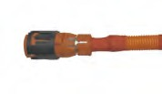 | Цвет высоковольтного жгута: оранжевый

Аварийно-спасательные работы

Информация об устройствах, необходимых в экстренных ситуациях

Тип 1
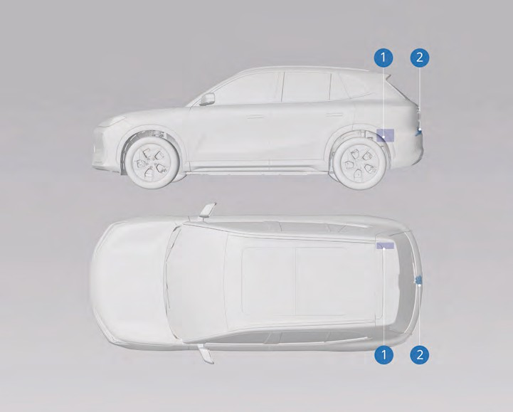
- Комплект для экстренного ремонта шин | - Замок багажника

Аварийно-спасательные работы

Тип 2
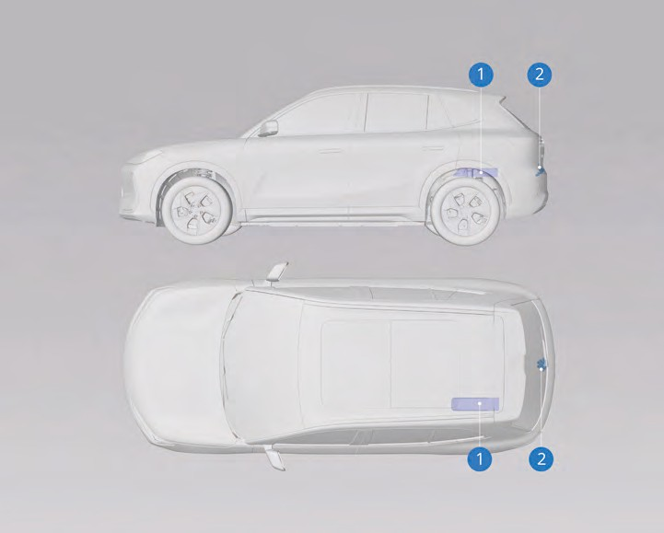
- Набор инструментов | - Замок багажника

Парковка
Нажмите педаль тормоза, плавно остановите автомобиль, переведите селектор коробки передач в положение парковки (P) и включите стояночный тормоз. Выключите питание автомобиля.
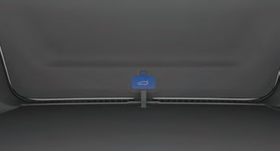
Аварийно-спасательные работы

Аварийное открывание багажного отделения
- Полностью сложите спинку заднего сиденья.
- Получите доступ в багажник из салона через заднюю дверь и найдите крышку устройства аварийного открывания багажника на внутренней облицовке багажника.
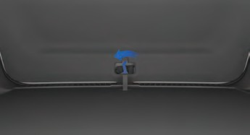
- Поднимите крышку устройства аварийного открывания багажника.
- Переключите аварийный выключатель открывания багажника влево, чтобы открыть багажник.

Аварийно-спасательные работы

Отключение высоковольтной системы

Отключение высоковольтной системы во время технического обслуживания
- Переведите селектор коробки передач в положение парковка (P). Убедитесь, что автомобиль неподвижен. Откройте капот переднего моторного отсека и извлеките красный предохранитель BECM 10 A, затем закройте двери, нажмите кнопку блокировки/поиска на смарт-ключе и переведите питание автомобиля в положение OFF (ВЫКЛ). Подождите не менее 5 минут, чтобы обеспечить полное обесточивание высоковольтной системы.

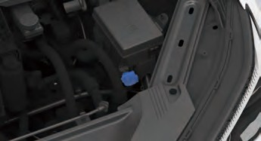
- Отключите низковольтный ремонтный выключатель в переднем моторном отсеке.

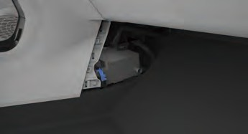
- Откройте передние двери и отсоедините отрицательную клемму низковольтной аккумуляторной батареи, расположенную под нижней панелью приборов.
Всегда надевайте средства индивидуальной защиты при работе с высоковольтными системами и отключайте высоковольтную систему, если требуется прикасаться к высоковольтным жгутам или компонентам.

Не прикасайтесь к элементам тяговой батареи даже после отключения, так как существует риск смертельного поражения электрическим током.

Аварийное отключение высоковольтной системы во время спасательных работ
Если во время спасательных работ имеется утечка, повреждение или неопределенность относительно отключения высокого напряжения, для аварийного отключения используйте ножницы или диагональные кусачки и перережьте высоковольтный жгут в предназначенных для этого местах, чтобы избежать вторичных травм пострадавших или спасателей.

Точки разреза в переднем моторном отсеке
- Откройте капот переднего моторного отсека;
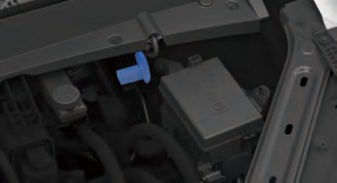
- Перережьте жгут в указанных местах ножницами или диагональными кусачками для аварийного отключения высокого напряжения.

Точки разреза в багажном отделении
- Откройте багажник и подденьте правую облицовочную панель багажника;
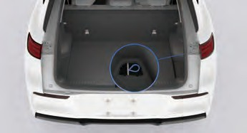

Аварийно-спасательные работы

- Перережьте жгут в показанных местах ножницами или диагональными кусачками для аварийного отключения высокого напряжения.

Аварийно-спасательные работы

Защитное снаряжение
Следующее защитное оборудование должно находиться в исправном состоянии, его следует использовать при работе с высоковольтной системой:
  - Надевайте защитные очки при работе с высоковольтной системой.
  - Используйте диэлектрические перчатки, рассчитанные на 1000 В, при контакте с высоковольтными компонентами.
  - Применяйте изолированные инструменты при работе с высоковольтной системой.
  - Подготовьте изолированные защитные крюки. Держите под рукой огнетушитель, пригодный для тушения литиевых аккумуляторов.
  - Не работайте в одиночку, при проведении работ придерживайтесь принципа «минимум два человека», так как при возникновении аварийной ситуации может потребоваться помощь.
Наименование | Изображение | Примечание
Перчатки, устойчивые к воздействию кислот и щёлочей |  | Используются при утечке электролита из литиевой батареи
Изолированный защитный крюк |  | Применяется при поражении электрическим током
Порошковый  огнетушитель | 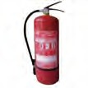 | Используется для тушения пожара
Противопожарное  одеяло |  | Используется для тушения пожара
Перчатки высоковольтные диэлектрические |  | Предназначены для защиты от поражения электрическим током высокого напряжения

Аварийно-спасательные работы

Наименование | Изображение | Примечание
Диэлектрическая защитная каска |  | Для защиты от поражения  электрическим током высокого  напряжения
Защитные очки | 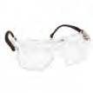
Диэлектрическая обувь | 
Изоляционная лента |  | Для обматывания поврежденных  жгутов проводов, чтобы обеспечить  защиту и предотвратить поражение  электрическим током. Лента должна  быть намотана вокруг всех оголенных  или поврежденных жгутов проводов
Изолирующий инструмент | 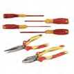 | Используется при выполнении работ с компонентами высоковольтных систем

Аварийно-спасательные работы

Запуск от внешнего источника
Если автомобиль не заводится из-за разряда низковольтной аккумуляторной батареи, для запуска можно использовать другой автомобиль и пусковые кабели.
Не заводите автомобиль путем подталкивания или буксировки; для запуска используйте только низковольтную аккумуляторную батарею.

Способ 1
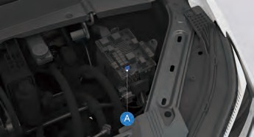
- Выключите питание автомобиля. Выключите все осветительные приборы и электроприборы, кроме аварийной сигнализации (при необходимости);
- Снимите крышку под дополнительной панелью приборов и найдите низковольтную аккумуляторную батарею;
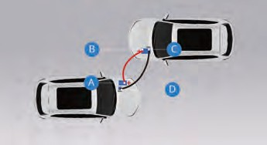
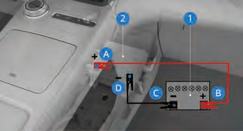
  - Низковольтная батарея (заряженная)
  - Низковольтная батарея (разряженная)
  - Подсоедините один конец красного (положительного) кабеля к положительной (+) клемме (A) разряженной батареи;
  - Подсоедините другой конец красного (положительного) кабеля к положительной (+) клемме (B) заряженной батареи;
  - Подсоедините один конец черного (отрицательного) кабеля к отрицательной (–) клемме (C) заряженной батареи;

  - Подсоедините другой конец черного (отрицательного) кабеля к отрицательной (–) клемме (D) разряженной батареи;
  - Попробуйте запустить автомобиль с разряженной батареей. Если автомобиль не заводится после нескольких попыток, обратитесь в сервисный центр Geely.

Способ 2
- Выключите питание автомобиля. Выключите все осветительные приборы и электроприборы, кроме аварийной сигнализации (при необходимости);
- Подсоедините один конец красного (положительного) кабеля к положительной (+) точке для пуска в блоке предохранителей переднего моторного отсека на автомобиле с разряженной батареей (A);
- Следите, чтобы другой конец красного (положительного) провода не касался металлических частей автомобиля. Подсоедините его к положительной (+) клемме (B) низковольтной батареи автомобиля с зарядом;
- Подсоедините один конец черного (отрицательного) кабеля к отрицательной (−) клемме (C) низковольтной батареи автомобиля с зарядом;

Аварийно-спасательные работы

Не допускайте, чтобы другой конец черного кабеля касался каких-либо предметов.

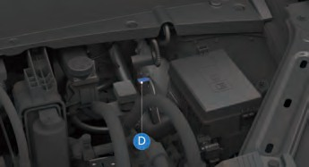
- Подсоедините другой конец черного отрицательного (–) кабеля к точке массы (D) на кузове автомобиля без питания, как показано выше. Проверьте и убедитесь, что зажимы пусковых проводов и клеммы батарей прочно закреплены, чтобы избежать искрения при попытке запуска;
- Запустите автомобиль с заряженной низковольтной аккумуляторной батареей и дайте ему поработать на холостом ходу не менее четырех минут;
- Попробуйте запустить автомобиль с разряженной батареей. Если после нескольких попыток запуск не удается, вероятно, автомобиль нуждается в техническом обслуживании.
Подсоединение или отсоединение пусковых кабелей в неправильной последовательности может привести к короткому замыканию и повреждению автомобиля. Такие повреждения не покрываются гарантией. Поэтому соблюдайте правильную последовательность и следите за тем, чтобы пусковые кабели не соприкасались друг с другом или с другими металлическими частями.
Для отсоединения пусковых кабелей между двумя автомобилями выполните действия в следующем порядке:

- Отсоедините черный отрицательный (–) кабель от автомобиля с разряженной батареей;
- Отсоедините черный отрицательный (–) кабель от автомобиля с заряженной батареей;
- Отсоедините красный (положительный) кабель от автомобиля с заряженной батареей;
- Отсоедините красный (положительный) кабель от автомобиля с разряженной батареей.

  - Вентилятор системы охлаждения и другие работающие узлы тягового электродвигателя могут причинить травму. Не допускайте попадания рук, одежды или инструментов в вентилятор охлаждения, тягового электродвигателя, его кожухам, во время работы или когда они остановлены.
  - При зарядке или запуске от внешнего источника из низковольтной батареи могут выделяться газы. В этот период существует риск взрыва. Держите низковольтную батарею подальше от искр, открытого пламени и других воспламеняющихся предметов.
  - Применение открытого огня вблизи низковольтной батареи может вызвать взрыв вследствие выделения газов и привести к тяжелым травмам. Электролит низковольтной батареи является коррозионным и может серьезно повредить глаза и кожу. При случайном контакте немедленно промойте большим количеством воды и срочно обратитесь за медицинской помощью.
  - При подключении и отключении пусковых проводов не обматывайте провода вокруг вентиляторов, ремней и т.п.
  - Убедитесь, что каждый кабель правильно подключен и держите концы проводов на безопасном расстоянии друг от друга, чтобы исключить контакт между положительными и отрицательными клеммами. Несоблюдение этих требований может привести к повреждению, не покрываемому гарантией.
Аварийно-спасательные работы

  - Следите, чтобы при подключении не перепутать полярность. Ошибочное подключение положительной и отрицательной клемм может привести к отказу высоковольтной системы и невозможности запуска автомобиля.
  - Если автомобиль по-прежнему не заводится после нескольких попыток или низковольтная батарея часто разряжается, обратитесь в сервисный центр Geely для ремонта.

Аварийно-спасательные работы

Разрезка кузова автомобиля
Не разрезайте, не расширяйте и не прокалывайте участки, связанные с высоковольтной системой и тяговой аккумуляторной батареей. При демонтаже компонентов обязательно используйте средства индивидуальной защиты. В противном случае это может привести к серьезным травмам или гибели.

Компоненты подушек безопасности
Категорически запрещается разрезать, расширять или прокалывать компоненты подушек безопасности до их срабатывания. Случайное срабатывание подушки может привести к тяжелым травмам или гибели. Разрешается производить разрезание только при соблюдении следующих условий:
  - Фронтальная подушка безопасности, боковая подушка безопасности и боковая шторка уже сработали;
  - Отрицательный провод низковольтной аккумуляторной батареи отключен не менее чем на 3 минуты, и высоковольтная система обесточена.
Места расположения подушек безопасности и датчиков столкновения показаны ниже:
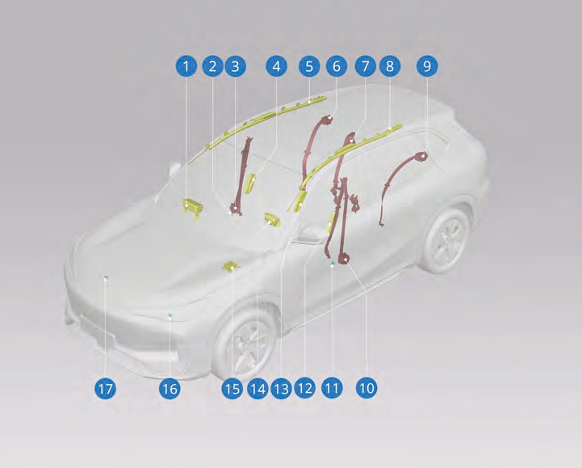

Аварийно-спасательные работы

- Подушка безопасности переднего пассажира  - Правый датчик бокового удара  - Преднатяжитель ремня безопасности переднего правого сиденья  - Правая подушка безопасности  - Правая шторка безопасности  - Преднатяжитель ремня безопасности заднего правого сиденья  - Преднатяжитель ремня безопасности заднего центрального сиденья  - Левая шторка безопасности  - Преднатяжитель ремня безопасности заднего левого сиденья | - Преднатяжитель ремня безопасности переднего левого сиденья  - Левый датчик бокового удара  - Левая подушка безопасности  - Центральная боковая подушка безопасности  - Подушка безопасности водителя  - Блок управления подушками безопасности  - Левый датчик фронтального удара  - Правый датчик фронтального удара

Высоковольтная система и участки, запрещенные к распилу
Желтые зоны на рисунке ниже обозначают высоковольтные компоненты и жгуты, которые можно разрезать только при отключенной высоковольтной системе. Оранжевые зоны на рисунке ниже это зоны, запрещенные для разрезания. Категорически запрещается выполнять разрезание, расширение, прокалывание или сдавливание в этих зонах. В противном случае может произойти поражение электрическим током высокого напряжения, пожар или взрыв, что приведет к серьезным травмам или гибели.

Аварийно-спасательные работы

Черная зона на приведенном ниже рисунке обозначает низковольтную аккумуляторную батарею. Ее строго запрещено разрезать.
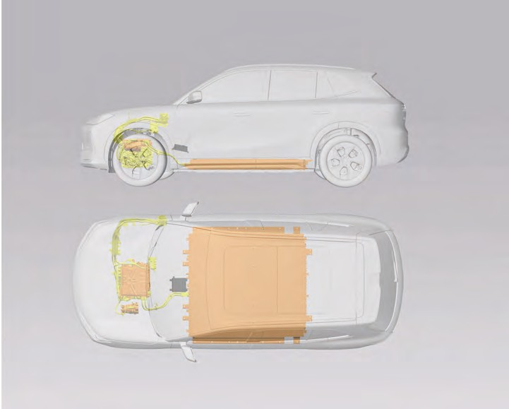

Аварийно-спасательные работы

- При выполнении работ по распилу всегда используйте соответствующие инструменты, такие как гидравлические резаки, и надевайте соответствующие средства индивидуальной защиты. Несоблюдение данных требований может привести к тяжелым травмам или гибели.
- Все высоковольтные компоненты по умолчанию находятся под напряжением, независимо от того, выполнена ли процедура отключения высоковольтной системы! Разрезание, расширение, прокалывание, сдавливание или прикосновение к высоковольтным компонентам может привести к тяжелым травмам или гибели.

Затопленный автомобиль
Степень повреждений затопленного автомобиля может быть неочевидной. При работе с таким автомобилем обязательно используйте средства индивидуальной защиты. В противном случае поражение электрическим током может привести к травмам или гибели.

- Перед тем, как прикасаться к компонентам высоковольтной системы, находящимся в воде, убедитесь, что члены спасательной службы используют надлежащие средства защиты для предотвращения поражения электрическим током.
- Высоковольтная система затопленного автомобиля должна быть отключена до начала работ по его обслуживанию или эвакуации. После извлечения автомобиля из воды он должен быть полностью высушен перед дальнейшими работами, чтобы исключить риск травм от утечки тока.
Аварийно-спасательные работы

Пожар в автомобиле

- В случае пожара не прикасайтесь к каким-либо частям автомобиля, так как они находятся под напряжением. Необходимо использовать средства индивидуальной защиты, в том числе автономный дыхательный аппарат.
- В случае возгорания тяговой аккумуляторной батареи немедленно покиньте автомобиль и отойдите на безопасное расстояние. Используйте большое количество воды или водный огнетушитель для охлаждения аккумуляторной батареи.
- Во время пожара высоковольтные компоненты могут находиться под напряжением! Разрезание, сдавливание или прикосновение к ним может привести к тяжелым травмам или гибели.
- Если во время спасательных работ в автомобиле находятся люди, обязательно помогите им выбраться, потянув за ручку двери, чтобы проверить, открывается ли она. Если дверь не открывается, можно использовать острый твердый предмет, чтобы ударить по углам стекла двери и помочь пассажирам выбраться, разбив окно.
- Запрещается использовать огнетушители с электропроводящими составами, для тушения пожаров, так как это может привести к поражению электрическим током или другим несчастным случаям.
- Возгорание высоковольтных компонентов необходимо тушить водным огнетушителем, предназначенным для литиевых батарей.
- При возгорании автомобиля немедленно покиньте его, вызовите полицию в зависимости от обстановки на месте и обязательно предупредите спасателей, что горит электромобиль, оснащенный высоковольтными компонентами.

Аварийно-спасательные работы

В случае пожара, при условии обеспечения личной безопасности и если обстановка позволяет, допустимо выполнить следующие действия:
- Если дымит или воспламенился высоковольтный жгут, тушите его углекислотным или порошковым огнетушителем.
- Если из тяговой аккумуляторной батареи идет дым, это свидетельствует о ее перегреве; тушите ее струей воды под высоким давлением с безопасного расстояния.
- При случайном вдыхании густого дыма немедленно отойдите в безопасное место и как можно скорее обратитесь за медицинской помощью.
- После значительного ослабления пламени и дыма можно использовать тепловизор для контроля динамики изменения температуры тяговой аккумуляторной батареи. Прежде чем перемещать автомобиль с места происшествия, должно пройти не менее одного часа с момента полного отсутствия огня, дыма и заметного нагрева у тяговой батареи. Тяговая батарея должна быть полностью остужена перед эвакуацией автомобиля.
- Обязательно предупреждайте персонал, осуществляющий транспортировку, о риске повторного возгорания тяговой батареи.
- При локализации тлеющих очагов на завершающем этапе тушения убедитесь, что тяговая батарея полностью остыла, чтобы исключить повторное возгорание. Тяговая батарея может загореться при воздействии источника воспламенения.
- Во избежание поражения электрическим током и получения травм не повреждайте корпус тяговой батареи.

Эвакуация людей в экстренных ситуациях

Эвакуация после отпирания дверей
Если жизнь людей находится под угрозой и требуется немедленно покинуть место происшествия, выполните следующие действия, чтобы как можно быстрее эвакуироваться:

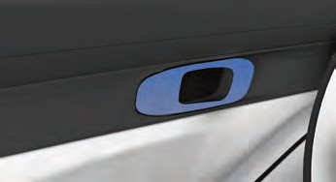
Если двери незаперты, откройте их, потянув за внутренние ручки.
- Каждую из остальных трех дверей можно также разблокировать и открыть, потянув за внутренние ручки.
- Если заднюю дверь не удается открыть, возможно, включен детский замок. Детский замок нужно отключить снаружи автомобиля. Если это невозможно, опустите стекло и, просунув руку снаружи, откройте дверь.
- Если ни одну из дверей нельзя открыть, используйте твердый острый предмет, чтобы ударом по углам дверного стекла разбить его и выбраться.
Аварийно-спасательные работы

Повреждение тяговой аккумуляторной батареи и утечка жидкости

Тяговая аккумуляторная батарея содержит электролит. Во избежание случайных травм обязательно соблюдайте следующие меры предосторожности:
- При случайном вдыхании электролита или его паров возможна сенсибилизация верхних дыхательных путей и легких. Немедленно выйдите на свежий воздух и срочно обратитесь за медицинской помощью.
- Контакт кожи с электролитом или его парами может вызвать сенсибилизацию кожи и/или химические ожоги. Снимите загрязненную одежду и сразу же промойте кожу теплой водой с мылом. При появлении химических ожогов или стойкого раздражения незамедлительно обратитесь к врачу.
- Длительный контакт кожи с электролитом может привести к локализованному воспалению вследствие всасывания через кожу.
- При попадании электролита в глаза возможна сильная сенсибилизация и химический ожог. Разведите верхнее и нижнее веко и промывайте глаза чистой водой не менее 15 минут, затем срочно обратитесь за медицинской помощью.
- Электролит летуч и горюч, поэтому соблюдайте меры пожарной безопасности и обеспечьте вентиляцию.

Аварийно-спасательные работы

- В случае протечки электролита надевайте соответствующие средства индивидуальной защиты и удаляйте пролитый электролит сухой тканью. Обеспечьте надлежащую вентиляцию в этой области.
При обнаружении протечки электролита или повреждения корпуса тяговой аккумуляторной батареи спасательная служба обязана надеть средства индивидуальной защиты и не прикасаться к электролиту руками. Для разбавления и нейтрализации электролита можно использовать известковый порошок. Воду для разбавления применять нельзя. Процесс нейтрализации помогает стабилизировать термическое состояние тяговой аккумуляторной батареи, но не приводит к ее разрядке.

Эвакуация автомобиля с места происшествия

Режим буксировки

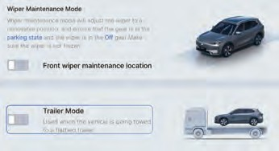
Включение режима буксировки
На мультимедийном дисплее последовательно нажмите: «Настройки автомобиля → Мой автомобиль → Техническое обслуживание и ремонт», включите режим буксировки в данном интерфейсе.

Выключение режима буксировки
На мультимедийном дисплее последовательно нажмите: «Настройки автомобиля → Мой автомобиль → Техническое обслуживание и ремонт», выключите режим буксировки в интерфейсе.

- Если после включения режима буксировки загорится индикатор состояния системы электронного стояночного тормоза (EPB), это указывает на неисправность системы электронного стояночного тормоза. Обратитесь в сервисный центр Geely для обслуживания.
- Если систему электронного стояночного тормоза нельзя активировать, при необходимости следует заблокировать задние колеса, чтобы предотвратить самопроизвольное движение автомобиля.
- Перед включением режима буксировки убедитесь, что автомобиль находится в устойчивом положении, чтобы исключить смещение или соскальзывание.
Аварийно-спасательные работы

Для запуска режима буксировки переведите селектор в положение парковки (P) и нажмите педаль тормоза. После завершения буксировки своевременно выйдите из режима буксировки и убедитесь, что автомобиль находится в нормальном рабочем состоянии.
После аварии, если не получается запустить автомобиль как обычно, на рисунке показаны меры по эвакуации с места происшествия.

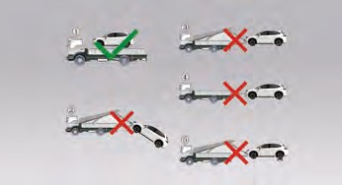
Меры предосторожности при буксировке:
- Для буксировки используйте способ, при котором все четыре колеса подняты над дорогой. Запрещается применять способы буксировки, показанные на рисунках ②③➃⑤.
- Перед буксировкой переведите питание автомобиля в положение OFF (ВЫКЛ), включите аварийную сигнализацию, закройте двери и зафиксируйте механический замок. Во время буксировки находиться в автомобиле запрещено.
- Если невозможно эвакуировать автомобиль на эвакуаторе с платформой, допускается экстренная буксировка автомобиля в безопасное место с помощью жесткого сцепления и ожидание дальнейшей эвакуации.
- При жесткой буксировке избегайте дальних перемещений, скорость буксировки не должна превышать 5 км/ч.
- Автомобиль следует вывозить с места происшествия, убедившись в отсутствии угрозы безопасности.
- Если блок тяговой аккумуляторной батареи деформирован, течет, дымит или т.д., в первую очередь необходимо предотвратить угрозу безопасности.

Аварийно-спасательные работы

Хранение автомобиля
Если автомобиль планируется поставить на хранение или оставить без присмотра, необходимо отключить высоковольтную систему, см. раздел «Аварийное отключение высоковольтной системы». Также приклейте предупреждающие наклейки о высоком напряжении и разместите на автомобиле знаки предупреждения о высоковольтной опасности, чтобы напомнить пешеходам, что прикосновение к автомобилю строго запрещено. Несоблюдение этого может привести к тяжелым травмам или гибели.
Особое внимание следует уделять следующим условиям при хранении автомобиля:

- Строго запрещается парковать автомобиль в местах с источниками высокой температуры.
- Автомобиль должен размещаться в чистой и сухой среде, пути эвакуации должны оставаться свободными.
- Запрещается произвольно снимать блок тяговой аккумуляторной батареи, подвергать его ударам тяжелыми предметами или прокалывать любую его часть острым предметом; запрещается напрямую соединять металлическими предметами положительные и отрицательные полюса блока тяговой батареи; избегайте контакта с коррозионно-активными веществами во избежание внешнего короткого замыкания блока тяговой батареи.
- После затопления автомобиля, пожара или столкновения автомобиль следует хранить на открытой местности из-за возможного повторного возгорания. Также необходимо организовать вокруг автомобиля зону безопасности радиусом не менее 15 м, чтобы исключить контакт людей с автомобилем.

Идентификационный номер автомобиля (VIN)

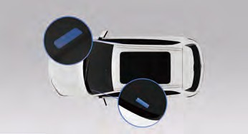

Идентификационный номер автомобиля (VIN) выгравирован на поперечной балке кузова под передним пассажирским сиденьем. Отодвиньте данное сиденье назад до упора, отрегулируйте упор для ног (если имеется) в наивысшее положение и поднимите крышку, чтобы увидеть номер.
VIN также нанесен на кронштейне кузова в левом нижнем углу ветрового стекла и виден через стекло.
Идентификационный номер (VIN) всегда требуется при обращении в сервисный центр Geely. Если VIN на кузове поврежден, своевременно свяжитесь с сервисным центром Geely. ◀
Идентификационный номер автомобиля может быть считан диагностическим сканером Geely Auto через сервисный центр Geely. Конкретные шаги:
- Переведите питание автомобиля в положение OFF (ВЫКЛ);
- Подключите диагностический сканер Geely Auto к OBD-диагностическому разъему;
- Запустите диагностическую программу. Запустите автомобиль и нажмите «Welcome» (Добро пожаловать);
- Перейдите в модуль управления и считайте VIN.
Если для считывания идентификационного номера применяется приведенный выше метод,
Техническая информация

считывание должно выполняться в сервисном центре Geely. В противном случае это может привести к повреждению автомобиля.

Техническая информация

Сертификационная табличка автомобиля
Тип 1

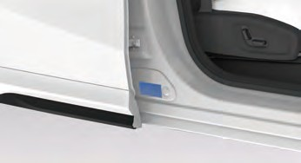
Тип 2

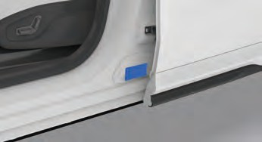
Тип 3

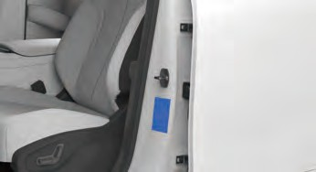
На данном ярлыке указан VIN-номер и прочая информация.

Маркировка углеродных выбросов*
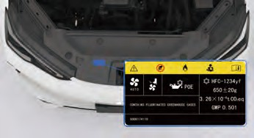
На данной этикетке указана информация о выбросах углерода и дополнительная информация.

Техническая информация

Код электродвигателя
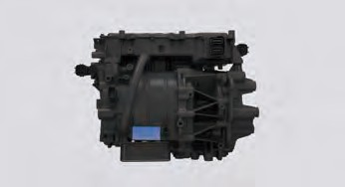
Код / идентификационная информация тягового электродвигателя находится в центральной части системы электропривода.

Техническая информация

Габаритные размеры автомобиля

Параметр | Единица измерения | Значение
Длина автомобиля | мм | 4615
Ширина автомобиля | мм | 1901
Высота автомобиля | мм | 1670
Массовые параметры

Параметр | Единица измерения | Значение
Снаряженная масса | кг | 1662/1715/1765
Нагрузка на переднюю ось в снаряженном состоянии | кг | 894/930/957
Нагрузка на заднюю ось в снаряженном состоянии | кг | 768/785/808
Максимально допустимая полная масса | кг | 2089/2142/2215
Максимальная нагрузка на переднюю ось | кг | 1004/1040/1064
Максимальная нагрузка на заднюю ось | кг | 1085/1102/1151

Динамические характеристики

Параметр | Единица измерения | Значение
Компоновка и тип привода | - | Передний привод
Максимальная скорость автомобиля | км/ч | 175
Максимальный преодолеваемый подъем | % | 30

Параметры тяговой аккумуляторной батареи

Параметр | Единица измерения | Значение (60,22 кВт·ч) | Значение (49,52 кВт·ч)
Тип | - | LFP батарея (литий-железо-фосфатная) | LFP батарея (литий-железо-фосфатная)
Номинальное напряжение системы тяговой батареи | В | 376 | 378
Номинальная емкость системы тяговой батареи | А·ч | 160 | 131

Техническая информация

Параметры электродвигателя

Параметр | Единица измерения | Значение
Модель | - | TZ184XY101
Тип | - | Синхронный электродвигатель с постоянными магнитами
Номинальная мощность | кВт | 70
Максимальная мощность | кВт | 160
Номинальный крутящий момент | Н•м | 130
Максимальный крутящий момент | Н•м | 320
Номинальная частота вращения | об/мин | 5150
Пиковая частота вращения | об/мин | 16500

Параметры шин

Параметр | Значение
Размер шин | 225/55 R18
Размер шин | 235/50 R19
Запасное колесо | T125/80 D17
Динамический дисбаланс шин | меньше или равно 8 г
Давление воздуха в передних шинах | 250 кПа (при частичной загрузке)
Давление воздуха в передних шинах | 280 кПа (при полной загрузке)
Давление воздуха в задних шинах | 250 кПа (при частичной загрузке)
Давление воздуха в задних шинах | 280 кПа (при полной загрузке)
Давление воздуха в запасном колесе | 420 кПа

Техническая информация

Регулировка углов установки колес

Параметр | Значение (без нагрузки)
Угол развала передних колес | -23′±39′ (разница слева и справа ≤39′)
Угол развала задних колес | -25′±43.8′ (разница слева и справа ≤43.8′)
Угол поперечного наклона шкворня | 13°5′±30′ (разница слева и справа ≤30′)
Угол продольного наклона шкворня | 5°48′±30′ (разница слева и справа ≤30′)
Схождение передних колес (с обоих сторон) | 12′±6′ (разница слева и справа ≤6′)
Схождение задних колес (с обоих сторон) | 12′±6′ (разница слева и справа ≤6′)
Рекомендуемые жидкости и заправочные объемы

Параметр | Спецификации | Заправочный объем
Тормозная жидкость | DOT4 | 0,8 Л
Жидкость для стеклоомывателя | - | 2,5Л/4,5Л
Охлаждающая жидкость привода и тяговой батареи | Охлаждающая жидкость гликолевого типа, одобренная Geely | 11,6 Л

Алфавитный указатель

А
Аварийная световая сигнализация ……………………………………………………...75
Аварийное открывание багажного отделения ……………………………………….223
Аварийное отпирание дверей ……………………………………………………….….204
Аварийное разблокирование зарядного пистолета ………………………………...205
Автоматическое запирание и отпирание ………………………………………………40
Автоматическое управление дальним светом (AHBC)* ……………………………..71
Адаптивный круиз-контроль (ACC)* …………………………………………………...123
Активация после длительной стоянки ………………………………………………...186
Активная защита от опрокидывания (ARP) …………………………………………..111
Алкоблокиратор* ………………………………………………………………………….161
Антиблокировочная система (ABS) ……………………………………………………109
Антипробуксовочная система (GWRC) ……………………………………………….114
Аптечка* …………………………………………………………………………………….209
Ассистент движения по полосе (LKA)* ………………………………………………..143
Ассистент предотвращения столкновений (CMSF)* ………………………………..147

Б
Багажник на крыше ………………………………………………………………………...50
Багажное отделение …………………………………………………………………….…49
Бесключевое запирание и отпирание …………………………………………………..37
Беспроводное зарядное устройство ……………………………………………………86
Блок реле и предохранителей в переднем моторном отсеке ……………….……197
Блок реле и предохранителей в салоне ……………………………………………...199
Блокировка дверей от детей ……………………………………………………………..33
Буксировочная проушина ……………………………………………………………….206
Быстрый ремонт шины …………………………………………………………………..210

В
Важная информация ………………………………………………………………………..8
Вентиляция передних сидений* …………………………………………………………91
Внешний источник питания ……………………………………………………………..177
Внешняя идентификационная информация …………………………………………217
Возгорание автомобиля …………………………………………………………………215
Выбор детских удерживающих устройств ……………………………………………..24

Г
Габаритные размеры автомобиля ……………………………………………………..244
Графические обозначения …………………………………………………………………9

Д
Динамические характеристики …………………………………………………………244

З
Замена запасного колеса* ………………………………………………………………212
Замена лампы ……………………………………………………………………………..195
Замена щёток стеклоочистителя ………………………………………………………184
Замена элемента питания ключа ………………………………………………………179
Запирание и отпирание с помощью ключа ………………………………………….…35
Запирание и отпирание с помощью центрального замка …………………………...39
Запуск автомобиля ………………………………………………………………………..101
Запуск от внешнего источника …………………………………………………………..228
Застревание автомобиля ………………………………………………………………...216
Затопленный автомобиль ………………………………………………………………..235
Защитное снаряжение …………………………………………………………………....226
Знак аварийной остановки ……………………………………………………………….208

И
Идентификационный номер автомобиля (VIN) ………………………………………241
Инструкции по управлению автомобилем …………………………………..……...…97
Инструкции по подъему и буксировке ………………………………………………....206
Интеллектуальный круиз-контроль (ICC)* ………………………………………….…131
Информация о знаках безопасности …………………………………………………..220
Информация о силовой системе ……………………………………………………….218
Информация об устройствах, необходимых в экстренных ситуациях …………..221
Использование детских удерживающих устройств………………………………….. 27

К
Клаксон ……………………………………………………………………………………....53
Кнопки управления на рулевом колесе ………………………………………………...54
Код электродвигателя ……………………………………………………………………243
Комбинированный переключатель наружных световых приборов ………………..69
Контрольные лампы и индикаторы ……………………………………………………..79
Круиз-контроль (CC) ………………………………………………………………….… 121

Л
Люк в крыше*………………………………………………………………………………..63

М
Маркировка выбросов углерода* ………………………………………………………242
Массовые параметры ……………………………………………………………………244
Меры предосторожности при зарядке.. ……………………………………………….173
Многофункциональный регулятор……………… ……………………………………....87
Мойка кузова автомобиля ……………………………………………………………….191

Н
Наружное освещение ……………………………………………………………………...75
Наружные элементы автомобиля ……………………………………………………….11
Настройки кондиционера……………………………… ……………………………….172

О
Обзор комбинации приборов……………………………………………………………..77
Обзор переднего моторного отсека …………………………………………………….13
Обзор салона ……………………………………………………………………………….12
Обнаружение жизненных показателей в салоне* …………………………………….41
Обслуживание низковольтной аккумуляторной батареи …………………………..185
Обслуживание шин ……………………………………………………………………….188
Общие сведения о подушках безопасности …………………………………………..17
Общие сведения о ремнях безопасности ……………………………………………..15
Общие сведения об интеллектуальной системе вождения ………………………119
Огнетушитель* ……………………………………………………………………………209
Омывающая жидкость …………………………………………………………………..183
Определение местоположения автомобиля ………………………………………….35
Освещение салона ………………………………………………………………………..73
Отключение высоковольтной системы ………………………………………………224
Отключение подушки безопасности* …………………………………………………..23
Открывание и закрывание багажника ………………………………………………....42
Открывание и закрывание капота переднего моторного отсека ………………...180
Открывание и закрывание окон …………………………………………………………61
Отпирание с помощью ручек дверей …………………………………………………..40
Отсеки для вещей в задней части салона …………………………………………….47
Отсеки для вещей в передней части салона …………………………………………45
Охлаждающая жидкость ………………………………………………………………..181
Очистка салона …………………………………………………………………………..193

П
Параметры тяговой аккумуляторной батареи ……………………………………....244
Параметры шин …………………………………………………………………………..245
Параметры электродвигателя …………………………………………………………245
Парковка …………………………………………………………………………………...223
Перегрев привода или контроллера двигателя …………………………………….214
Передняя панель управления климатической системой ………………………….167
Переключение передач …………………………………………………………………103
Планирование поездки ………………………………………………………………….178
Повреждение тяговой аккумуляторной батареи и утечка жидкости …………….237
Подогрев задних сидений* ………………………………………………………………90
Подогрев передних сидений* …………………………………………………………...89
Подогрев рулевого колеса* ……………………………………………………………...57
Пожар в автомобиле …………………………………………………………………….235
Примечания для пользователей ………………………………………………………….5
Проверка или замена предохранителя ……………………………………………….195
Проекционный дисплей* …………………………………………………………………..95
Противоугонная система ………………………………………………………………….44
Процесс зарядки ………………………………………………………………………….174

Р
Рабочая тормозная система ……………………………………………………………105
Разрезка кузова автомобиля ……………………………………………………………231
Разъёмы для зарядки ……………………………………………………………………..85
Расположение подушек безопасности …………………………………………………18
Регистратор данных о событиях (EDR) ………………………………………………….9
Регулировка вентиляционных дефлекторов …………………………………………172
Регулировка внутреннего зеркала заднего вида ……………………………………..60
Регулировка задних сидений …………………………………………………………….92
Регулировка наружных зеркал заднего вида ………………………………………….58
Регулировка переднего пассажирского сиденья ……………………………………..88
Регулировка подголовников задних сидений ………………………………………….94
Регулировка подголовников передних сидений ………………………………………93
Регулировка рулевого колеса ……………………………………………………………53
Регулировка сиденья водителя ………………………………………………………….51
Регулировка углов установки колёс …………………………………………………...246
Регулярное техническое обслуживание ………………………………………………179
Режим питания ……………………………………………………………………………100
Режимы вождения ………………………………………………………………………..103
Рекомендуемые жидкости и заправочные объёмы …………………………………246
Рекуперация энергии …………………………………………………………………….106

С
Светоотражающий жилет* ………………………………………………………………208
Селектор переключения передач ……………………………………………………..102
Сертификационная табличка автомобиля …………………………………………..242
Система аварийной сигнализации (HAZ) …………………………………………….114
Система вызова экстренных служб при ДТП** ……………………………………...203
Система контроля «слепых зон» сзади* ……………………………………………...157
Система контроля давления в шинах (TPMS) ……………………………………….116
Система кругового обзора ………………………………………………………………165
Система мониторинга состояния водителя* …………………………………………160
Система помощи при парковке ………………………………………………………...163
Система помощи при спуске (HDC) ……………………………………………………113
Система помощи при трогании на подъеме (HAC) …………………………………112
Система помощи при экстренном маневрировании* ……………………………….151
Система помощи при экстренном торможении (BA) ………………………………..112
Система предупреждения о перекрёстном движении спереди (FCTA)* ………..155
Система предупреждения пешеходов о приближении автомобиля ……………..115
Система распознавания дорожных знаков (TSI)* ……………………………………153
Складывание и раскладывание наружных зеркал заднего вида …………………..59
Солнцезащитный козырёк и косметическое зеркало ………………………………...88
Срабатывание подушек безопасности ………………………………………………….22
Стеклоочистители ………………………………………………………………………….66
Стояночный тормоз ………………………………………………………………………107

Т
Тормозная жидкость ……………………………………………………………………..182
Трехточечный ремень безопасности …………………………………………………..16
Тяговая аккумуляторная батарея ……………………………………………………..187

У
Установка детских удерживающих устройств ………………………………………..28

Ф
Функция лёгкого доступа* ……………………………………………………………….41
Функция массажа передних сидений …………………………………………………..92
Функция памяти положения сиденья водителя* ……………………………………..52

Х
Хранение автомобиля …………………………………………………………………...240

Э
Эвакуация автомобиля с места происшествия ……………………………………..238
Эвакуация людей в экстренных ситуациях …………………………………………..237
Электронная система курсовой устойчивости (ESC) ………………………………110
Электронная система распределения тормозных усилий (EBD) ………………...110
Электроусилитель рулевого управления (EPS) …………………………………….115

